楚天云采E购电子交易平台
代理操作手册

目录
一、 用户登录 4
二、 采购立项管理 7
2.1、 采购立项 7
三、 招标方式采购（菜单模式） 11
3.1、 公开招标 11
3.1.1、 投标邀请 11
3.1.1.1、 招标公告 11
3.1.1.2、 变更公告 15
3.1.1.3、 查看投标信息 18
3.1.1.4、 预制作招标文件 19
3.1.2、 资格预审 21
3.1.2.1、 资格预审公告 21
3.1.2.2、 资审公告变更公告 24
3.1.2.3、 资审场地预约 26
3.1.2.4、 资审场地变更 29
3.1.2.5、 资审场地取消 32
3.1.2.6、 预制资审文件 34
3.1.2.7、 资格预审文件 36
3.1.2.8、 资格预审澄清文件 38
3.1.2.9、 提问回复 41
3.1.2.10、 组建资格预审委员会 42
3.1.2.11、 开启资格预审文件 47
3.1.2.12、 资格预审申请结果 51
3.1.2.13、 资格预审结果通知书 55
3.1.3、 发标 58
3.1.3.1、 场地预约 58
3.1.3.2、 场地变更 61
3.1.3.3、 场地取消 64
3.1.3.4、 招标文件 66
3.1.3.5、 图纸领取登记 69
3.1.3.6、 提问回复 72
3.1.3.7、 答疑澄清文件 73
3.1.3.8、 踏勘通知 75
3.1.3.9、 招标控制价文件 80
3.1.3.10、 组建评标委员会 82
3.1.4、 开标评标 87
3.1.4.1、 开标情况 87
3.1.4.2、 评标情况 92
3.1.4.3、 评标委员会评价 96
3.1.4.4、 复议申请 98
3.1.5、 定标 100
3.1.5.1、 中标候选人公示 100
3.1.5.2、 中标候选人公示变更 105
3.1.5.3、 中标结果公告 109
3.1.5.4、 中标公告变更 112
3.1.5.5、 中标通知书 116
3.1.5.6、 中标通知书变更 121
3.1.5.7、 合同签署 126
3.1.5.8、 书面报告备案 130
3.1.5.9、 电子档案下载 131
3.2、 邀请招标 133
3.2.1、 投标邀请 133
3.2.1.1、 投标邀请书 133
3.2.1.2、 投标邀请书变更 138

用户登录
1、打开“楚天云采电子交易平台”。如下图：
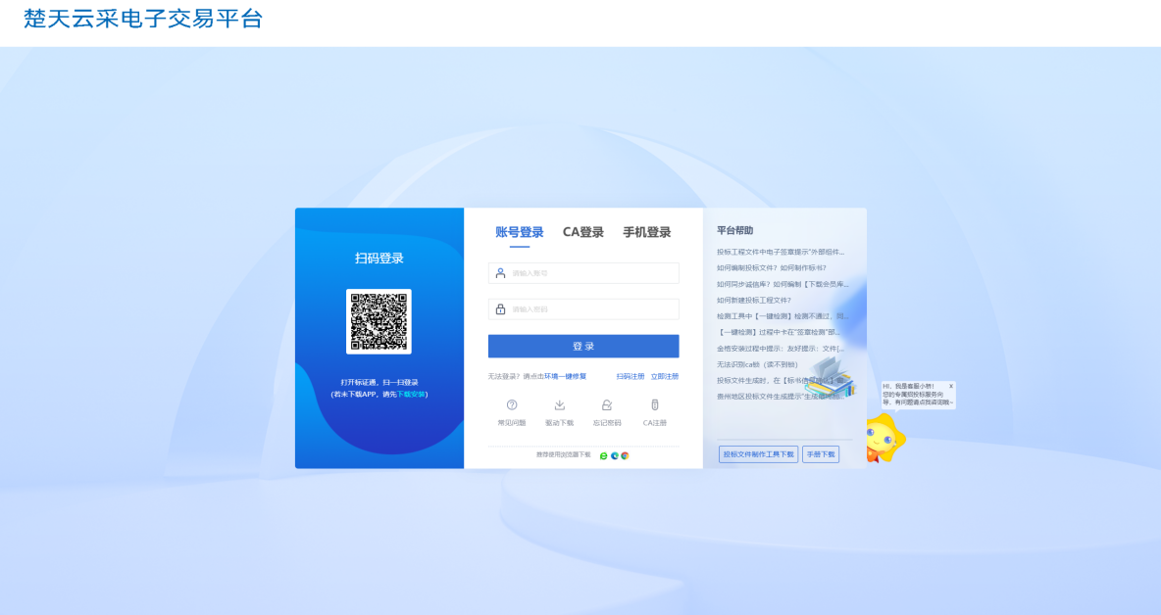
- 登录方式：用户登录、CA登录（暂时没开放）、手机登录、扫码登陆
- 用户登录：输入账号密码，点击【立即登录】。
注：如果账号或者密码输入错误，提示：系统不能完成您的登录请求，请检查您的用户名和密码是否匹配！还剩下X次机会!
每输错一次，提醒中剩下次数会递减。当输错超过5次，该用户账号会被锁定。
当账号密码输错之后，再次使用用户登录就要输入验证码，当验证码输入错误后，系统会提示“系统不能完成您的登录请求，请检查验证码是否填写正确！”
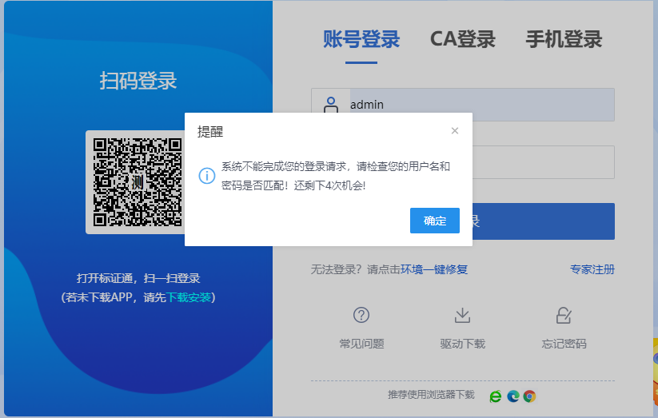
- 扫码登录：打开新点标证通，扫一扫登录
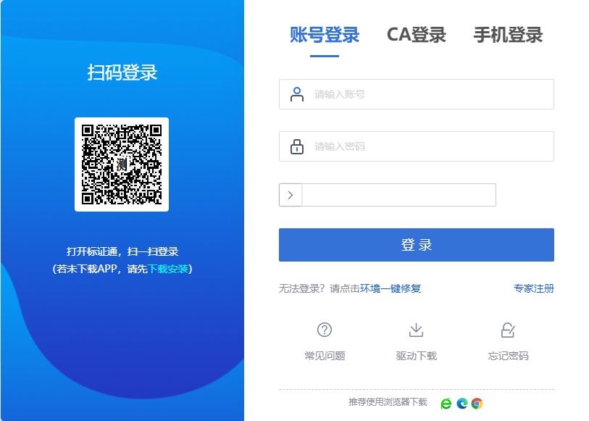
- 手机登录：打开新点标证通，扫一扫登录，输入手机号码，点击“获取验证码”，填写手机获取到的验证码，进行登录
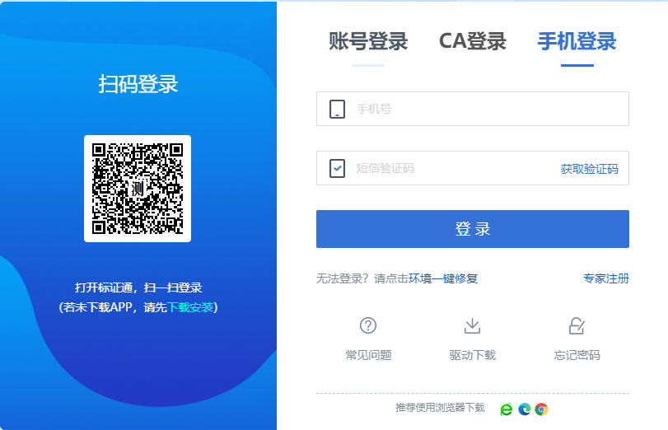

- 登录页面点击登录“忘记密码”，可以选择用户类型，类型分为“专家用户”、“中心用户”两种，选择类型后，根据页面指引，填写用户登录名，找回对应的密码。
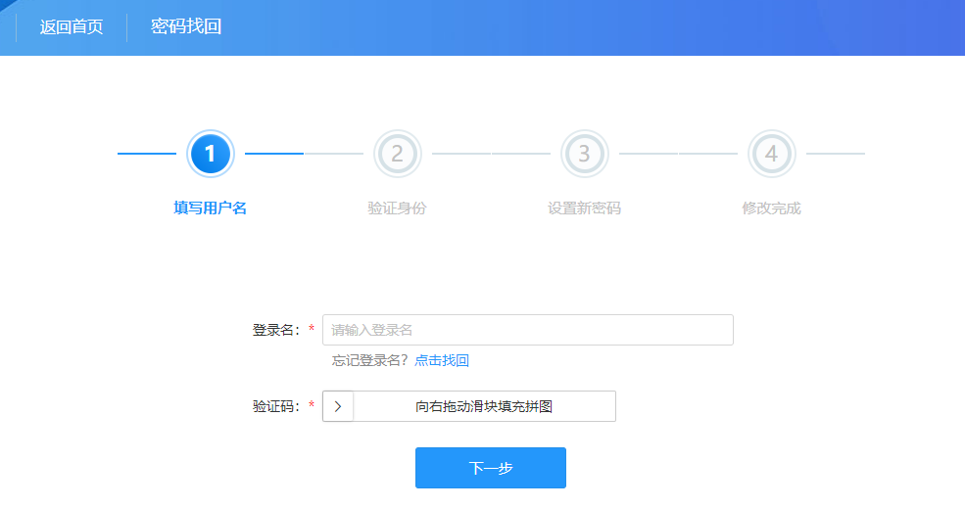

采购立项管理

采购立项
操作步骤：
- 点击“默认门户—采购立项管理—采购立项”菜单，进入项目列表页面。如下图：
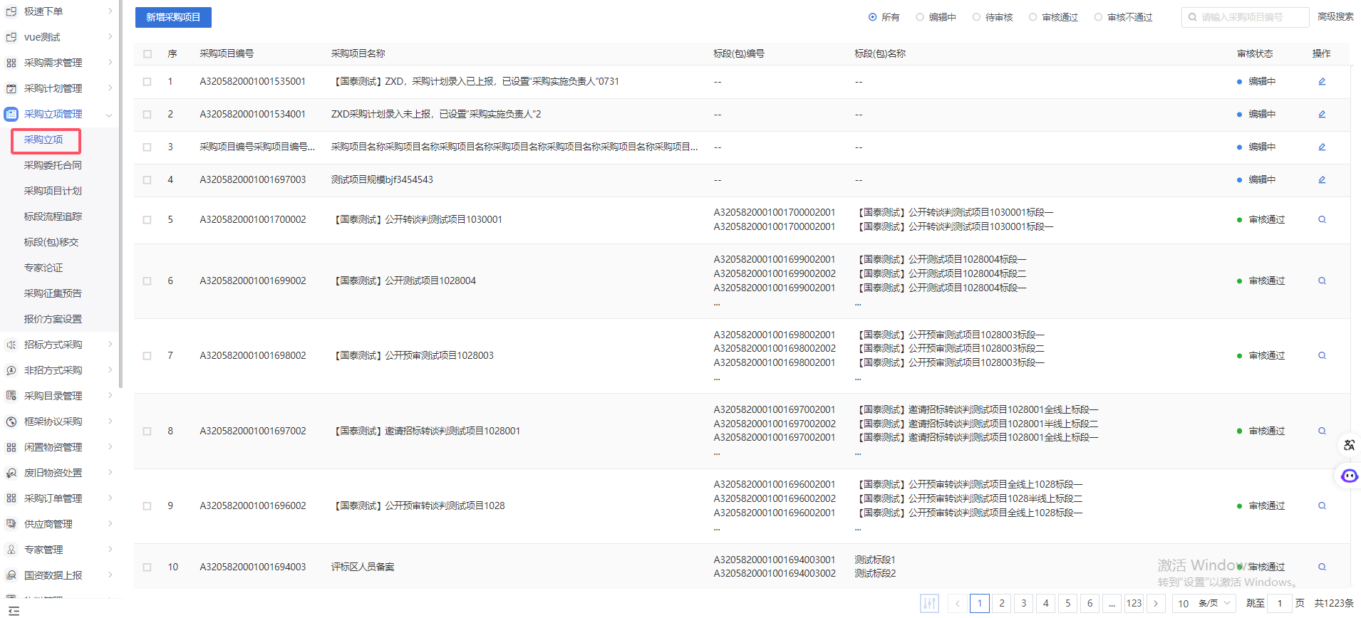
- 点击“新增项目”按钮，进入新增招标采购立项页面。如下图：
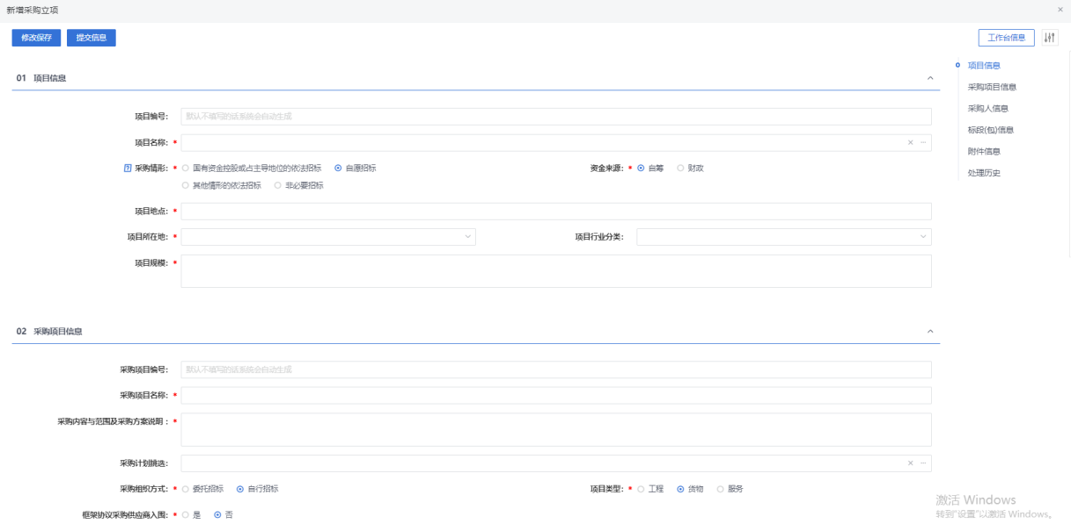
- “项目名称”可以手动填写；也可以挑选当前用户新增且已经审核通过的项目，点击“”可进入挑选项目页面，挑选项目，点击“确认选择”按钮，项目选择成功。如下图：
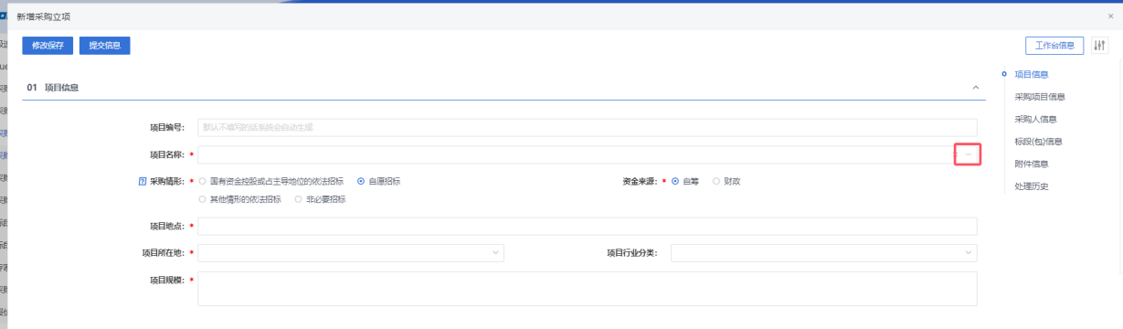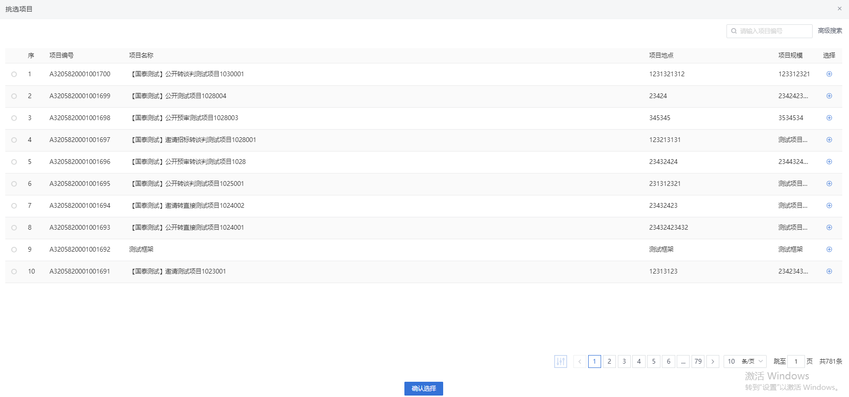
注：“项目名称”中挑选项目后，“项目信息”中的字段默认获取所选项目的值，且不允许修改。

- 点击“新增标段（包）”按钮，进入新增标段（包）信息页面。如下图：
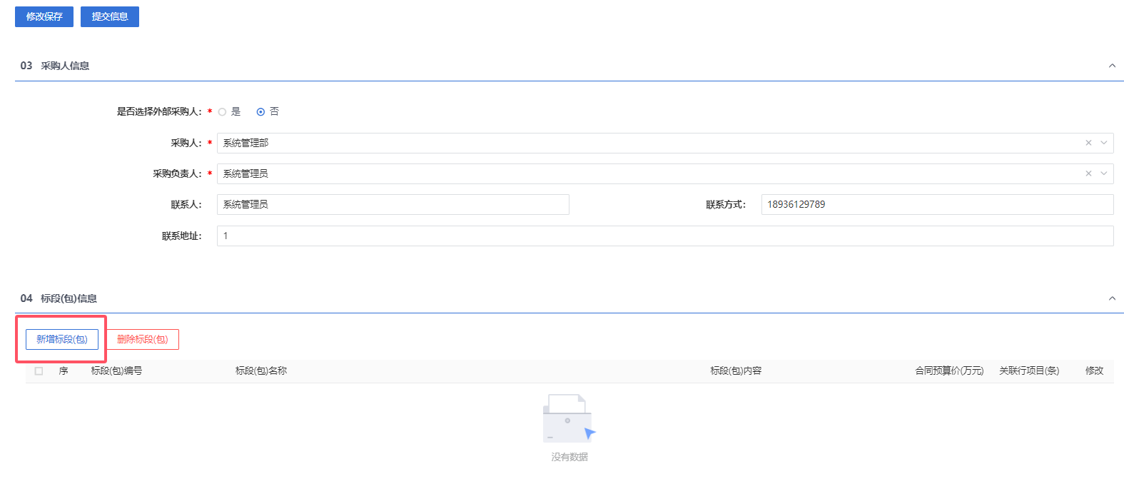
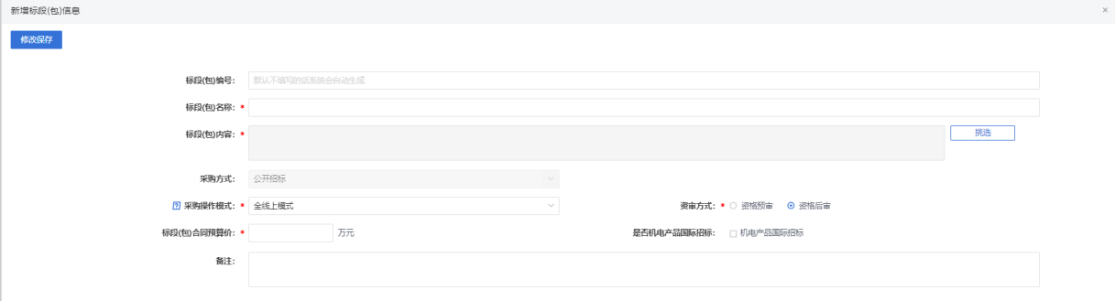
- 完善标段（包）信息后，点击“修改保存”按钮，标段（包）新增成功。如下图：
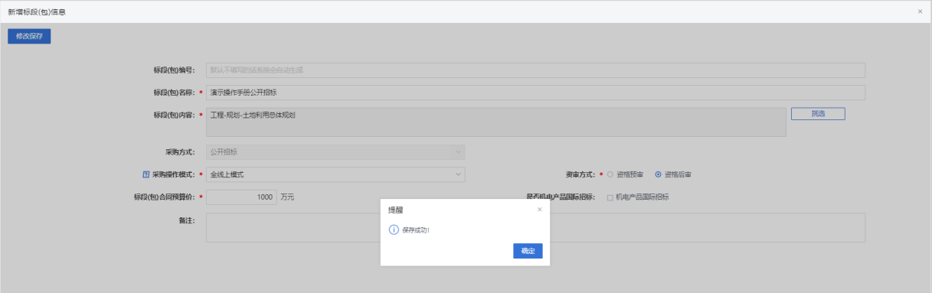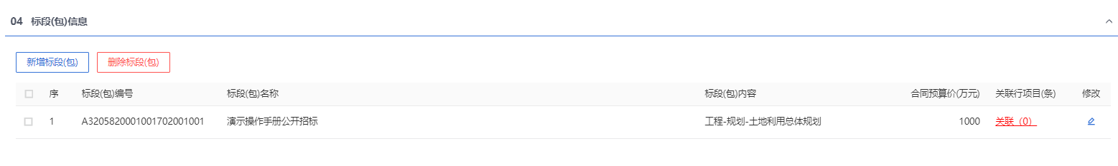
- 采购方式选择（谈判采购、询比采购、直接采购、询比采购、竞争谈判、比选采购、合作谈判单源采购、多源采购）
新增标段信息，标段信息中选采购操作模式默认为“全线上模式”。
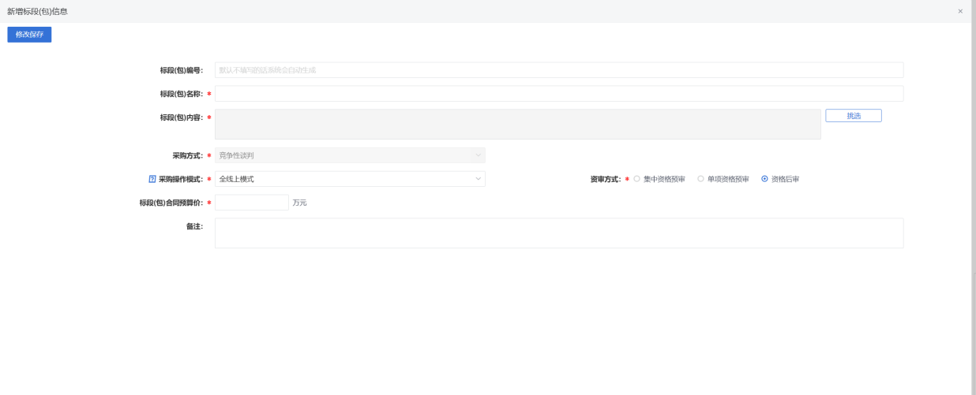
- 新增采购立项页面上，点击“提交信息”按钮，弹出“请输入意见”框，输入意见后点击“确认提交”按钮，自动审核通过
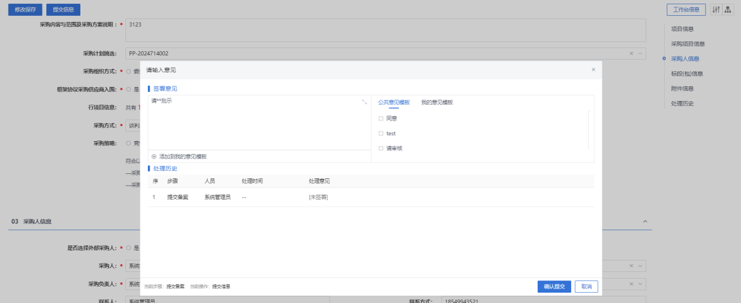
- 采购立项列表页面上，点击招标项目后的“操作”按钮，可修改该招标项目信息。如下图：
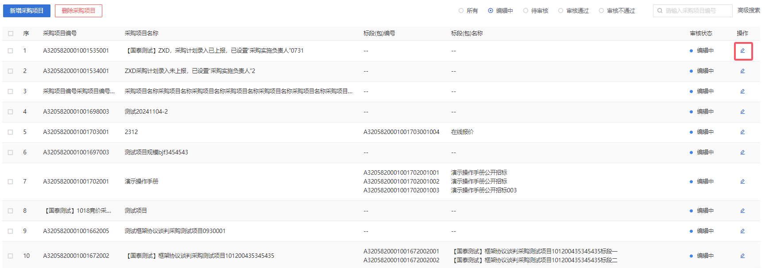
注：只有“编辑中”中的招标项目才可以修改信息。
- 采购立项列表页面上，选中要删除的招标项目，点击“删除项目”按钮，可删除该招标项目。如下图：
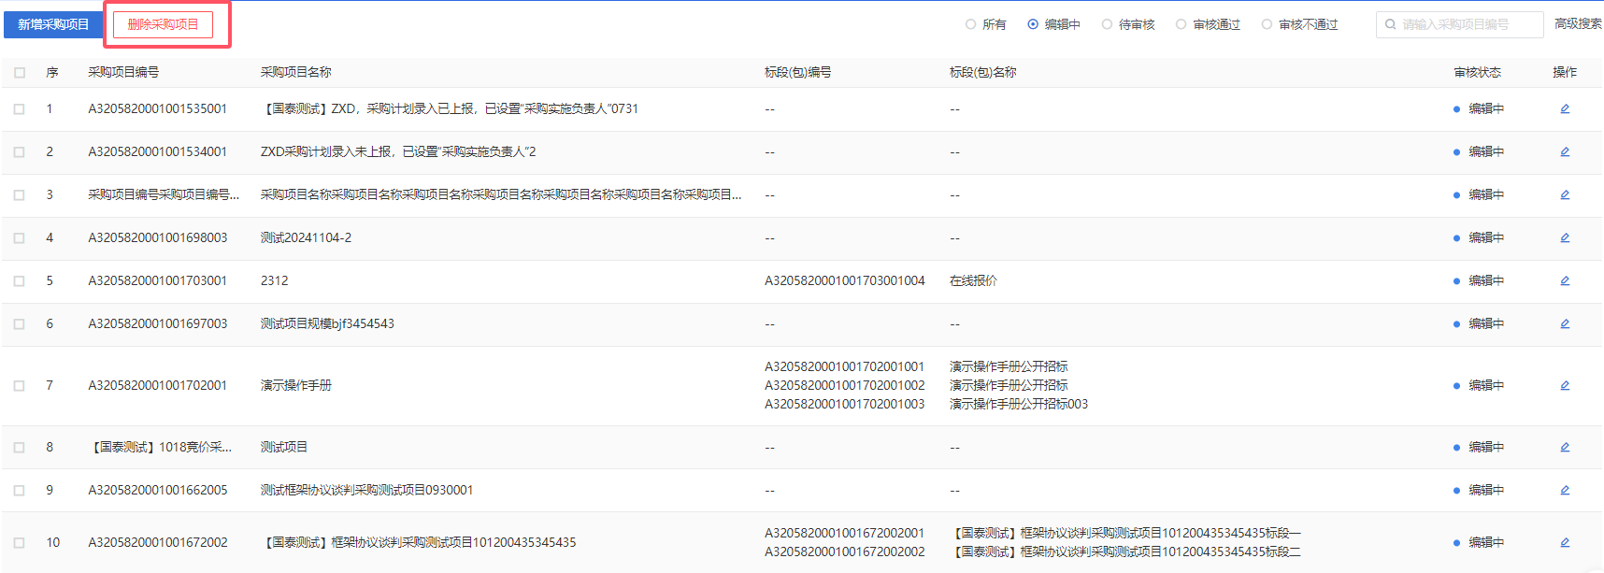
注：只有“编辑中”的采购项目才可以删除。

招标方式采购（菜单模式）

公开招标

投标邀请

招标公告
操作步骤：
- 菜单里，点击“投标邀请—招标公告”菜单，进入招标公告列表页面。如下图：
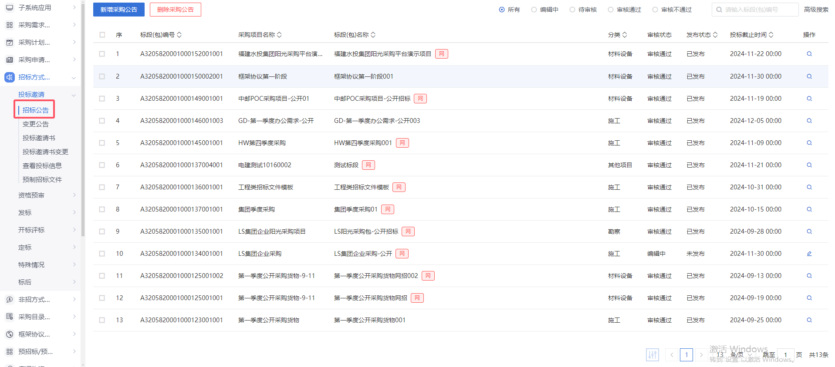
- 招标公告列表页面，点击“新增招标公告”按钮，进入挑选标段包列表页面。如下图：
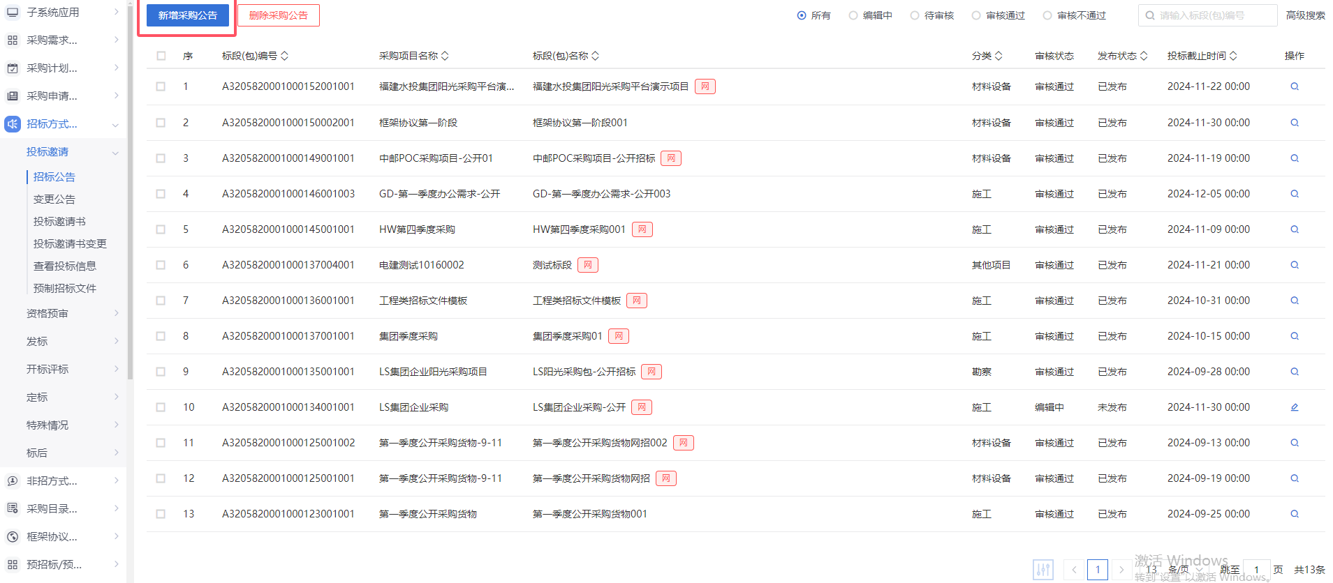
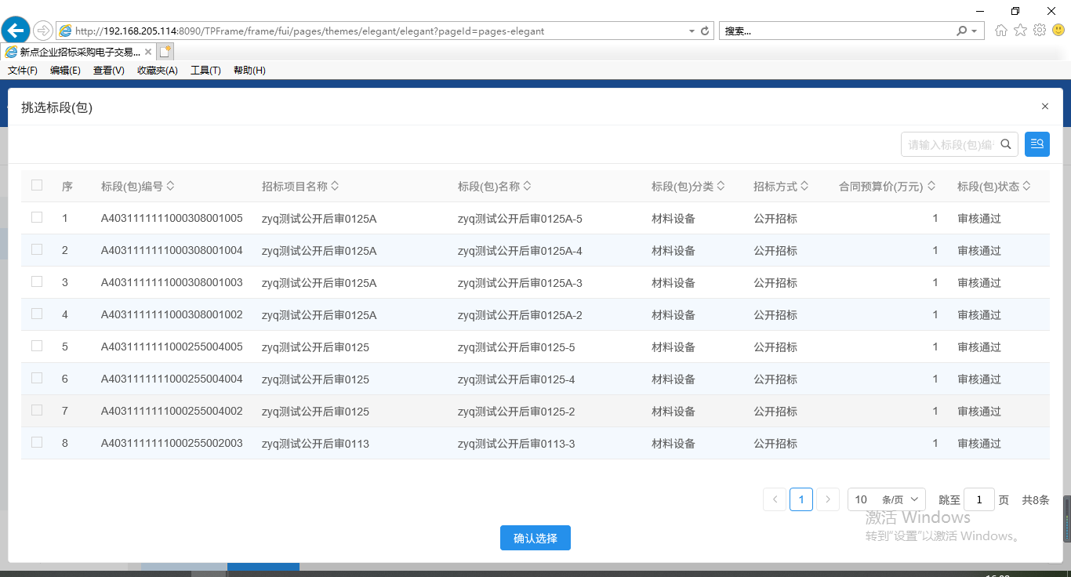
- 挑选标段包列表页面，勾选标段并点击“确认选择”按钮，进入新增招标公告页面。如下图：
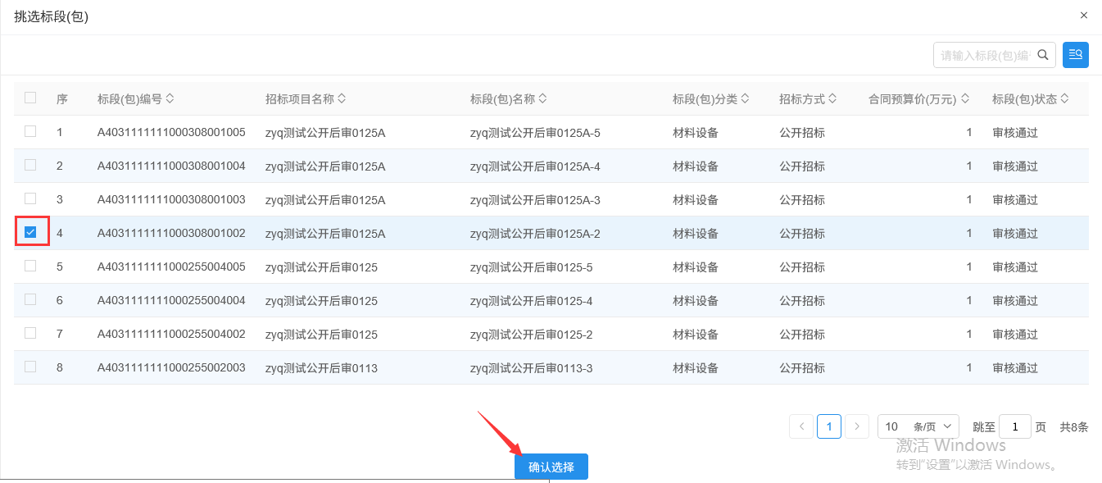
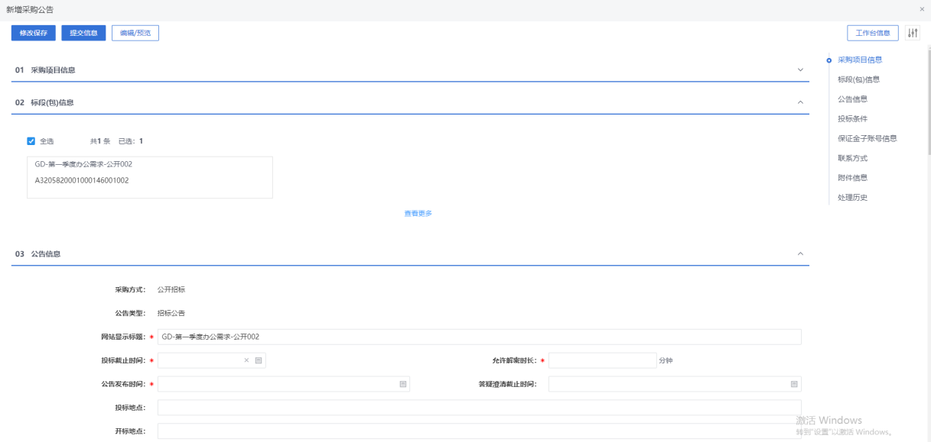
- 填写页面信息。如下图：
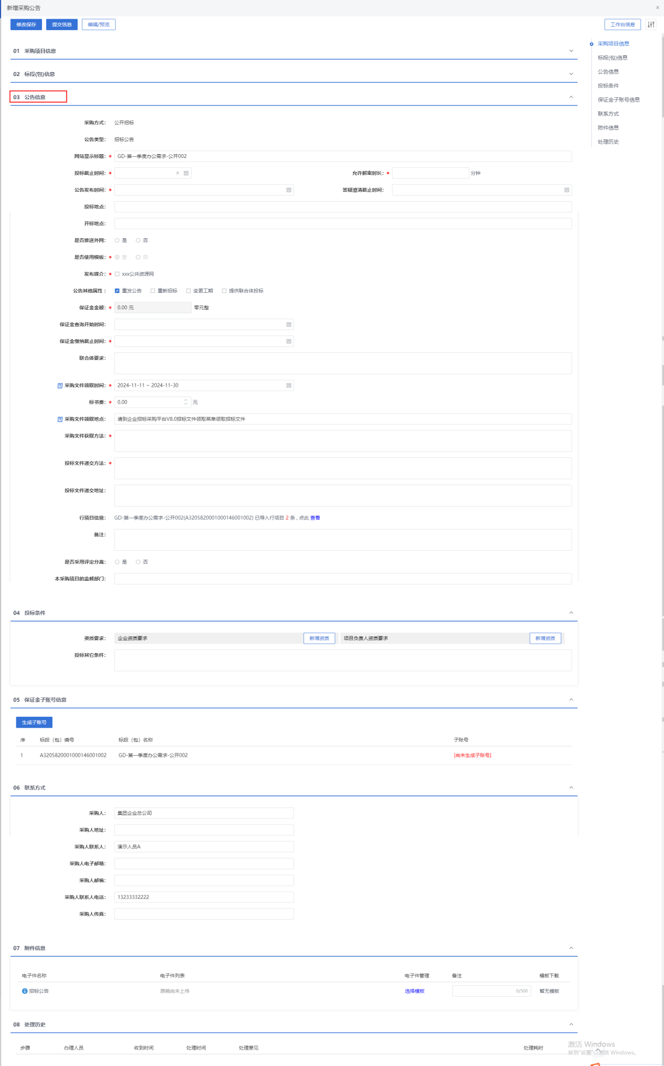
注：

提供联合体报名：选中，页面显示“联合体要求”字段，且投标单位报名时可以选择联合体报名；不选中，页面上隐藏“联合体要求”字段，且投标单位不允许联合体报名。
- 如要修改采购公告内容，点击“编辑/预览”按钮，进入修改/编辑公告内容页面，修改完成后，点击“修改保存”按钮，修改成功。如下图：
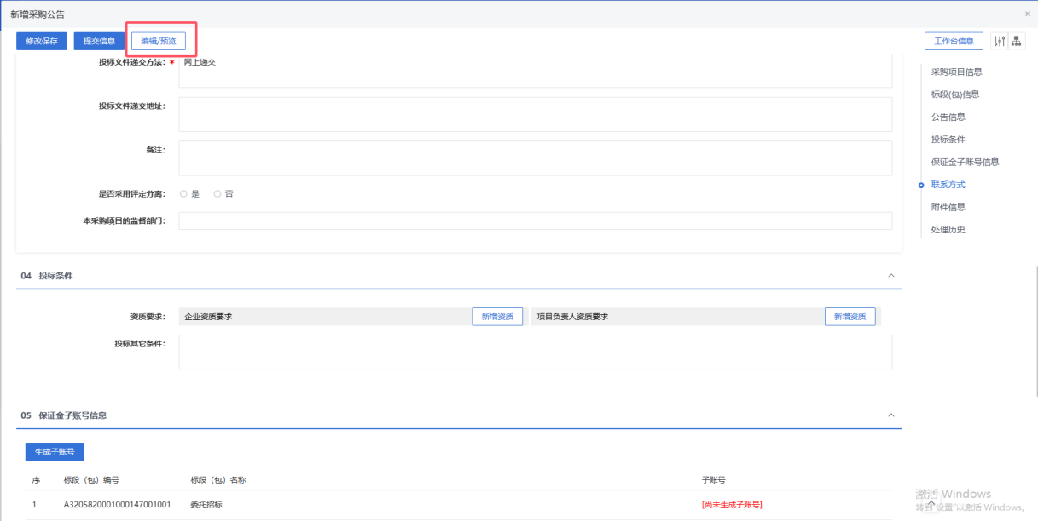
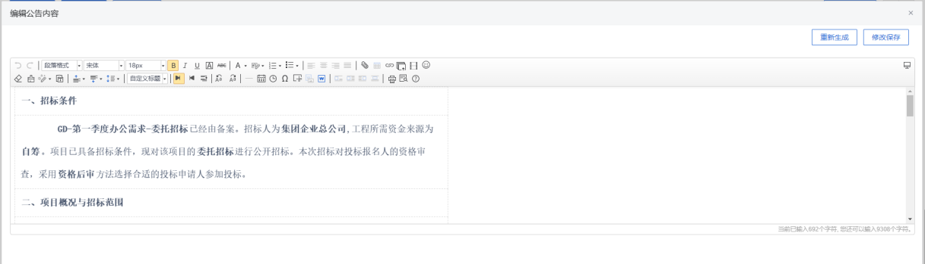
注：若公告页面信息存在变更，可以点击“重新生成”，将重新获取最新信息，进行生成公告信息。
- “05保证金子账号信息”，点击“生成子账号”按钮，会生成一个子账号。如下图：
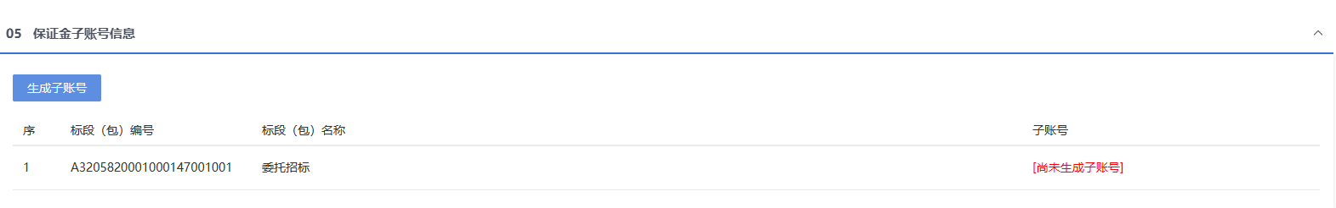

点击公告电子件，将公告转换为pdf格式进行签章。
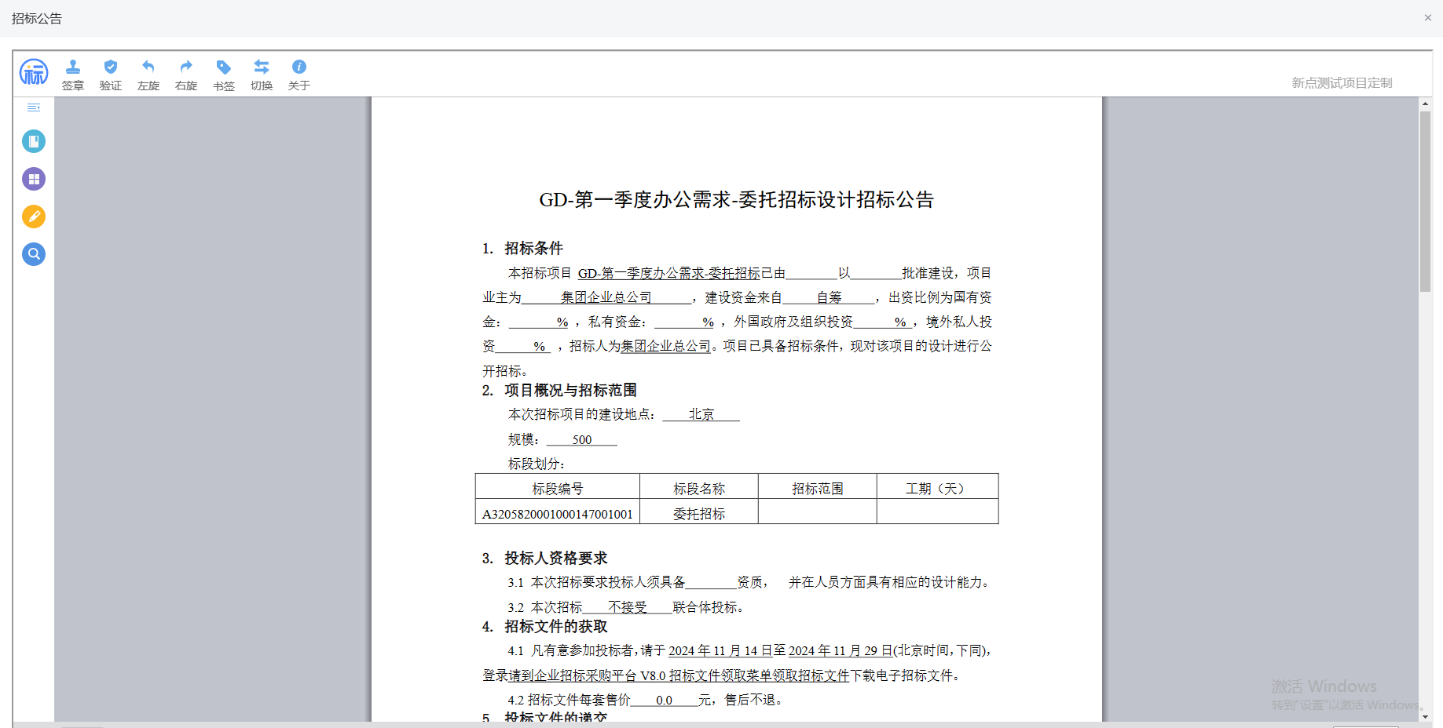
- 签章完成后，“附件信息”招标公告显示为“已签章”。如下图：
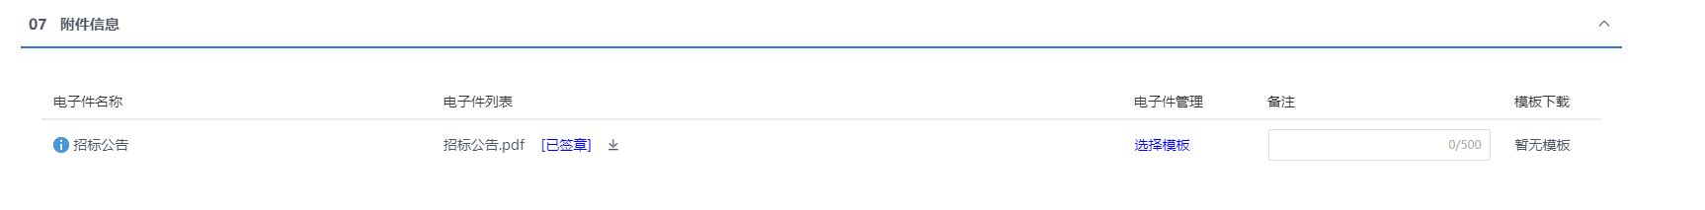
- 填写完信息，点击“提交审核”按钮，弹出意见框中输入意见，点击“确认提交”按钮后，审核通过。如下图：
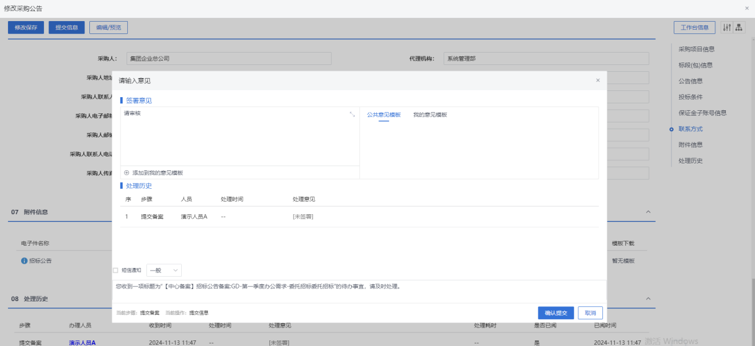
注：点击“提交信息”按钮之前，如果点击“修改保存”按钮，信息保存成功，且可以对页面信息继续进行修改。

变更公告
操作步骤：
- 菜单里，点击“投标邀请—变更公告”菜单，进入变更公告列表页面。如下图：
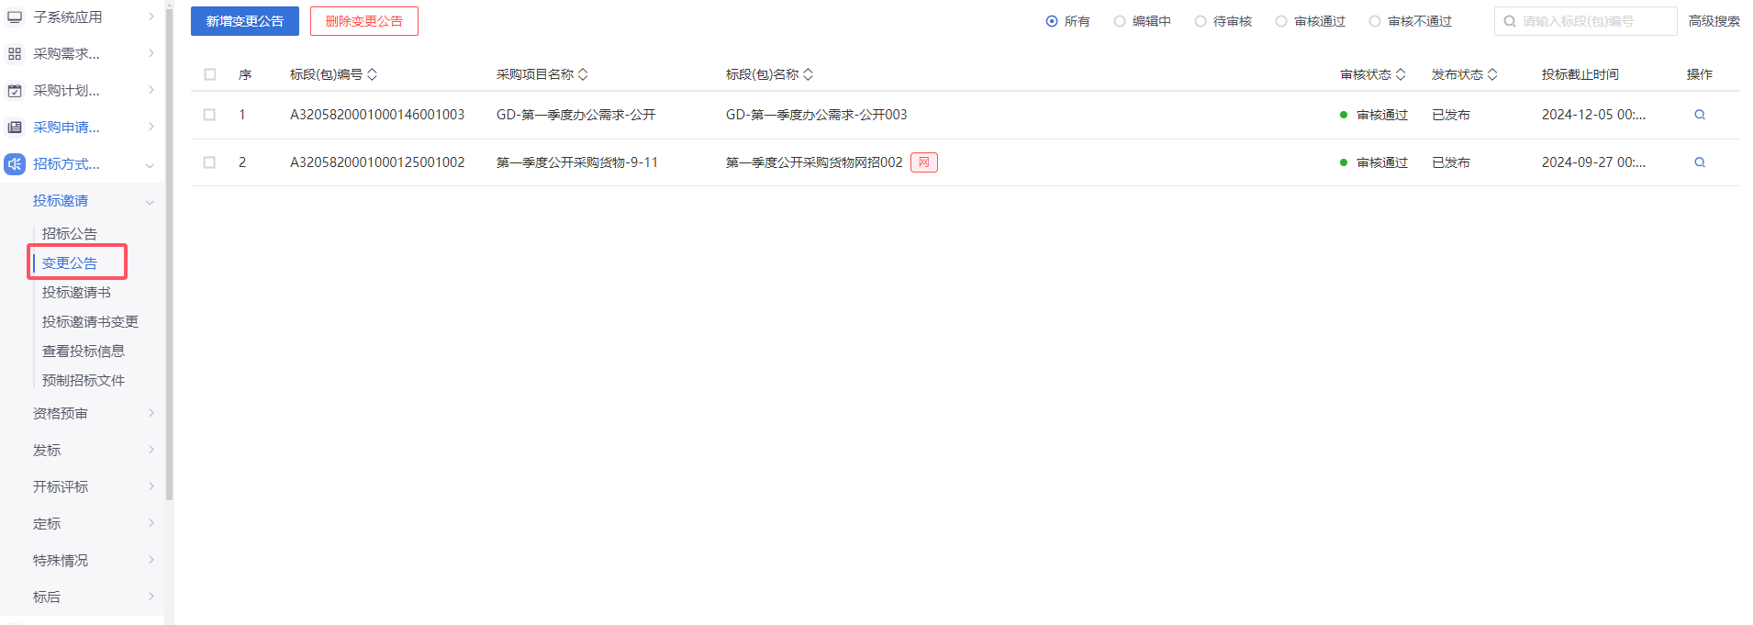
- 变更公告列表页面，点击“新增变更公告”按钮，进入挑选招标公告列表页面。如下图：
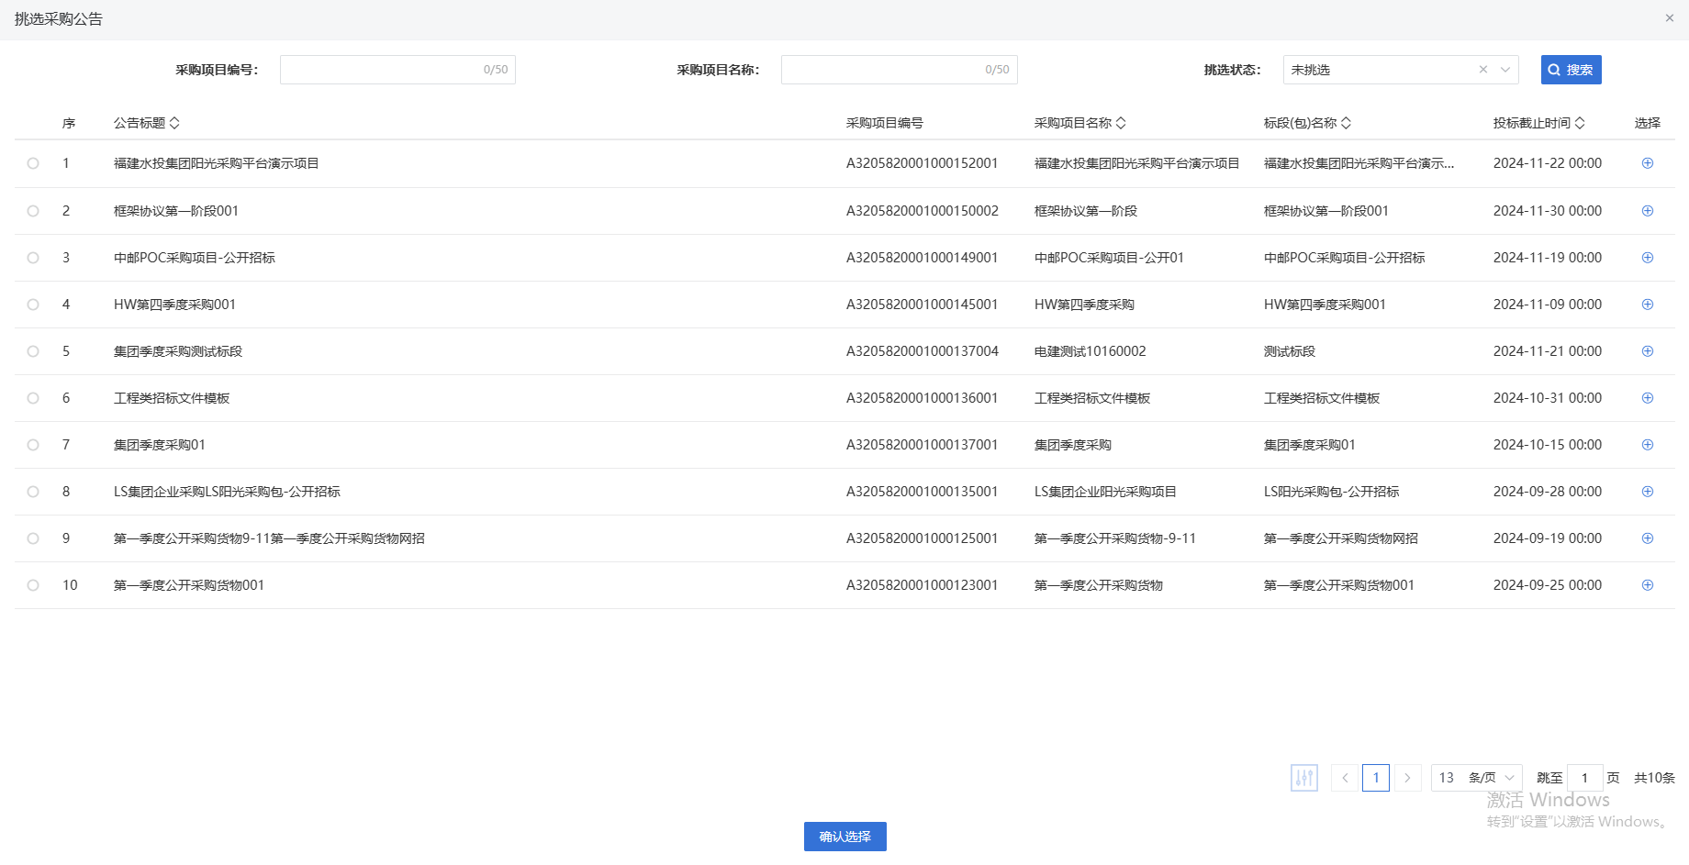
- 挑选招标公告列表页面，勾选公告并点击“确认选择”按钮，进入新增变更公告页面。如下图：
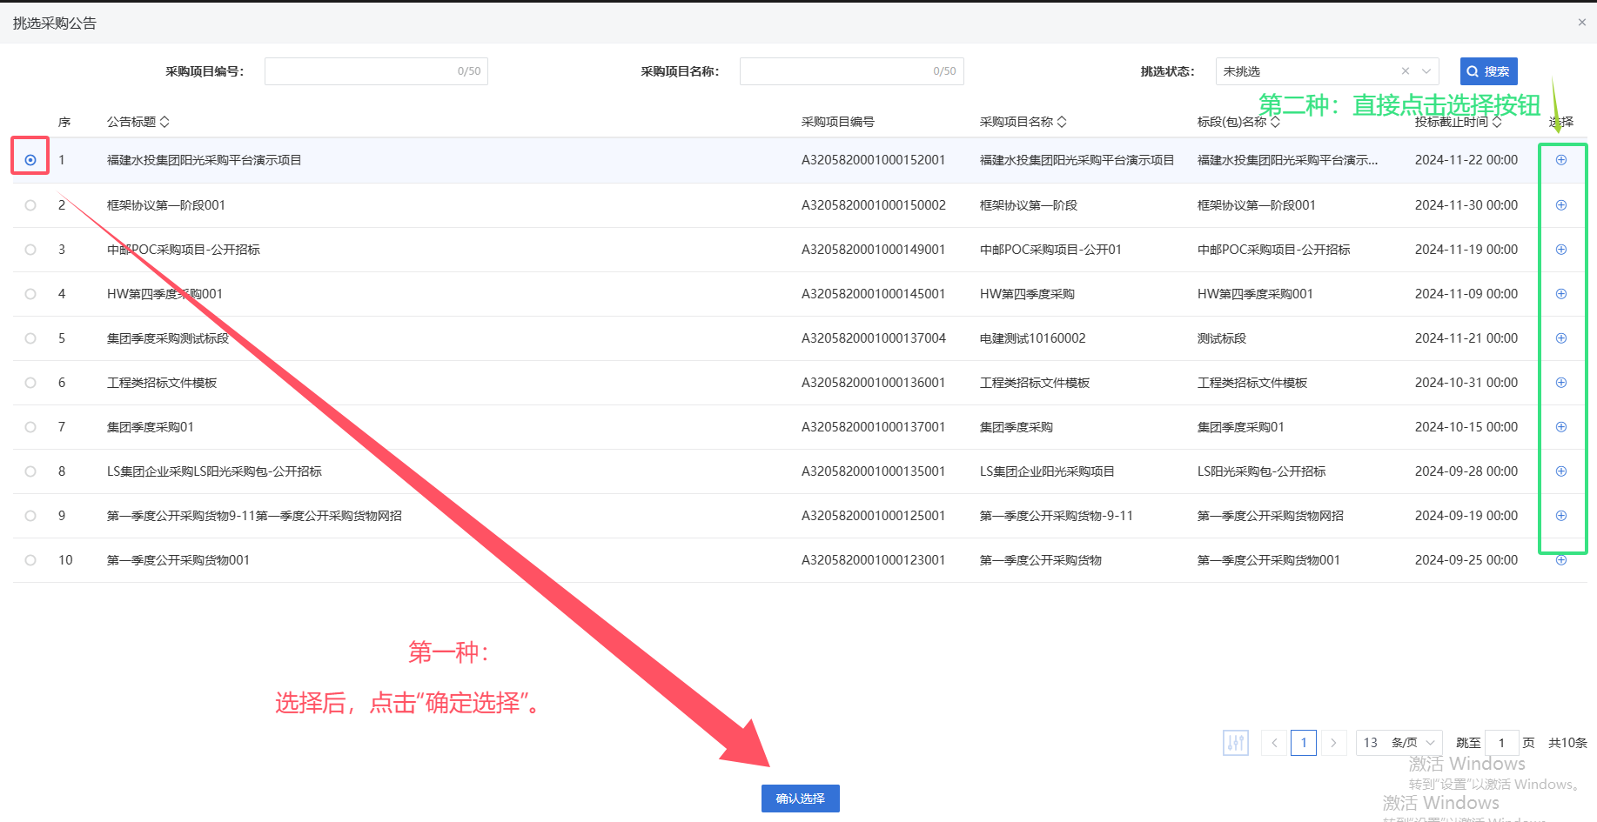
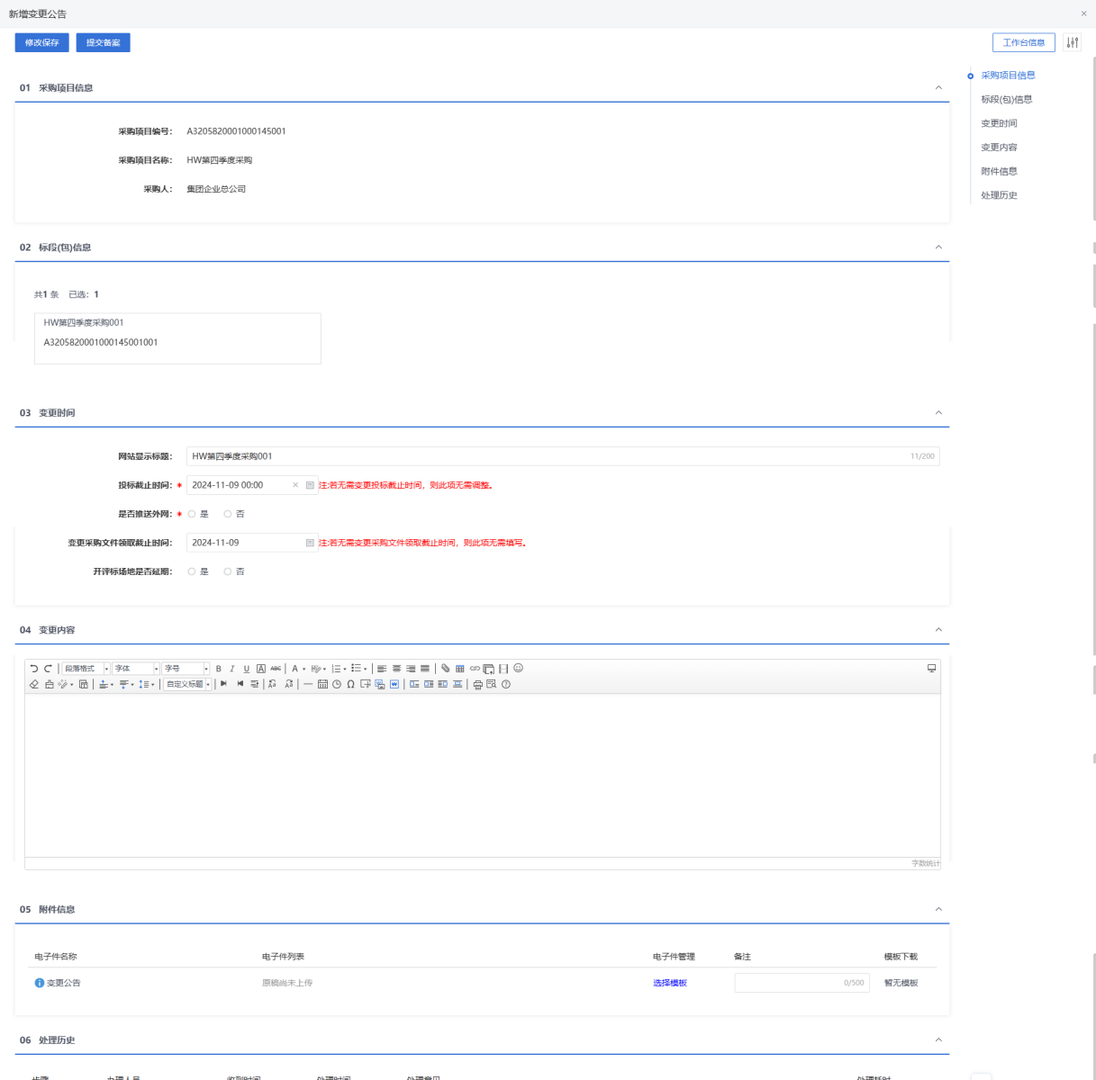

- 页面中可以变更投标截止时间、采购文件领取时间、开评标场地延期，以及填写变更内容。如下图：
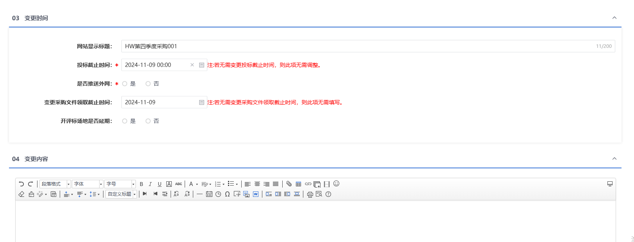
注：如果不需要变更投标截止时间、采购文件领取时间，则不需要修改页面上的对应时间字段。
- 填写完信息，点击“提交备案”按钮，弹出意见框中输入意见，点击“确认提交”按钮后，审核通过。如下图：
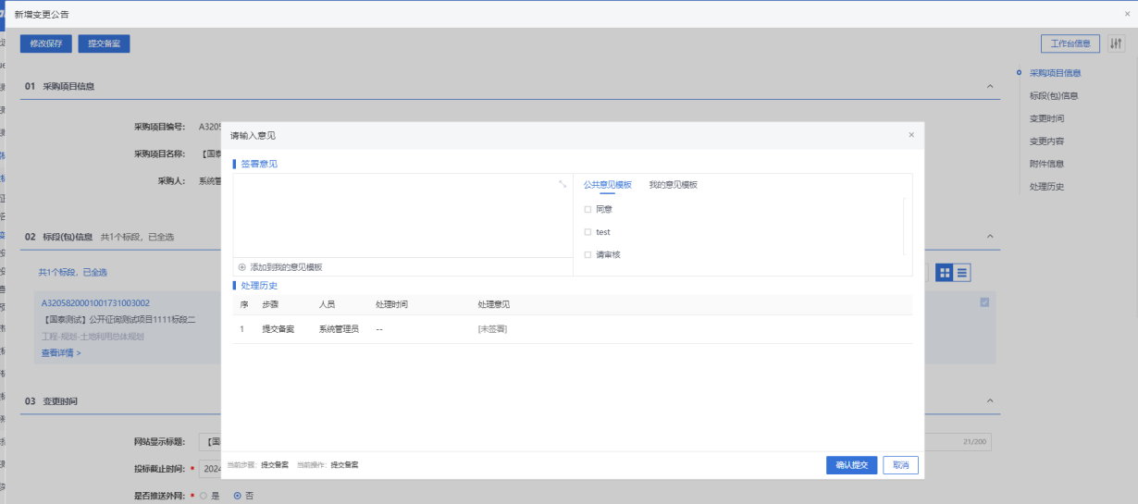
注：
①点击“提交备案”按钮之前，如果点击“修改保存”按钮，信息保存成功，且可以对页面信息继续进行修改。
②变更公告可以新增多次。

查看投标信息
操作步骤：
- 菜单里，点击“投标邀请—查看投标信息”菜单，进入查看投标信息列表页面，展示已发布公告的标段信息。如下图：
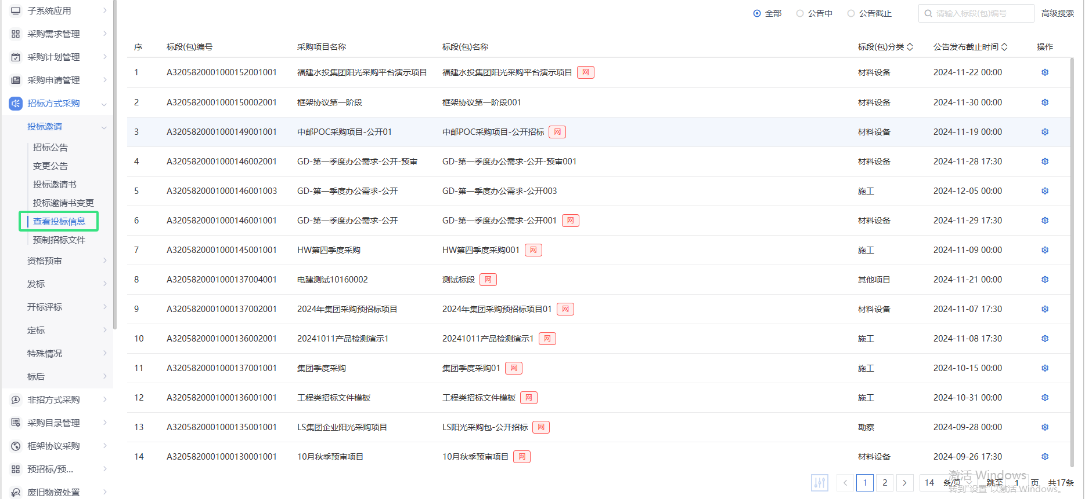
- 点击“操作”，查看标段报名情况，如下图：
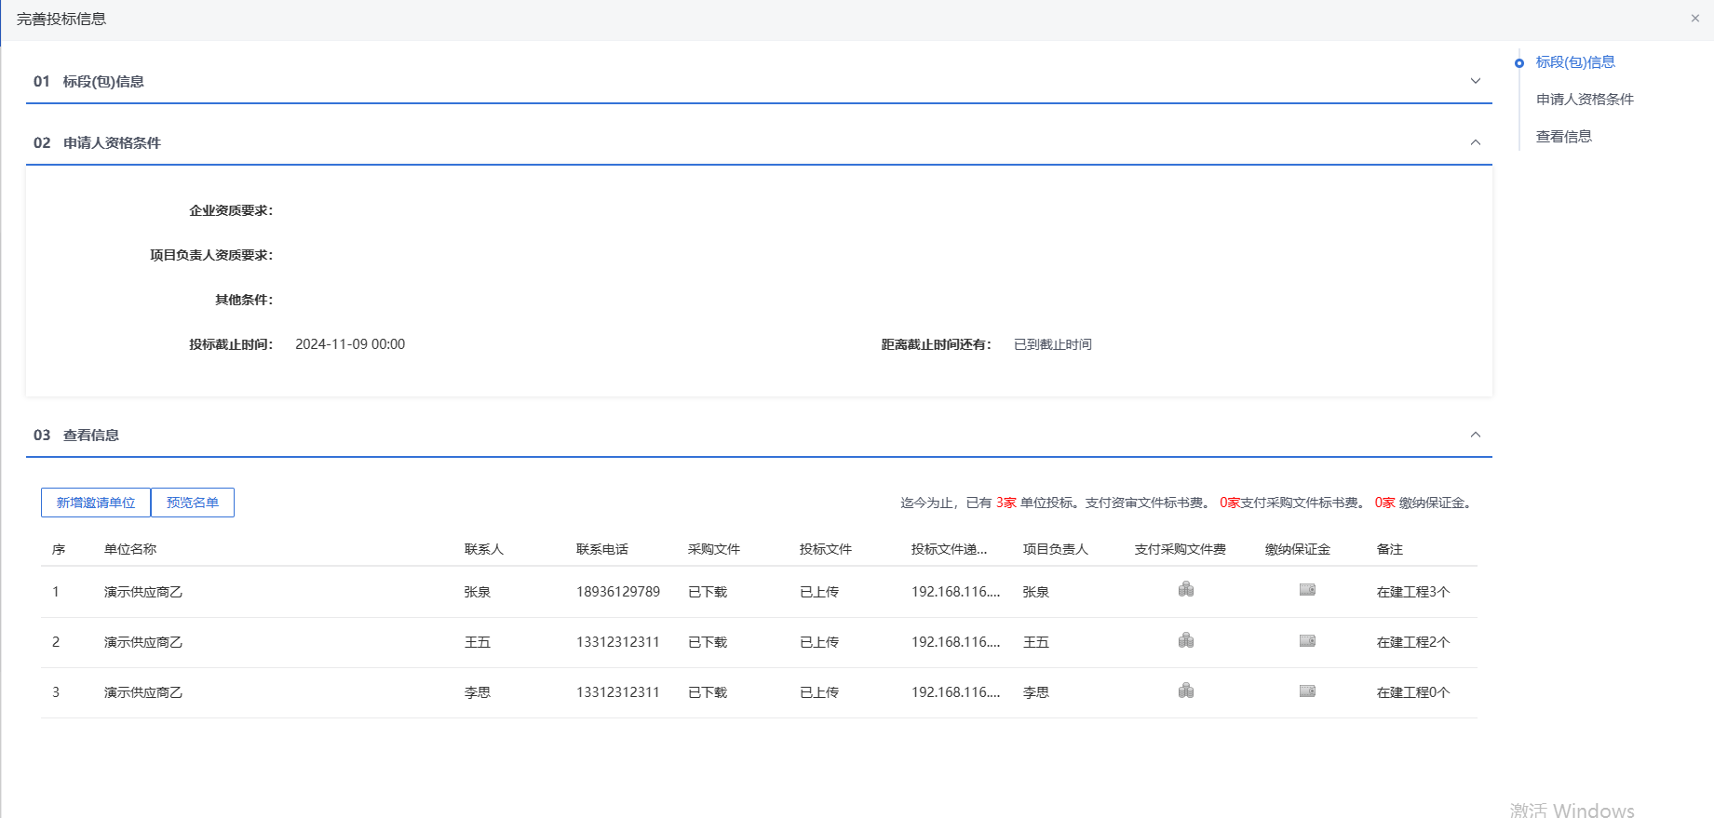

预制作招标文件
功能说明：
采购代理登录系统之后，系统可随时支持预制招标文件。点击新增预制招标文件，进入新增页面后输入文件编号、文件名称等关键信息，挑选系统预设的范本模板，进入招标文件制作子系统制作电子预招标文件，完成预招标文件的在线初步编制。后续项目正式立项，制作正式的招标文件时，可以直接引用当前预制招标文件，进行生成正式的招标文件。
操作步骤：
- 菜单里，点击“投标邀请—预制作招标文件”菜单，进入预制作文件列表页面，展示预制作文件信息。如下图：
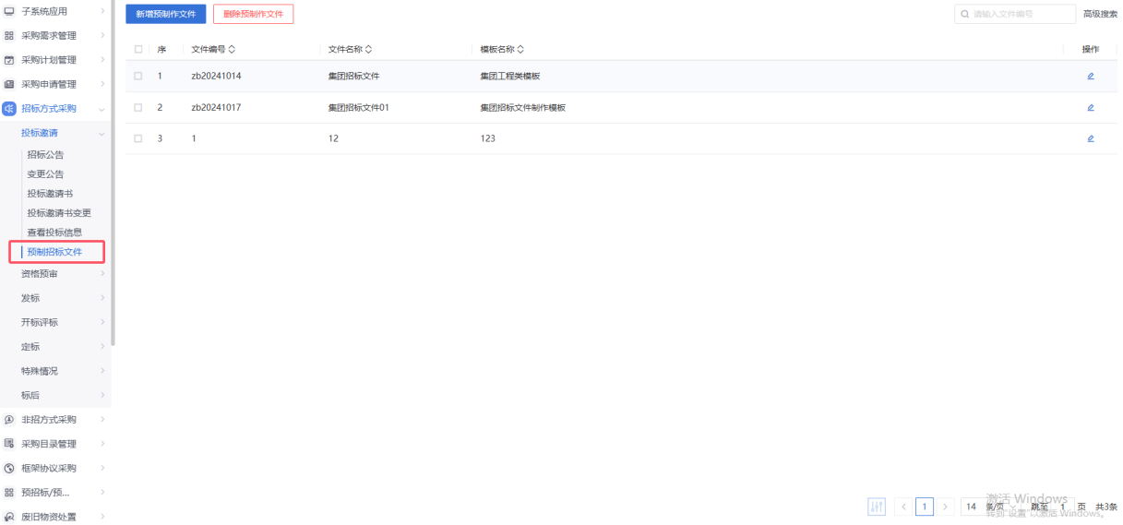
- 点击“新增预制作文件”，进入新增页面。
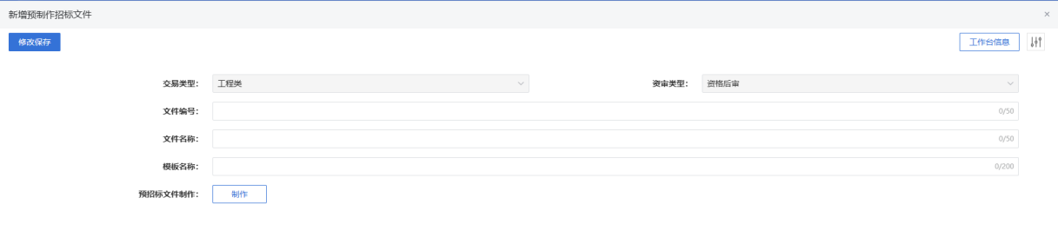
- 输入文件编号、文件名称、模板名称等信息，点击“制作”按钮，进入挑选范本模版列表，如图：
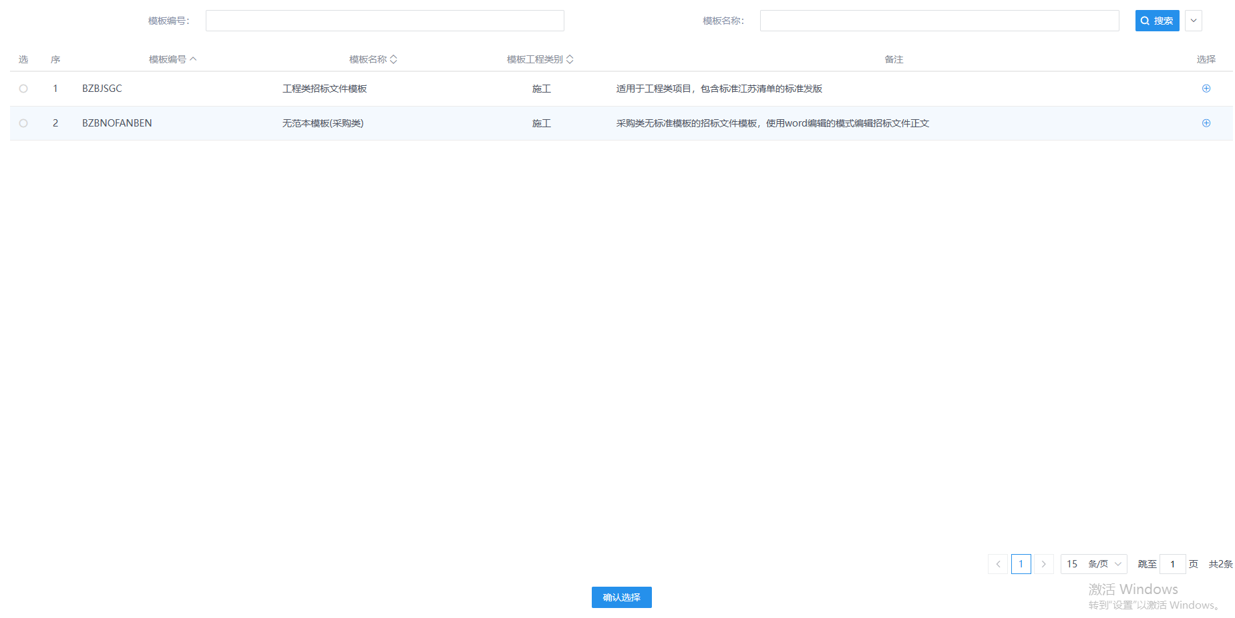
- 点击“确认选择”，弹出“确定制作信息”，点击“确定”，进入文件制作工具页面。可以进行制作文件。
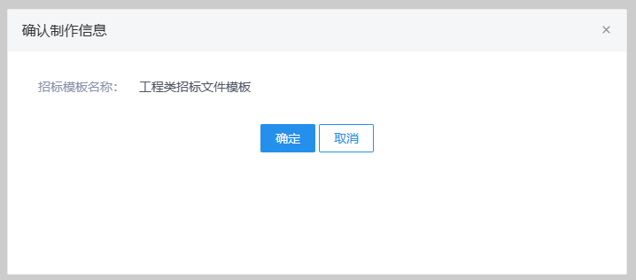
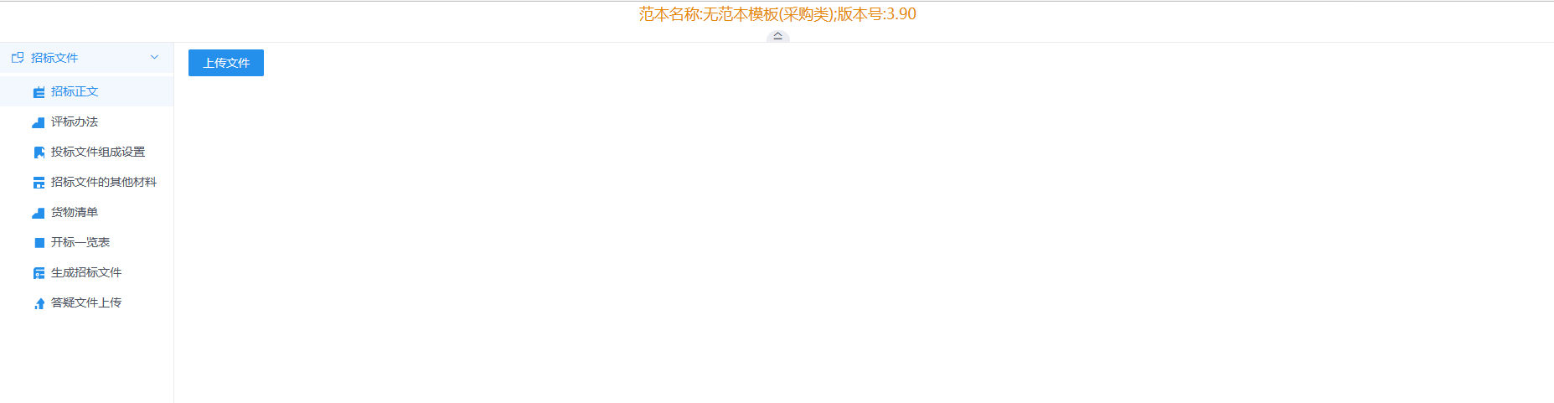
注：
- 当前预制作文件无需生成招标文件。
- 预制作文件可以多次被招标文件进行引用和复制。

资格预审

资格预审公告
操作步骤：
- 菜单里，点击“资格预审—资格预审公告”菜单，进入资格预审公告列表页面。如下图：
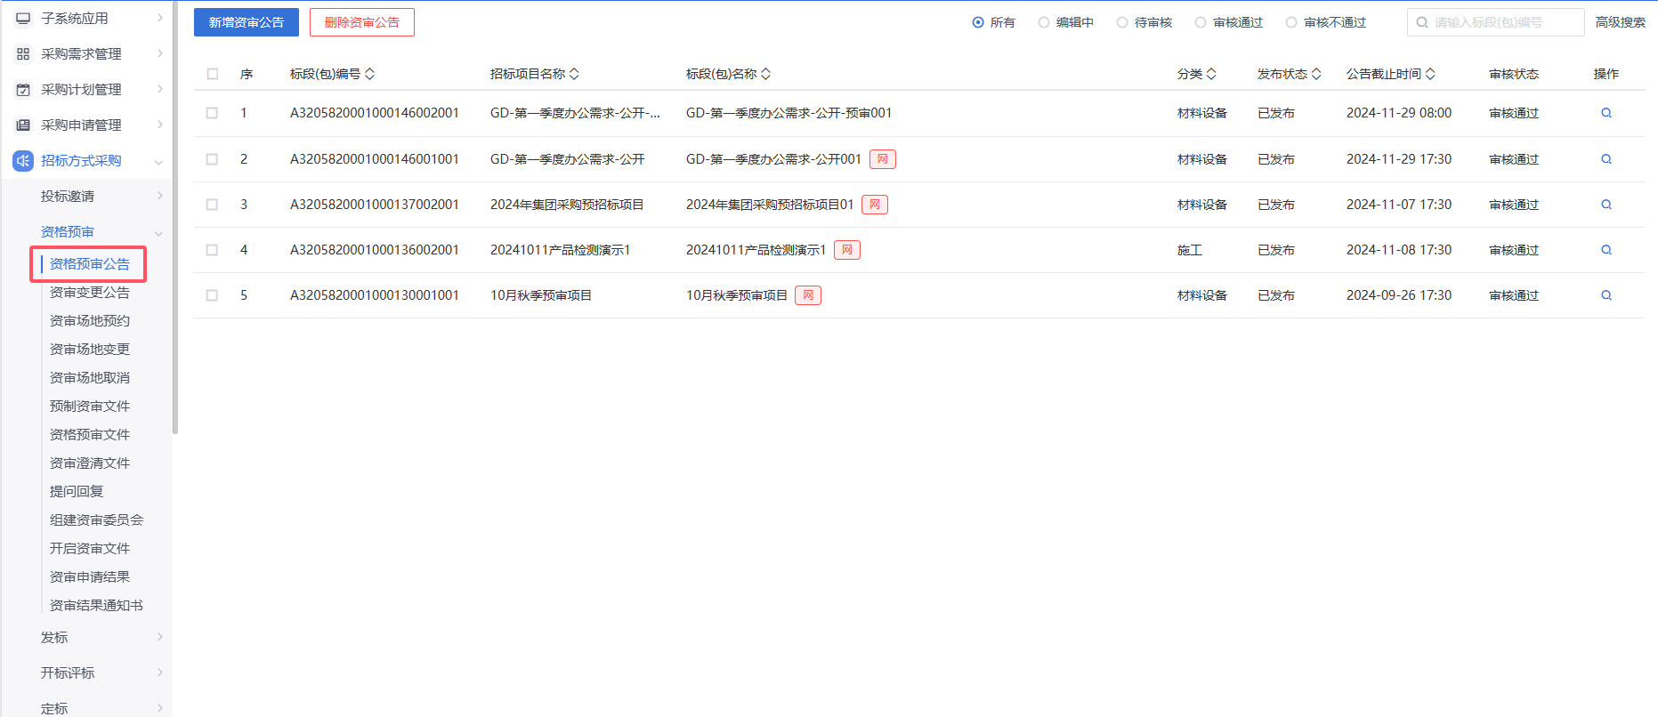
- 资格预审公告列表页面，点击“新增资格预审公告”按钮，进入挑选标段包列表页面。如下图：

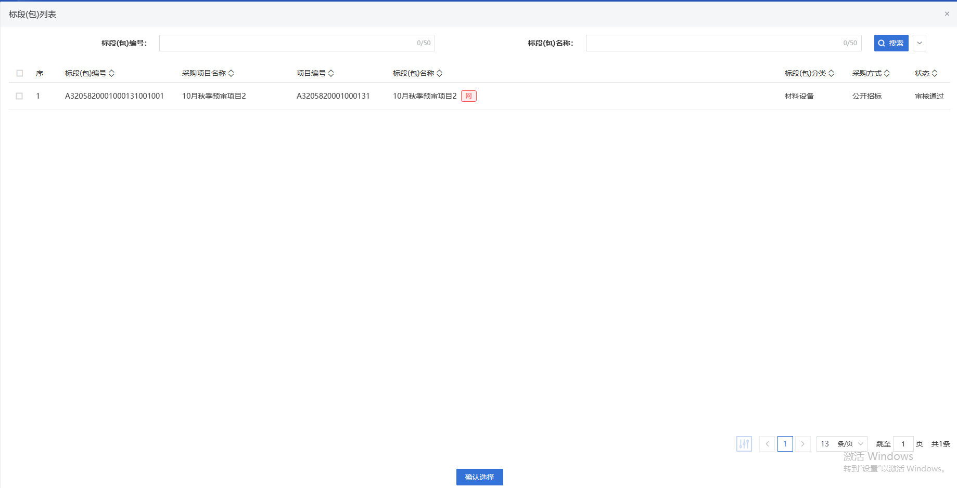
- 挑选标段包列表页面，勾选标段并点击“确认选择”按钮，进入新增资格预审公告
页面。如下图：
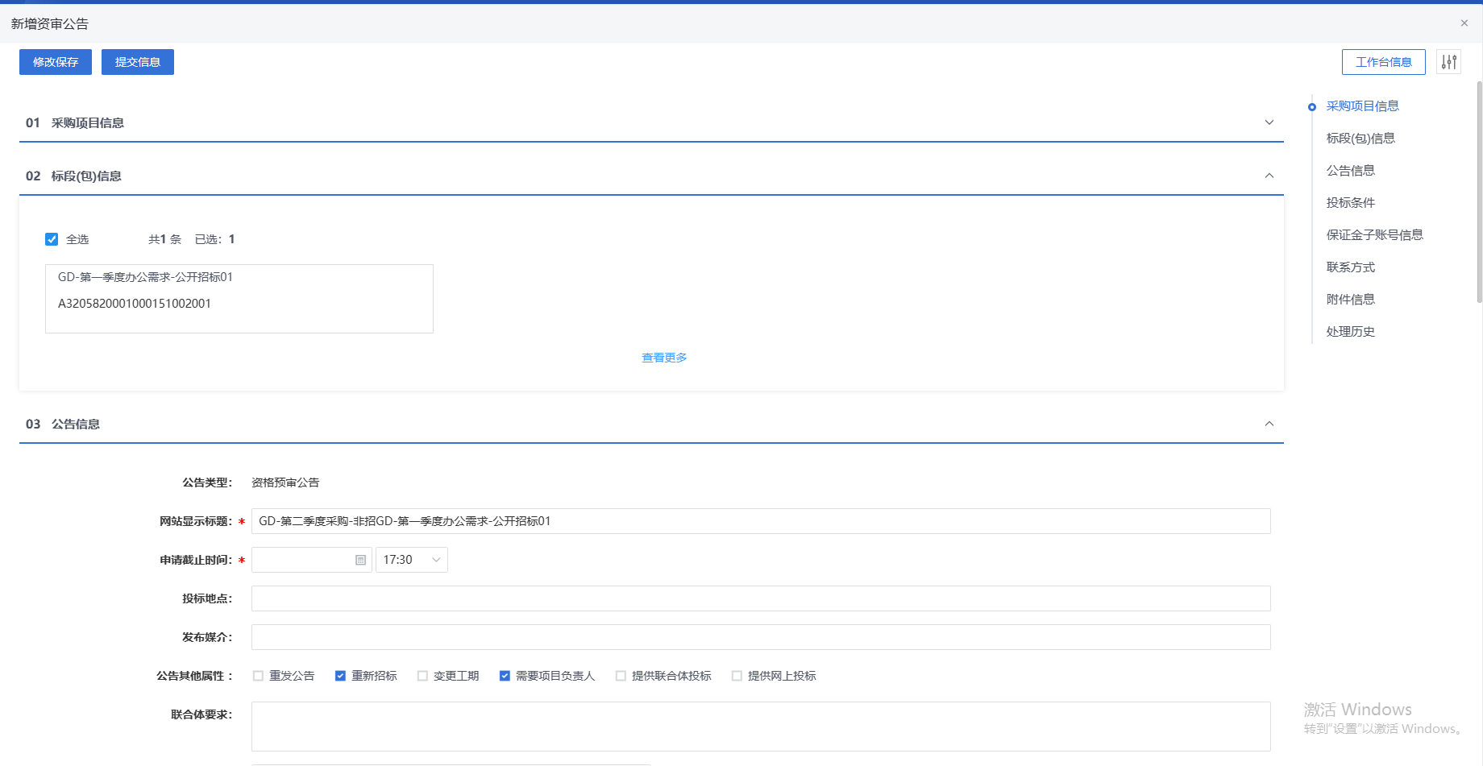

- 填写页面信息。如下图：
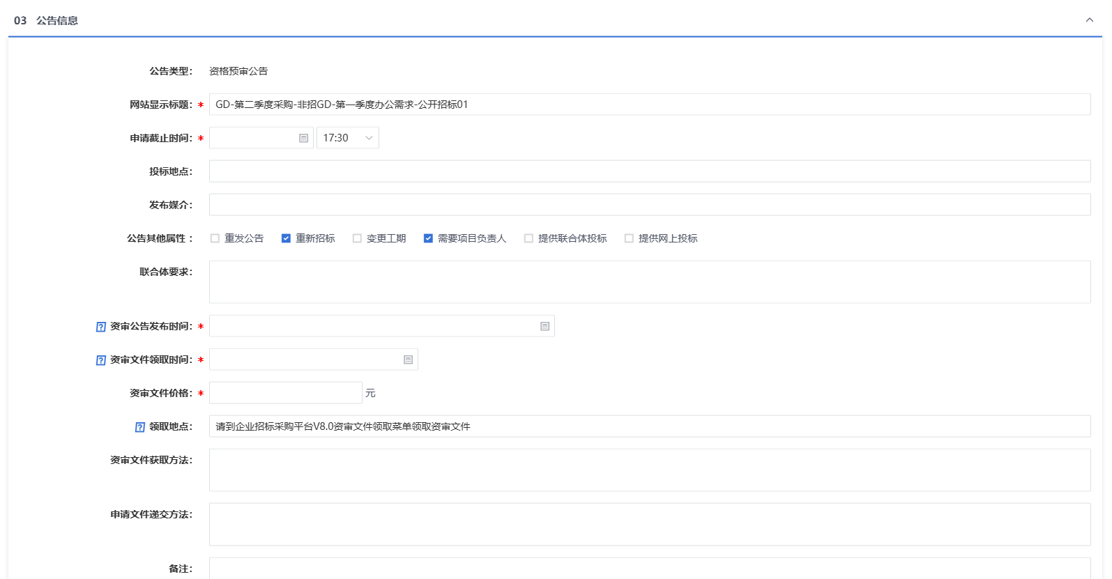
注：
①页面上“标段（包）信息”中，可以勾选添加多个同一个招标项目下未新增资格预审公告的标段。
②设置公告其他属性：
重发公告：选择后，网站上的招标公告的标题中会显示“重发公告”字样。
重新招标：选择后，网站上的招标公告的标题中会显示“重新招标”字样。
提供网上投标：选中，投标单位可以投标；未选中，投标单位不允许投标。
提供联合体报名：选中，页面显示“联合体要求”字段，且投标单位报名时可以选择联合体报名；不选中，页面上隐藏“联合体要求”字段，且投标单位不允许联合体报名。
需要项目负责人：选中，投标单位报名必须选择项目负责人；不选中， 投标单位报名不需要选择项目负责人。
- “05保证金子账号信息”中，点击“生成子账号”按钮，会生成一个子账号。如下图：
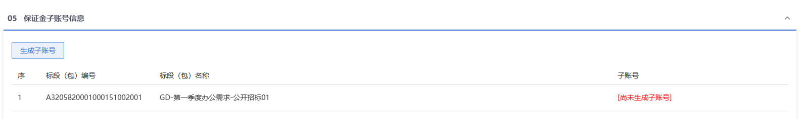

点击电子件将公告转换为pdf格式进行签章。
8、签章完成后，“附件信息”招标公告显示为“已签章”。如下图：
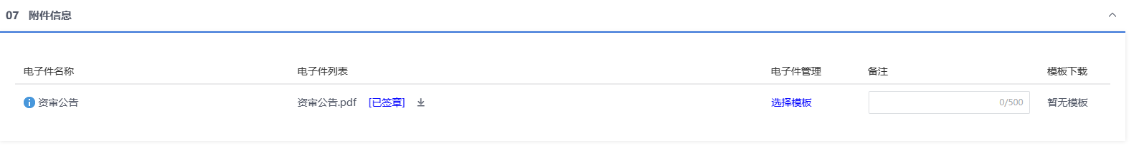

9、填写完信息，点击“提交信息”按钮，弹出意见框中输入意见，点击“确认提交”按钮后，审核通过。如下图：
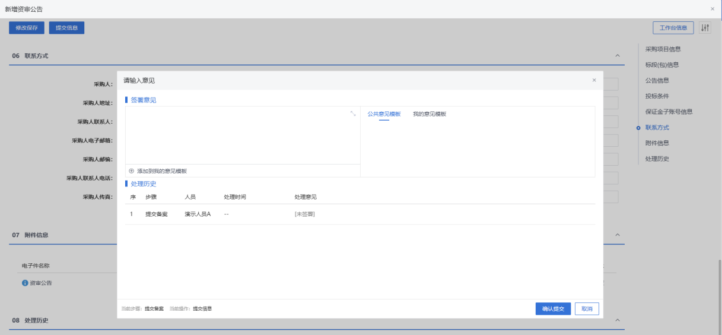
注：点击“提交信息”按钮之前，如果点击“修改保存”按钮，信息保存成功，且可以对页面信息继续进行修改。

资审公告变更公告
操作步骤：
- 菜单里，点击“资格预审—资审公告变更公告”菜单，进入资审公告变更公告列表页面。如下图：
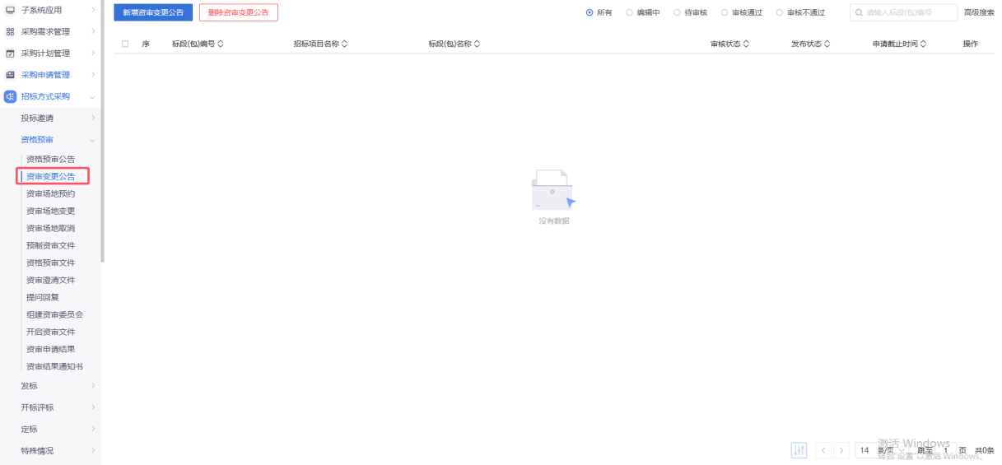
- 资审公告变更公告列表页面，点击“新增资审变更公告”按钮，进入挑选资格预审公告列表页面。如下图：
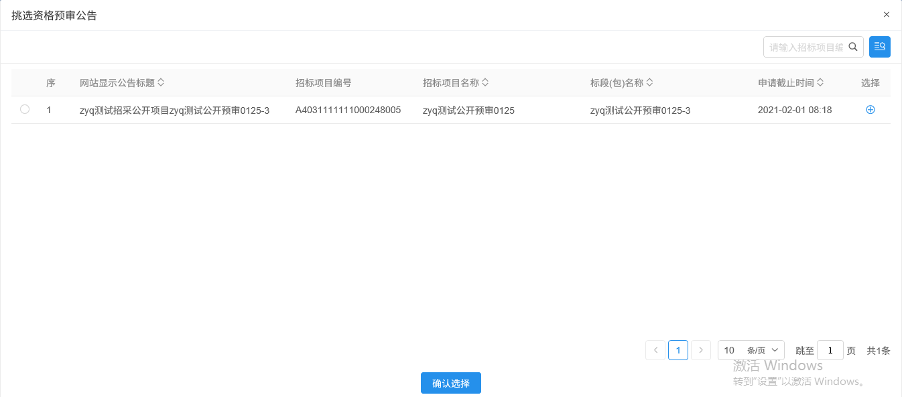
- 挑选资格预审公告列表页面，选择资格预审公告进入新增资格预审变更公告页面。如下图：
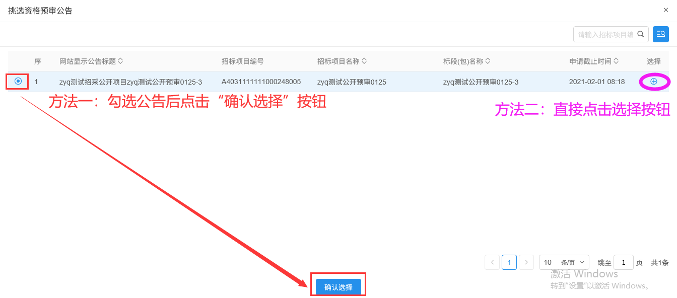
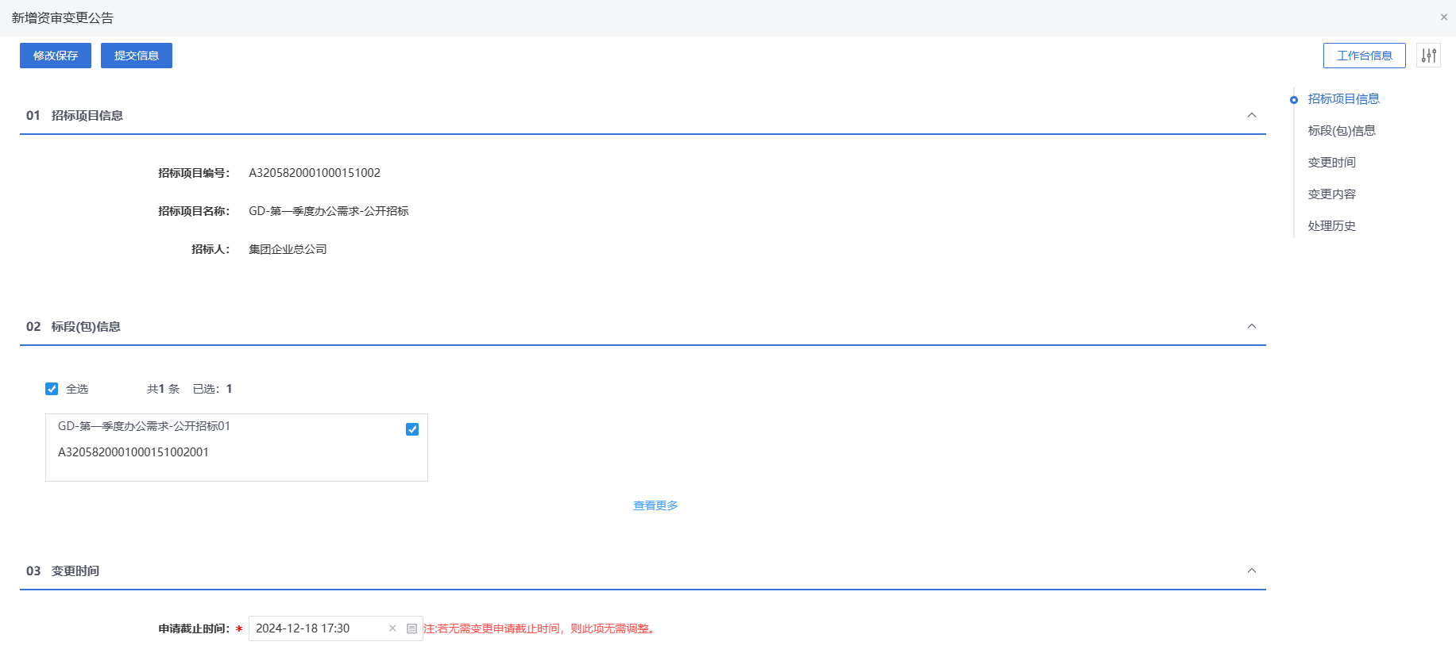

4、页面中可以变更申请截止时间，以及填写变更内容。如下图：
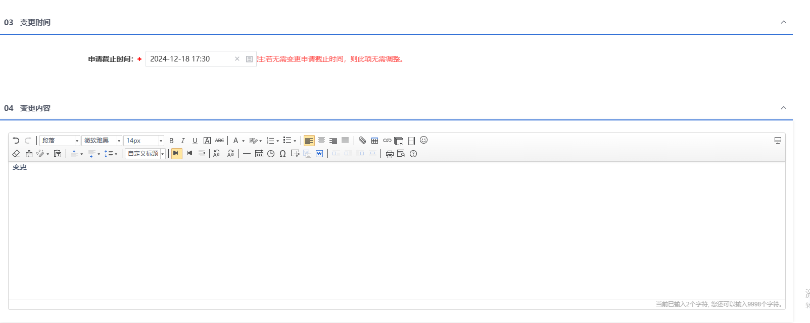
5、填写完信息，点击“提交信息”按钮，弹出意见框中输入意见，点击“确认提交”按钮后，审核通过。如下图：
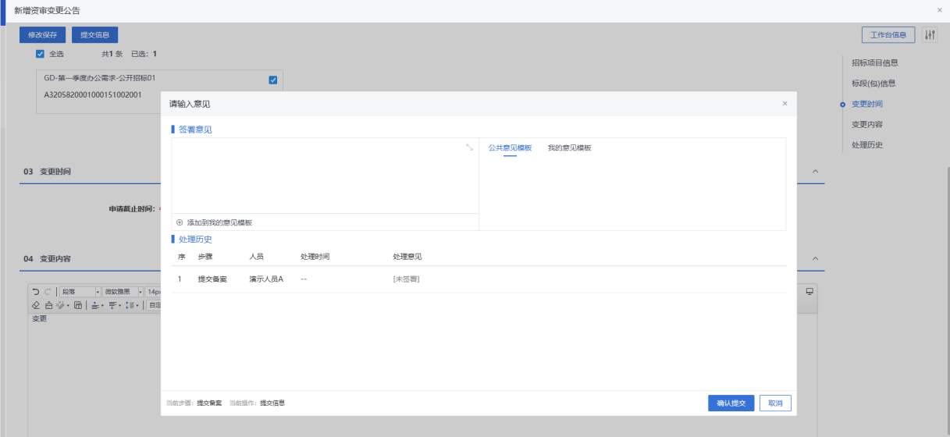
注：
①点击“提交信息”按钮之前，如果点击“修改保存”按钮，信息保存成功，且可以对页面信息继续进行修改。
②资审公告变更公告可以新增多次。

资审场地预约
操作步骤：
- 新增资审场地预约
- 菜单里，点击“资格预审—资审场地预约”菜单，进入资审场地预约列表页面。如图：
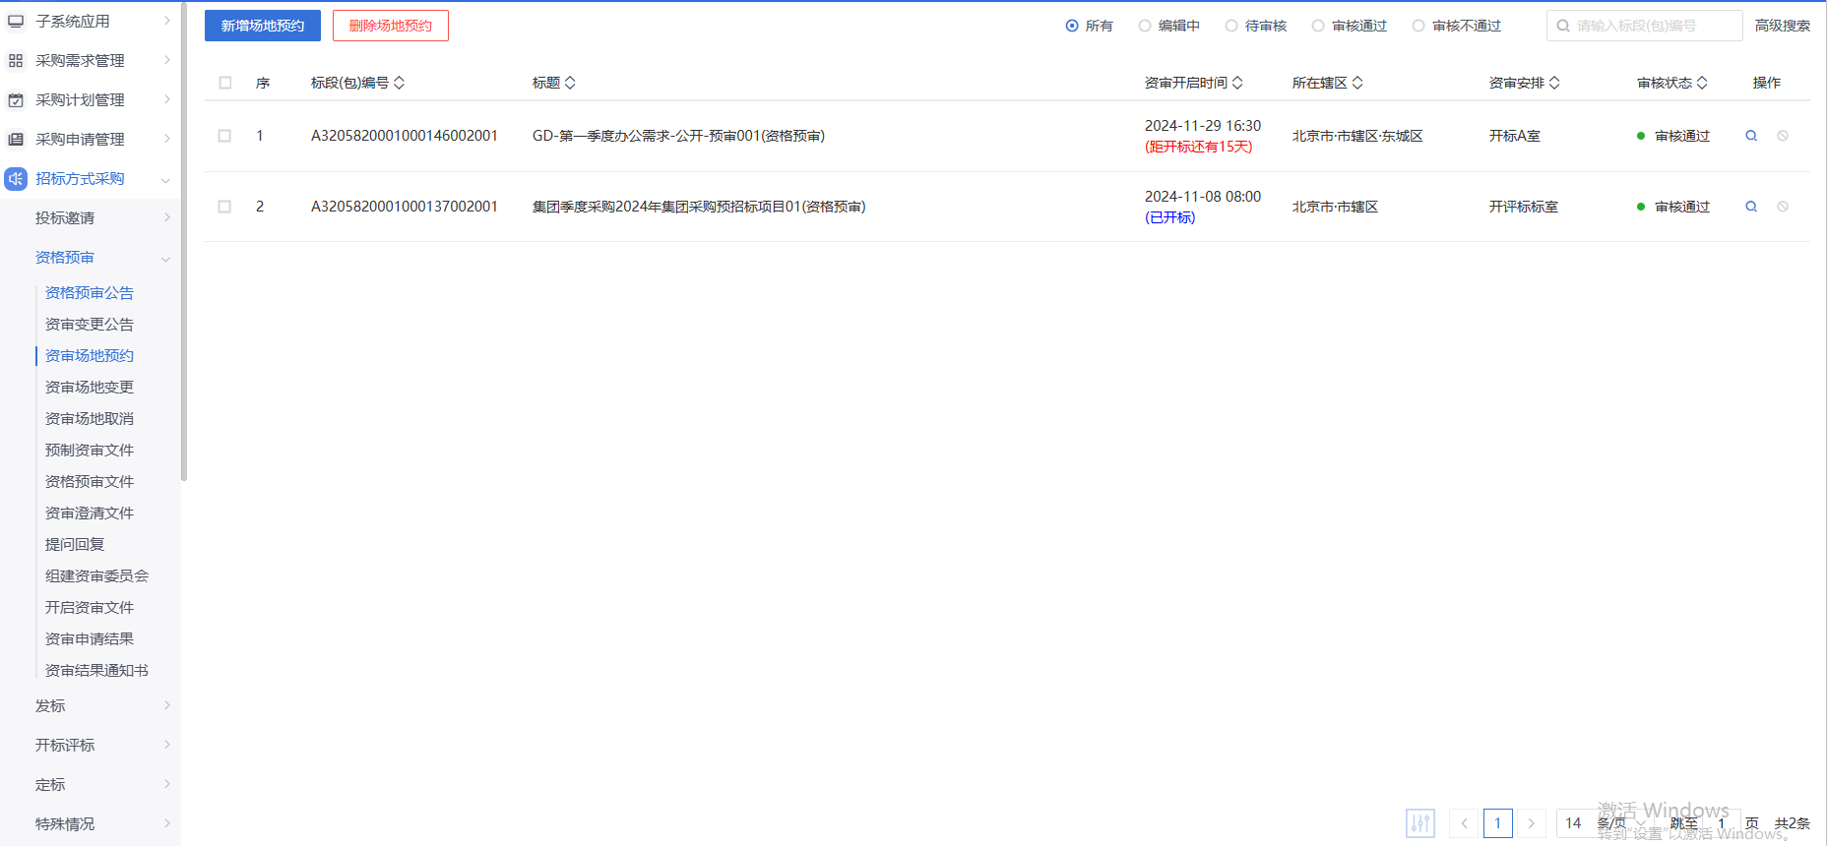
- 资审场地预约列表页面，点击“新增场地预约”按钮，进入挑选标段包列表页面。如下图：
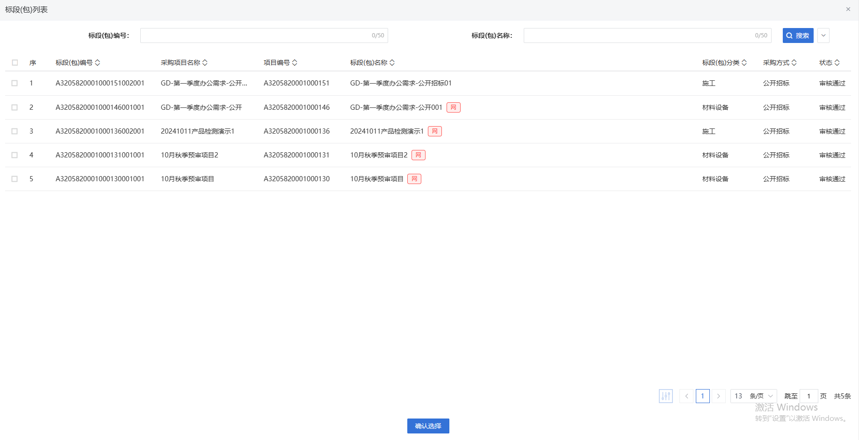
- 挑选标段包列表页面，勾选标段并点击“确认选择”按钮，进入新增资格预审场地预约。如下图：

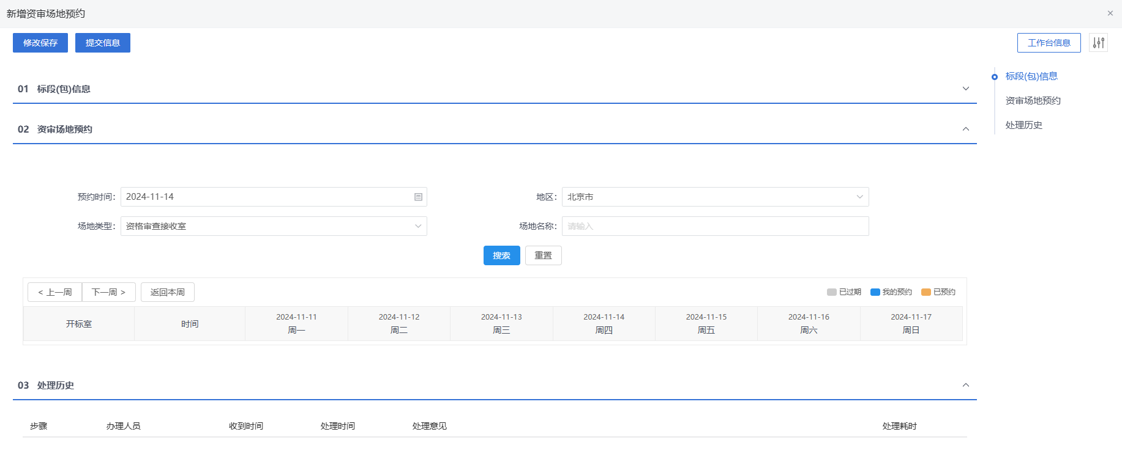
- 资审场地预约页面，选择开标室和评标室，单击会弹出时间选择框，选择预约的时间段，点击“确认”。对应区域将展示预约的时间信息。如下图：
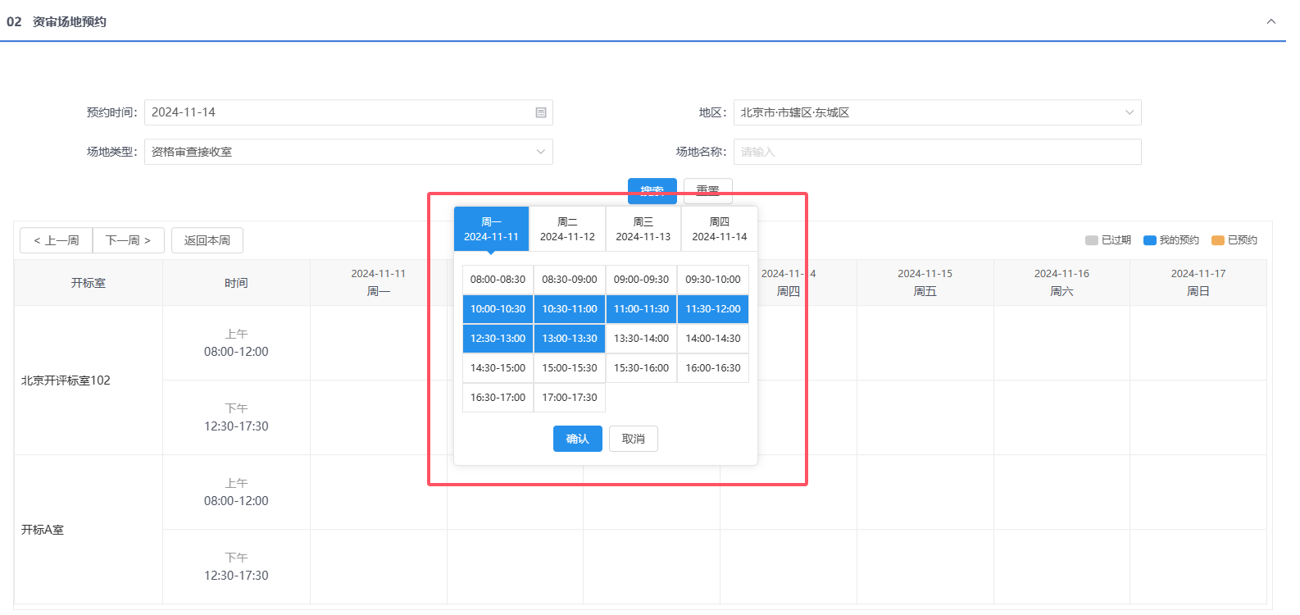
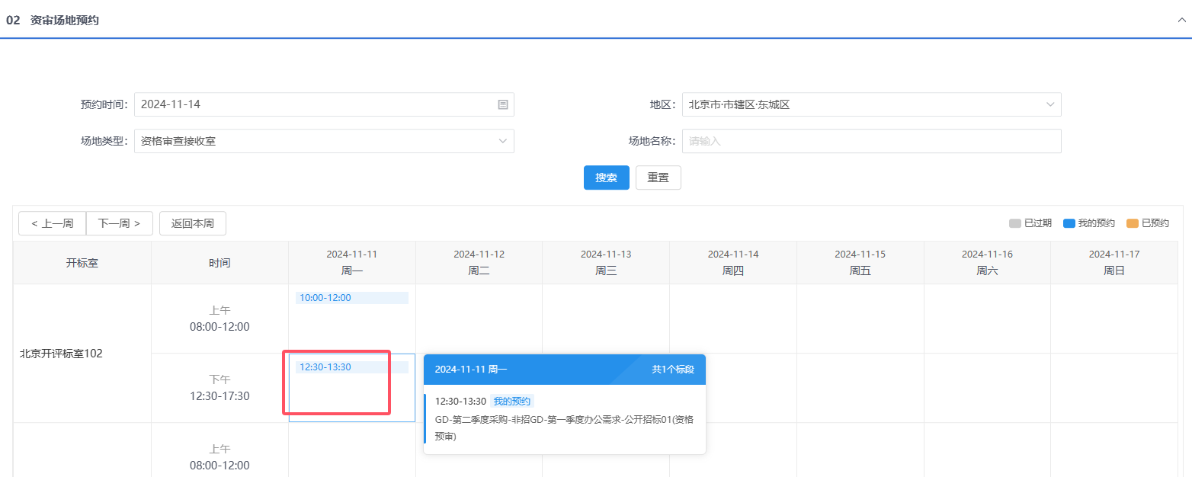

注：
①页面上“标段（包）信息”中，勾选复选框，可以添加多个同一个招标项目下未组建资审场地的标段。
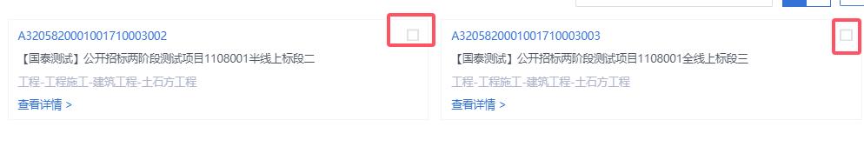 ②设置的“资审开启时间”必须晚于当前时间。
③选择的“资审接收室”在同时间段内不能与其他标段（包）重复。
- 场地选择后，点击“提交信息”按钮，弹出意见框中输入意见，点击“确认提交”审核通过。如下图：
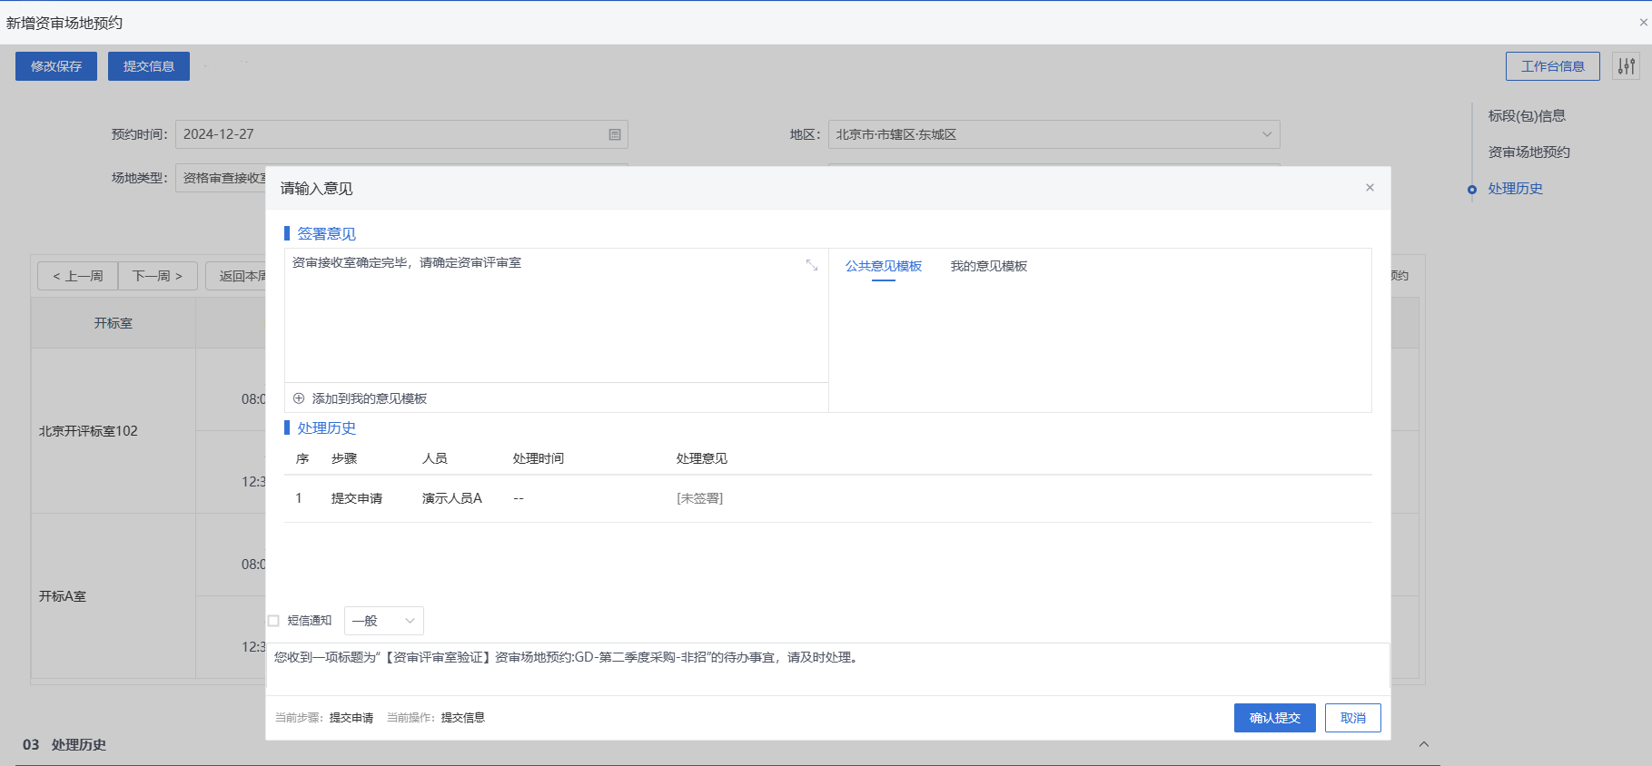
注：点击“提交信息”按钮之前，如果点击“修改保存”按钮，信息保存成功，且可以对页面信息继续进行修改。

资审场地变更
操作步骤：
- 菜单里，点击“资格预审—资审场地变更”菜单，进入资审场地变更列表页面。如图：
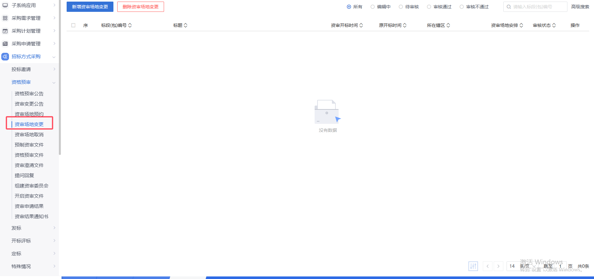
- 资审场地变更列表页面，点击“新增资审场地变更”按钮，进入挑选标段包列表页面。如下图：
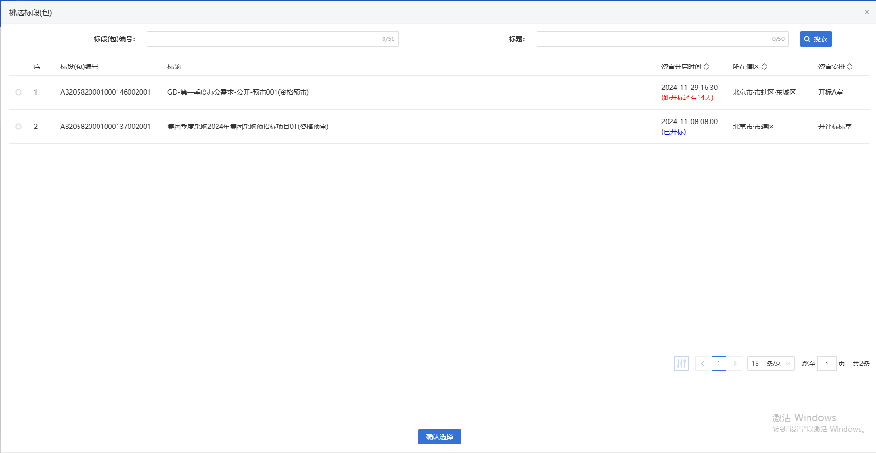
- 挑选标段包列表页面，勾选标段并点击“确认选择”按钮，进入新增资格预审场地变更页面。如下图：

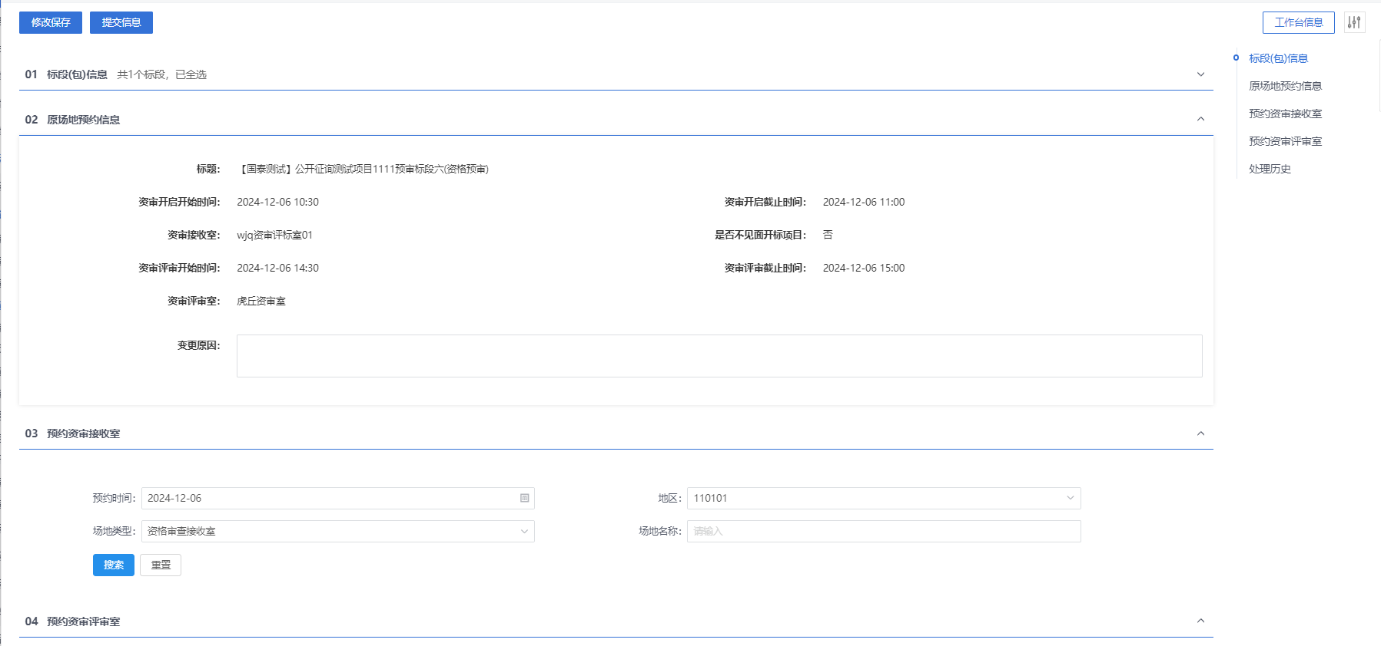
- 填写变更原因。
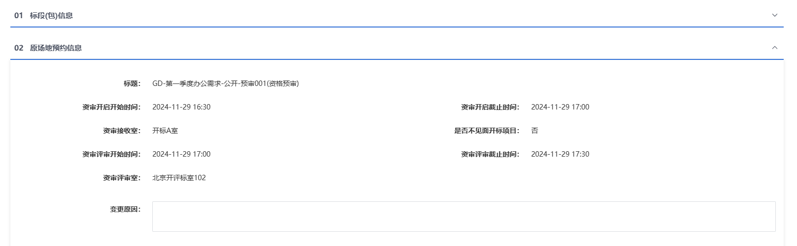
- 修改资审接收室或资审评标室信息，在资审场地预约页面，选择新的开标室、评审室信息，单击对应开评标室，同时弹出时间选择框，选择预约的时间段，点击“确认”。对应区域将展示新的预约的时间信息。如下图：

注：
- 设置的“资审开启时间”必须晚于当前时间。
- 选择的“资审接收室”在同时间段内不能与其他标段（包）重复。
- 资审开标时间已过，将无法进行对原资审场地信息进行修改。
- 场地选择后，点击“提交信息”按钮，弹出意见框中输入意见，点击“确认提交”按钮后审核通过。审核通过后，资审开标时间和资审评审时间以最新变更后的时间为准。如下图：
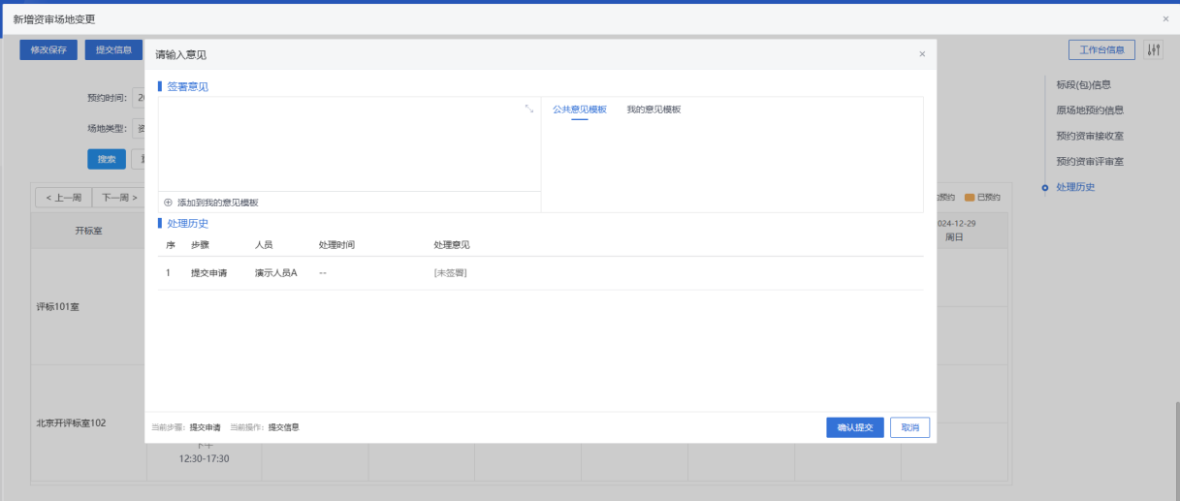
注：点击“提交信息”按钮之前，如果点击“修改保存”按钮，信息保存成功，且可以对页面信息继续进行修改。

资审场地取消
操作步骤：
- 菜单里，点击“资格预审—资审场地取消”菜单，进入资审场地取消列表页面。如图：
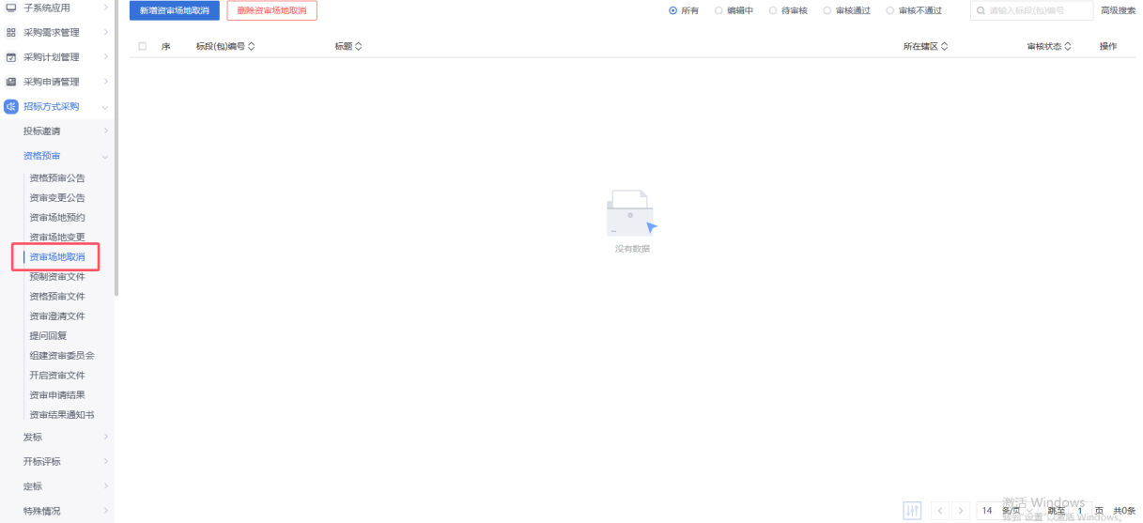
- 资审场地取消列表页面，点击“新增资审场地预约取消”按钮，进入挑选标段包列表页面。如下图：
- 挑选标段包列表页面，勾选标段并点击“确认选择”按钮，进入新增资格预审场地取消页面。如下图：
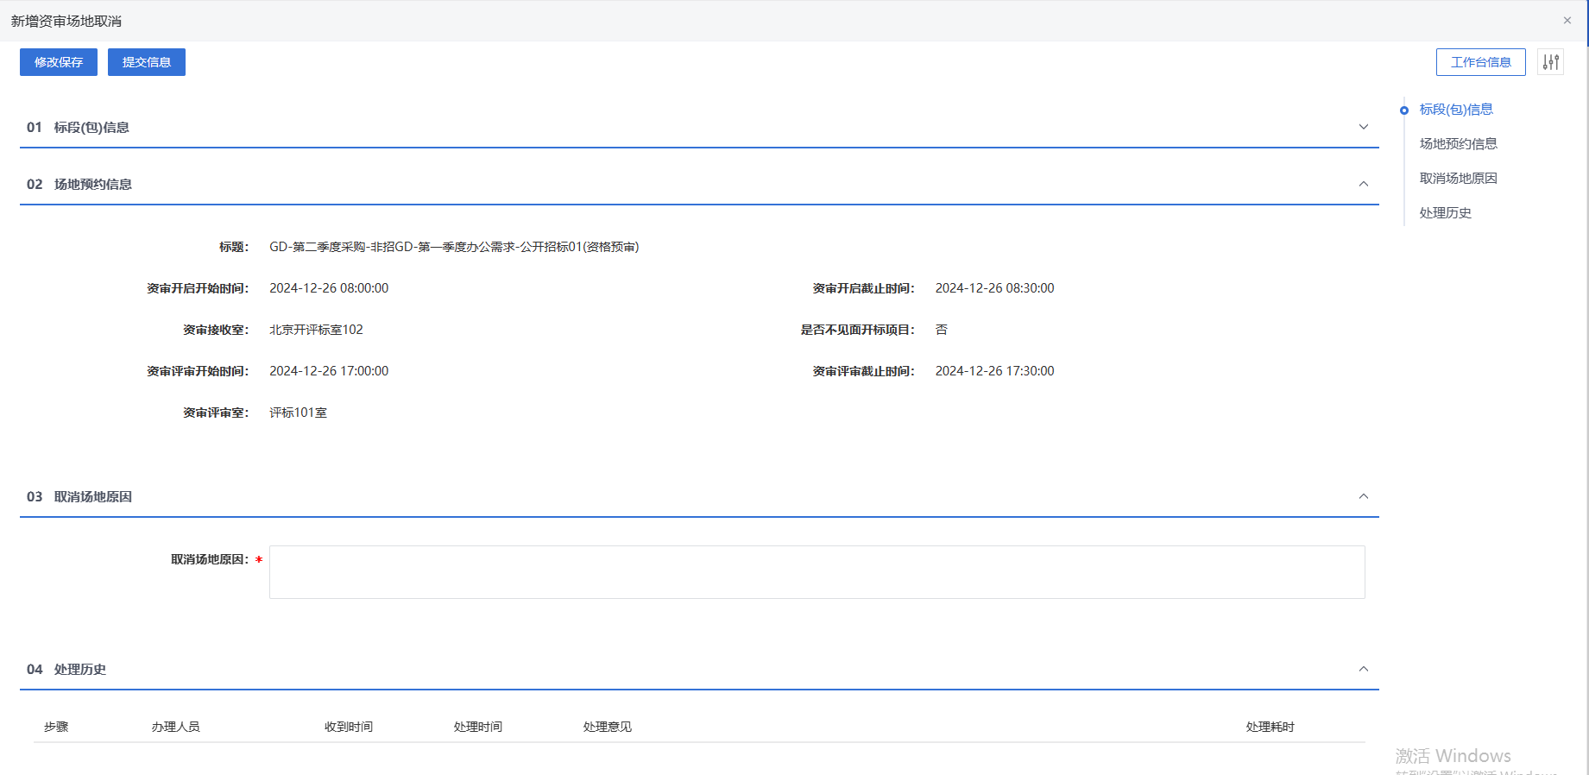
- 输入取消场地原因。如下图：
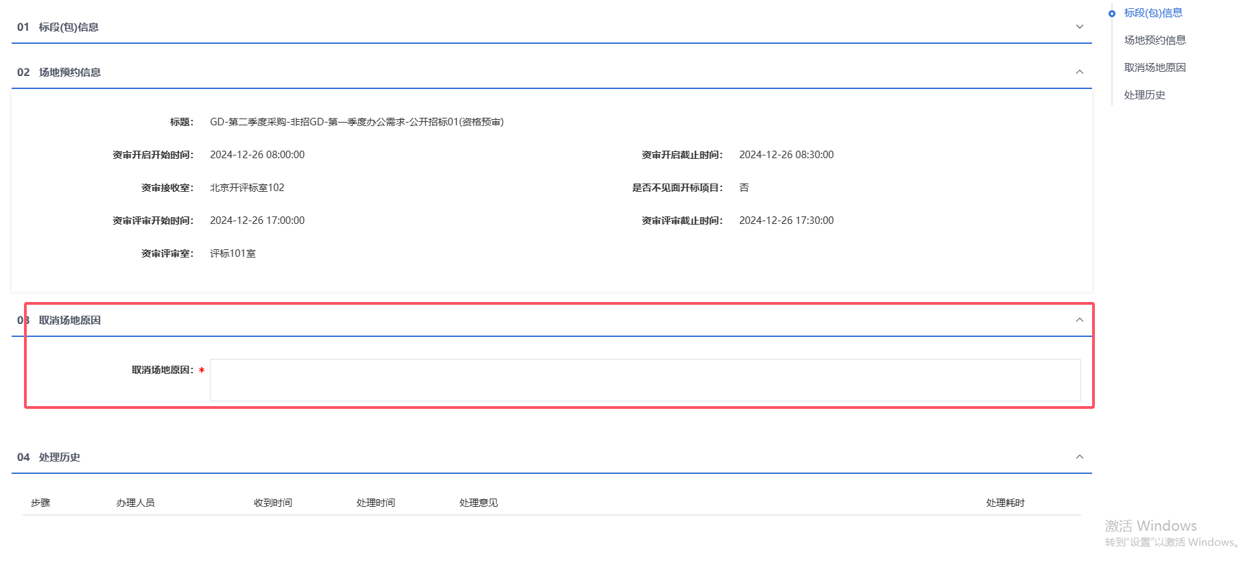
- 输入完成后，点击“提交信息”按钮，弹出意见框中输入意见，点击“确认提交”按钮后审核通过。审核通过后，当前资审场地信息被取消，可以重新对当前标段进行预约资审场地。如下图：
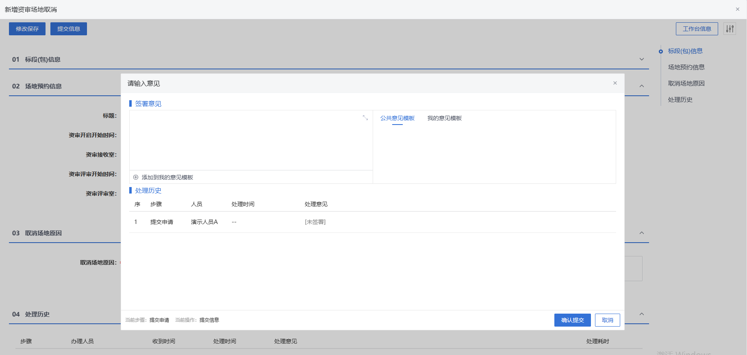
注：点击“提交信息”按钮之前，如果点击“修改保存”按钮，信息保存成功，且可以对页面信息继续进行修改。

预制资审文件
操作步骤：
- 菜单里，点击“资格预审—预制资审文件”菜单，进入预制资审文件列表页面，展示预制资审文件信息。如下图：
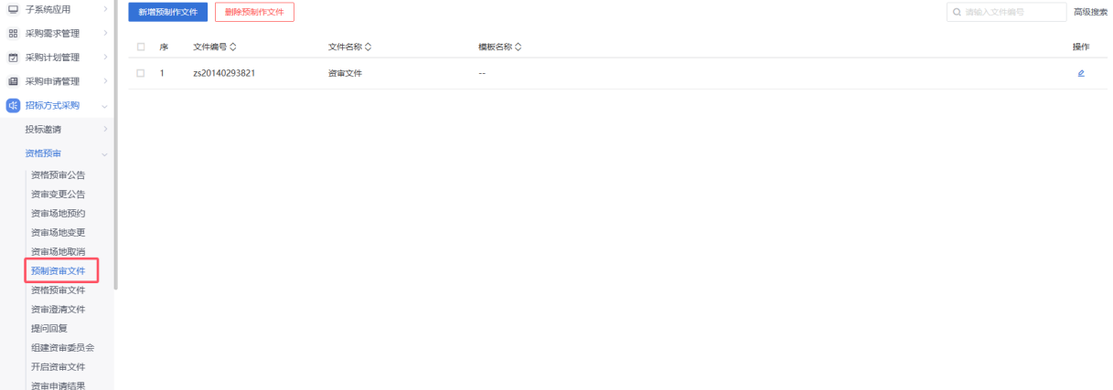
- 点击“新增预制作文件”，进入新增页面。
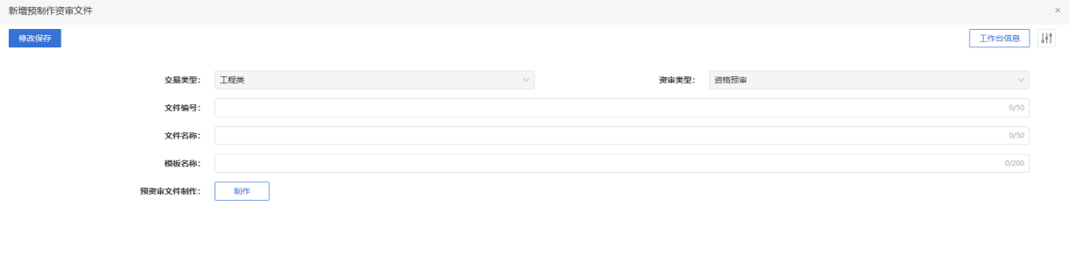
- 输入文件编号、文件名称、模板名称等信息，点击“制作”按钮，进入挑选范本模版列表，如图：
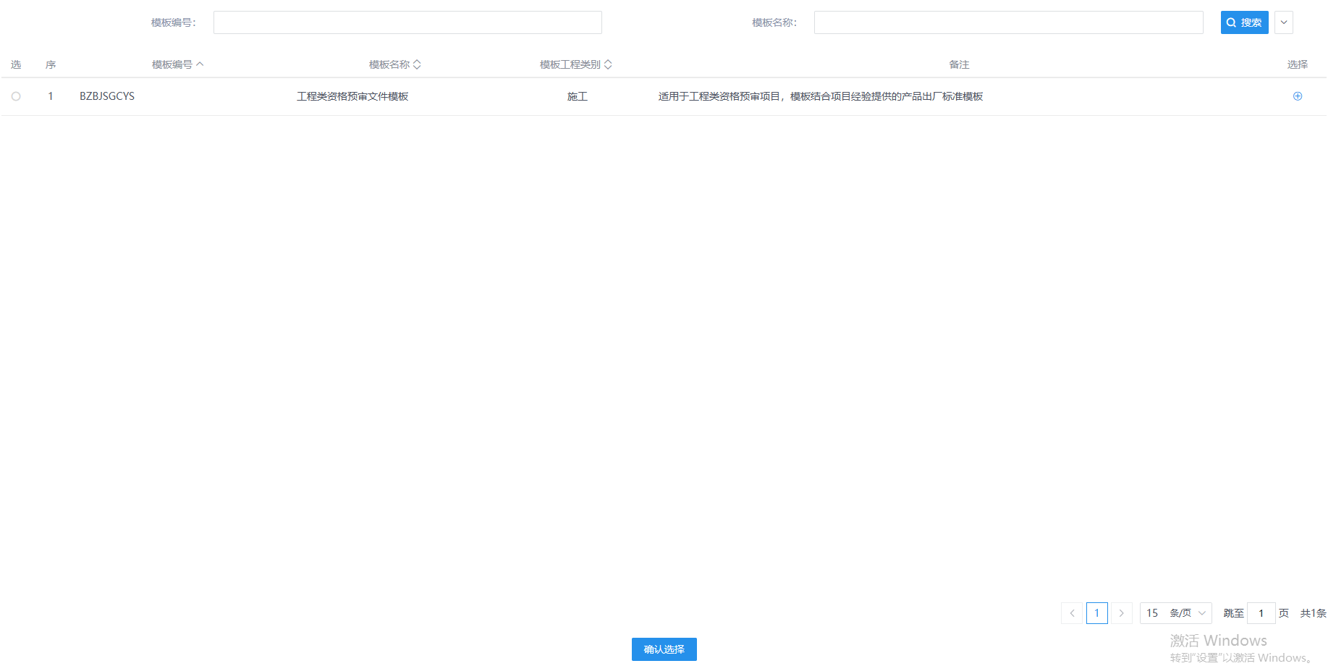
- 点击“确认选择”，弹出“确定制作信息”，点击“确定”，进入文件制作工具页面。可以进行制作文件。
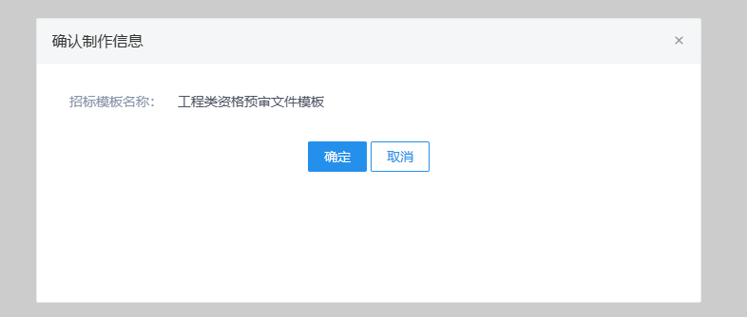
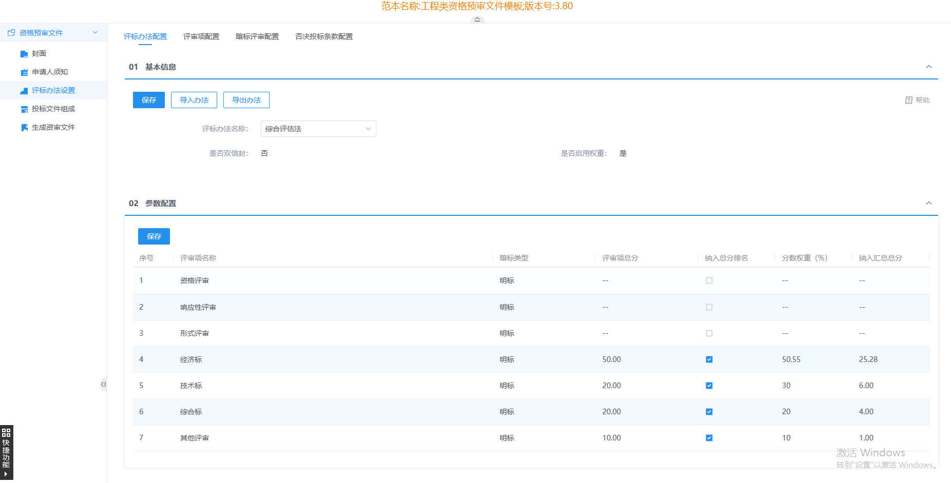
注：
- 当前预制作文件无需生成资审文件。
- 预制作文件可以多次被资审文件进行引用和复制，信息自动带入资审文件中。

资格预审文件
操作步骤：
- 菜单里，点击“资格预审—资格预审文件”菜单，进入资格预审文件列表页面。如下图：
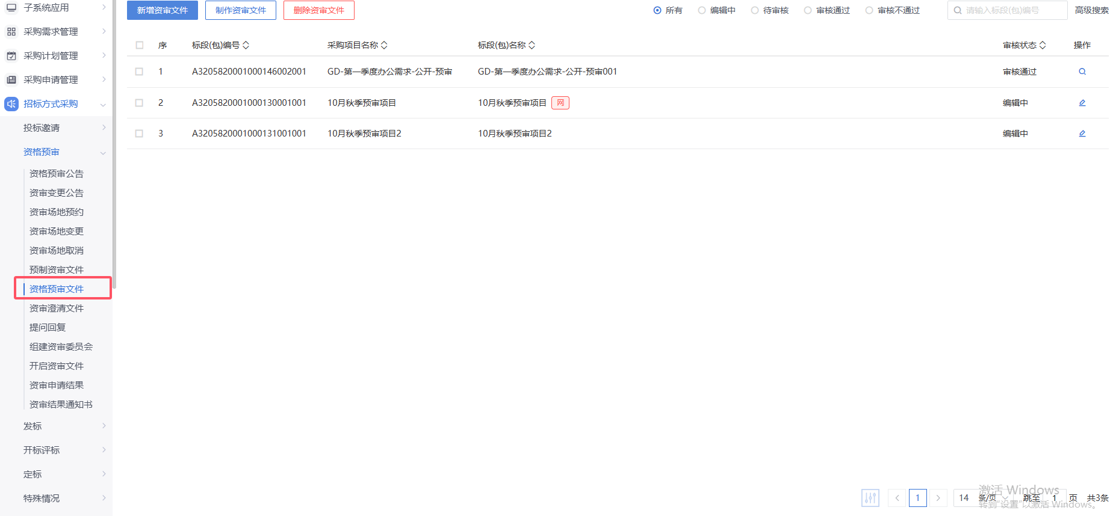

- 资格预审文件列表页面，点击“新增资格预审文件”按钮，进入挑选标段(包)列表页面。如下图：
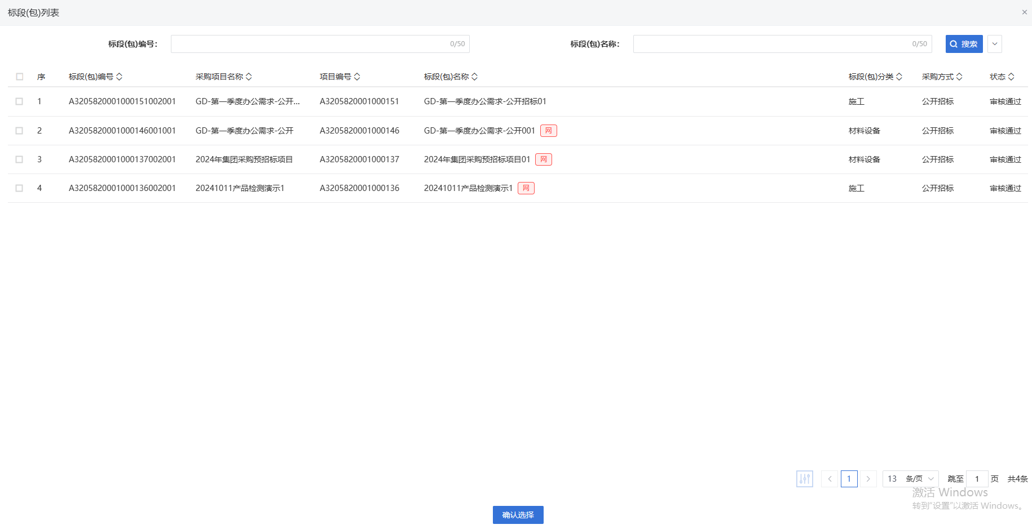
- 挑选标段(包)列表页面，选择标段进入新建资格预审文件明细页面。如下图：
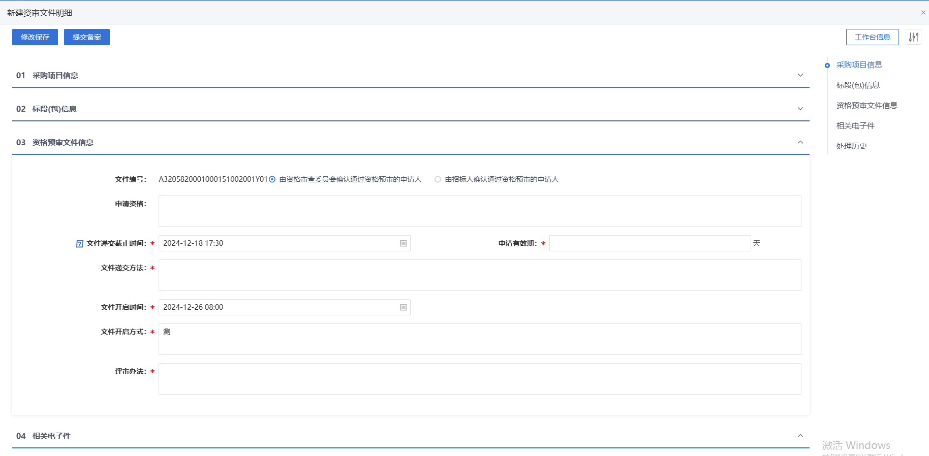
- 进入新建资格预审文件明细页面，填写页面信息。如下图：
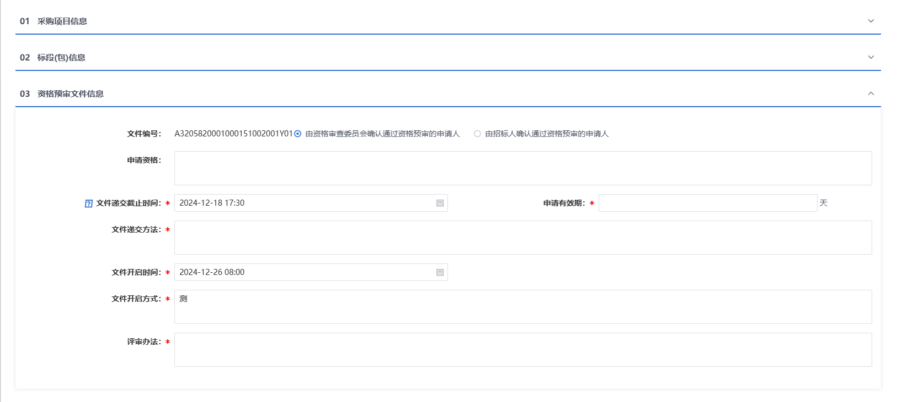
- “04相关电子件”，点击资格预审文件中的“上传”按钮，文件做完自动生成在下面：
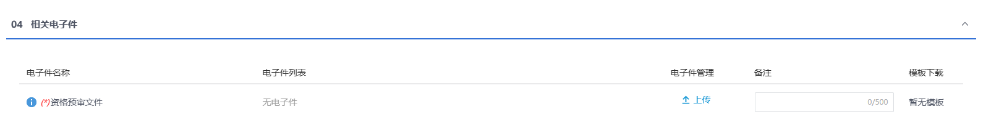
- 点击“提交审核”按钮，弹出意见框中输入意见，点击“确认提交”按钮后，审核通过。如下图：
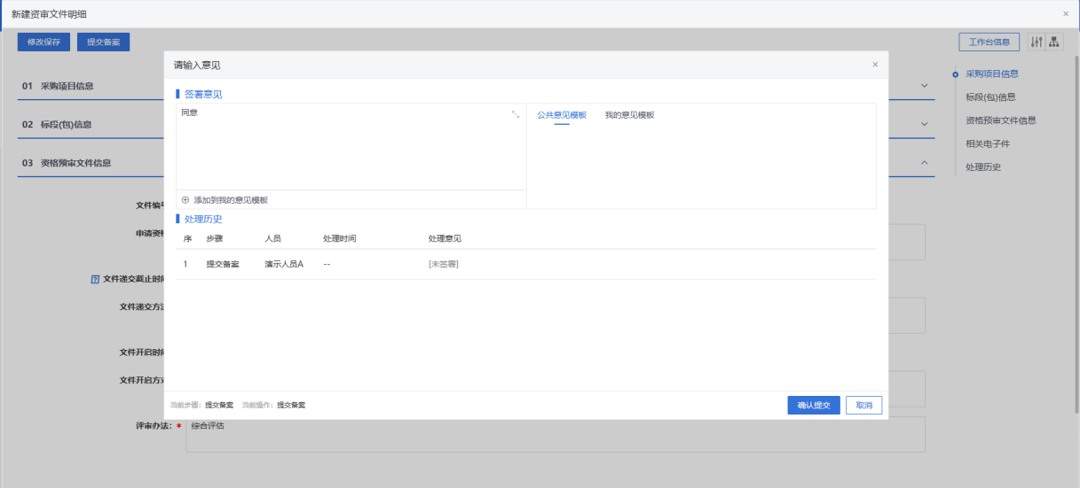
注：点击“提交信息”按钮之前，如果点击“修改保存”按钮，信息保存成功，且可以对页面信息继续进行修改。

资格预审澄清文件
操作步骤：
- 菜单里，点击“资格预审—资格预审澄清文件”菜单，进入资格预审澄清文件列表页面。如下图：
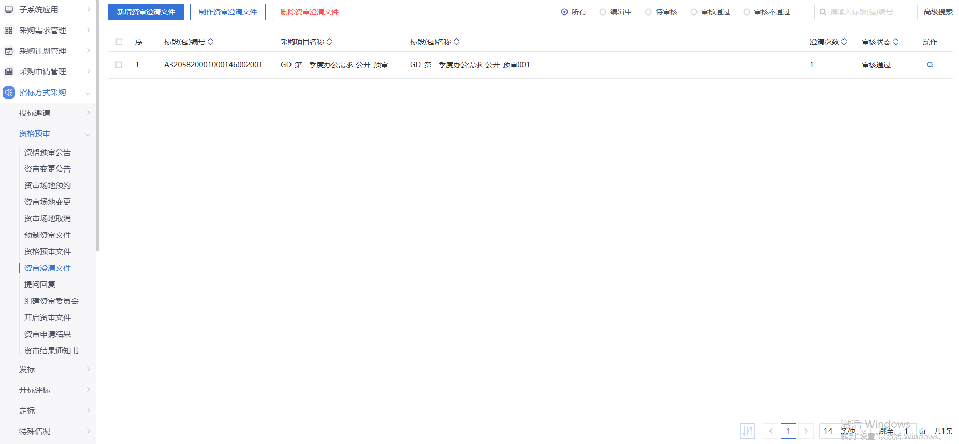
- 资格预审澄清文件列表页面，点击“新增资格预审澄清文件”按钮，进入挑选资格预审文件。如下图：
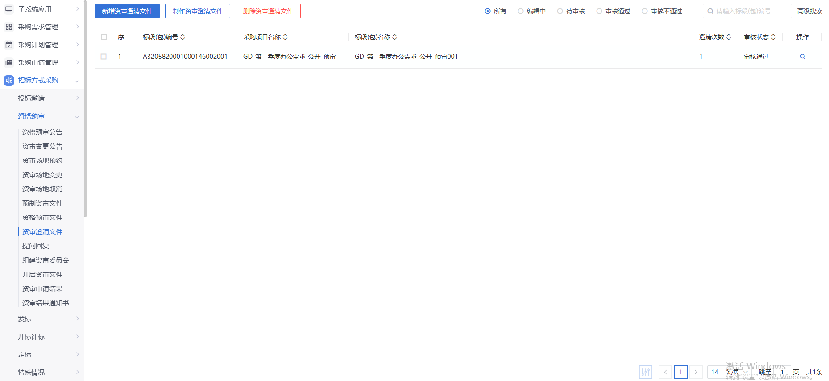
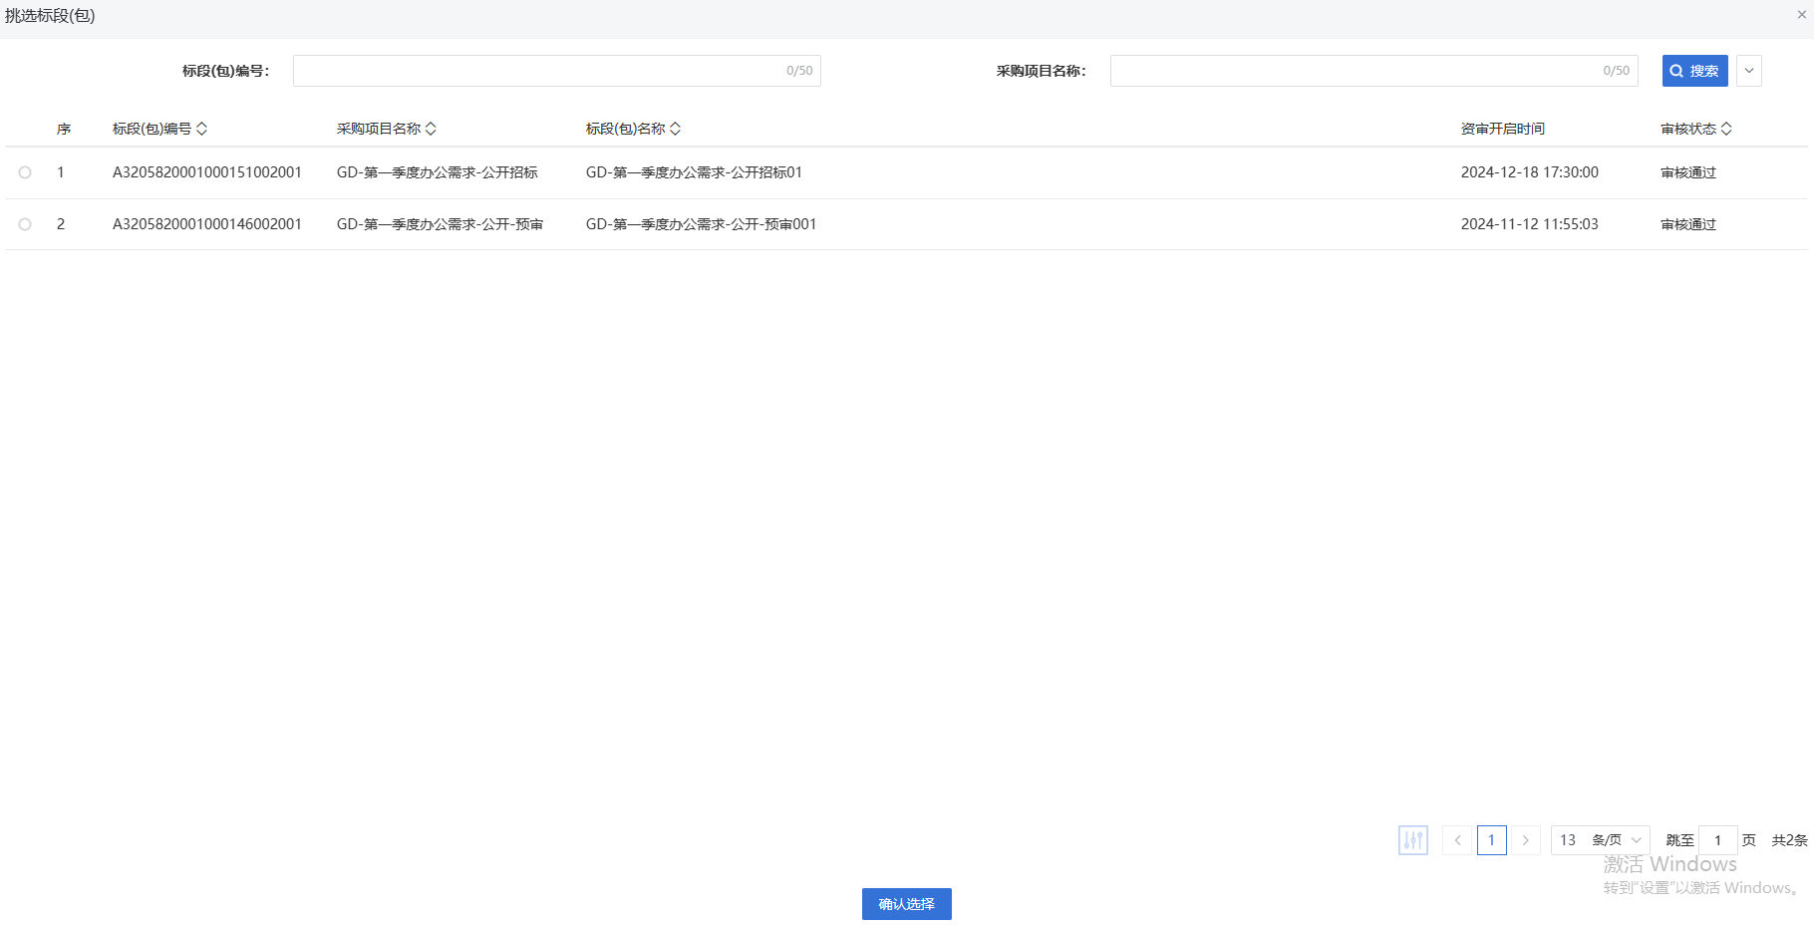
- 挑选资格预审文件，选择标段，进入新增资格预审文件澄清页面。如下图：
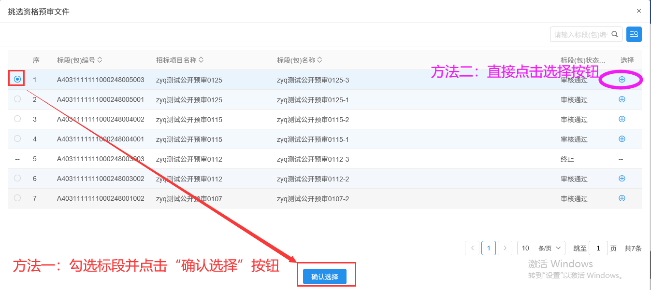
- 新增资格预审文件澄清页面填写页面信息，并上传附件。如下图：
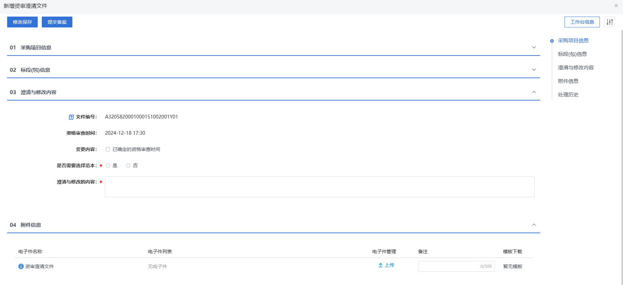

注：
- 可变更资格审查时间。如需变更，在“变更内容”中，选中“已确定的资格审查时间”，可以变更时间；如无需变更，则不选中该选项。
- 修改时间时，只能选择晚于原资格审查的时间。
- 若需要修改范本，可以选择“是”，可以对范本进行澄清和修改制作。若无需对范本修改，系统不会判断附件“资审澄清文件”必传。
- 附件上传后，点击“提交备案”按钮，弹出意见框中输入意见，点击“确认提交”按钮后，审核通过。如下图：
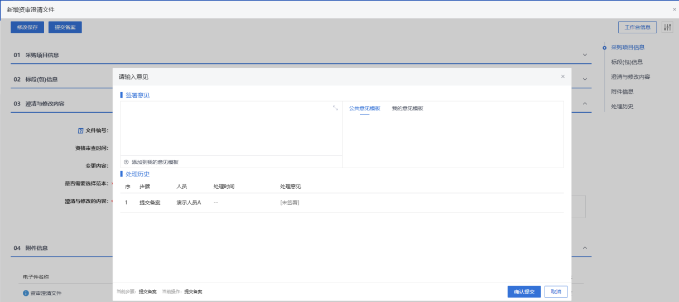
注：
- 点击“提交备案”按钮之前，如果点击“修改保存”按钮，信息保存成功，且可以对页面信息继续进行修改。
- 资审澄清文件可以多次新增，但如果前一次资审澄清文件没有审核通过，那么本次资审澄清文件无法提交审核。
- 到了资审开启时间后，也无法进行资审澄清。

提问回复
操作步骤：
- 菜单里，点击“资格预审—提问回复”菜单，进入提问回复列表页面。如下图：
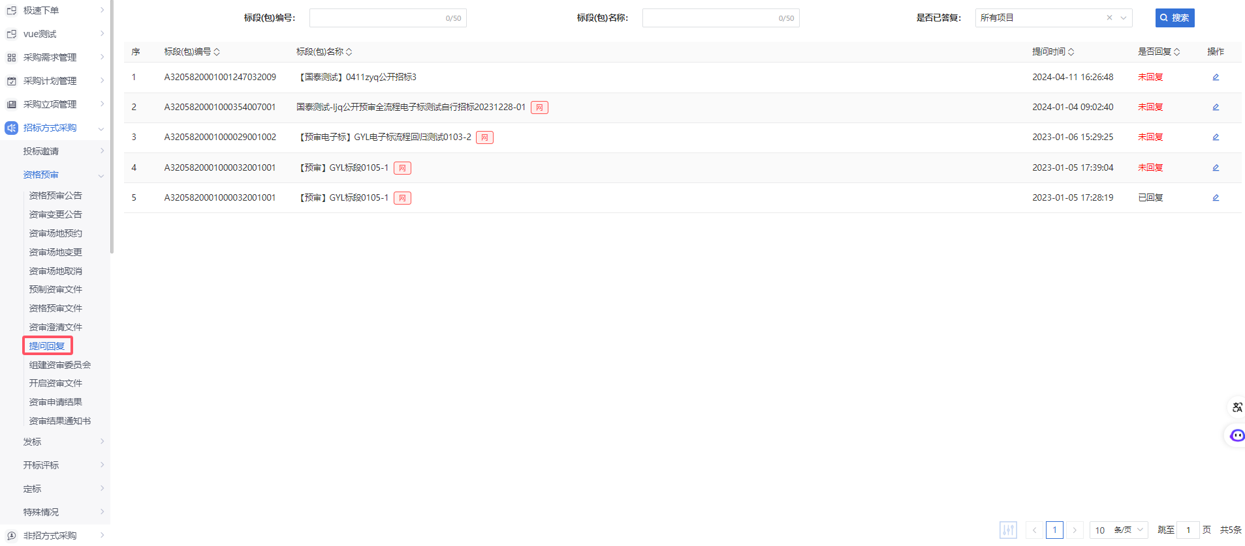
- 提问回复列表页面，选择“未答复”状态的提问，点击“操作”进入回复页面。如下图：
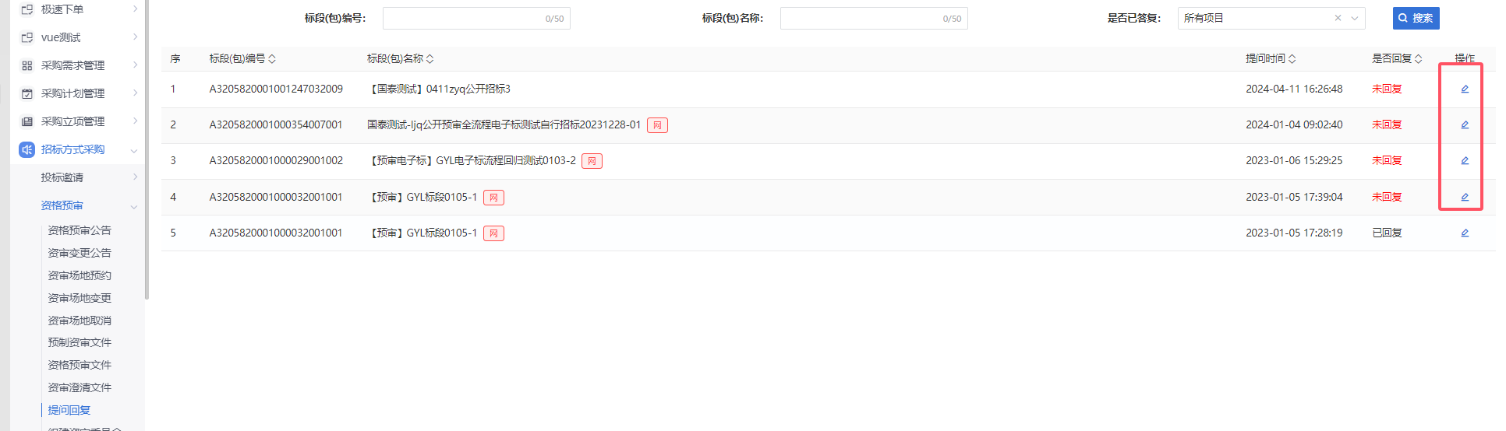
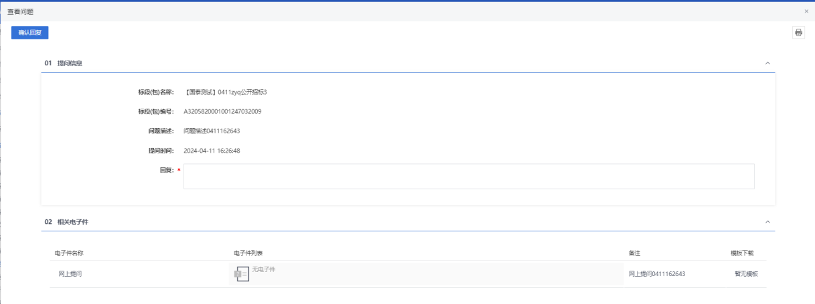
- 输入“回复”信息内容，点击“确认回复”。如下图：
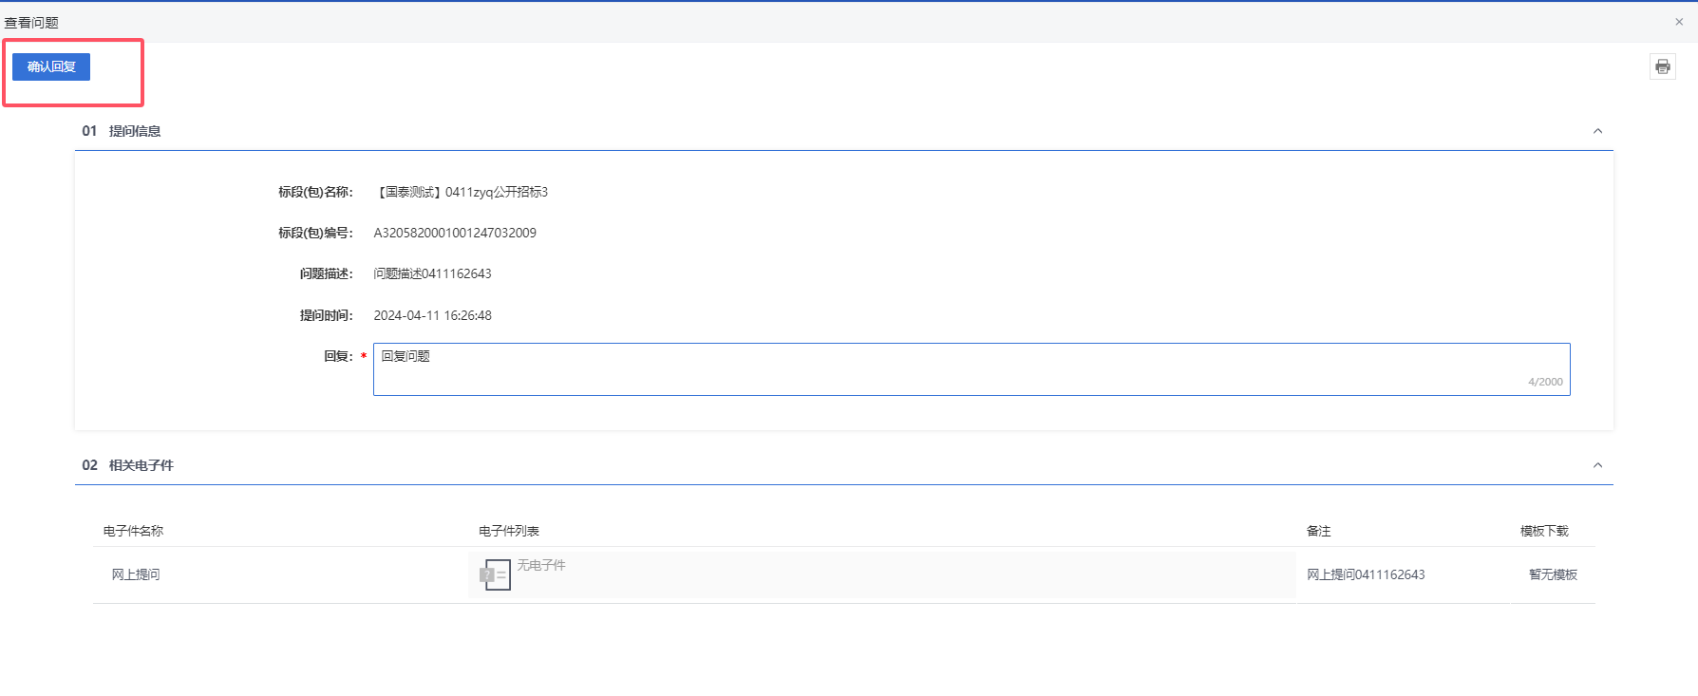
- 回复完成后，供应商提问人可以收到回复信息。状态变为“已回复”。
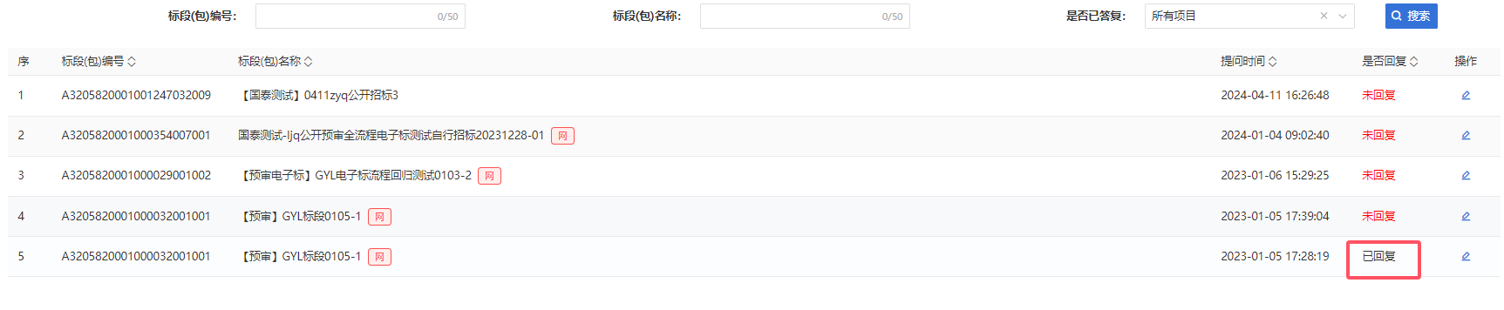

组建资格预审委员会
操作步骤：
- 菜单里，点击“资格预审—组建资格预审委员会”菜单，进入组建资格预审委员会列表页面。如下图：
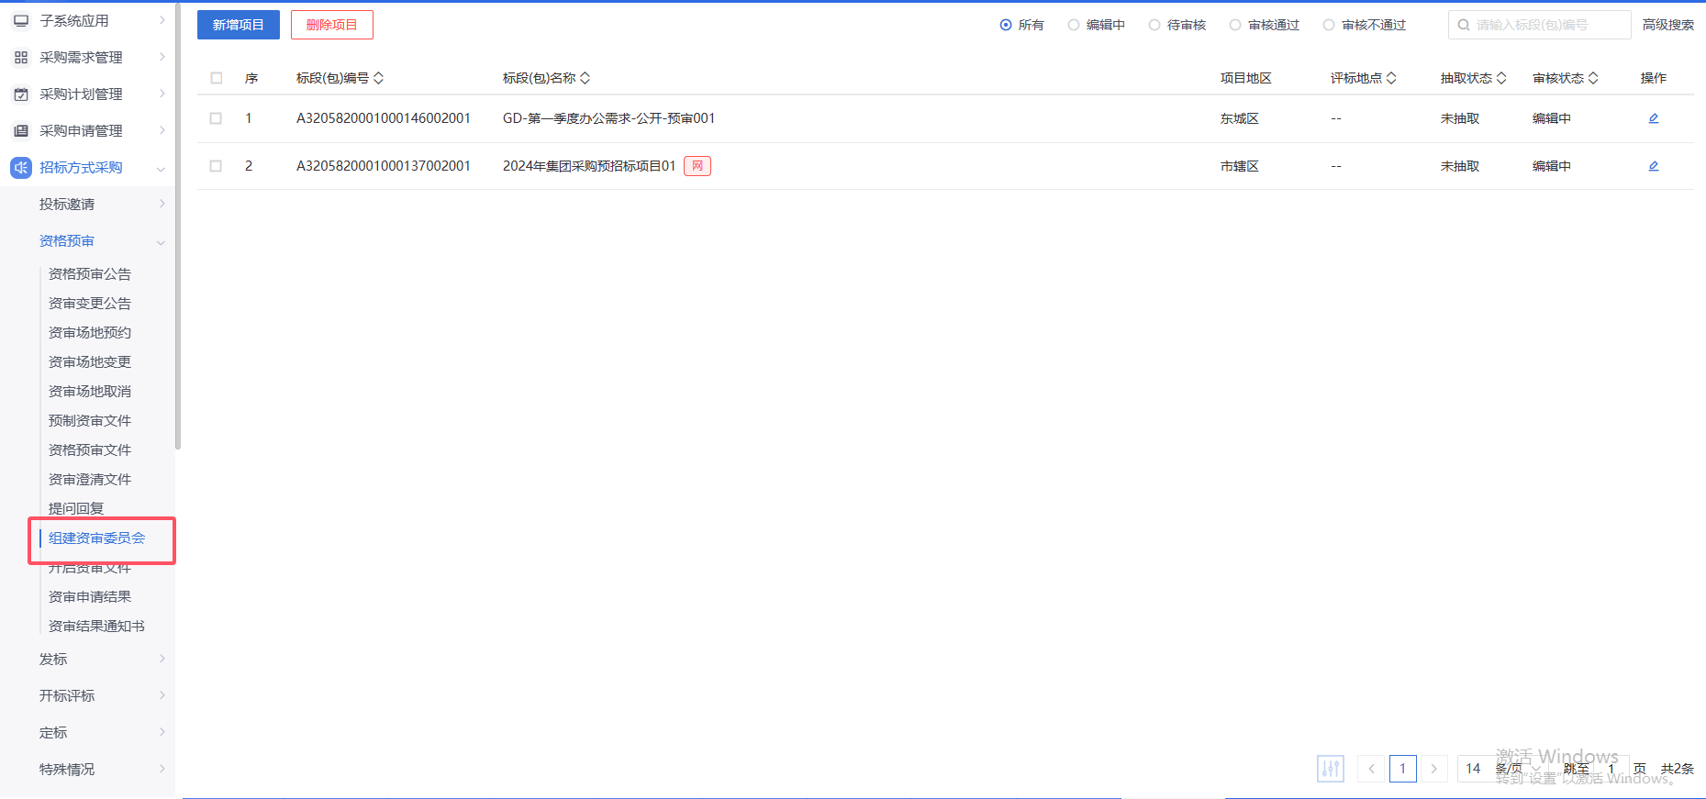
- 组建资格预审委员会列表页面，点击“新增项目”按钮，进入挑选标段(包)列表页面。如下图：
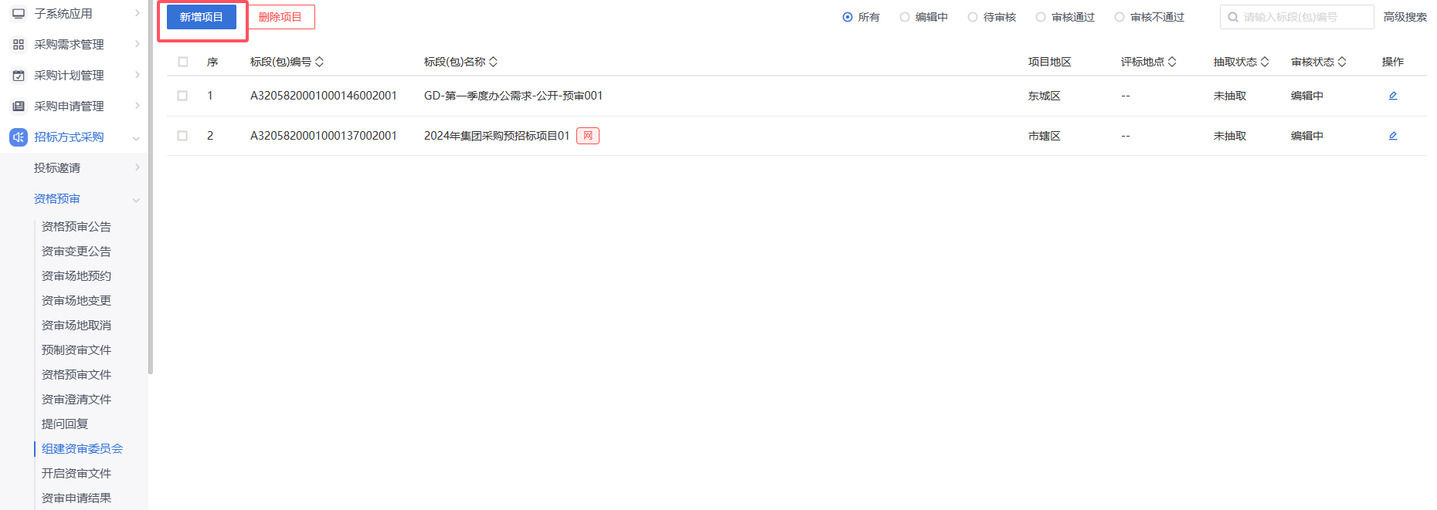
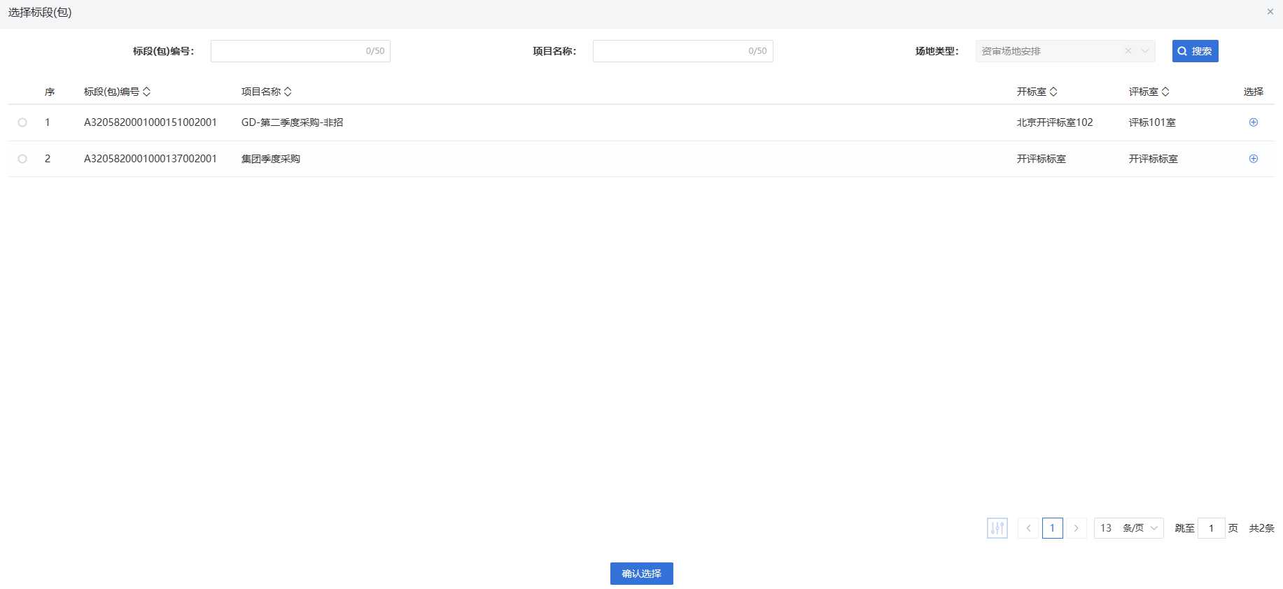
- 挑选标段(包)列表页面，选择标段，进入新建项目信息页面。如下图：
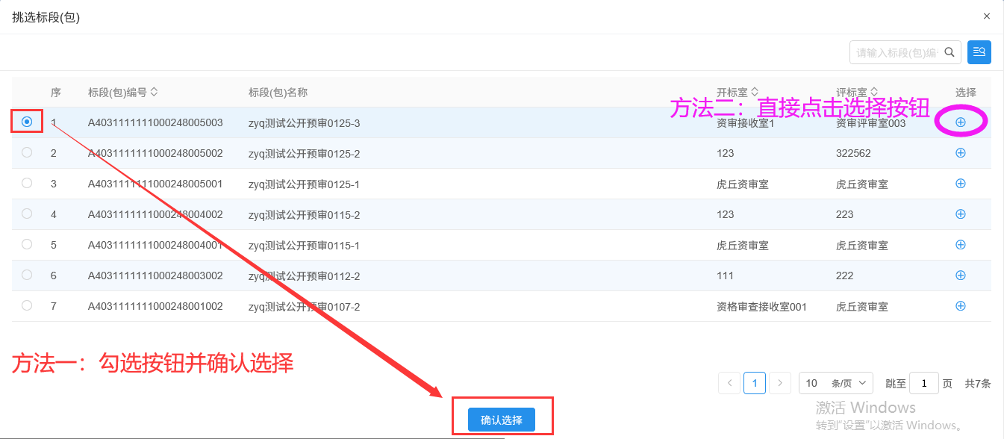
- 组建资格预审委员会页面，项目信息、招标人等信息自动获取且灰化。如下图：
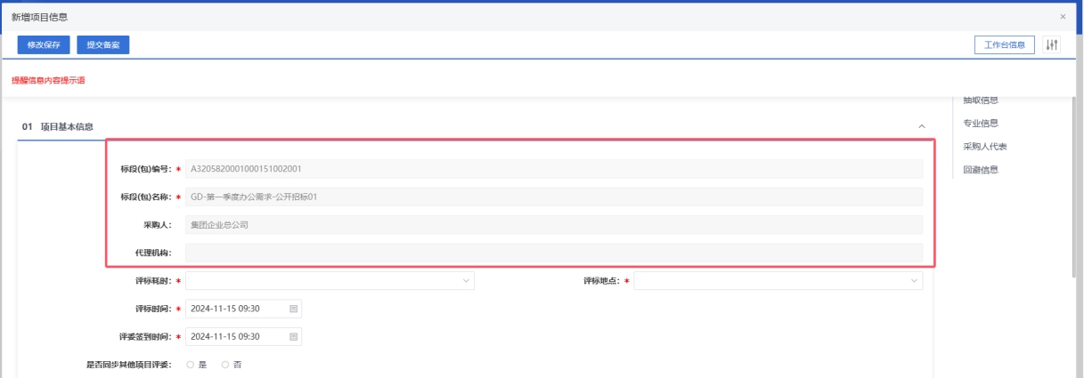
- 组建资格预审委员会页面，填写评标时间、地点、抽取信息等。如下图：
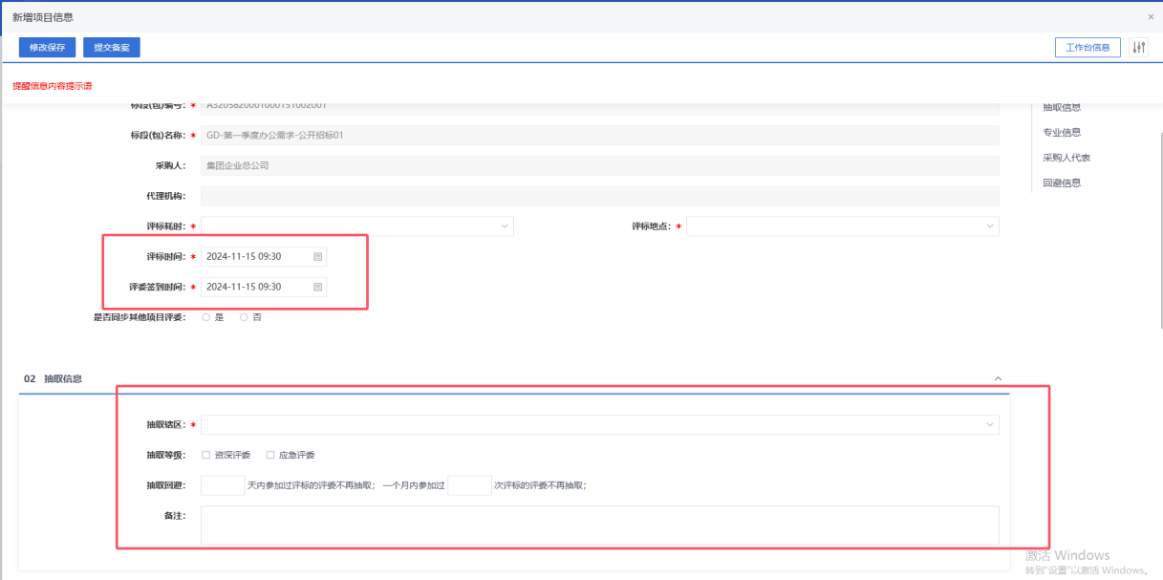
- “02抽取信息”中，设置“抽取辖区”、“抽取等级”、“抽取回避”信息等内容。
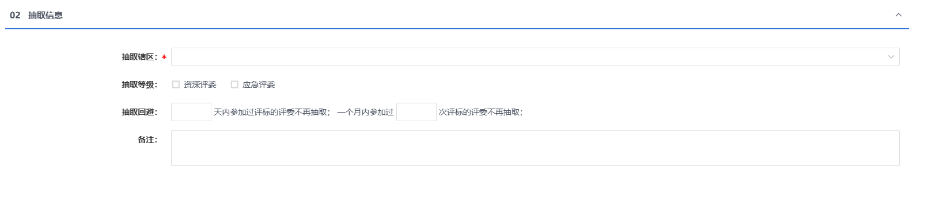
- “03专业信息”，点击“添加专业”，打开“设置专业信息”窗口，可以进行设置抽取的专业范围。
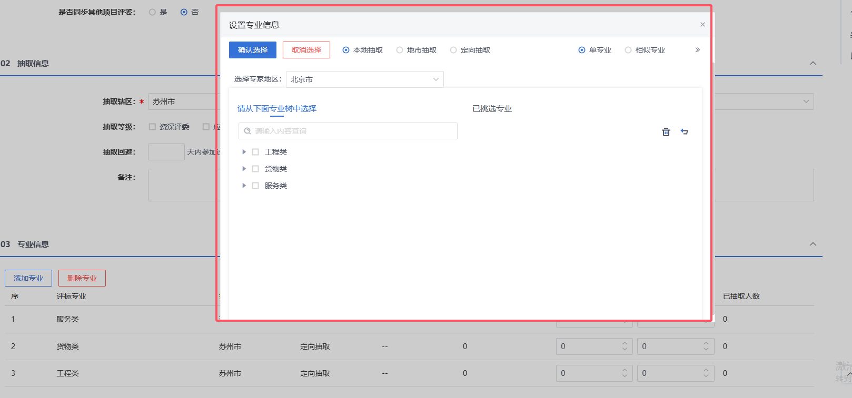
注：
- “本地抽取”，默认用户当前地区抽取地区。
- “地市抽取”，可以选择不同地区进行抽取。
- “定向抽取”，可以选择专家地区和不同的服务平台，限制抽取的范围
- 选择“单专业”，挑选多个专业后，点击“确认选择”后，添加的行以单个专业进行展示。
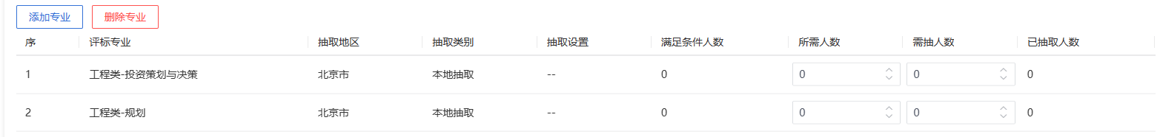
- 选择“相似专业”，挑选多个专家，点击“确认选择”后，添加为一条专业行信息，但是评标专业是包含挑选的多个行项目。
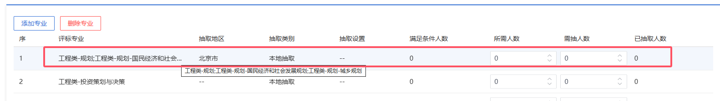
- “04采购人代表”，点击“新增评委”，如图：
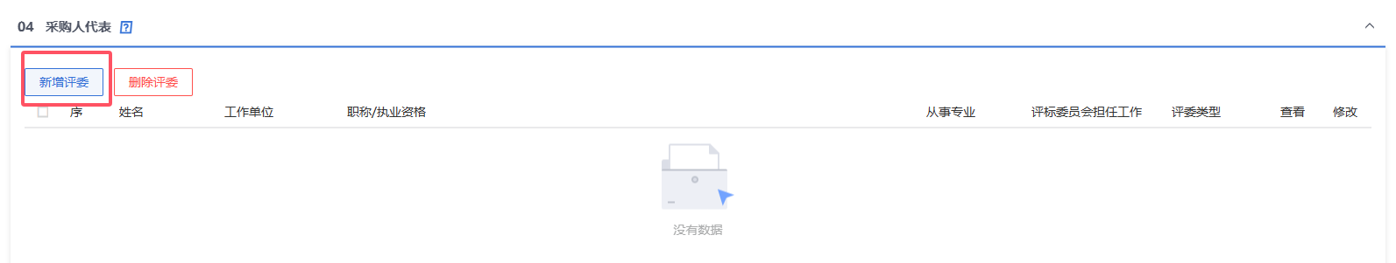
进入“新增采购人评委”页面，填写专家基本信息和专家详细信息；
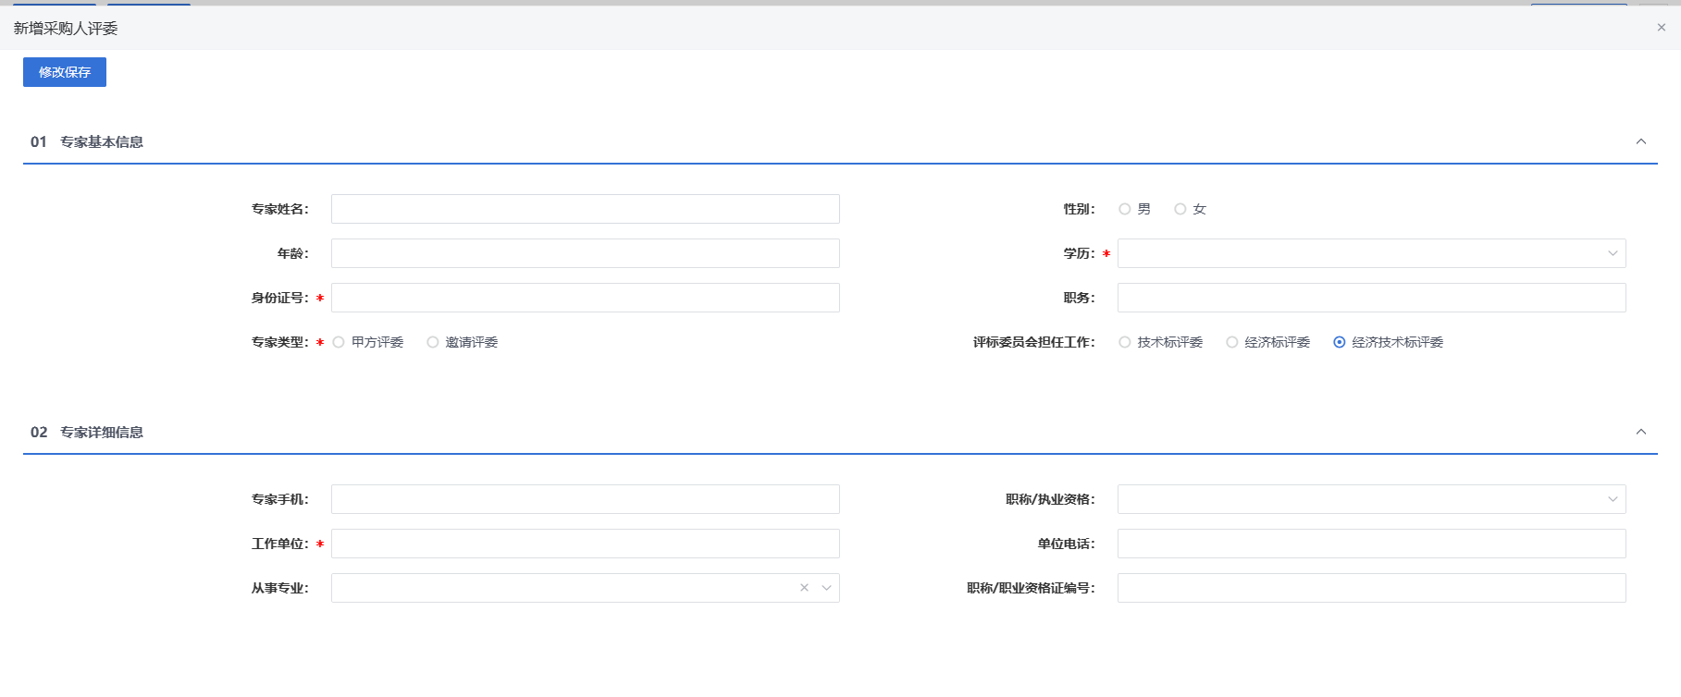
填写完成后，点击修改保存，新增的采购人代表展示在列表中。
注：
①组建资格审查委员会，评委不限专业。专业信息中，需抽人数默认为所需人数设置的数值的3倍。
②国有资金控股或占主导地位的依法必须进行招标的项目，资格审查委员会成员人数应为五人以上单数。
- “05回避信息”，点击“设置回避单位”和“设置回避专家”按钮，设置回避信息，设置的回避单位和回避专家，在专家抽取时，不会被抽取到。
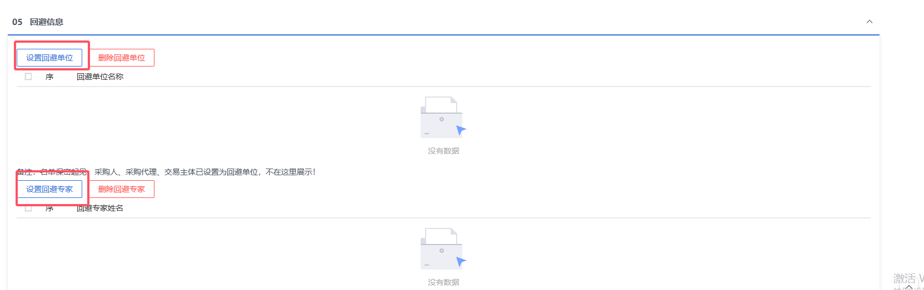
- 回避信息中，点击“删除回避单位”和“删除回避专家”按钮，可以删除已设置的回避单位和回避专家。如下图：
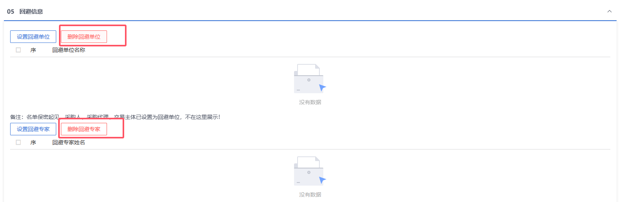

- 填写完信息，点击“提交备案”按钮，弹出意见框中输入意见，点击“确认提交”按钮后，审核通过。如下图：
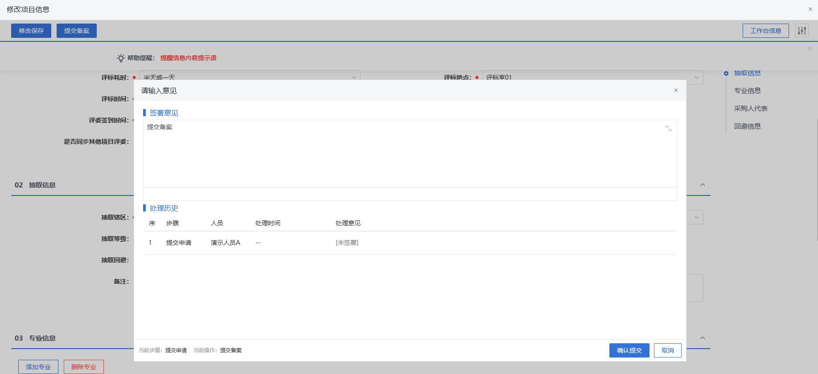
注：点击“提交信息”按钮之前，如果点击“修改保存”按钮，信息保存成功，且可以对页面信息继续进行修改。

开启资格预审文件
操作步骤：
- 菜单里，点击“资格预审—开启资格预审文件”菜单，进入开启资格预审文件列表页面。如下图：
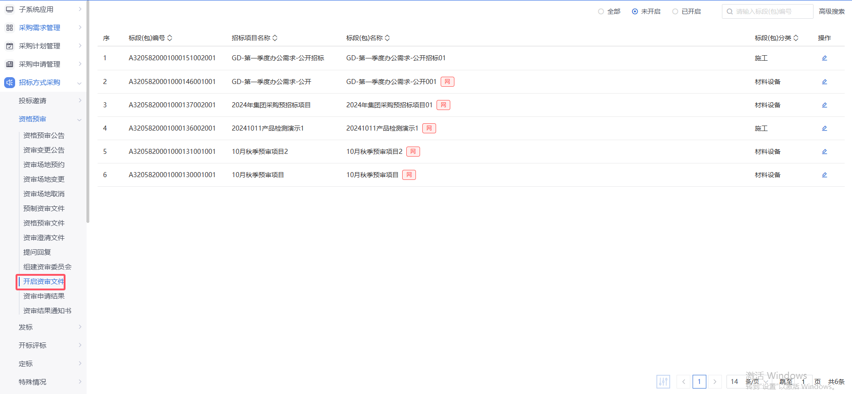
- 开启资格预审文件列表页面，点击操作按钮进入资格预审情况录入页面。如下图：
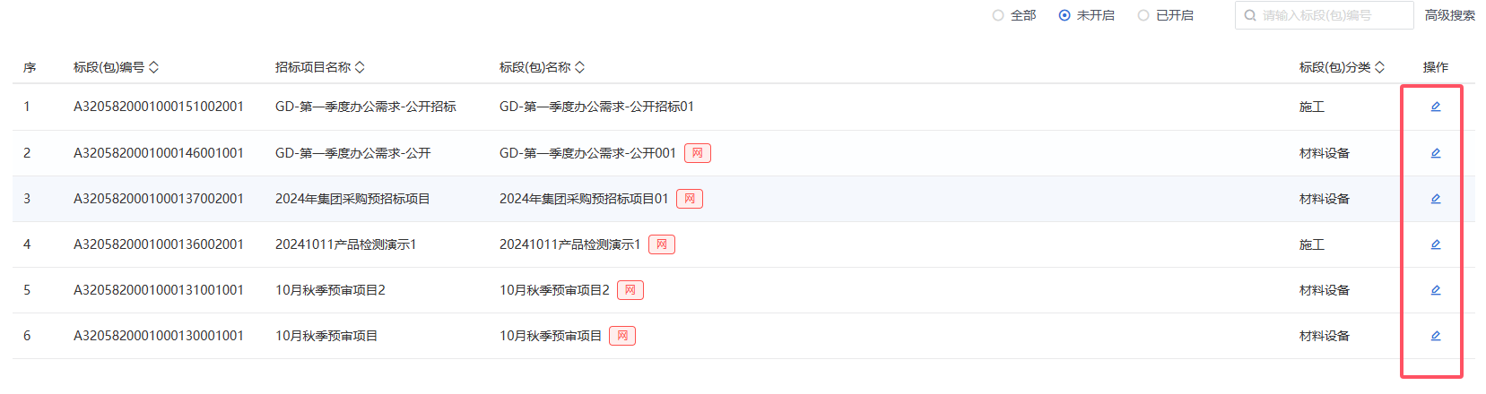
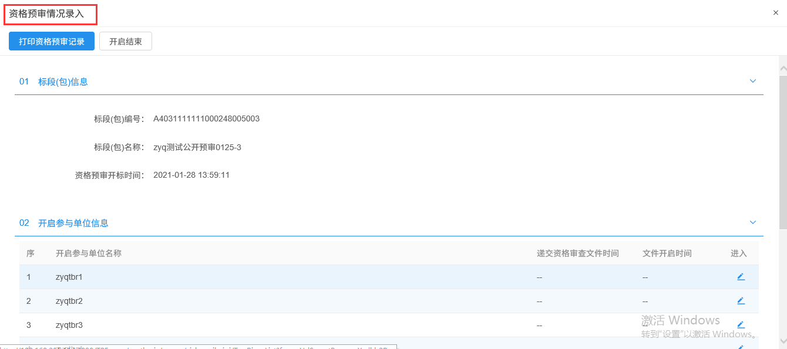
- 点击“开启参与单位信息”中的“进入”按钮，进入录入资格预审情况页面，可以录入信息。如下图
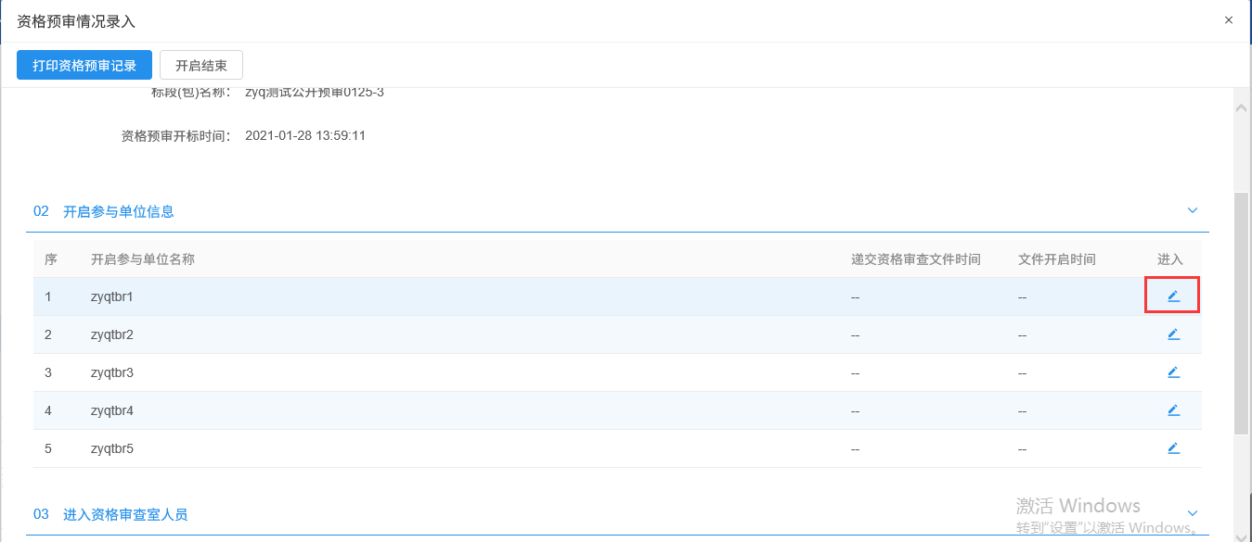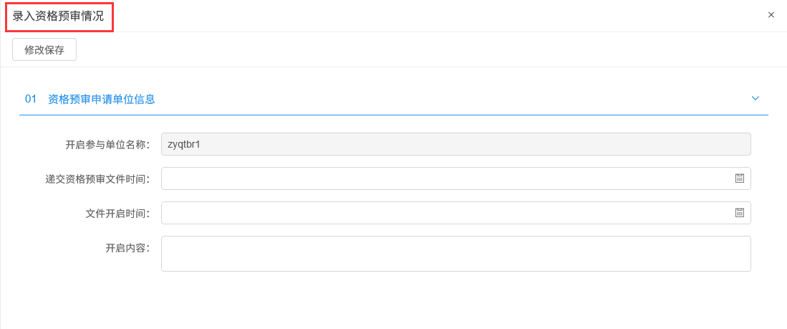
- 开启资格预审文件页面上，“进入资格审查室人员”中点击“查找人员”按钮，可以查找并批量添加人员。如下图：
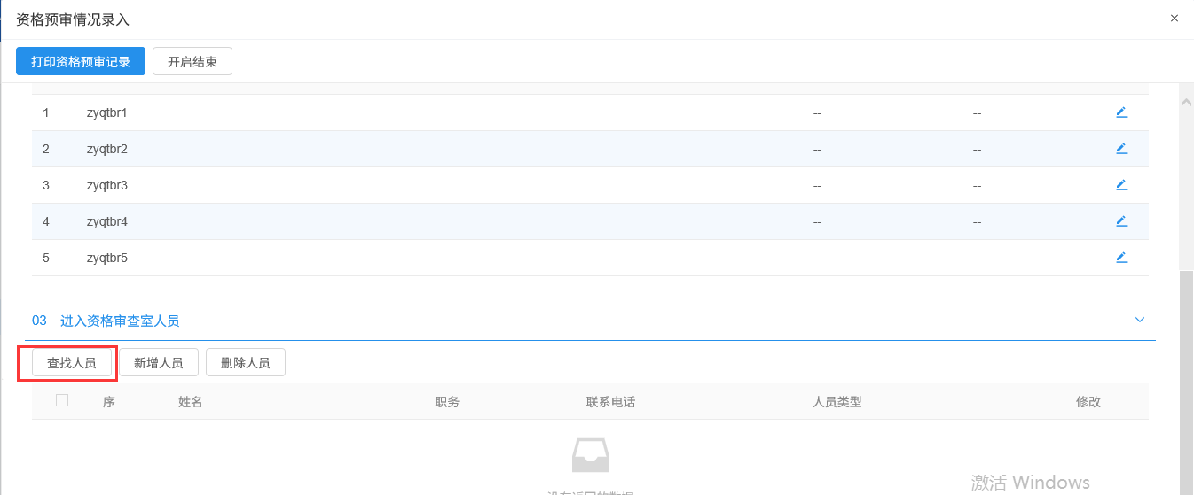
- 开启资格预审文件页面上，“进入资格审查室人员”中点击“新增人员”按钮，可以新增人员。如下图：
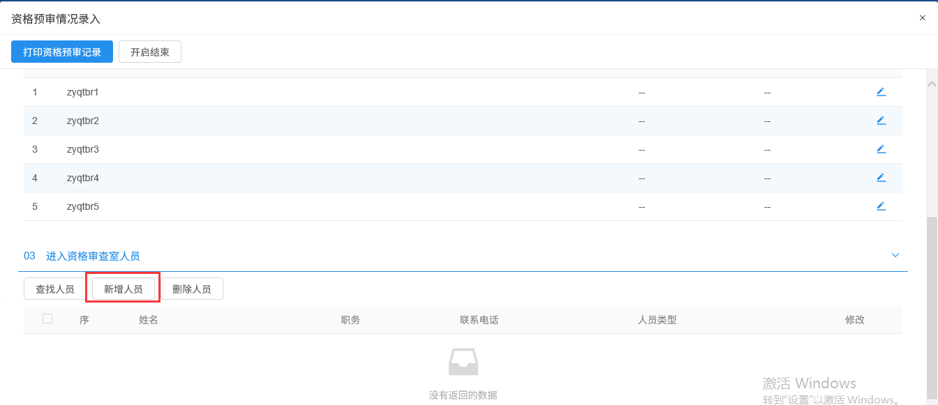
注：“查找人员”和“新增人员”添加进入资格审查室人员的时候都做了身份证号唯一性判断。
- 开启资格预审文件页面上，“进入资格审查室人员”中点击“删除人员”按钮，可以删除人员。如下图：
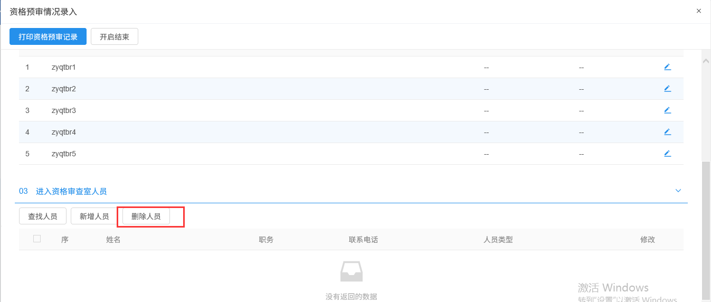
- 开启资格预审文件页面上，点击“打印资格预审记录”按钮，可以查看并打印资审情况。如下图：
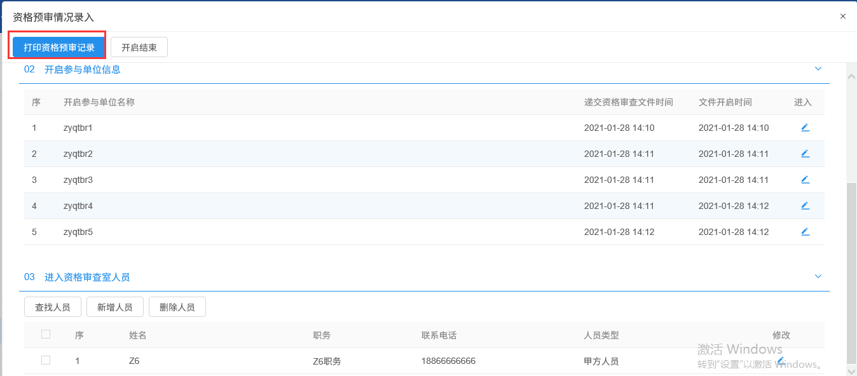
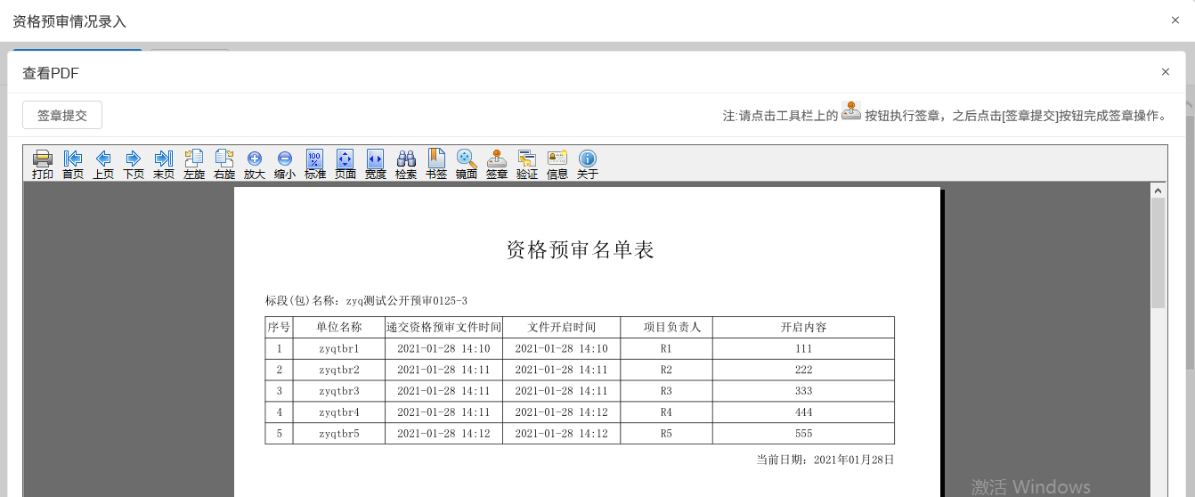
- 点击“开启结束”按钮，该标段（包）的资格预审结束，只能查看信息无法修改。如下图：
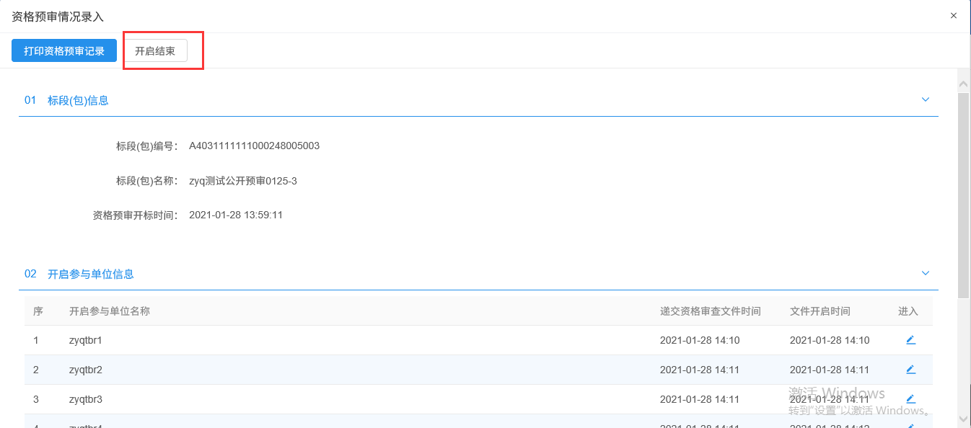
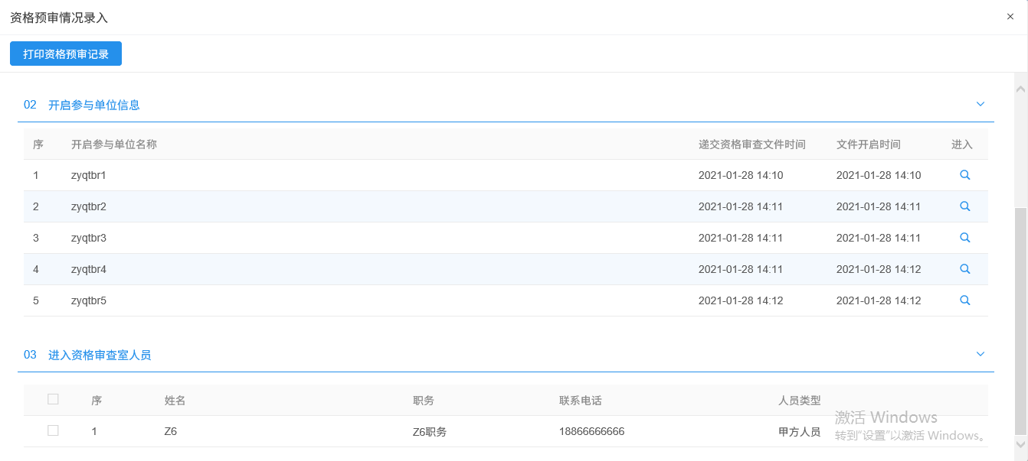

资格预审申请结果
操作步骤：
- 菜单里，点击“资格预审—资格预审申请结果”菜单，进入资格预审申请结果列表页面。如下图：
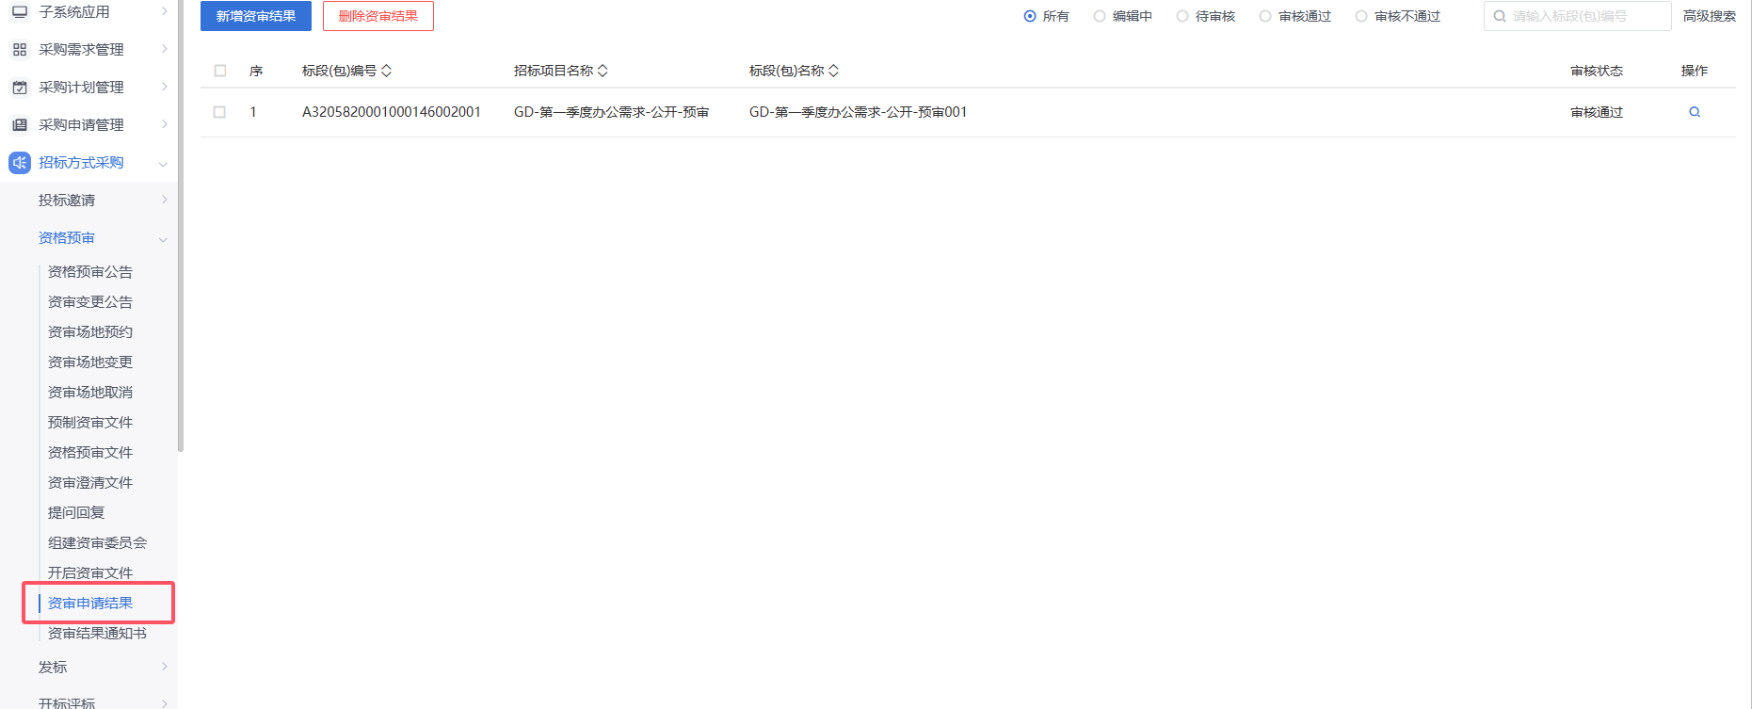
- 资格预审申请结果列表页面，点击“新增资格预审结果”按钮，进入挑选标段(包)列表页面。如下图：
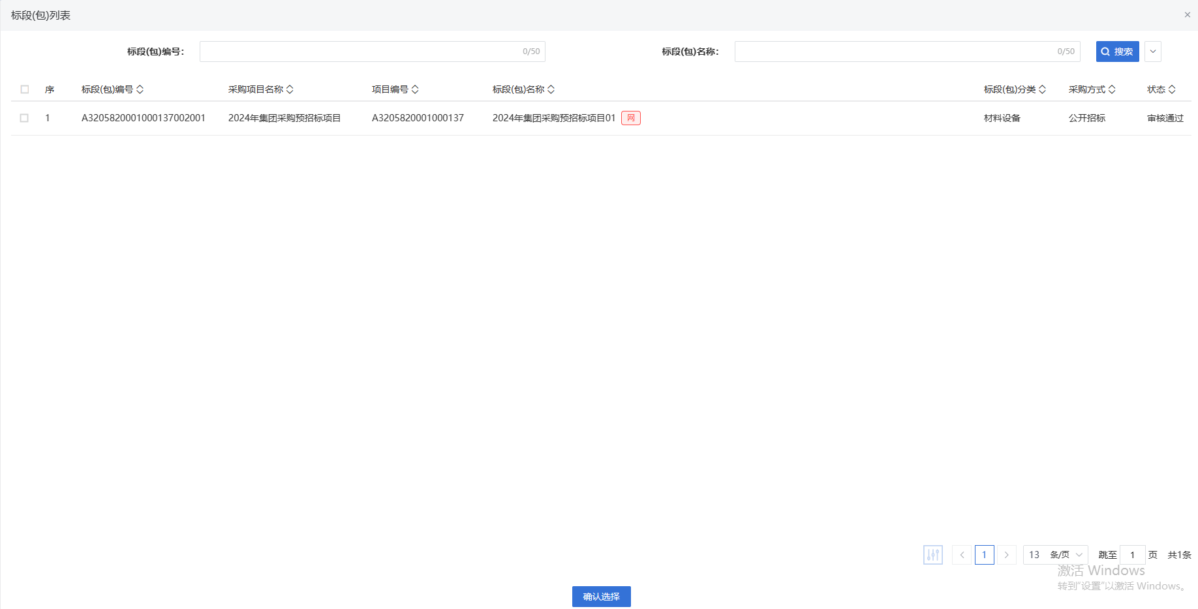
- 挑选标段(包)列表页面，选择标段，进入资格预审结果页面。如下图：
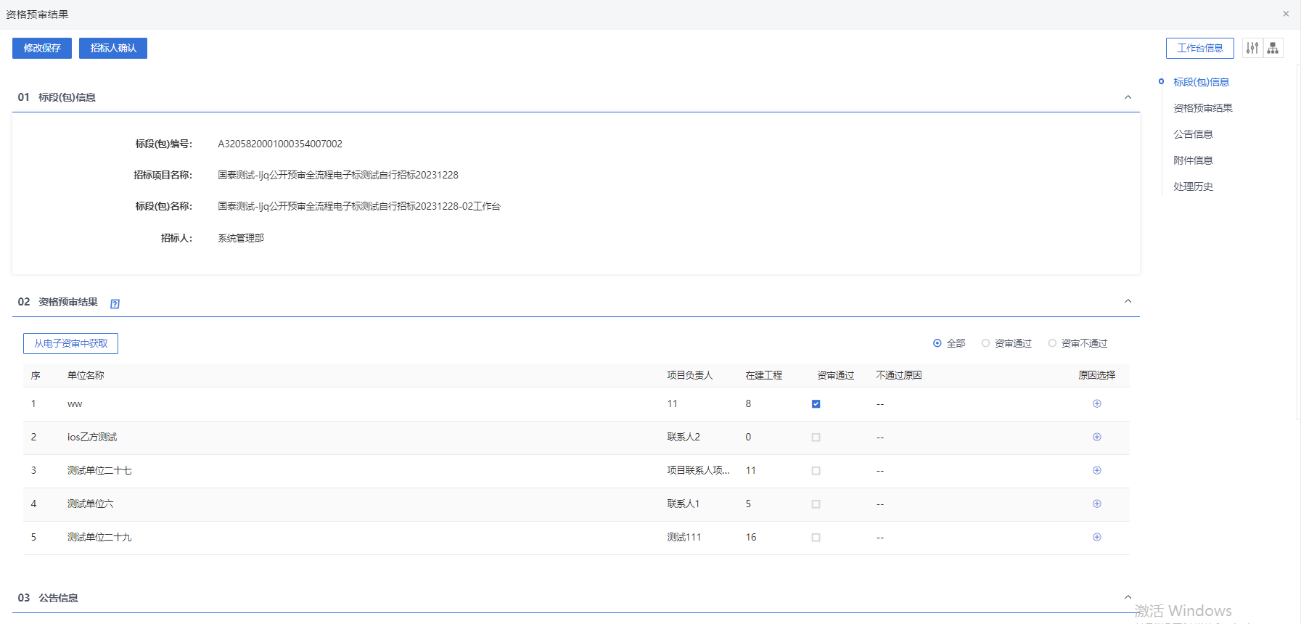
- 资格预审结果页面，资审不通过的单位点击“”按钮，可选择资审不通过原因，资审不通过的单位，是不能参加该标段（包）后续的投标流程。如下图：
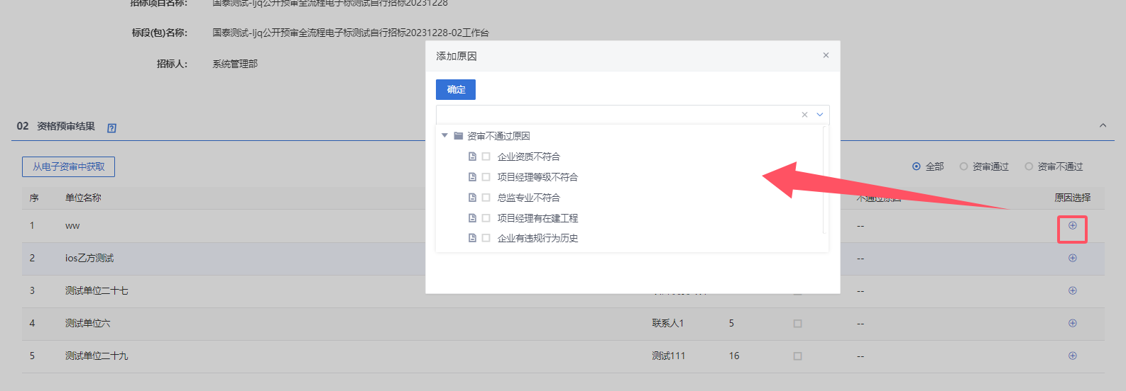
- “04附件信息”，资格预审名单、投标报名登记表均可以可以直接生成，资格预审报告可以选择模版，确定模版后，也会自动生成。如下图：
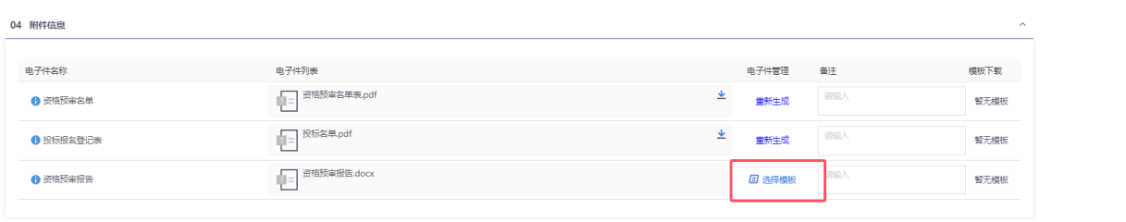
- 信息填写完成后，点击“招标人确认”按钮，弹出意见框中输入意见，点击“确认提交”按钮后，资格预审结果提交审核。如下图：
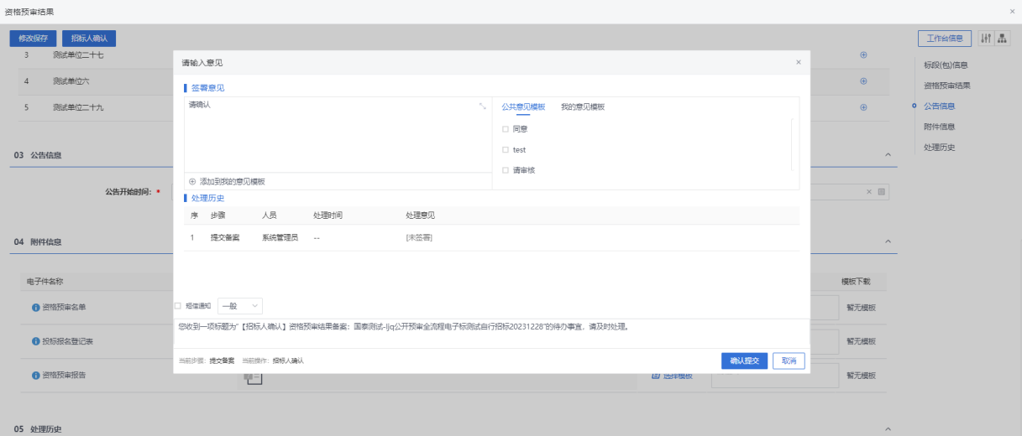
注：点击“提交信息”按钮之前，如果点击“修改保存”按钮，信息保存成功，且可以对页面信息继续进行修改。
- 招标办审核资格预审申请结果
前置条件：采购人提交招标办审核资格预审申请结果。
功能说明：提交招标办审核的资格预审结果。
操作步骤：
方法一：
- 点击“首页—待办事宜”中的资格预审申请结果的标题，进入资格预审申请结果审核页面。如下图：
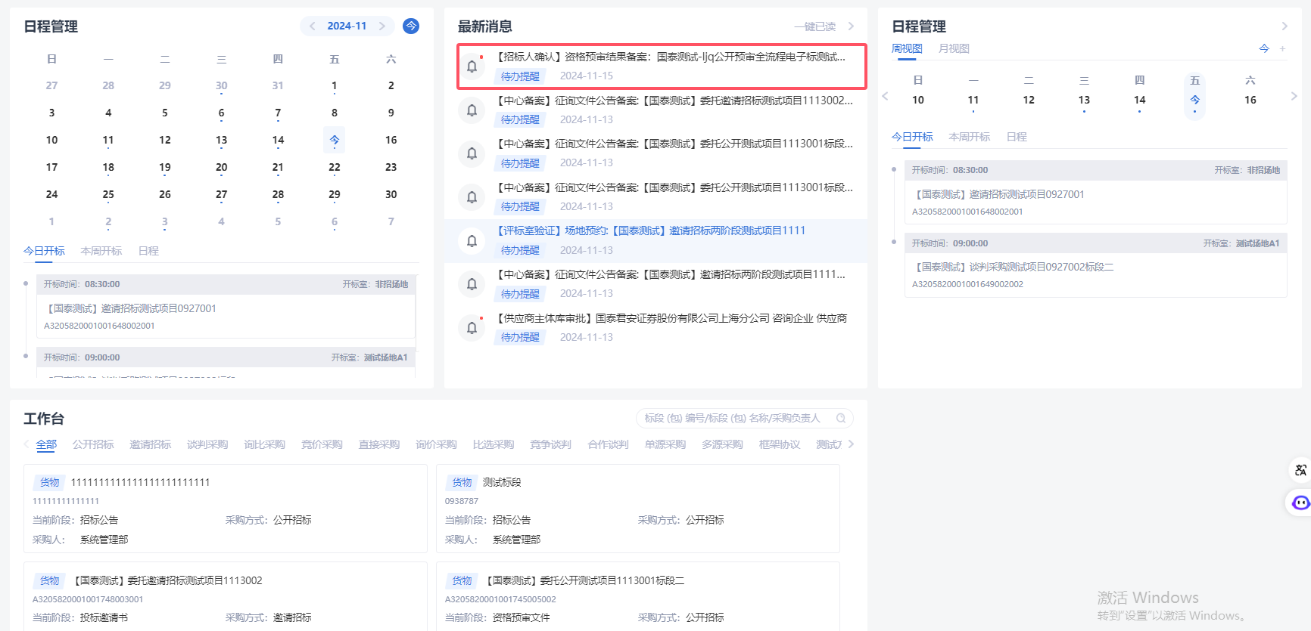

- 资格预审结果审核页面，点击“同意”按钮，弹出意见框中输入意见，点击“确认提交”按钮后，提交审核。如下图：
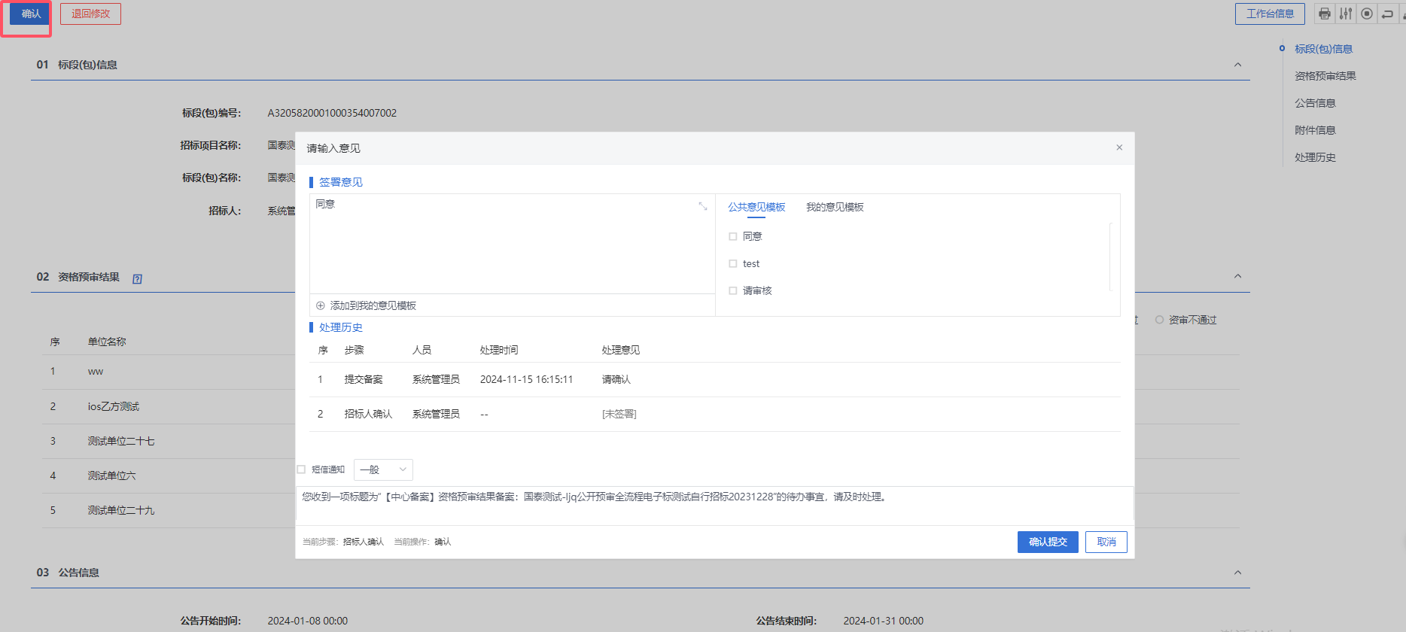
注：点击“退回修改”按钮，审核不通过，返回给提交人。
方法二：
- 首页点击“消息提醒”按钮，弹出“待办通知”页面，点击标题，进入资格预审结果审核页面。如下图：
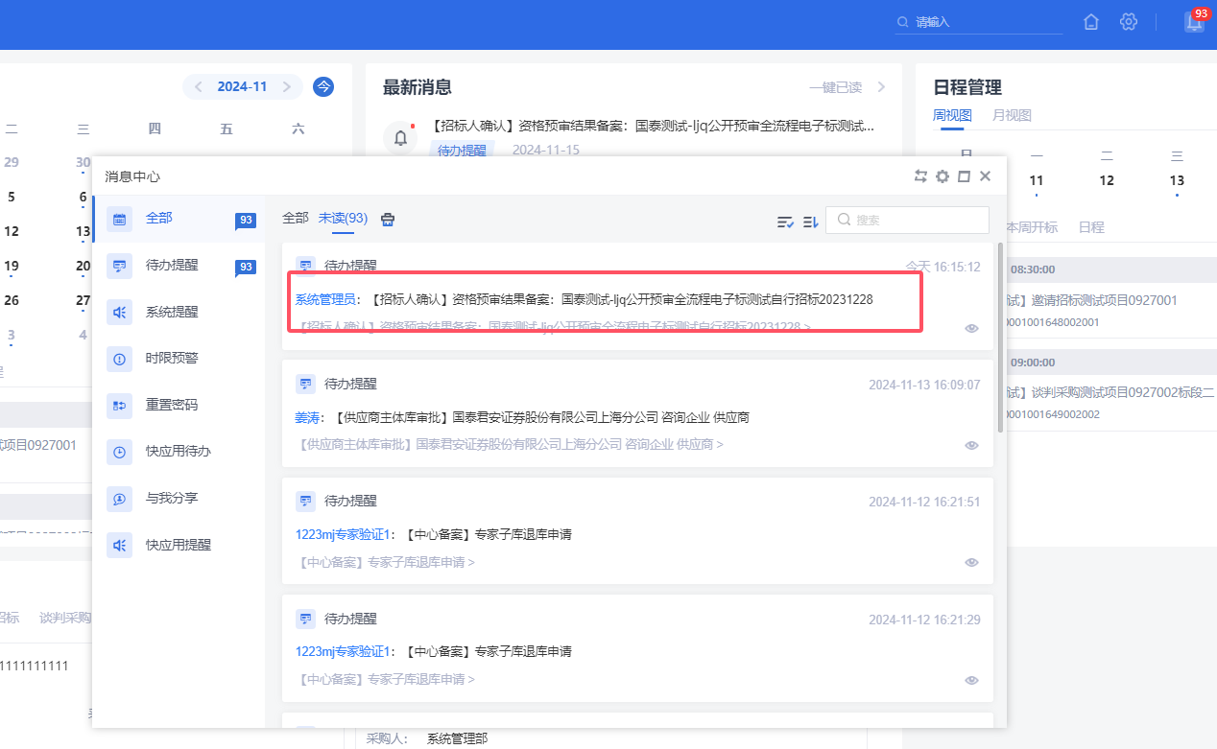
- 资格预审结果审核页面，点击“确认”按钮，弹出意见框中输入意见，点击“确认提交”按钮后，提交至中心审核，待中心管理员审核通过。如下图：
注：点击“退回修改”按钮，审核不通过，返回给提交人。

资格预审结果通知书
操作步骤：
- 菜单里，点击“资格预审—资格预审结果通知书”菜单，进入资格预审结果通知书列表页面。如下图：
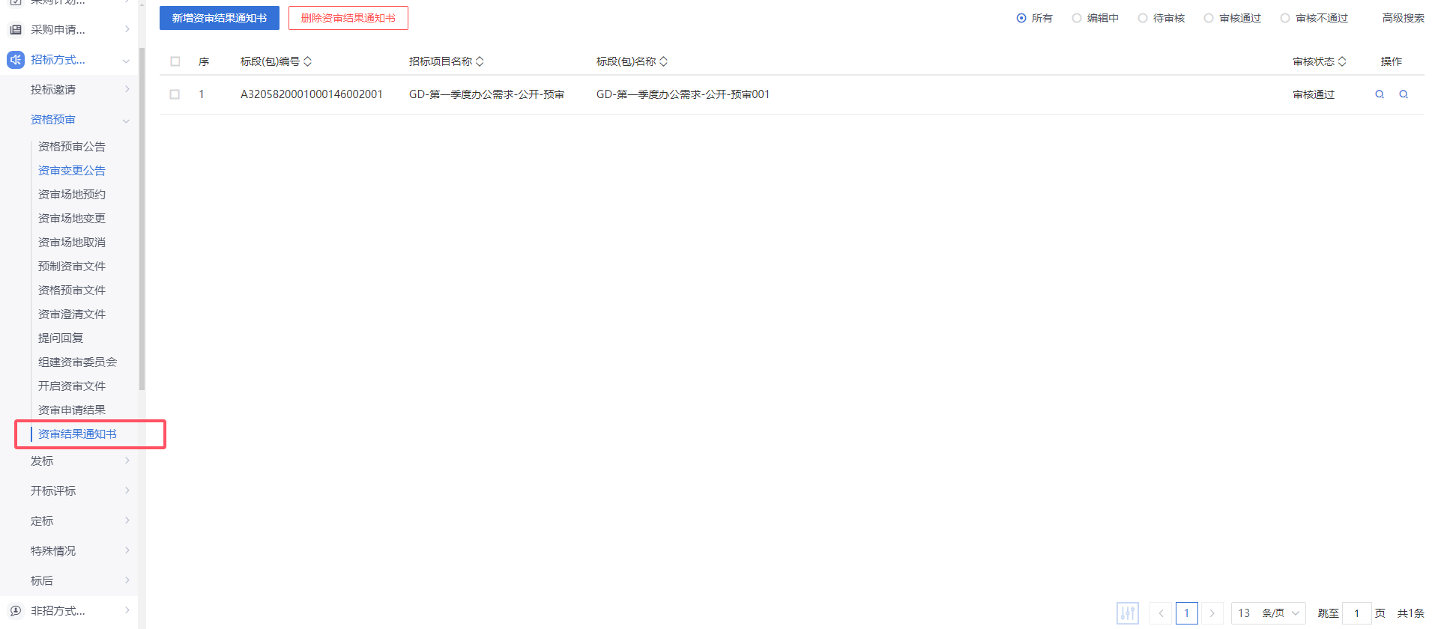
- 资格预审结果通知书列表页面，点击“新增资审结果通知书”按钮，进入挑选资审。如下图：
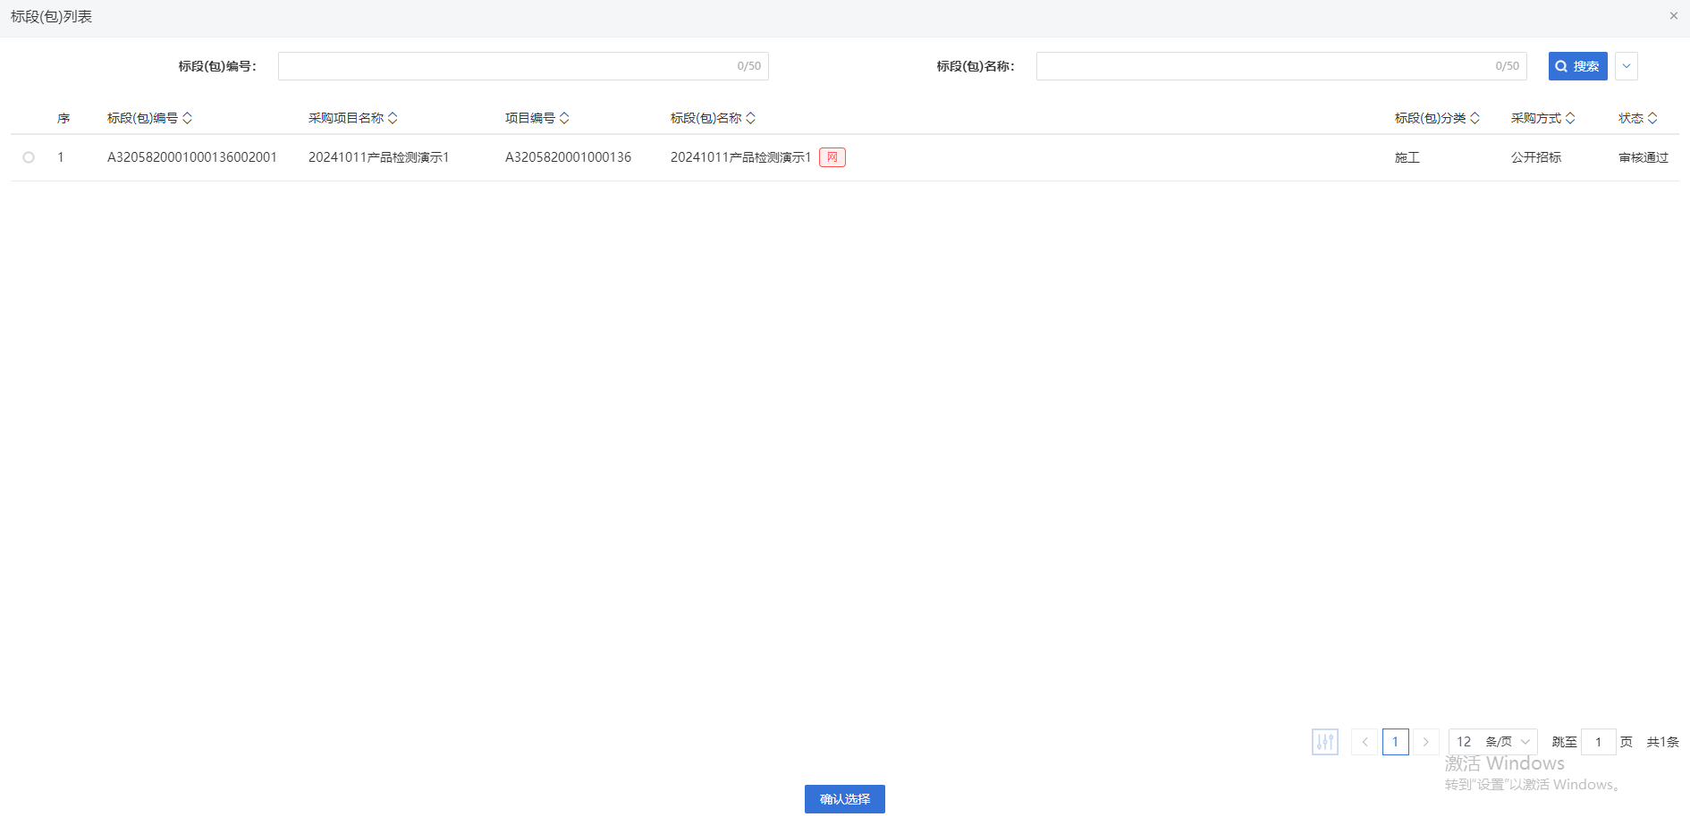
挑选标段，点击“确认选择”，进入资格结果通知书页面。如图
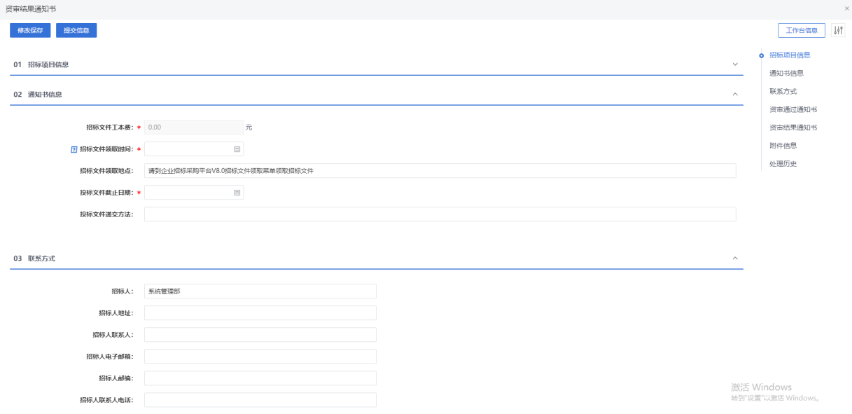
- 资格预审结果通知书页面，填写通知书信息。如下图：
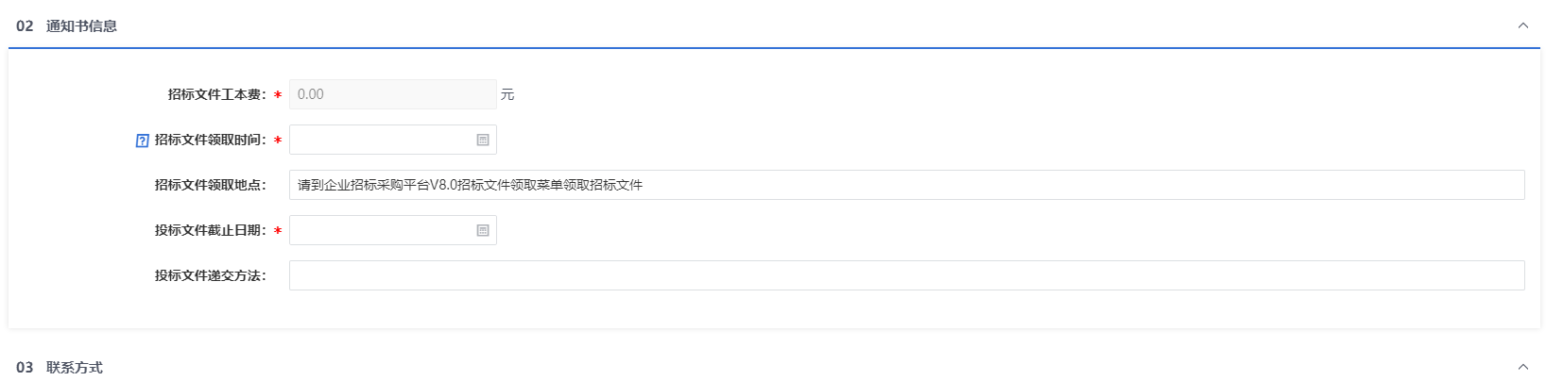
注：“招标文件工本费”是投标单位网上下载招标文件时支付的价格。
- 通知书中点击“盖章”按钮生成通知书，进入生成资格预审通过通知书页面。如下图：
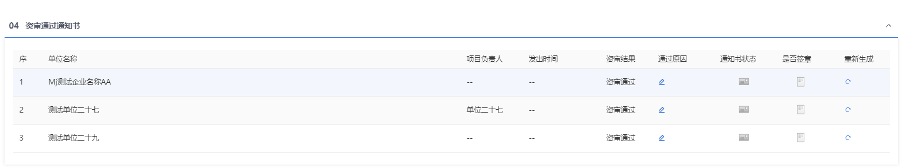
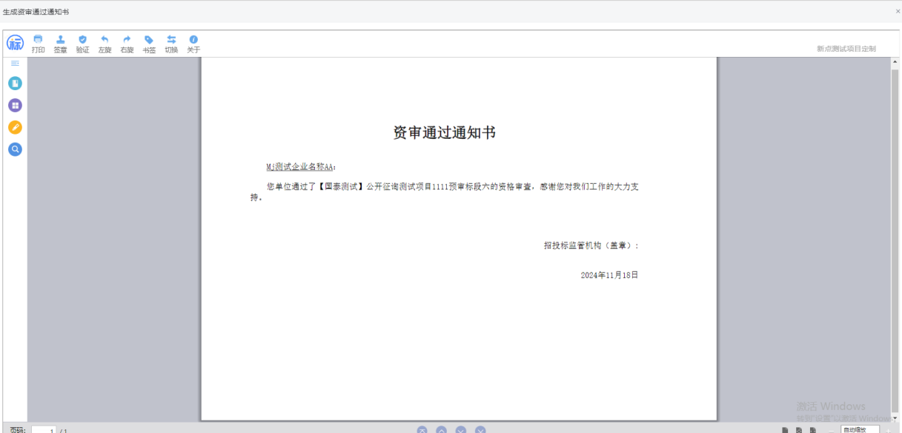
注：
①进入“生成资审通过通知书”页面。点击“签章”按钮，对通知书内容进行签章。然后点击“签章提交”按钮，签章完成。
②有多家单位时，需要对每家单位签章并提交。。
③“资审通过通知书”中，显示的都是资审通过的单位，发送资审通过通知书；“资审结果通知书”显示的都是资审不通过的单位，发送的是资审结果通知书。
- 所有单位签章完毕后，点击“提交信息”。弹出确认意见框，点击“确认提交”。流程若一步审核，状态变为审核通过，并且将资审通知书同步自动送给对应的供应商、如下图：
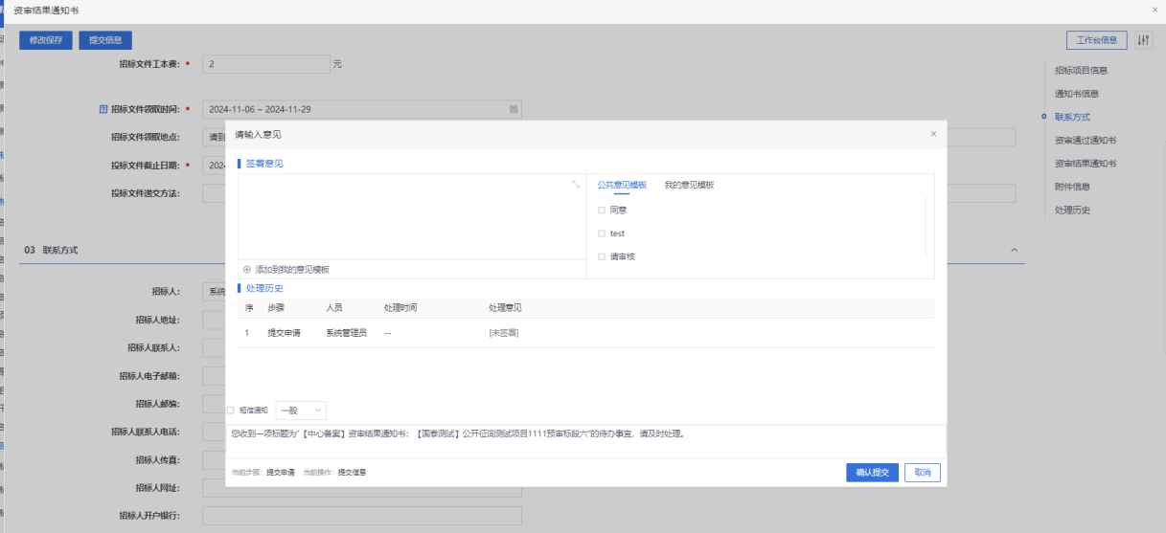
- 通知书发送完毕后，回到资审结果通知书列表中，点击查看“回复情况”按钮。如图。
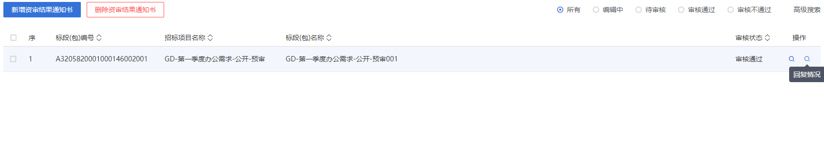
- 进入查看资格预审结果反馈情况页面，可查看供应商回复情况。如下图：
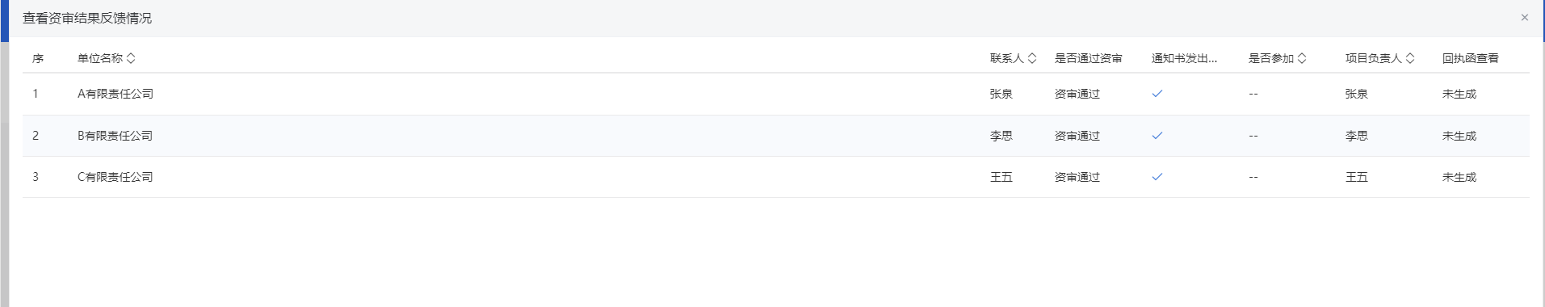

发标

场地预约
操作步骤：
- 菜单里，点击“发标—场地预约”菜单，进入开评标场地预约列表页面。如下图：
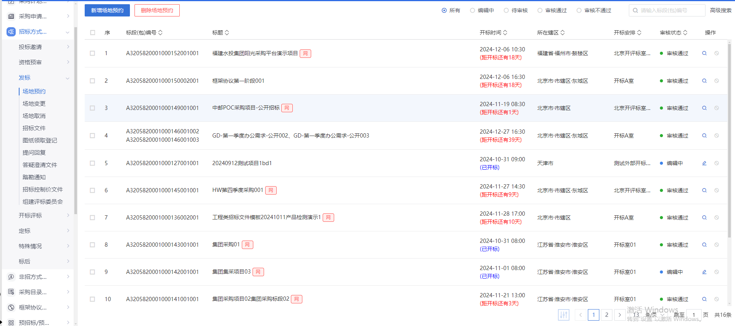
- 场地预约列表页面，点击“新增场地预约”按钮，进入挑选标段(包)列表页面。如下图：
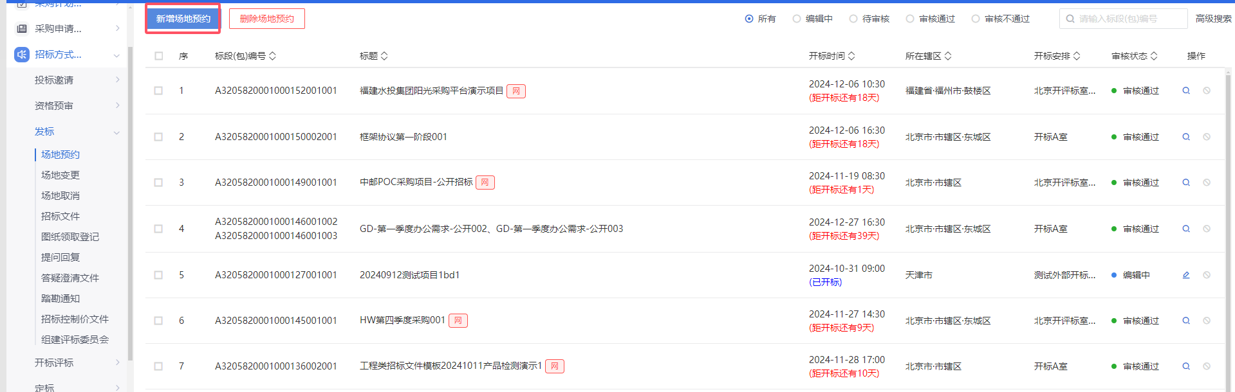
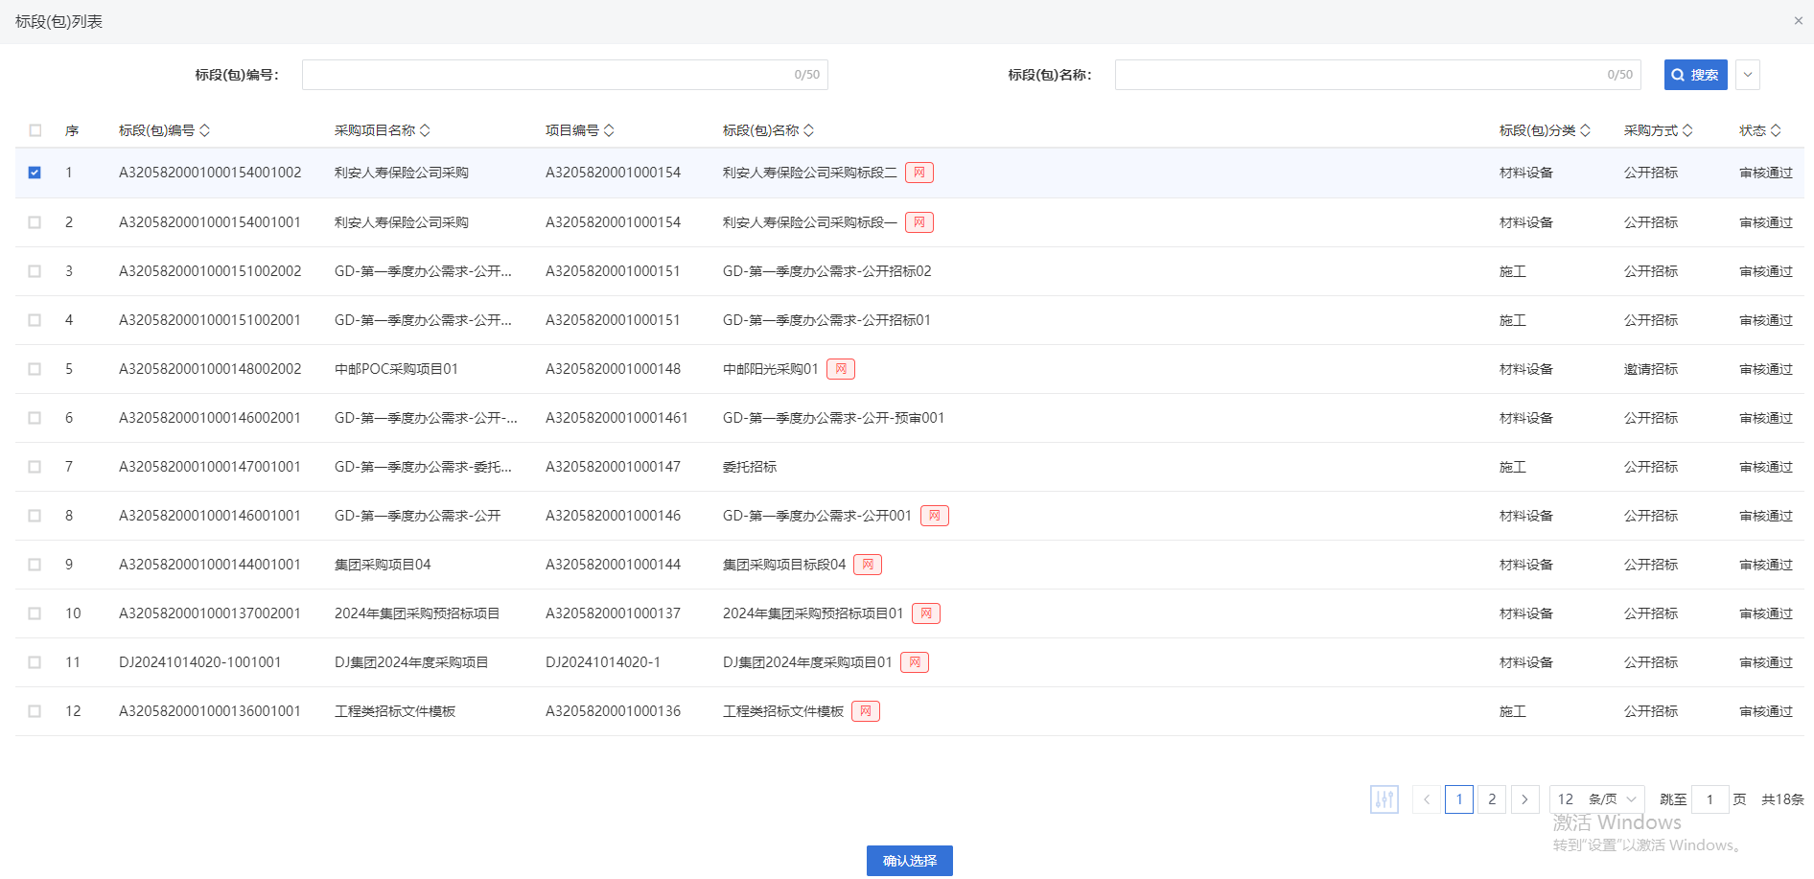
- 进入挑选标段(包)列表页面，勾选标段并点击“确认选择”按钮，进入新增开评标场地预约页面。如下图：
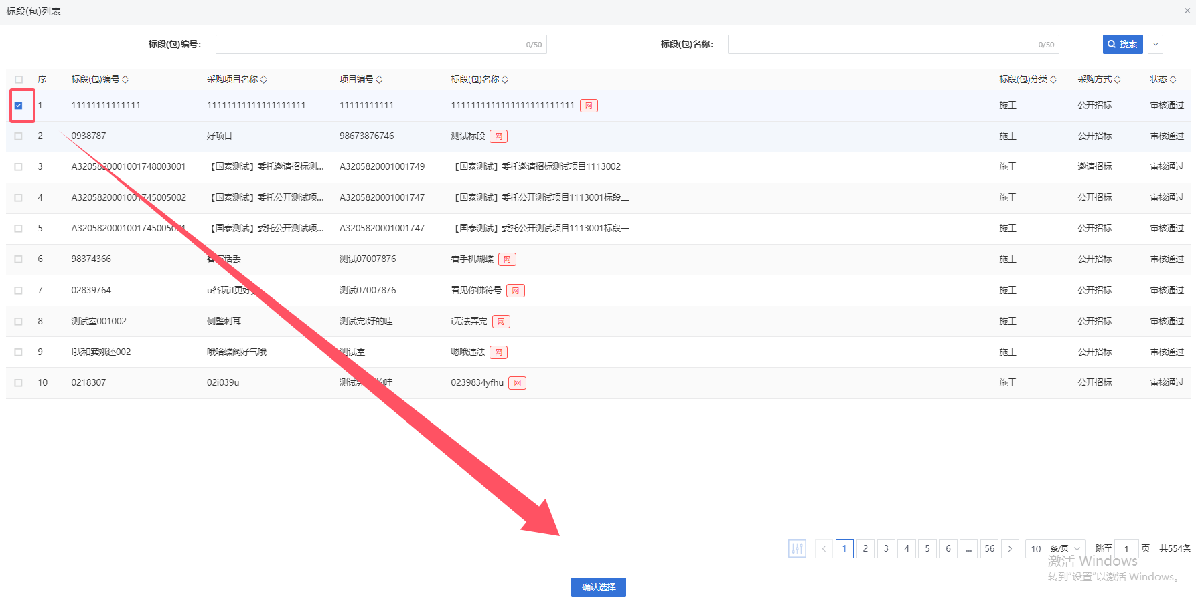
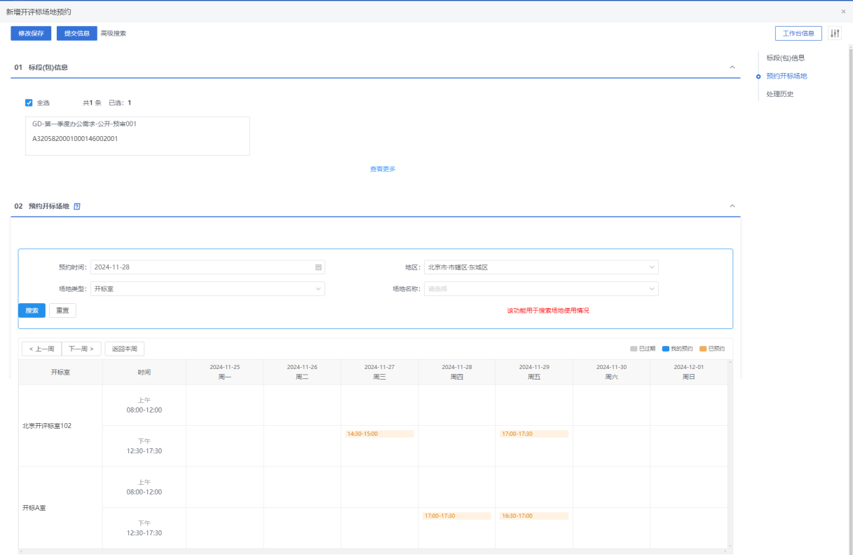
- 新增开评标场地预约页面，选择开评标场地的时间和地点。如下图：
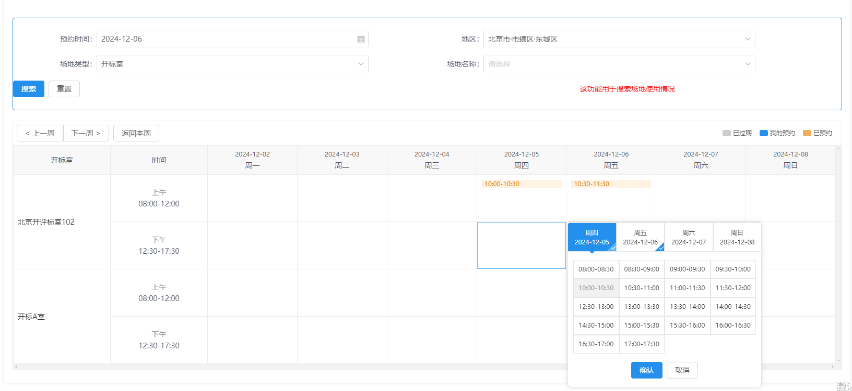
注：
①页面上“标段（包）信息”中，勾选复选框，可以添加多个同一个招标项目下未组建场地预约的标段。
②设置的“开标时间”必须晚于当前时间。
③选择的“开标室”在同时间段内不能与其他标段（包）重复。
- 场地选择后，点击“提交信息”按钮，弹出意见框中输入意见，点击“确认提交”按钮后，提交中心审核，待中心管理员审核通过。如下图：
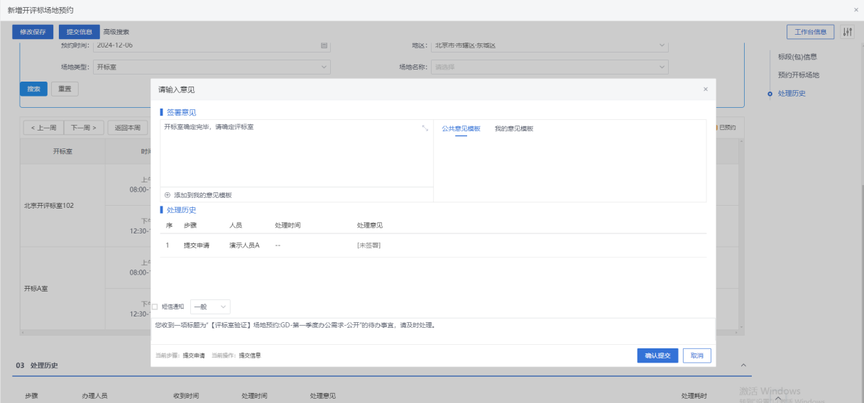
注：点击“提交信息”按钮之前，如果点击“修改保存”按钮，信息保存成功，且可以对页面信息继续进行修改。

场地变更
操作步骤：
- 菜单里，点击 “发标—场地变更”菜单，进入场地变更列表页面。如下图：
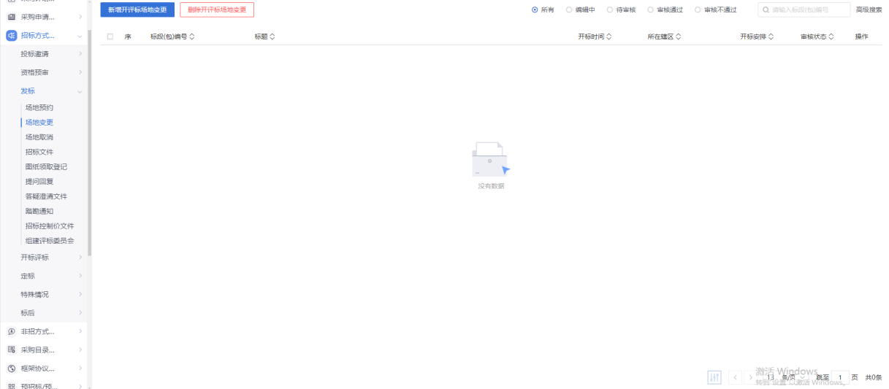
- 场地变更列表页面，点击“新增开评标场地变更”按钮，进入挑选标段包列表页面。如下图：
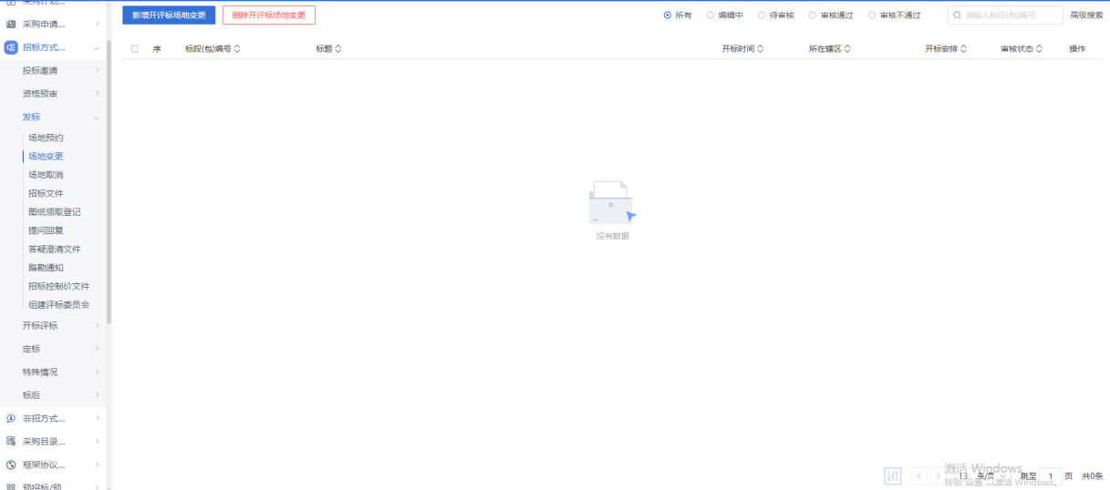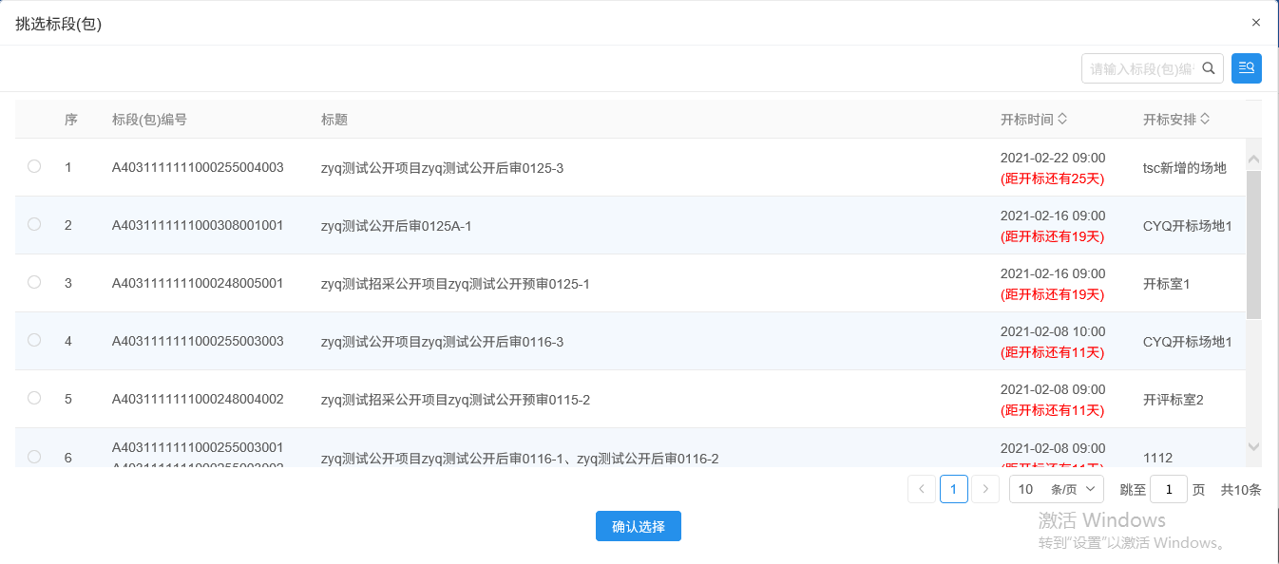
- 挑选标段包列表页面，勾选标段并点击“确认选择”按钮，进入新增开评标场地变更。如下图：
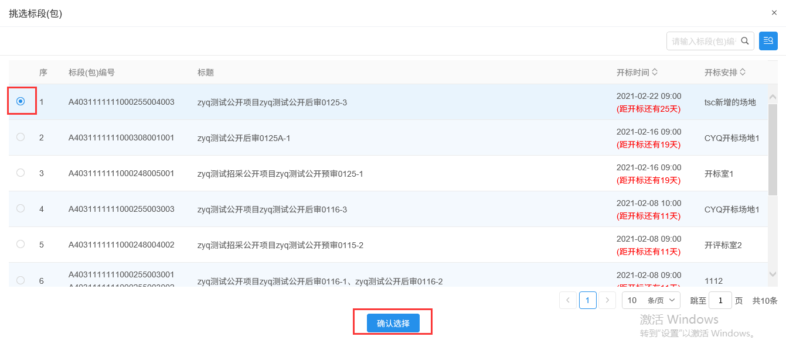
- 进入开评标场地变更页面，填写变更原因，重新选择开标时间、开标场地和评标时间、评标场地。如下图：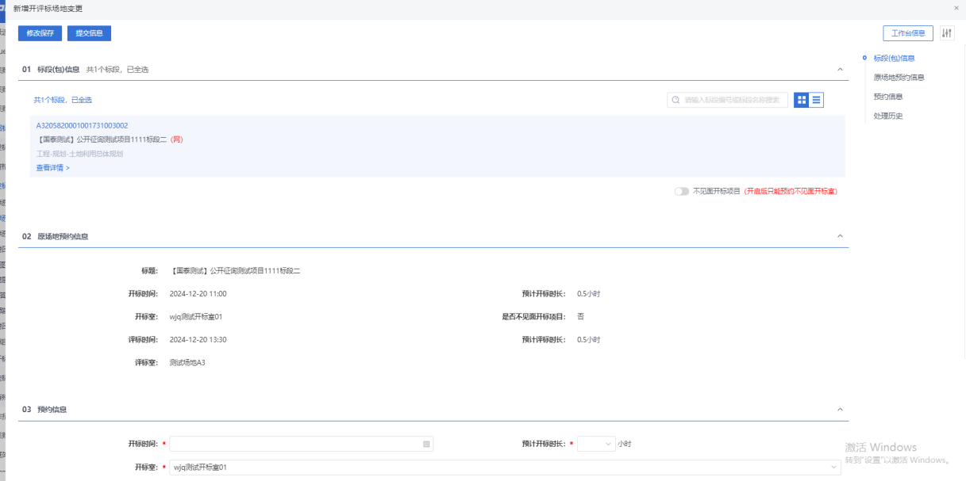
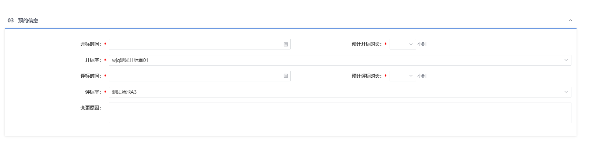
注：
①开标时间只能往后变更，不能往前变更。
②评标时间不能早于开标时间，可以同时选择多个评标室。
③选择的“开标室”“评标室”在同时间段内不能与其他标段（包）重复。
④勾选“是否使用外部场地”后，可以填写外部场地信息。
⑤“评标室”勾选“自定义”，可以填写外部场地信息。
- 选择完时间和场地，点击“提交信息”按钮，弹出意见框中输入意见，点击“确认提交”按钮后，场地变更成功。如下图：
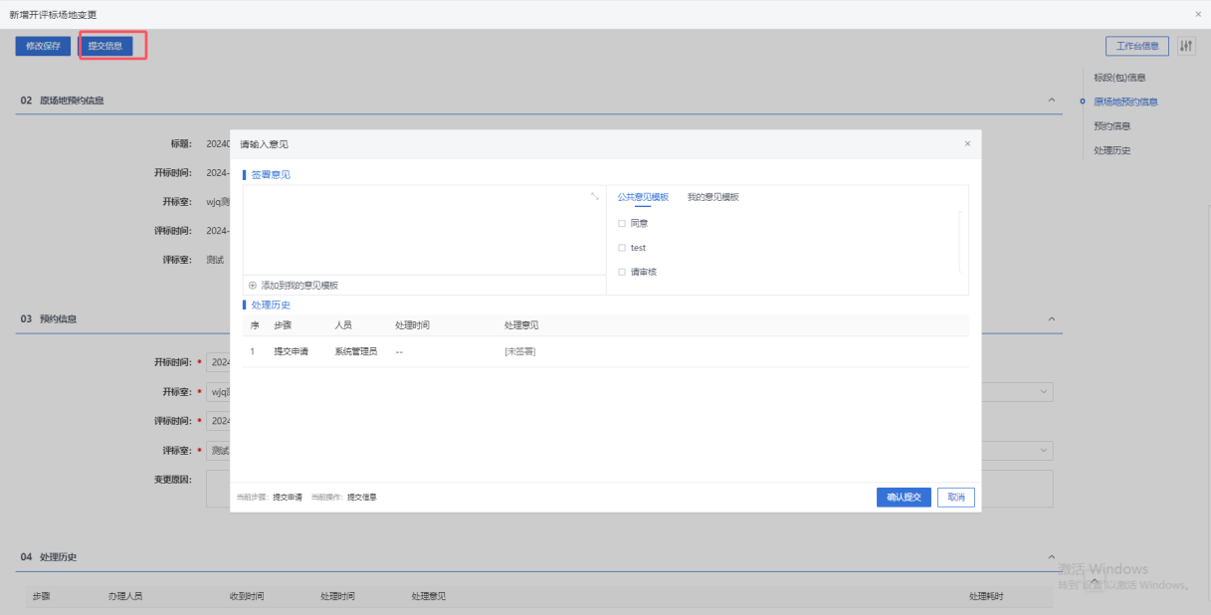
注：点击“提交信息”按钮之前，如果点击“修改保存”按钮，信息保存成功，且可以对页面信息继续进行修改。

场地取消
操作步骤：
- 菜单里，点击“发标—场地取消”菜单，进入场地取消列表页面。如图：
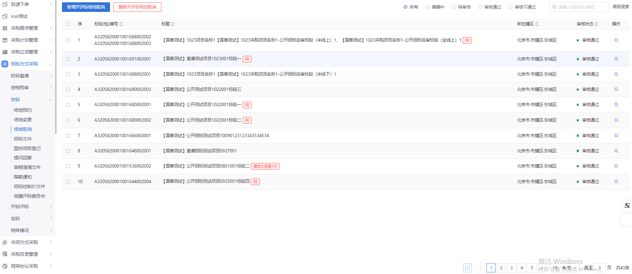
- 场地取消列表页面，点击“新增开评标场地预约取消”按钮，进入挑选标段包列表页面。如下图：
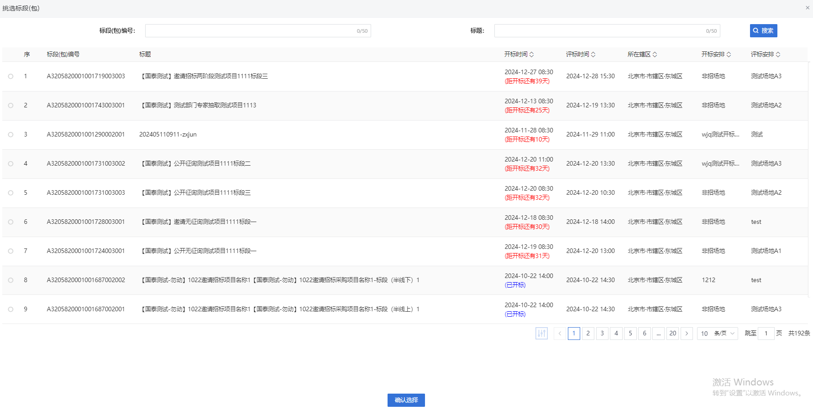
- 挑选标段包列表页面，勾选标段并点击“确认选择”按钮，进入新增资格预审场地取消页面。如下图：
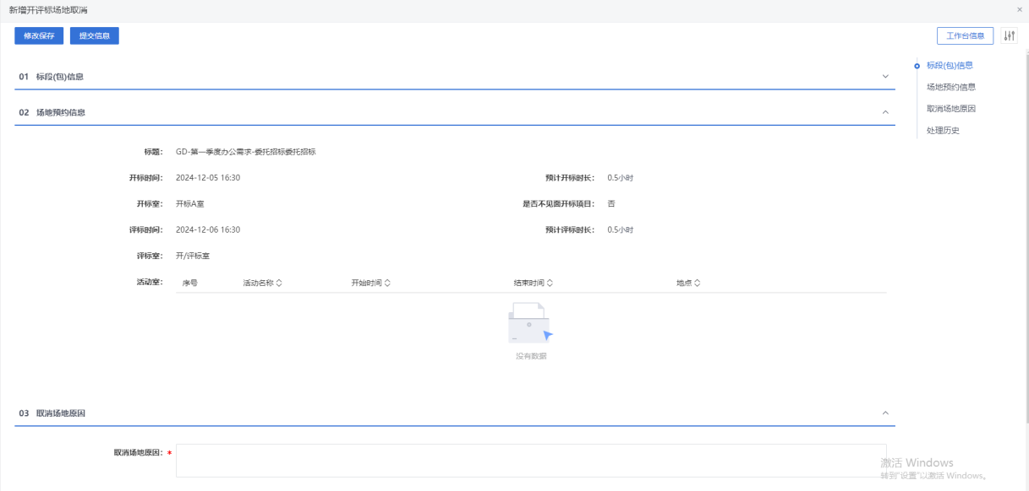
- 输入取消场地原因。如下图：
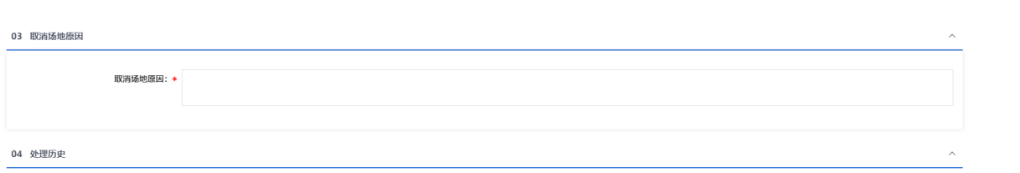
- 输入完成后，点击“提交信息”按钮，弹出意见框中输入意见，点击“确认提交”按钮后审核通过。审核通过后，当前资审场地信息被取消，可以重新对当前标段进行预约资审场地。如下图：
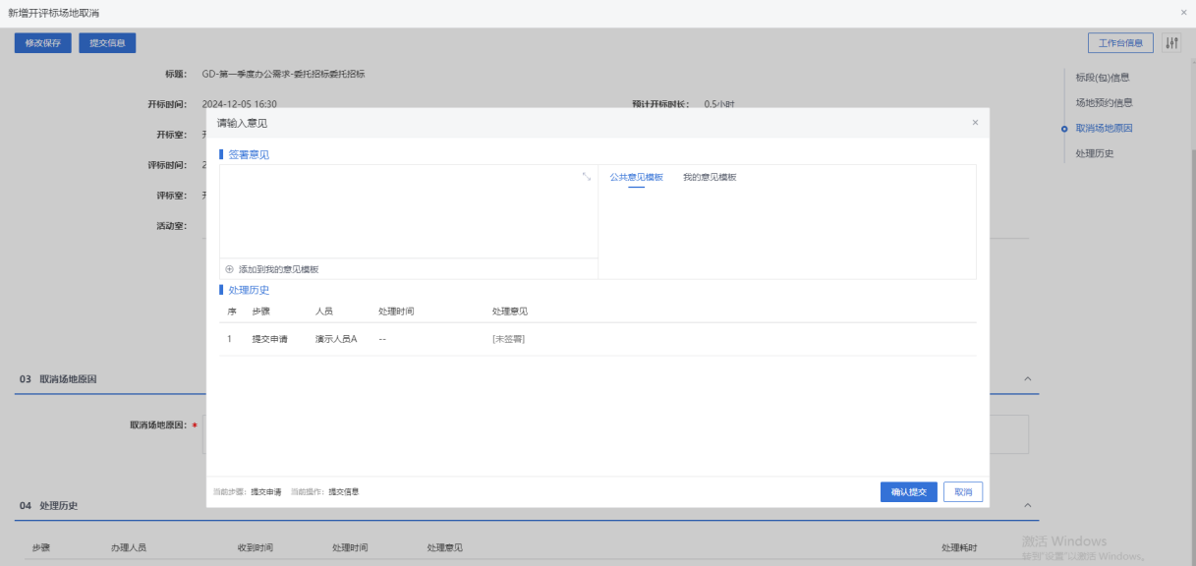
注：点击“提交信息”按钮之前，如果点击“修改保存”按钮，信息保存成功，且可以对页面信息继续进行修改。

招标文件
操作步骤：
- 菜单里，点击“发标—招标文件”菜单，进入招标文件列表页面。如下图：
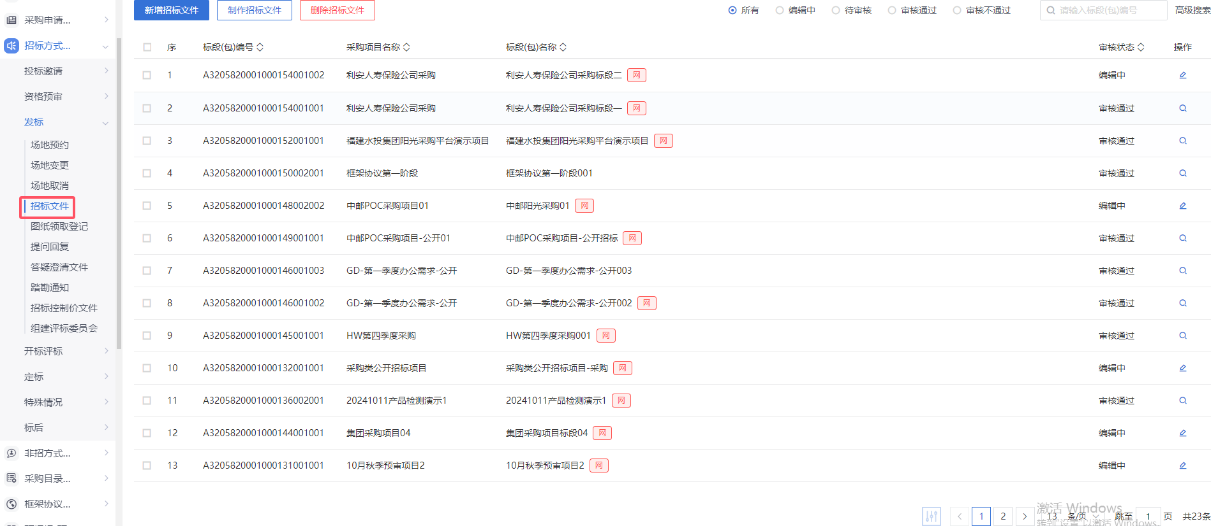
- 招标文件列表页面，点击“新增招标文件”按钮，进入挑选标段包列表页面。如下图：
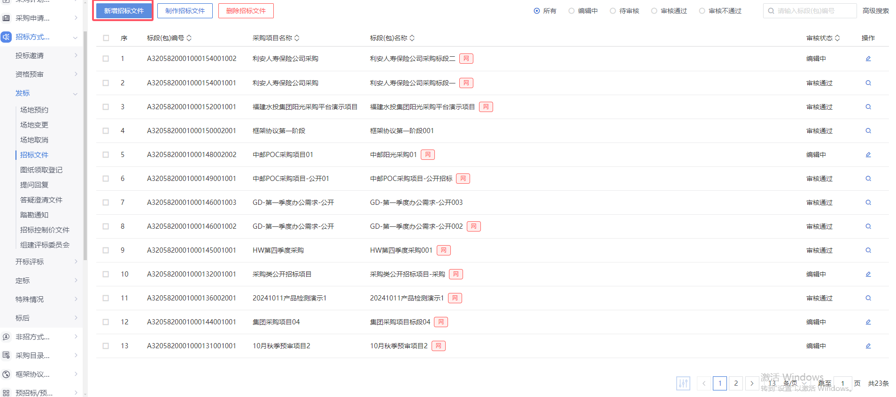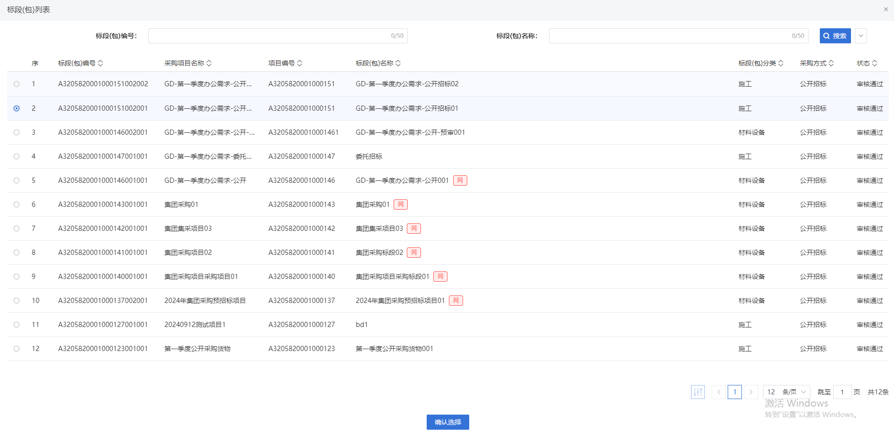
- 挑选标段包列表页面，选择标段，进入新增招标文件页面。如下图：
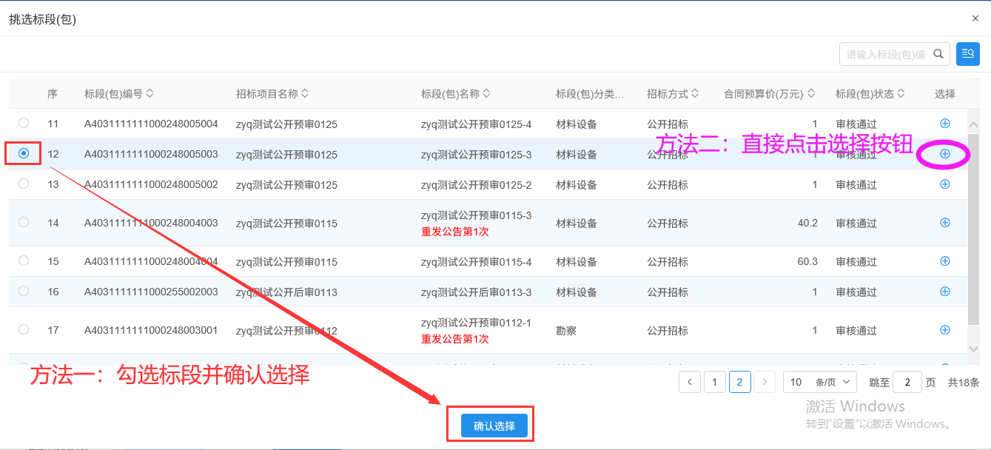
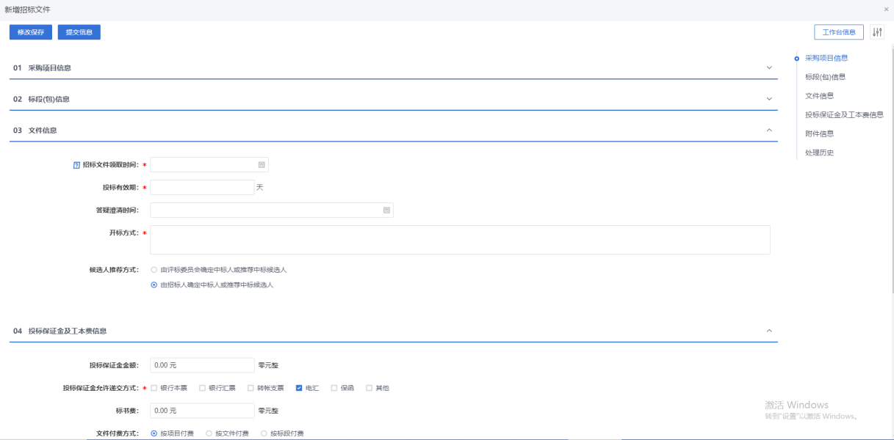
- 新增招标文件页面，填写页面信息。如下图：
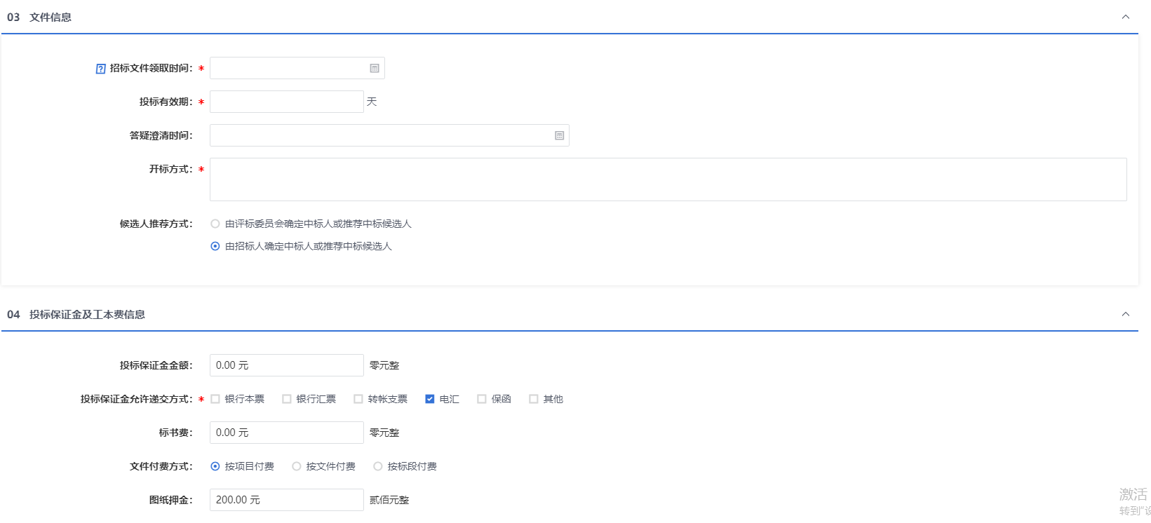
- “04相关电子件”，制作完文件会自动展示在下面。如下图：
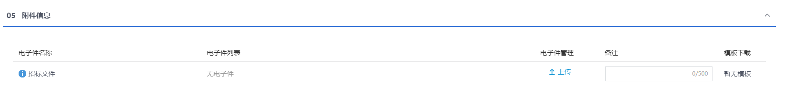
- 填写完信息，点击“提交审核”按钮，弹出意见框中输入意见，点击“确认提交”按钮后，审核通过。如下图：
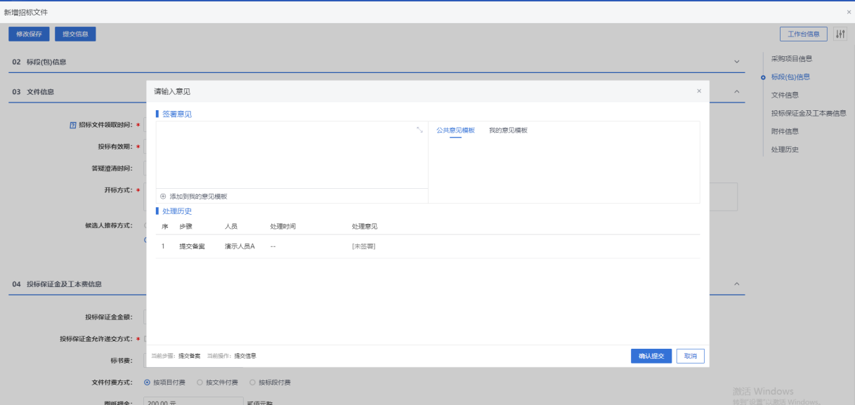
注：点击“提交信息”按钮之前，如果点击“修改保存”按钮，信息保存成功，且可以对页面信息继续进行修改。

图纸领取登记
操作步骤：
- 菜单里，点击“发标—图纸领取登记”菜单，进入图纸文件列表页面。如下图：
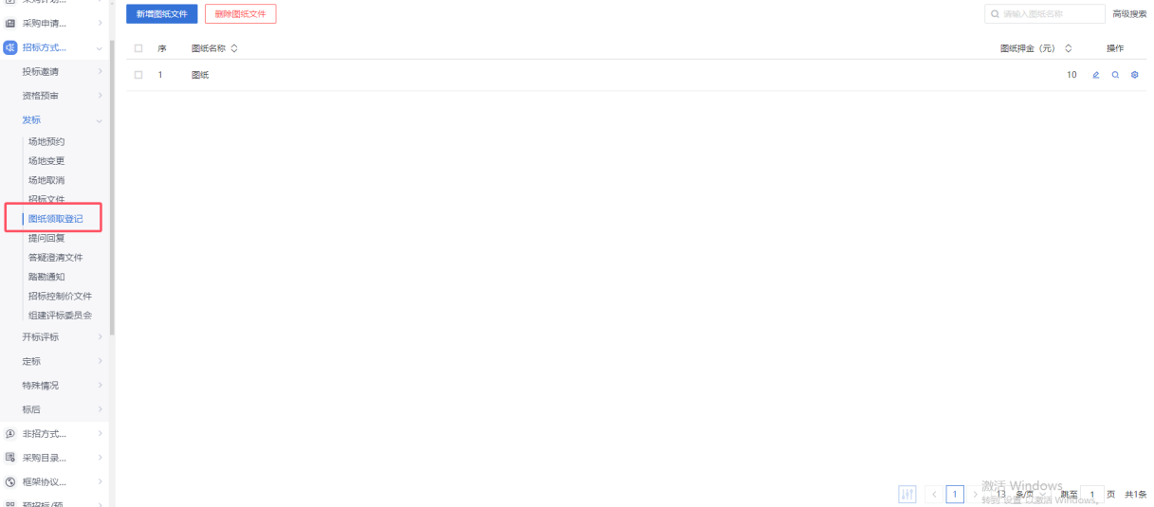
- 图纸文件列表页面，点击“新增图纸文件”按钮，进入新增图纸页面。如下图：
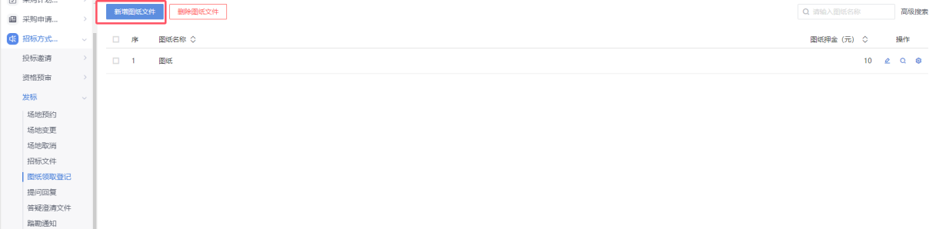
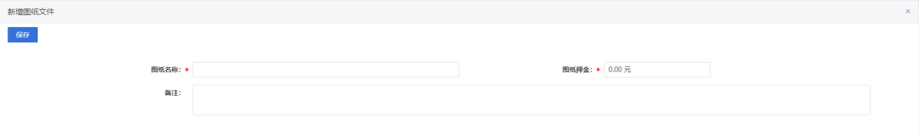
- 输入图纸名称、图纸押金等信息，点击“保存”。如下图：
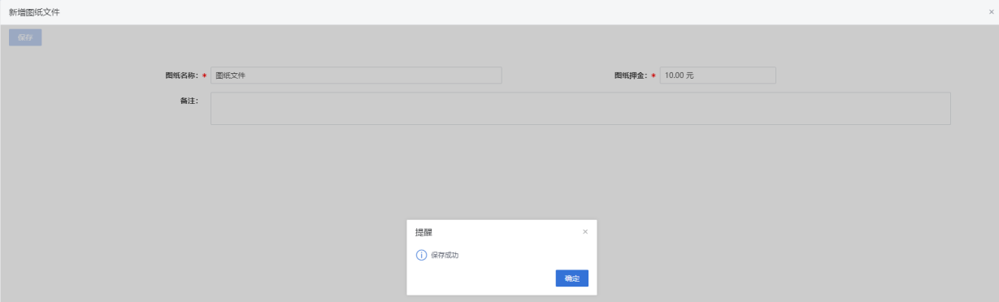
- 保存成功后，图纸文件列表增加一条图纸文件记录，可以进行再次编辑、查看、录入领取情况等操作功能。如下图：
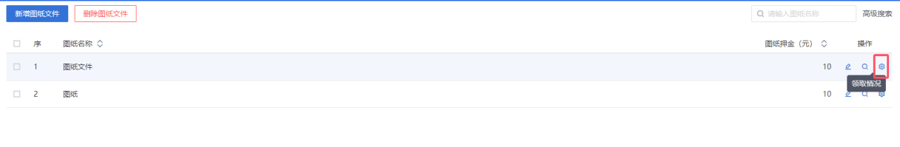
- 点击“录入领取情况”。进入“新增领取情况”页面。如下图：
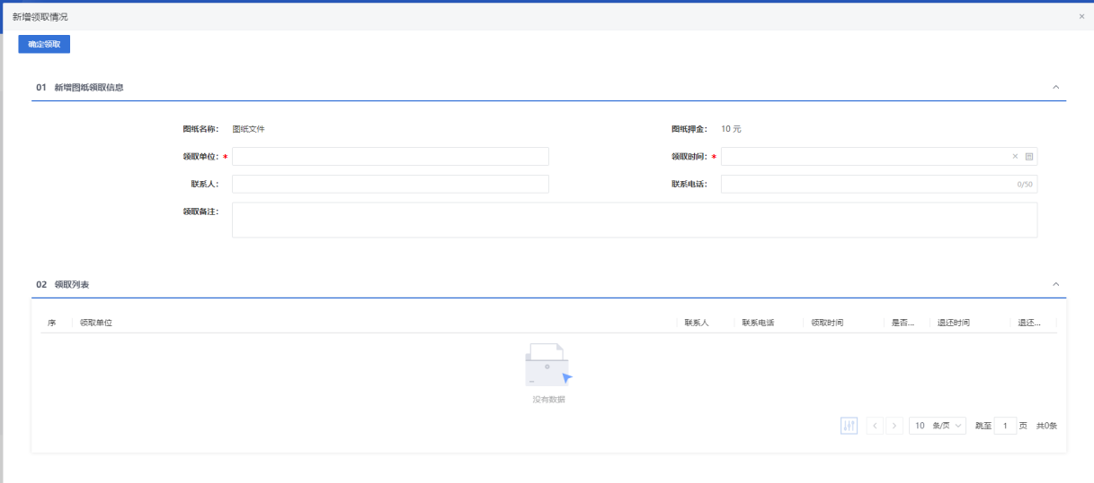
- 输入领取信息，点击“确定领取”按钮，02领取列表中，将增加一条领取记录，如图。
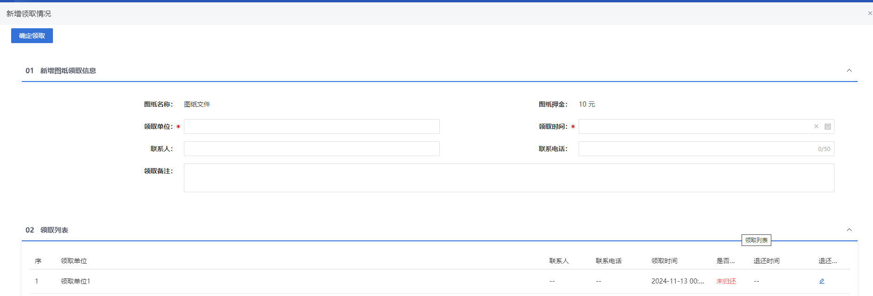
- 领取列表中，点击“退还情况”操作按钮，如图：
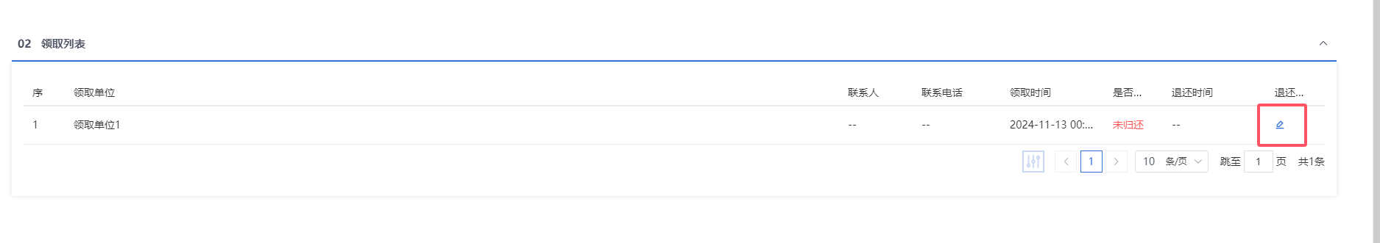
进入了“退还图纸押金”页面，可以录入“图纸退回信息”，如图；
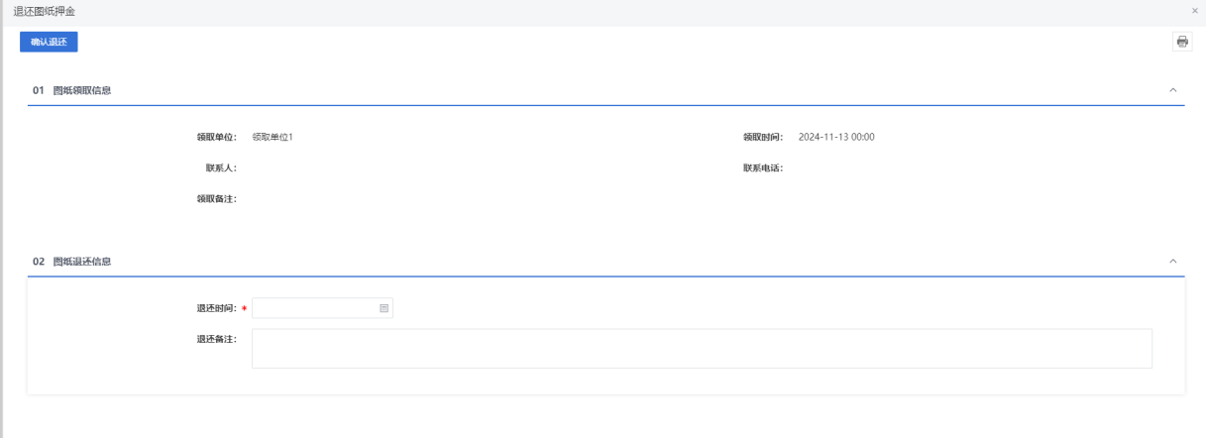
点击“确认退还”，提示退还成功，并且退还记录进行自动补充展示。如图。
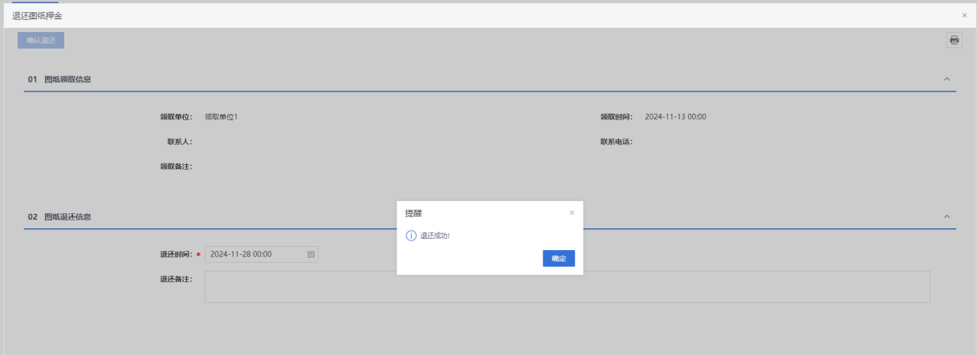
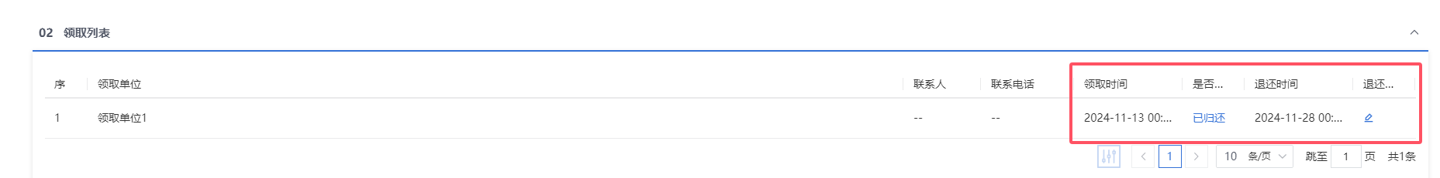

提问回复
操作步骤：
- 菜单里，点击“发版—提问回复”菜单，进入提问回复列表页面。如下图：
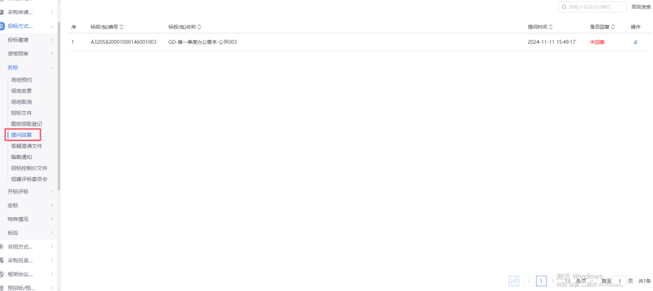
- 提问回复列表页面，选择“未答复”状态的提问，点击“操作”进入回复页面。如下图：
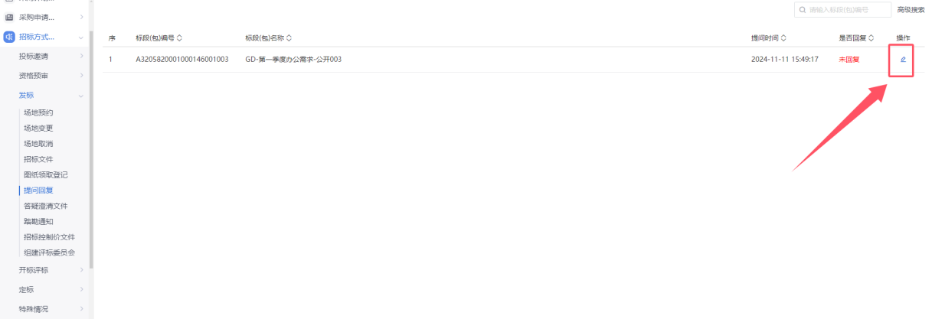
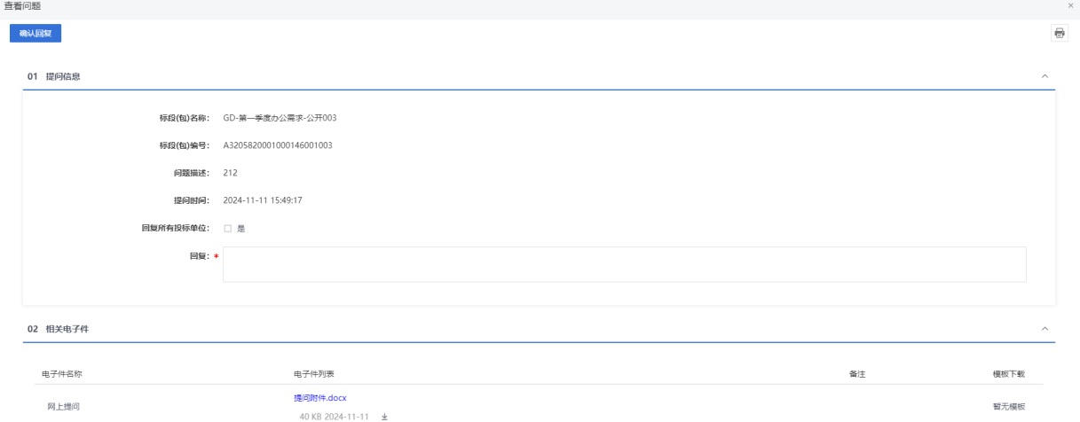
- 输入“回复”信息内容，点击“确认回复”。如下图：
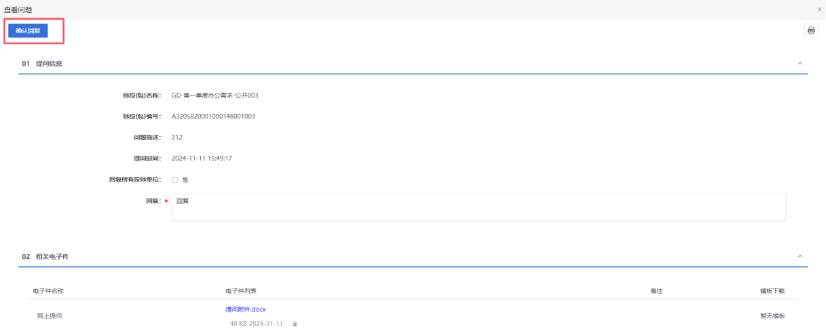
注：若是勾选了“回复所有投标单位”，当前回复信息回展示给所有投标单位可查看。
- 回复完成后，供应商提问人可以收到回复信息。状态变为“已回复”。
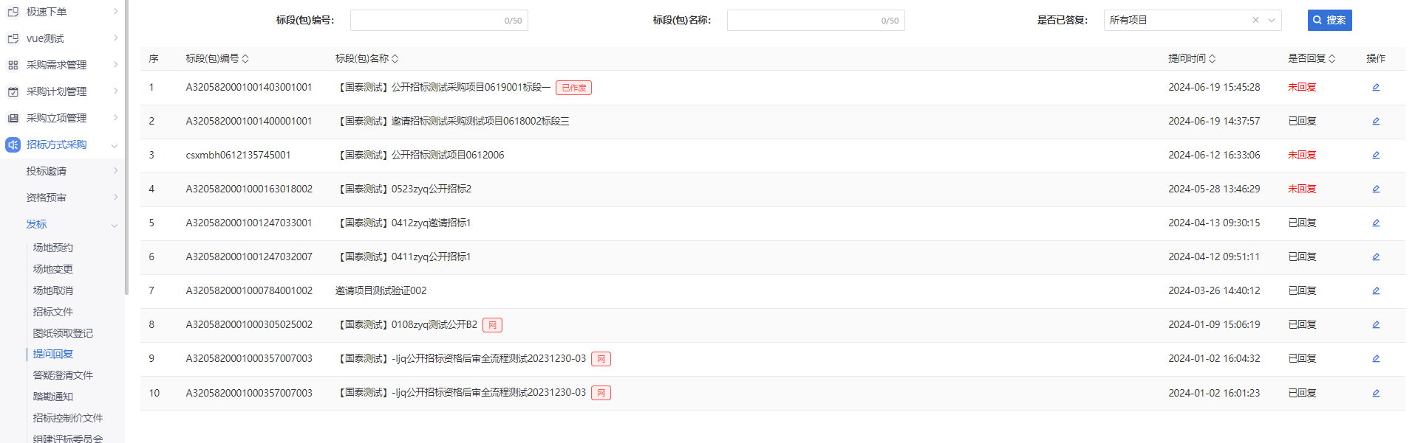

答疑澄清文件
操作步骤：
- 菜单里，点击“发标—答疑澄清文件”菜单，进入答疑澄清文件列表页面。如下图：
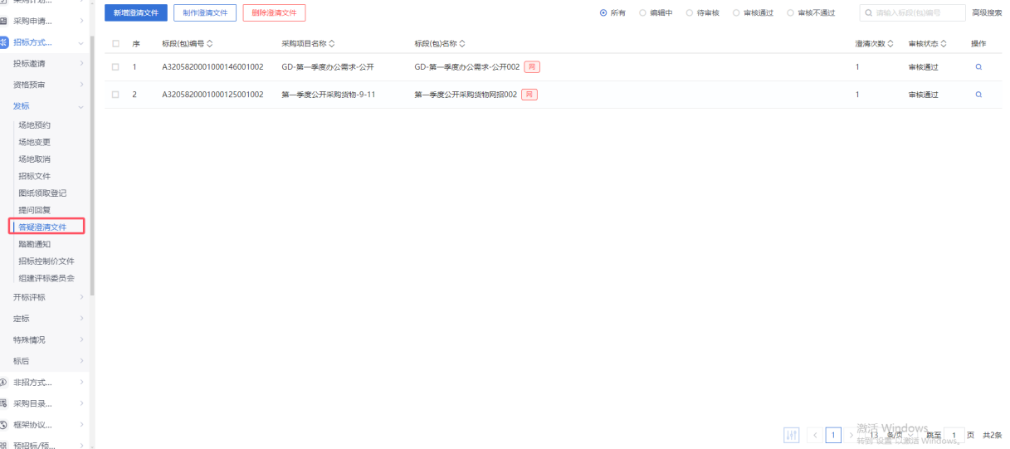
- 答疑澄清文件列表页面，点击“新增答疑澄清文件”按钮，进入挑选招标文件列表页面。如下图：
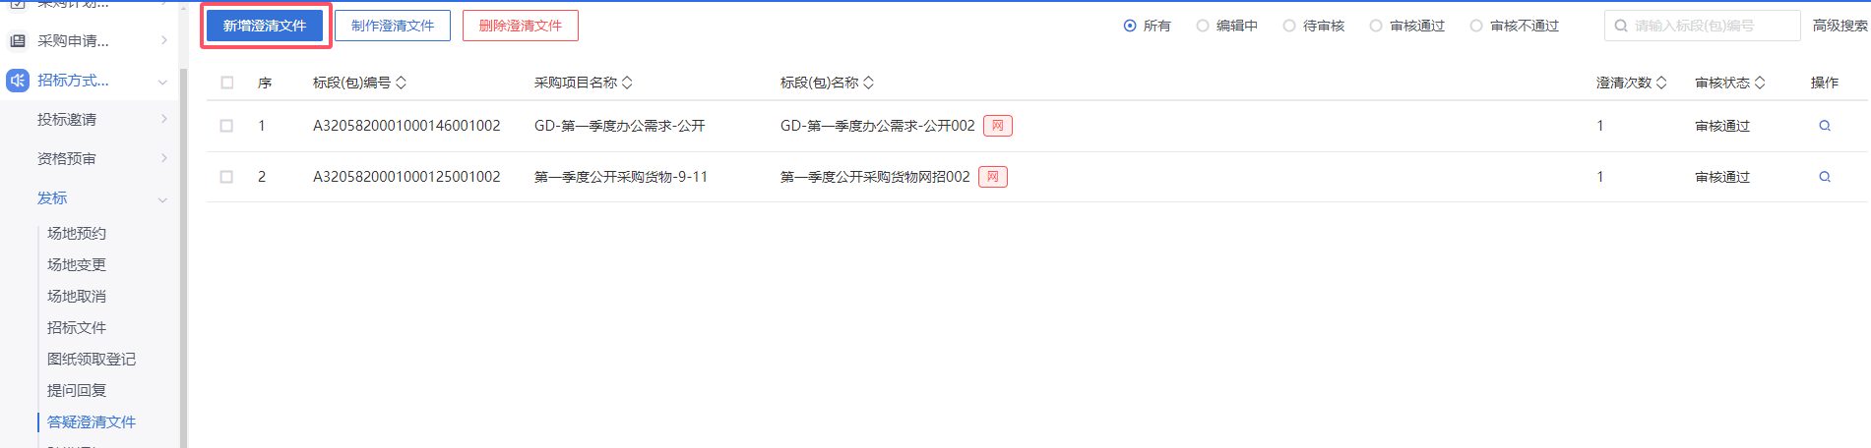
- 挑选招标文件列表页面，选择标段，进入新增答疑澄清文件(第1次澄清)。如下图：
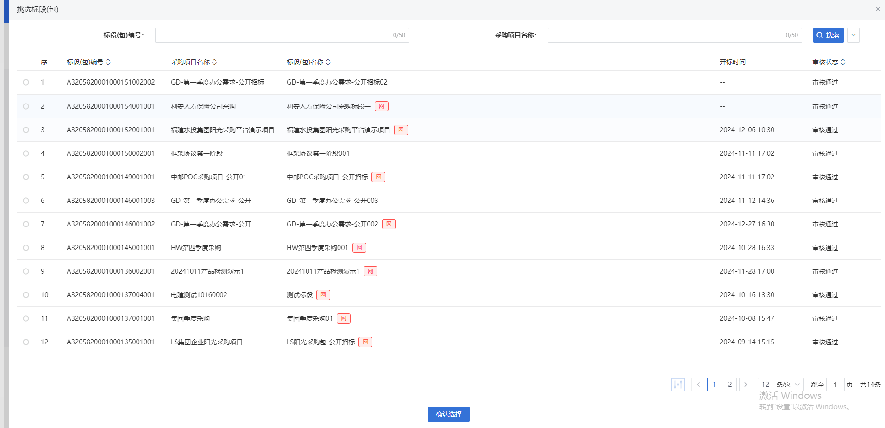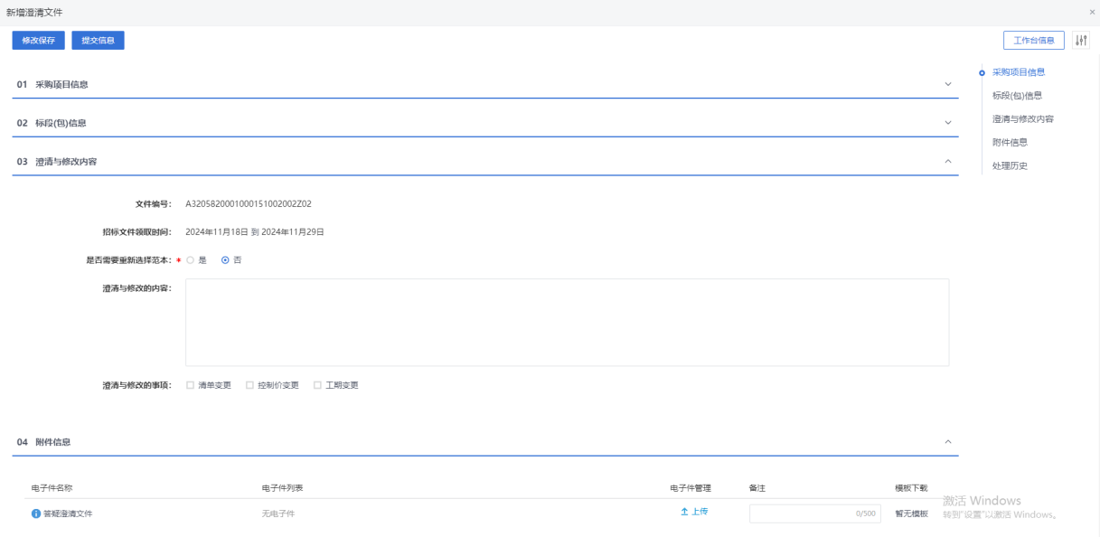
- 新增答疑澄清文件页面，填写页面信息，上传附件。如下图：
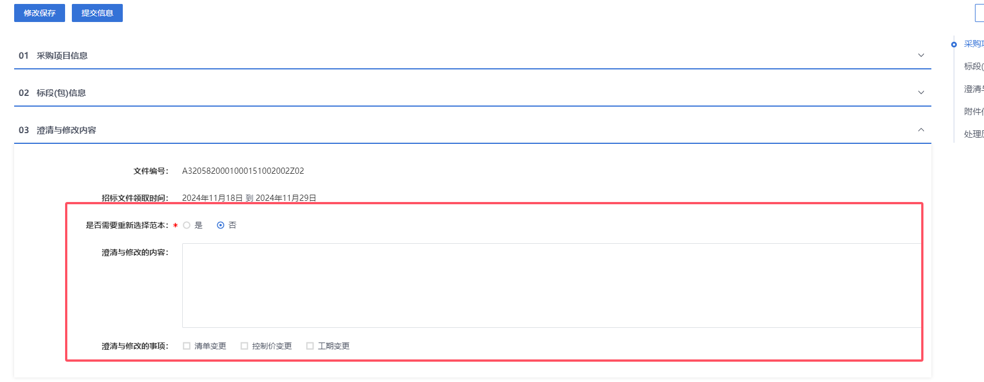
注：
①若需要修改范本，可以选择“是”，可以对范本进行澄清和修改制作。若无需对范本修改，系统不会判断附件“答疑澄清文件”必传。
- 点击“提交审核”按钮，弹出的意见框中输入意见，点击“确认提交”按钮，审核通过。如下图：
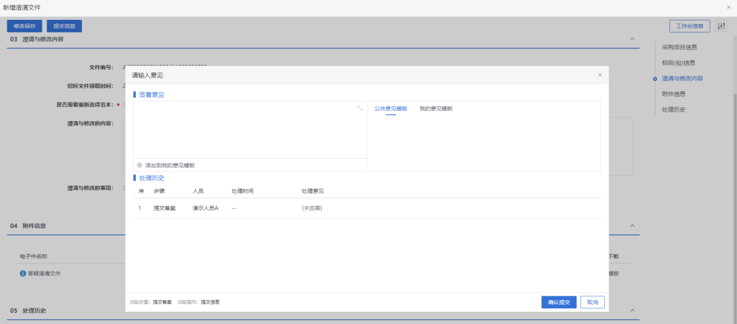
注：
①点击“提交信息”按钮之前，如果点击“修改保存”按钮，信息保存成功，且可以对页面信息继续进行修改。
②答疑澄清文件可以多次新增，但如果前一次答疑澄清文件没有审核通过，那么本次答疑澄清文件无法提交审核。

踏勘通知
- 菜单里，点击“发标—踏勘通知”菜单，进入踏勘通知列表页面。如下图：
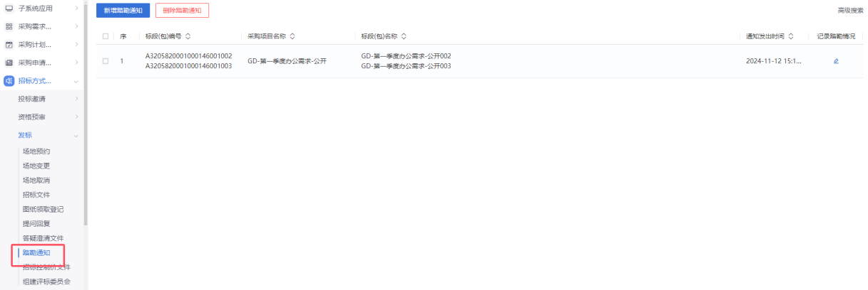
- 踏勘通知列表页面，点击“新增踏勘通知”按钮，进入挑选标段包列表页面。如下图：
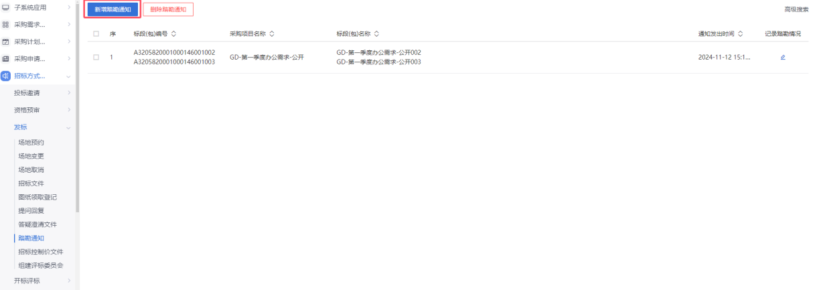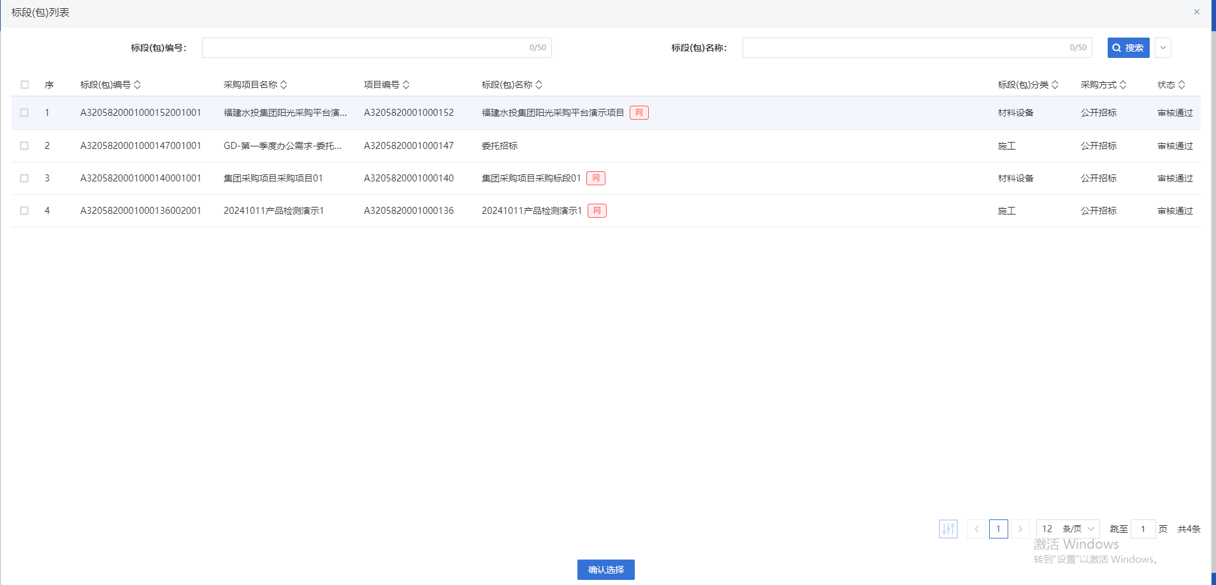
- 挑选标段包列表页面，勾选标段并点击“确认选择”按钮，进入发送踏勘通知页面。如下图：
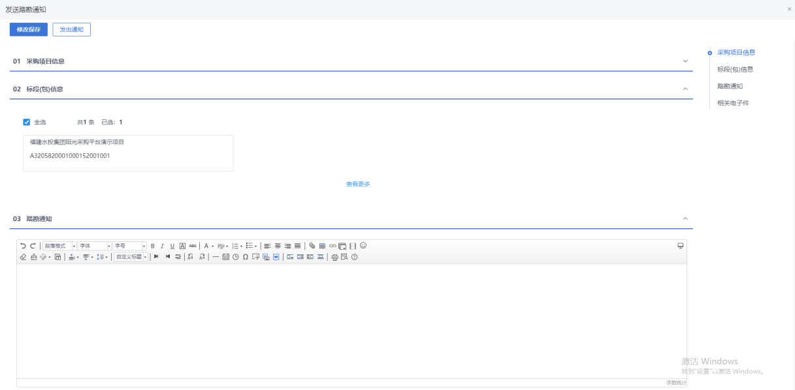
注：页面上“标段（包）信息”中，勾选复选框，可以添加多个同一个招标项目下未新增踏勘通知的标段。
- 发送踏勘通知页面，填写页面信息，点击“修改保存”按钮，保存成功后，可记录踏勘情况。如下图：
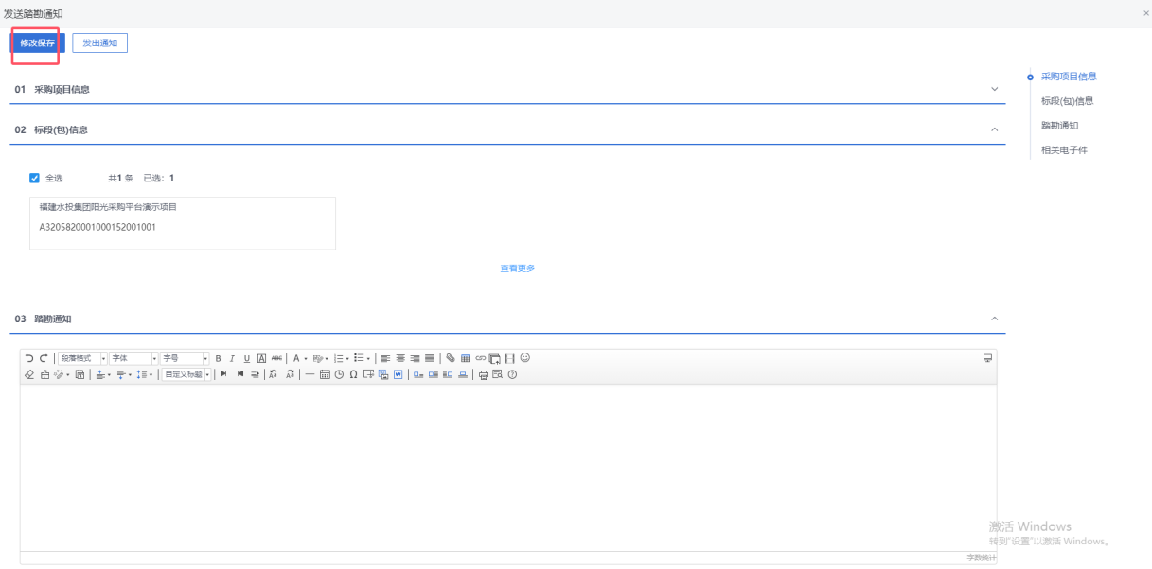

踏勘通知列表，打开记录踏勘情况页面，点击“修改信息”按钮，可以返回到发送踏勘通知页面。
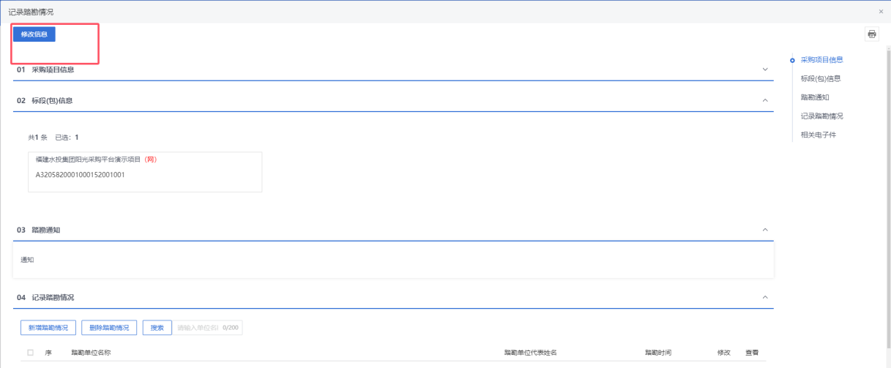
- 发送踏勘通知页面，填写信息，点击“发出通知”按钮，发送踏勘通知。如下图。
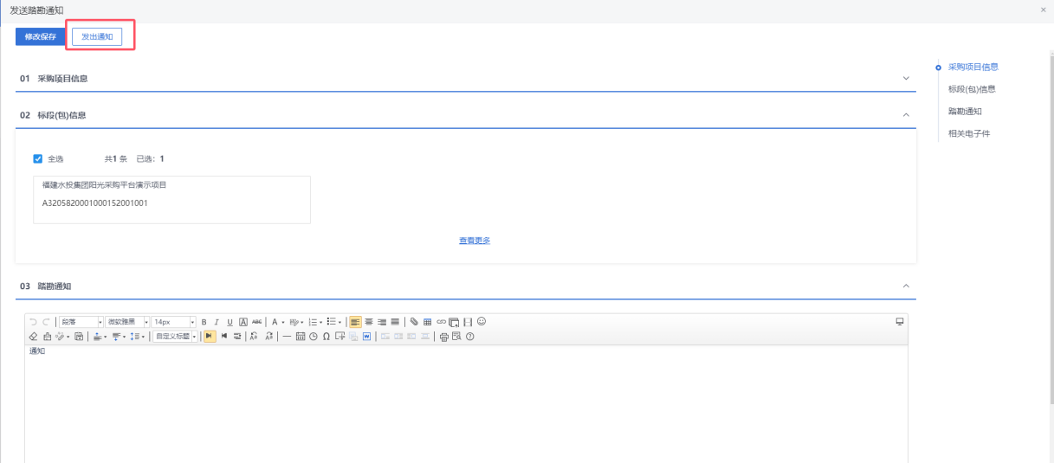
注：必须有一家投标单位下载招标文件后才可以发出踏勘通知。
- 踏勘通知发送完成后，返回踏勘通知及现场记录列表页面，点击“记录踏勘情况”按钮，进入记录踏勘情况页面。如下图：
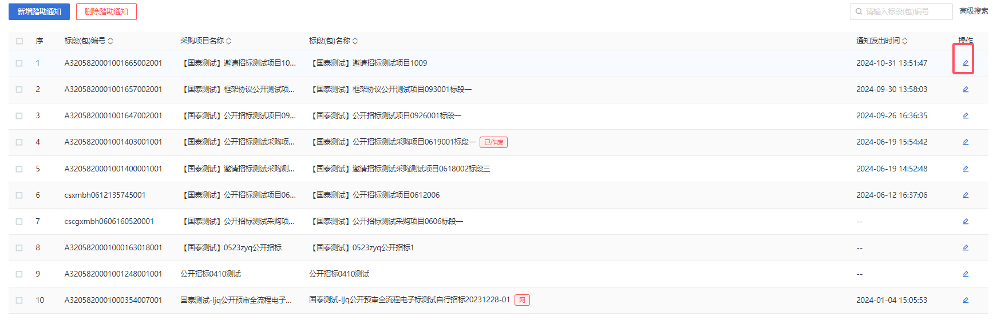
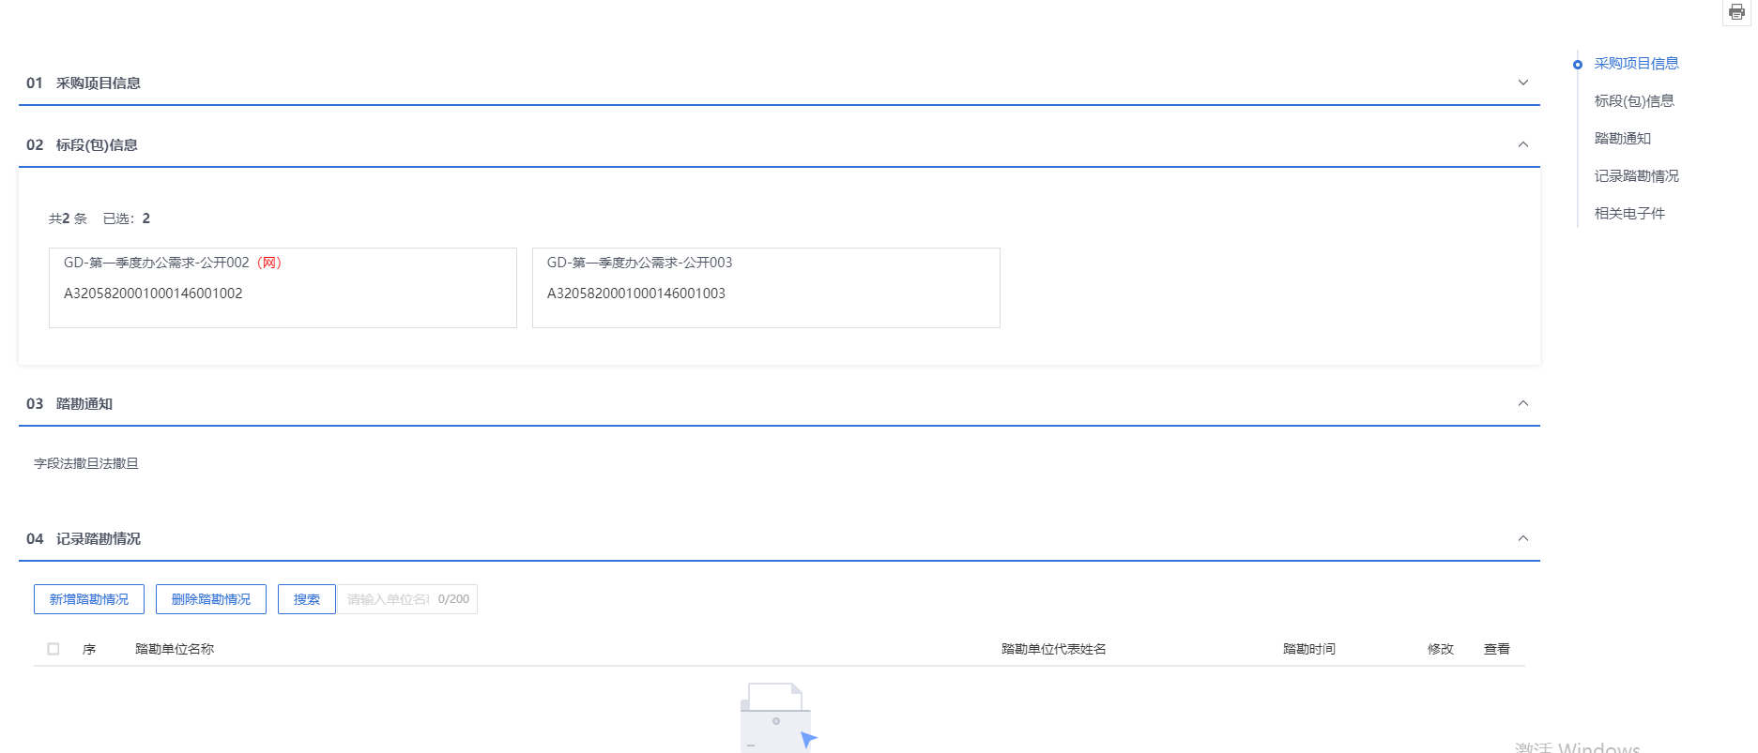
- 记录踏勘情况页面，点击“新增踏勘情况”按钮，可新增踏勘信息，录完踏勘信息点击“修改保存”按钮。如下图：
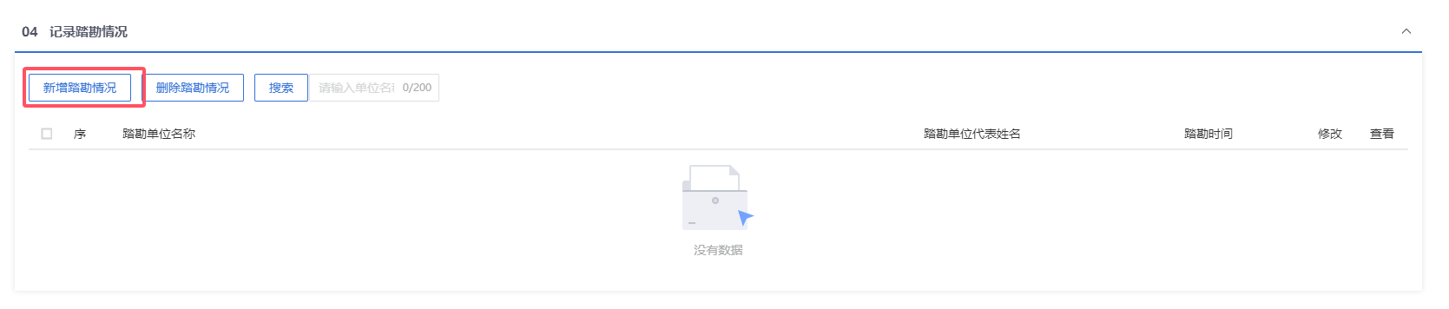
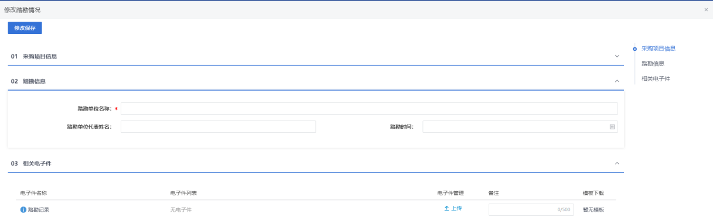
注：“踏勘单位名称”必须与供应商的单位名称保持一致，供应商才能看到记录的踏勘情况信息。
- 保存成功后，踏勘情况页面“记录踏勘情况”中会出现一条相应的踏勘信息。如下图：
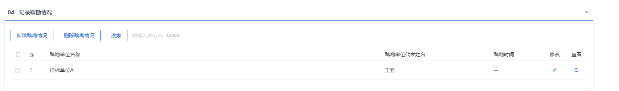
- 新增“记录踏勘情况”后，可删除、修改、查询、查看踏勘记录。如下图：
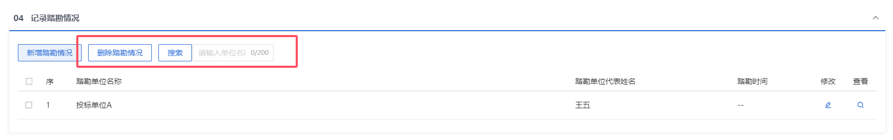
注：开标时间到了不能新增踏勘记录。
【新增踏勘记录菜单，只是没有发出通知功能，供应商无法查看】

招标控制价文件
操作步骤：
- 菜单里，点击“发标—招标控制价文件”菜单，进入招标控制价文件列表页面。如下图：
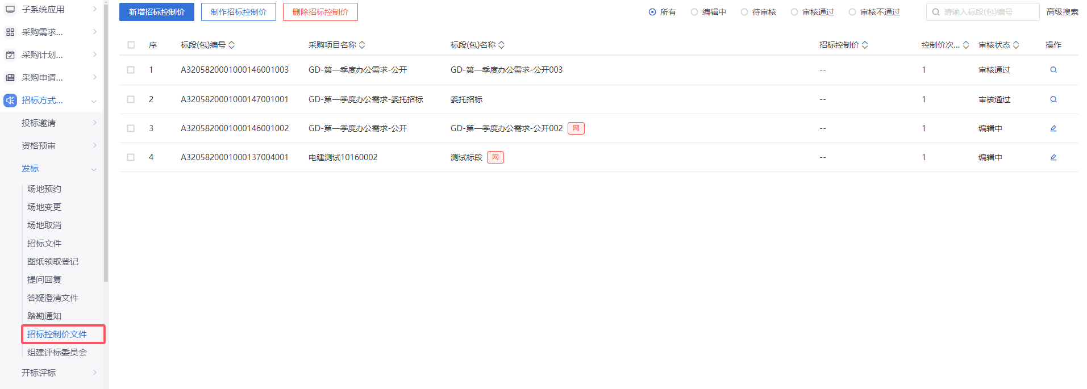
- 招标控制价文件列表页面，点击“新增招标控制价”按钮，进入挑选标段包列表页面。如下图：
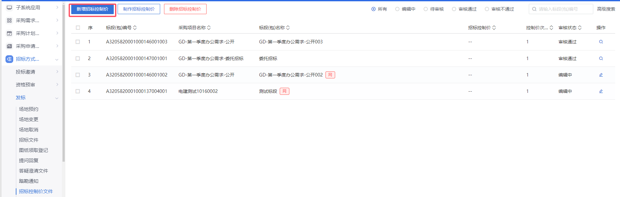
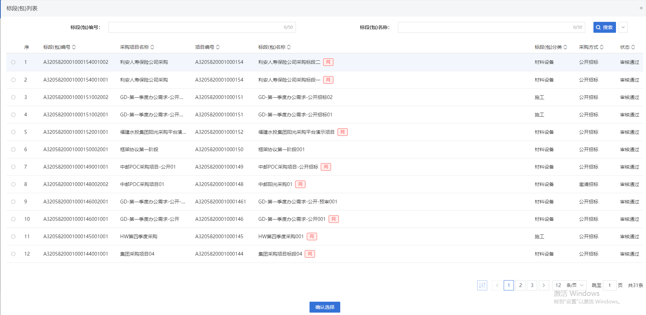
- 挑选标段包列表页面，选择标段，进入新增招标控制价文件页面。如下图：
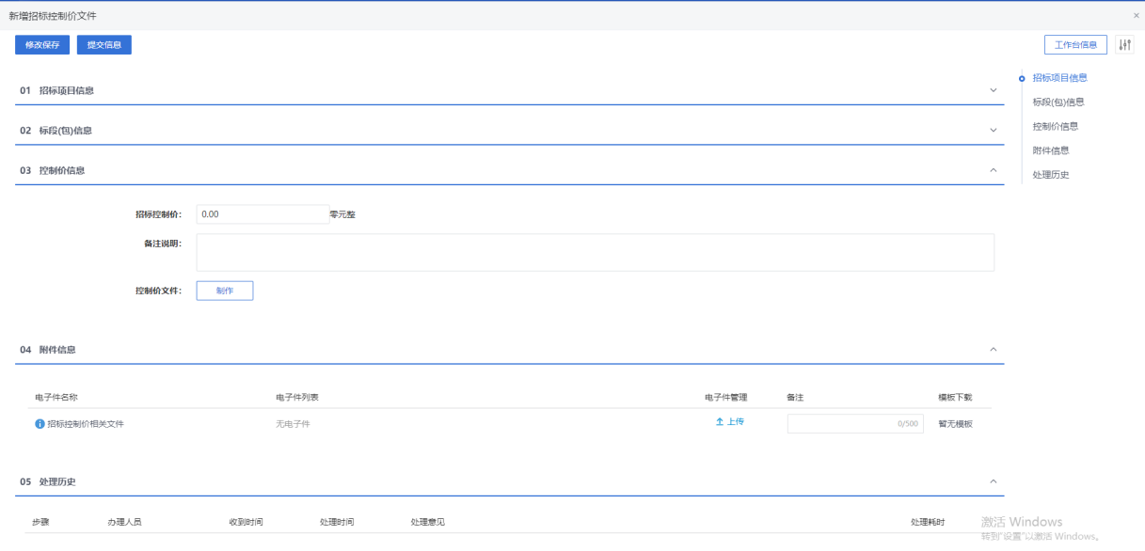
- 新增招标控制价文件页面，填写页面信息，上传附件。如下图：
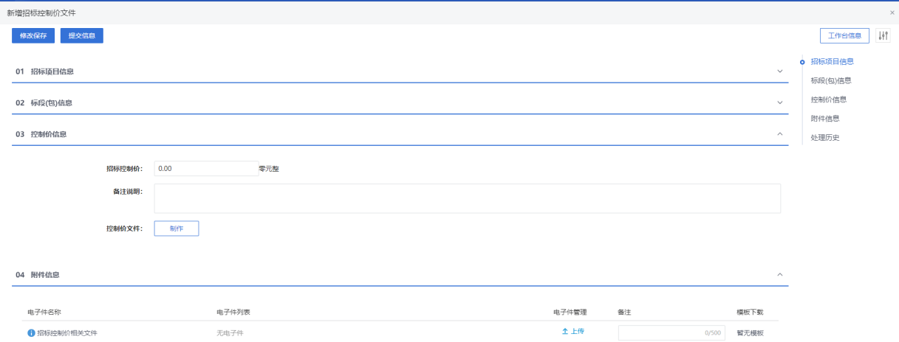
- 点击“提交信息”按钮，弹出的意见框中输入意见，点击“确认提交”按钮，审核通过。如下图：
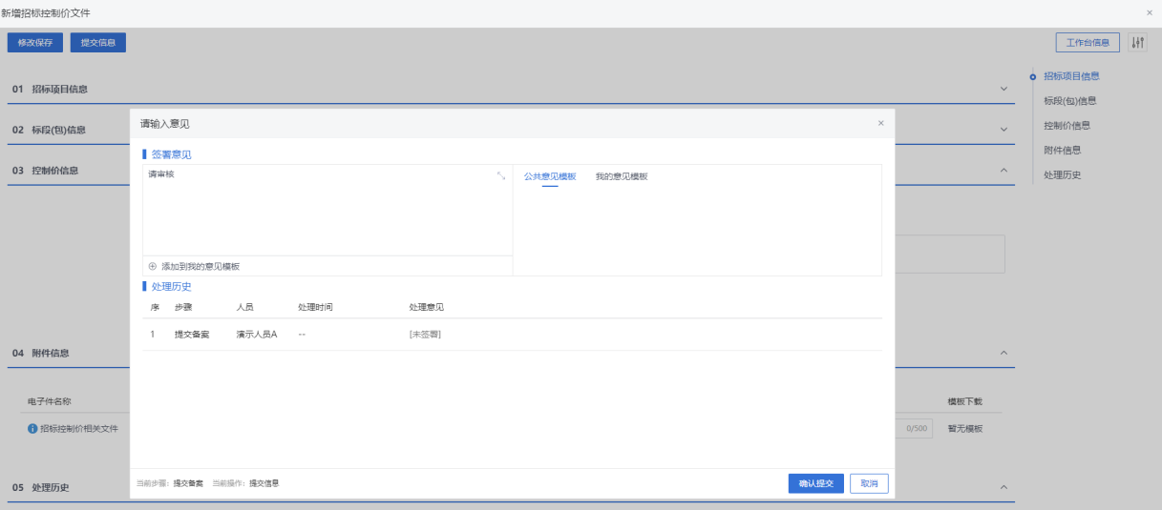
注：点击“提交信息”按钮之前，如果点击“修改保存”按钮，信息保存成功，且可以对页面信息继续进行修改。

组建评标委员会
操作步骤：
- 菜单里，点击“发标—组建评标委员会”菜单，进入组建评标委员会列表页面。如下图：
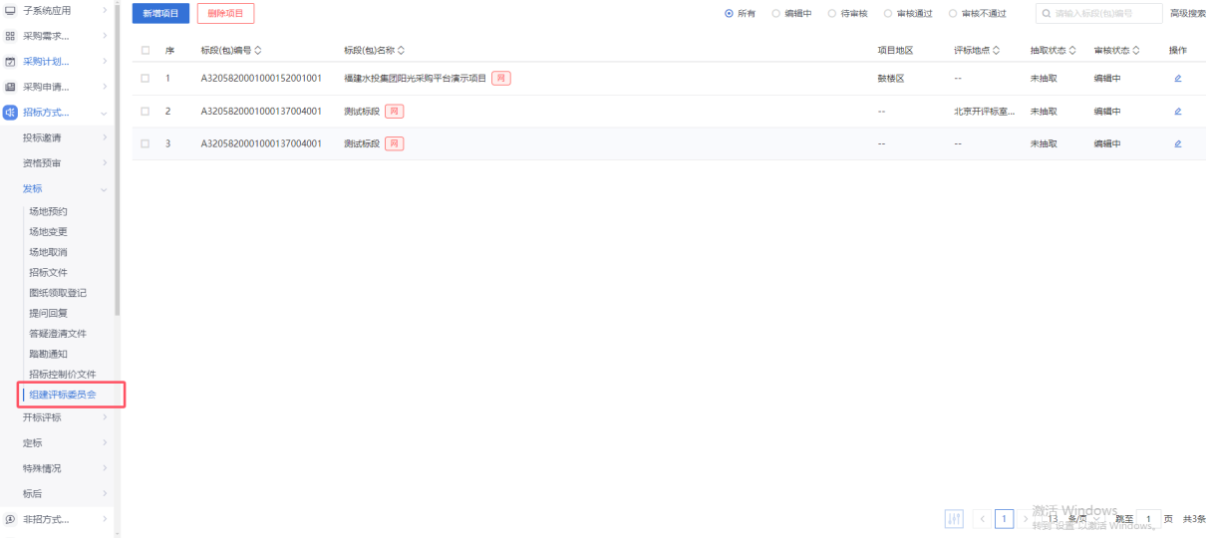
- 组建评标委员会列表页面，点击“新增项目”按钮，进入挑选标段包列表页面。如下图：
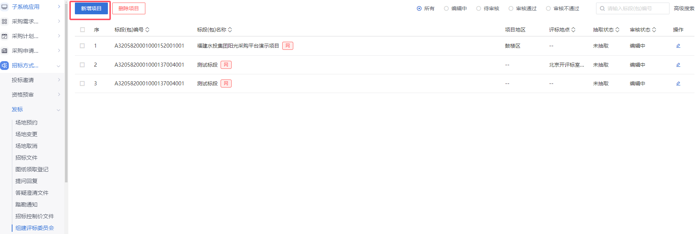
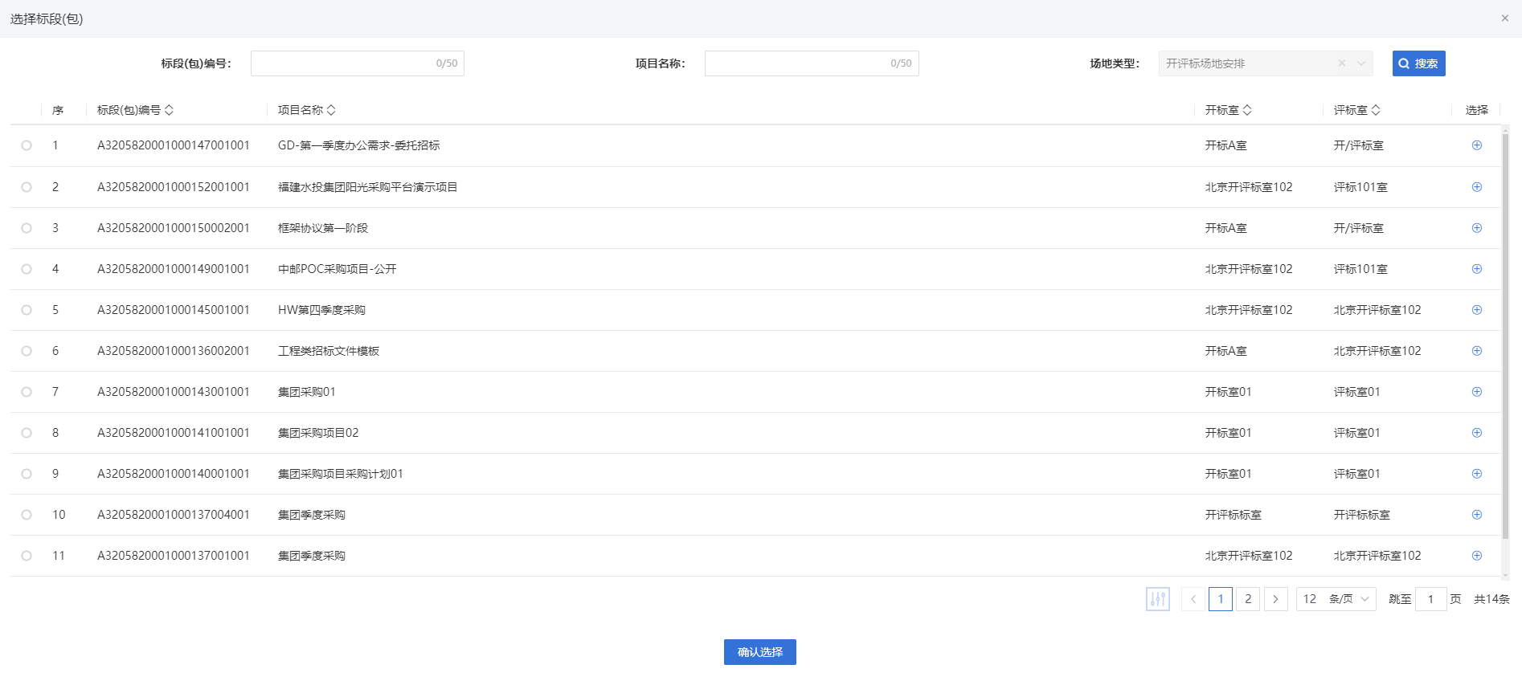
- 挑选标段包列表页面，选择标段进入新建项目信息页面。如下图：
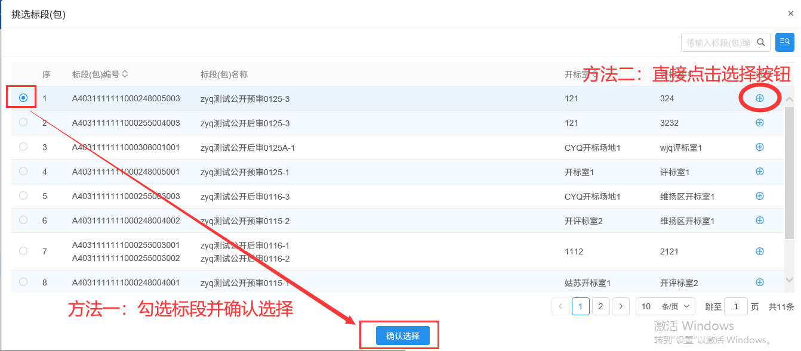
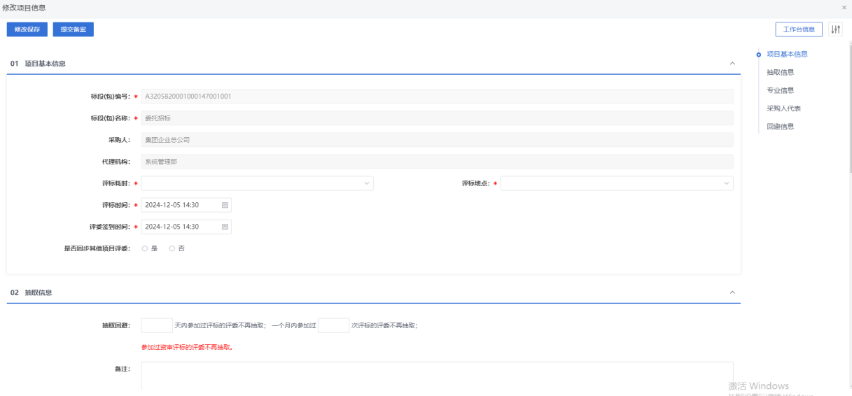
- 新建项目信息页面，项目编号、招标人等信息自动获取且灰化，无法修改。如下图：
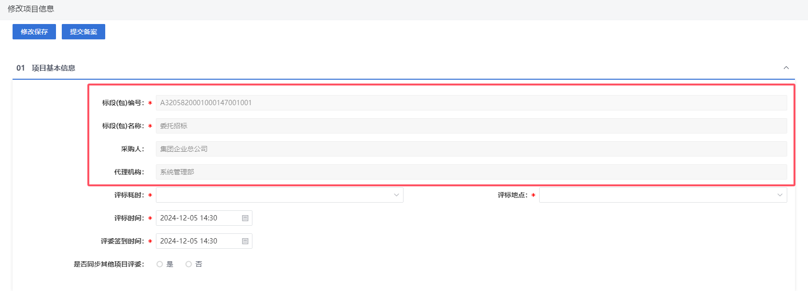
- 填写评标时间、地点、抽取信息等。如下图：
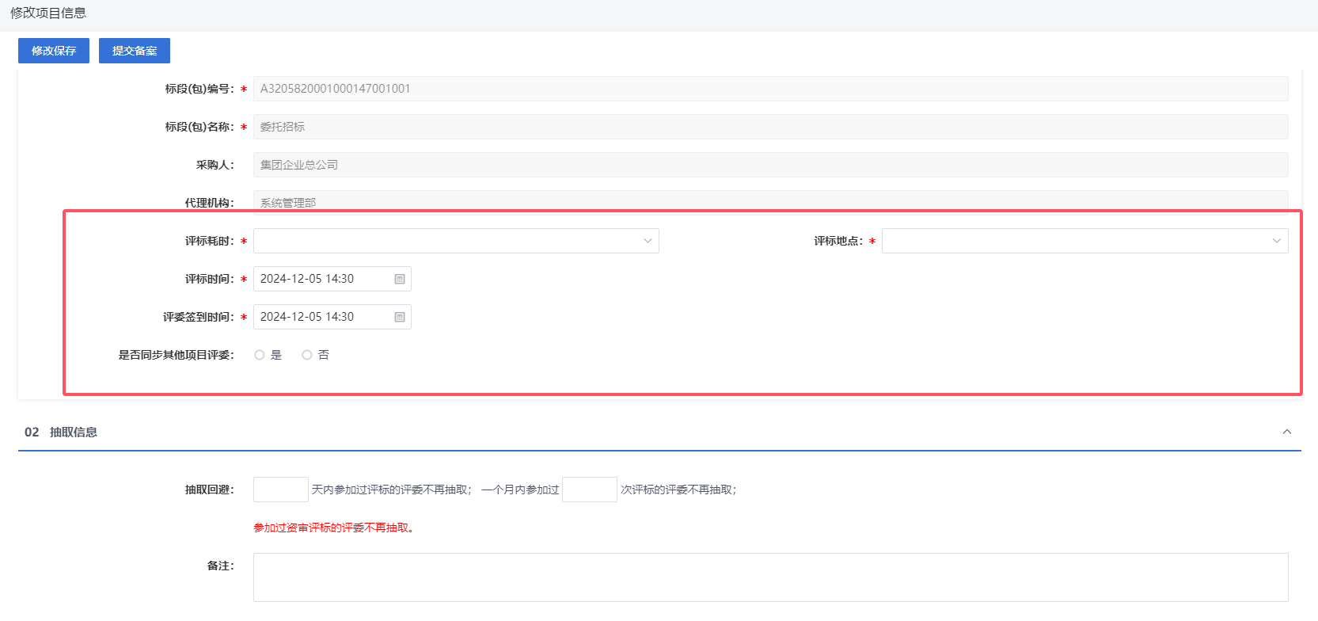
注：是否同步其他项目评委，选择是，可以同步其他项目标段的评委。
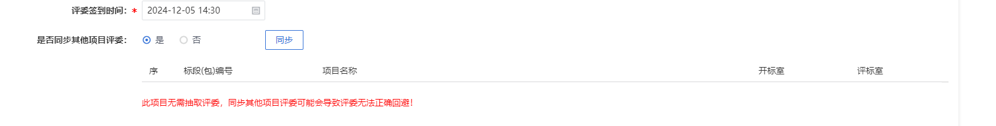

- “02抽取信息”中，设置“抽取回避”信息等内容。
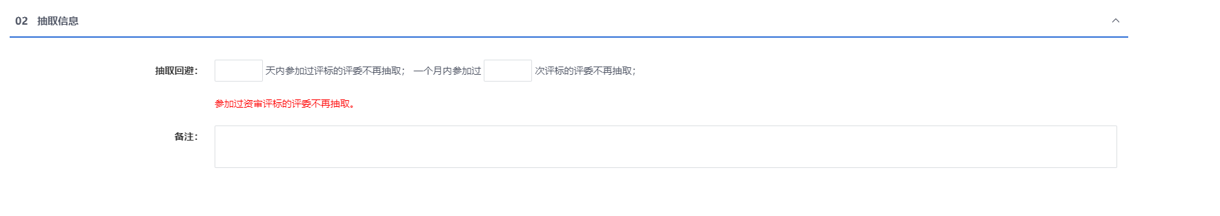
- “03专业信息”，点击“添加专业”，打开“设置专业信息”窗口，可以进行设置抽取的专业范围。
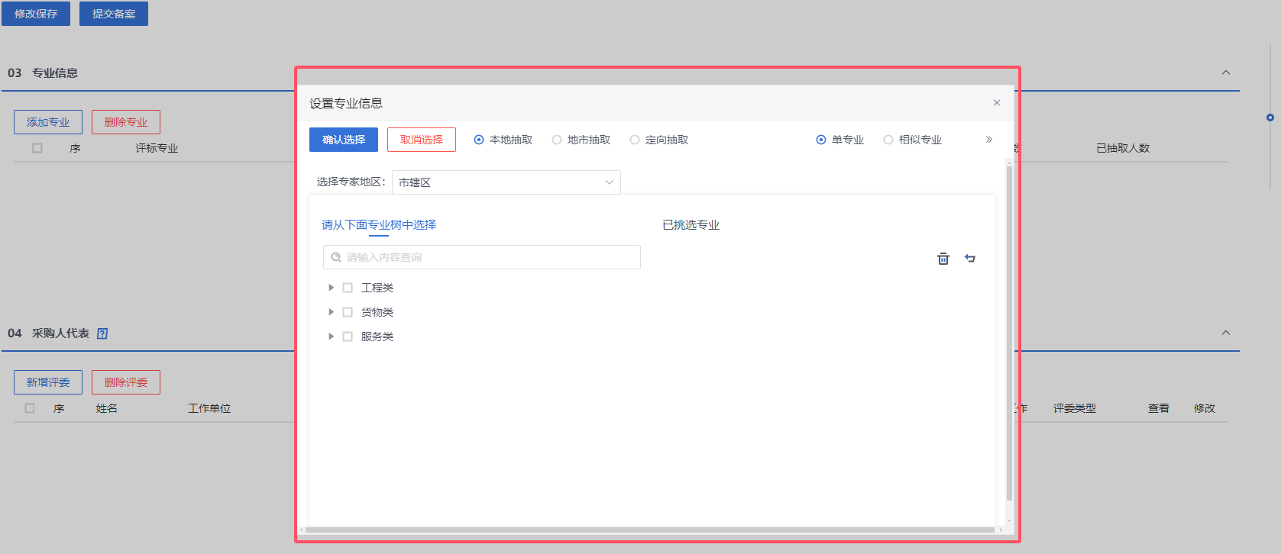
注：
- “本地抽取”，默认用户当前地区抽取地区。
- “地市抽取”，可以选择不同地区进行抽取。
- “定向抽取”，可以选择专家地区和不同的服务平台，限制抽取的范围
- 选择“单专业”，挑选多个专业后，点击“确认选择”后，添加的行以单个专业进行展示。
- 选择“相似专业”，挑选多个专家，点击“确认选择”后，添加为一条专业行信息，但是评标专业是包含挑选的多个行项目。
- 设置“所需人数”以及“需抽人数”。“需抽人数”默认为“所需人数”中值的3倍。
- “04采购人代表”，点击“新增评委”，如图：
进入“新增采购人评委”页面，填写专家基本信息和专家详细信息；
填写完成后，点击修改保存，新增的采购人代表展示在列表中。
注：
①依法必须进行的招标项目，各个专业所需人数加招标人代表数量总和应为5人以上的单数。
②依法必须进行招标的项目，设置技术、经济等方面的专家不得少于成员总数的三分之二，招标人代表不多于三分之一。
③若评标地点有多个，则单个评标地点的专家和招标人代表数量总和不做限制。
- “05回避信息”手风琴，点击“设置回避单位”和“设置回避专家”按钮，设置回避信息，设置的回避单位和回避专家，在专家抽取时，不会被抽取到。
- 回避信息中，点击“删除回避单位”和“删除回避专家”按钮，可以删除已设置的回避单位和回避专家。如下图：
- 填写完信息，点击“提交备案”按钮，弹出意见框中输入意见，点击“确认提交”按钮后，审核通过。如下图：
注：点击“提交信息”按钮之前，如果点击“修改保存”按钮，信息保存成功，且可以对页面信息继续进行修改。

开标评标

开标情况
操作步骤：
- 菜单里，点击“开评标—开标情况”菜单，进入开标情况列表页面。如下图：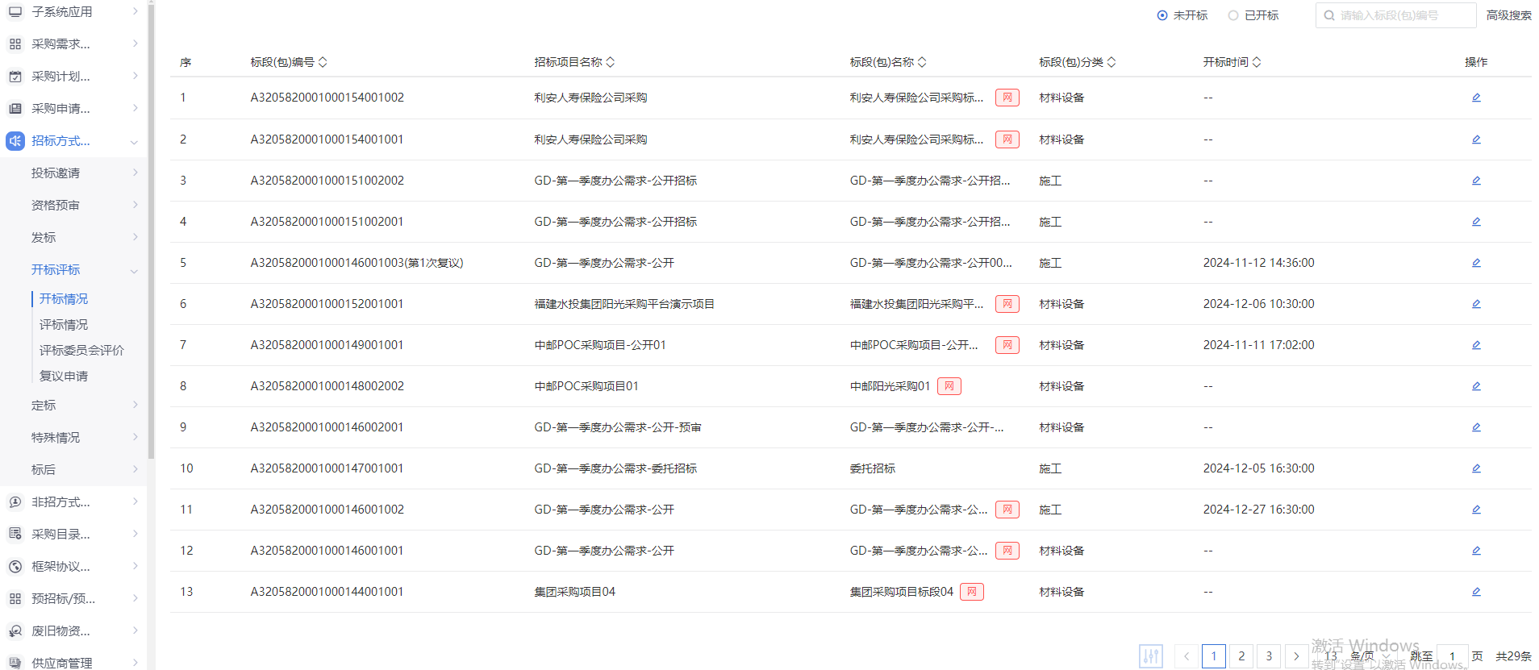
- 开标情况列表页面，点击查看按钮，进入查看开标情况页面。如下图：
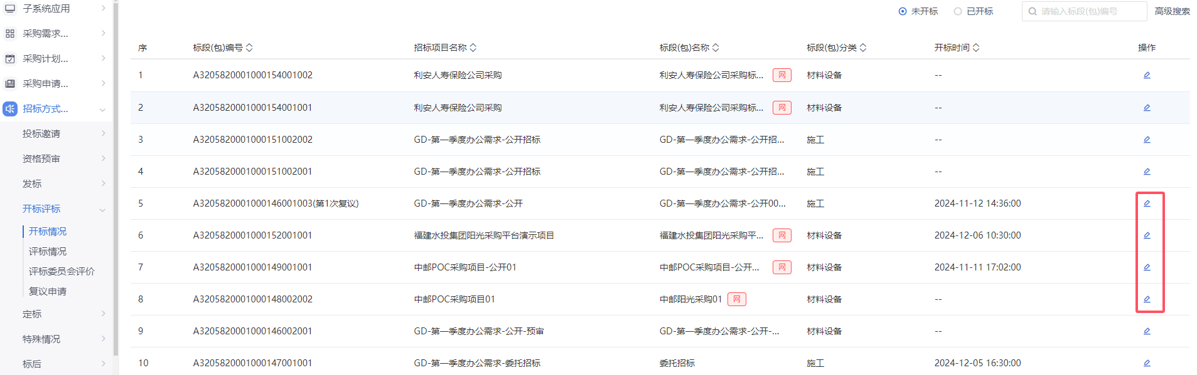
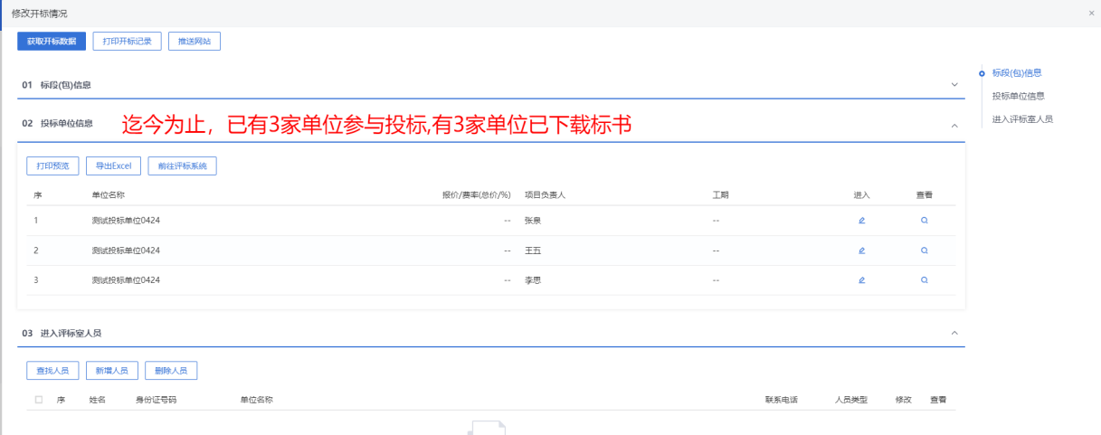
注：
①资格预审的标段，资审通知书发送后且单位确认参加后，显示确认参加的投标单位数据。
②资格后审的标段，必须要到了开标时间，显示投标单位数据。
③必须开标时间到了才能对该标段（包）进行开标结束。
- 开标情况页面，点击投标单位后的“进入”按钮，进入开标情况页面。如下图：
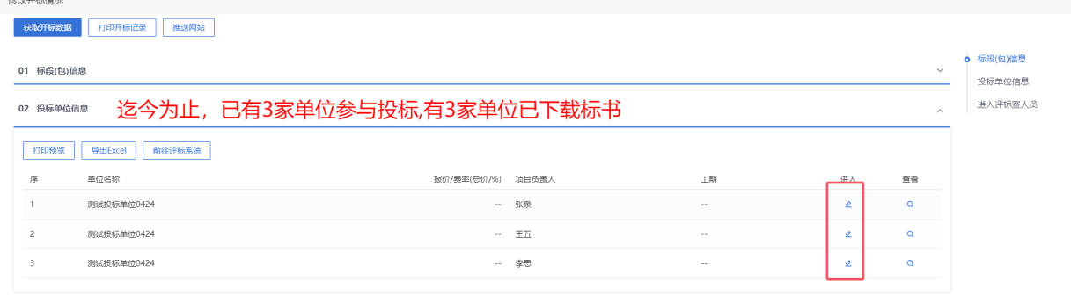
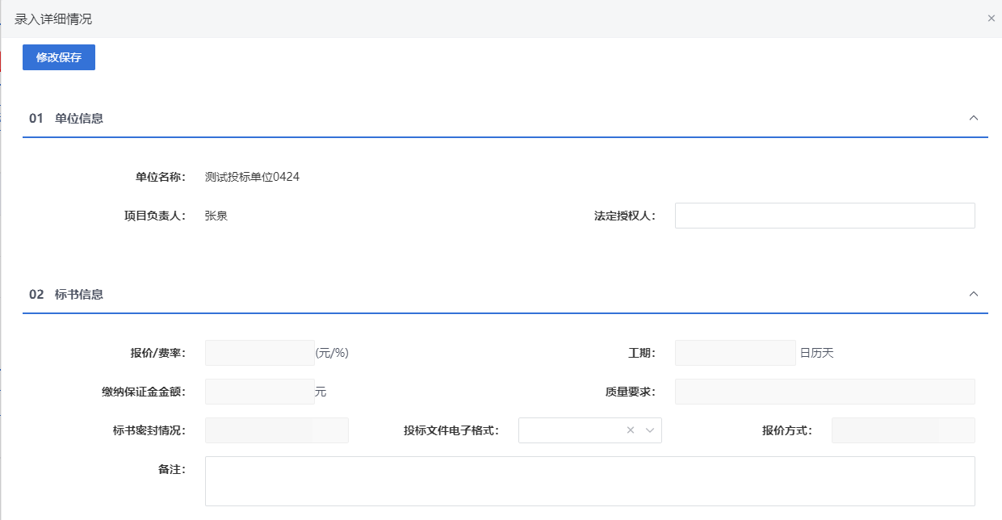
- 填写页面信息，点击“修改保存”按钮，信息保存成功。如下图
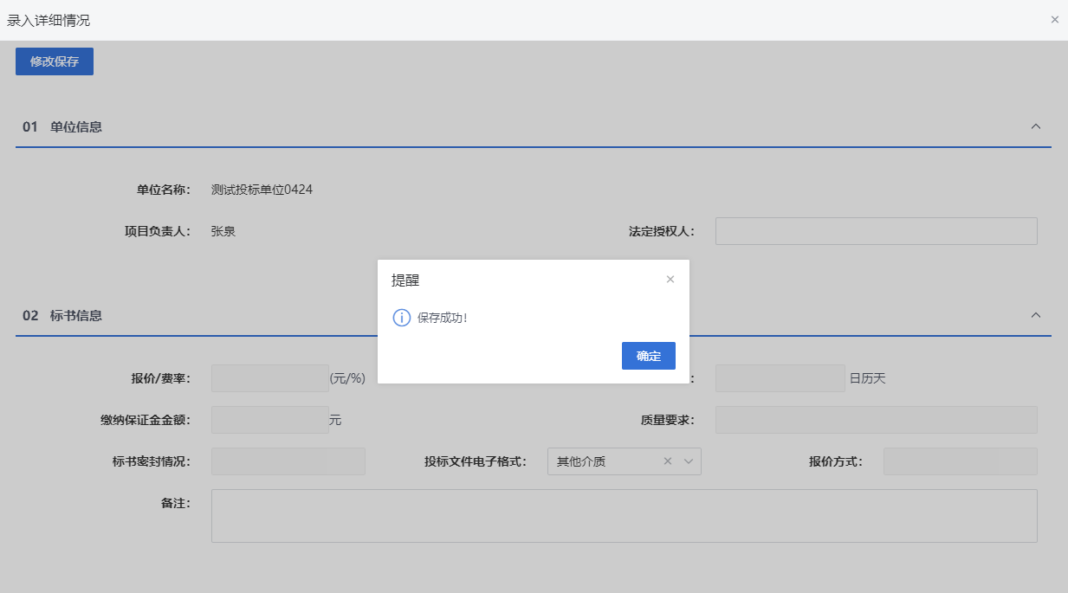
注：保存成功后，点击“进入”按钮仍可以修改投标单位的标书信息。
- 点击投标单位后的“查看”按钮可以查看开标情况。如下图：
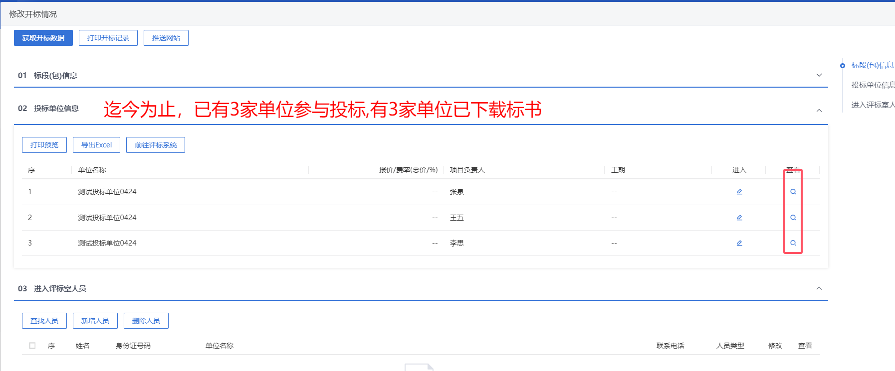
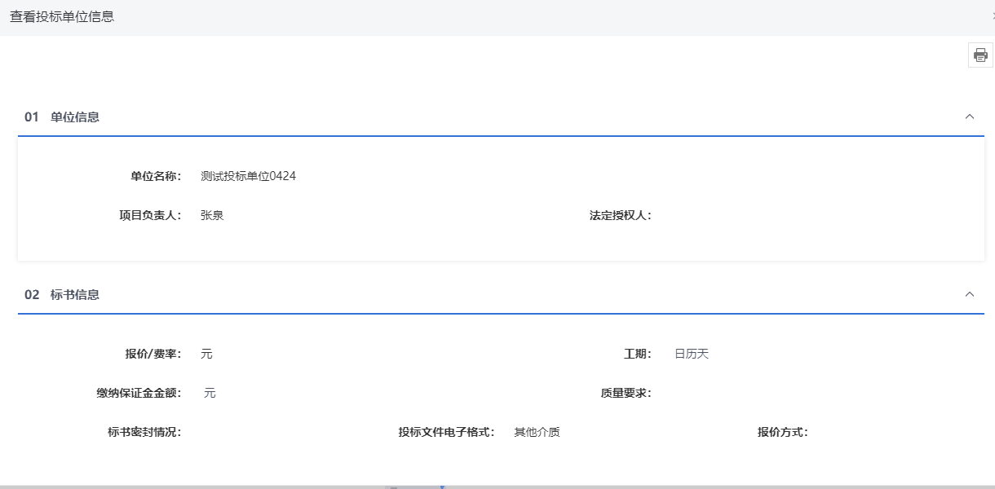
- 开标情况页面，“进入评标室人员”中点击“新增人员”按钮，填写页面信息，填写完点击“修改保存”按钮。如下图：
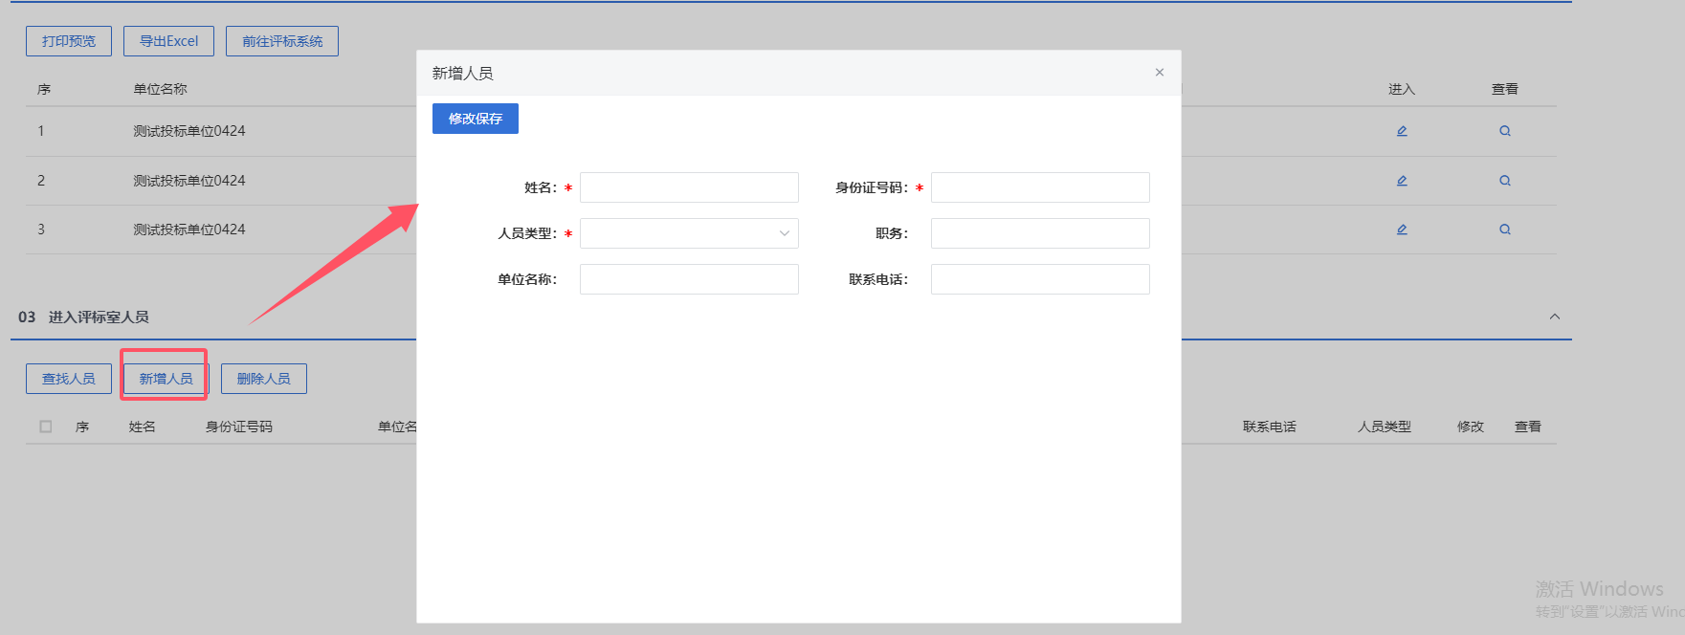
- 开标情况页面，进入评标室人员中点击“查找人员”按钮。如下图：
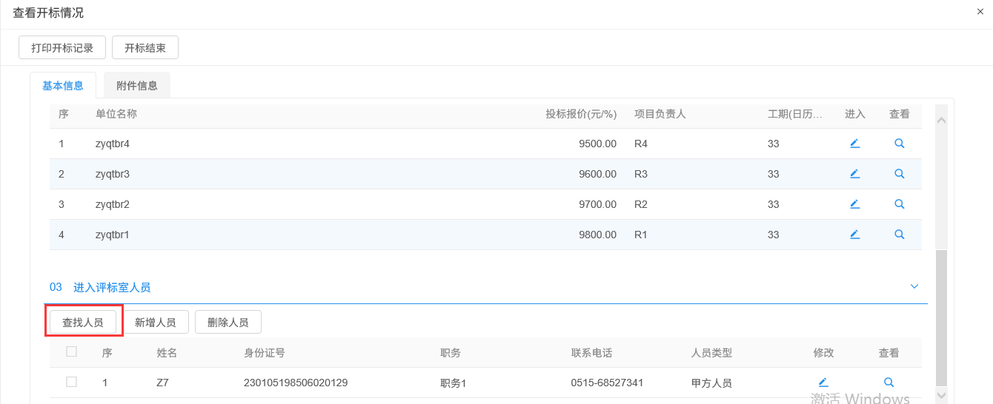
进入查找人员页面，选择人员，点击“确定选择”按钮，选择的人员添加成功。如下图：
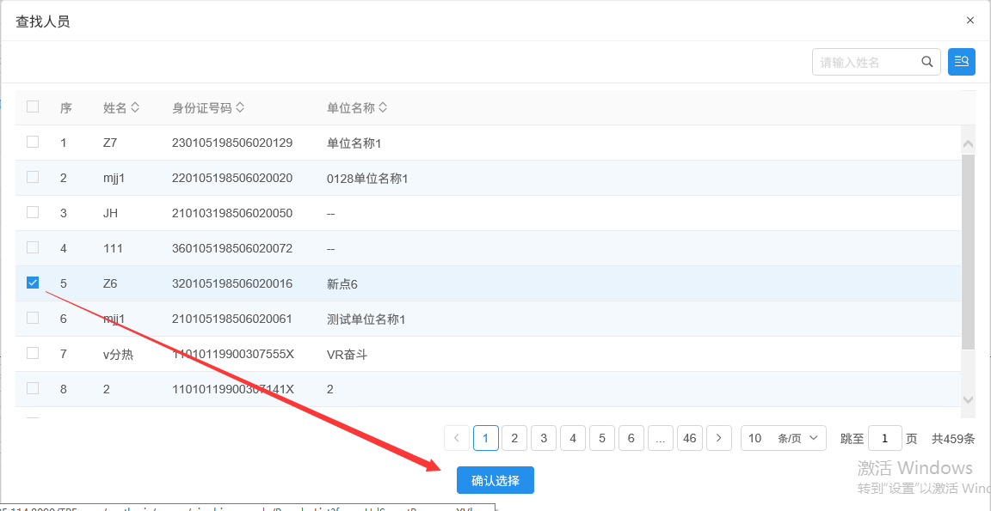
注：
①可批量添加进入评标室人员。
②“查找人员”和“新增人员”添加进入评标室人员的时候都做了身份证号唯一性判断。
- 开标情况页面，进入评标室人员中选中要删除的人员，点击“删除人员”按钮，可以删除已添加的人员。如下图：
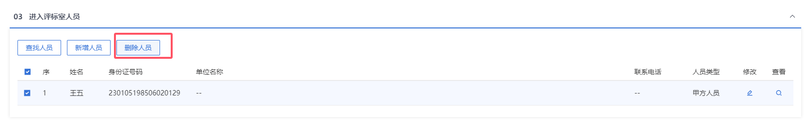
- 开标情况录入完成后，点击“开标结束”按钮，开标结束后就不可以再录入或者修改人员信息、投标单位信息的开标信息。如下图：
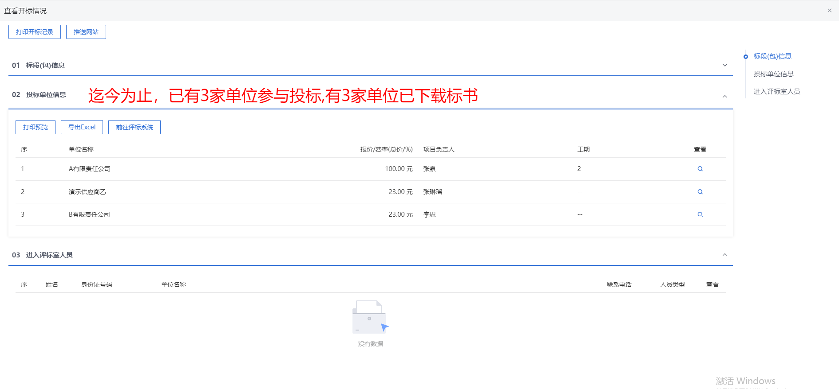
- 开标情况页面，点击“打印开标记录”按钮，进入打印开标记录页面。如下图：
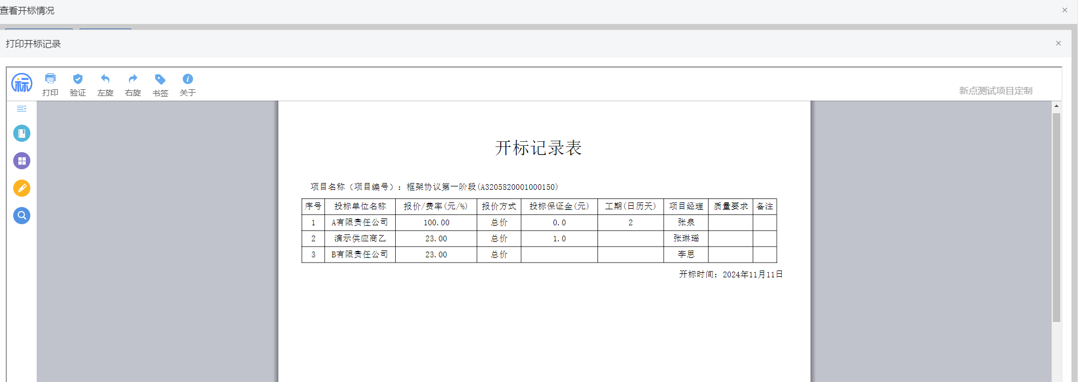

评标情况
操作流程：
- 菜单里，点击“开评标—评标情况”菜单，进入评标情况列表页面。如下图：
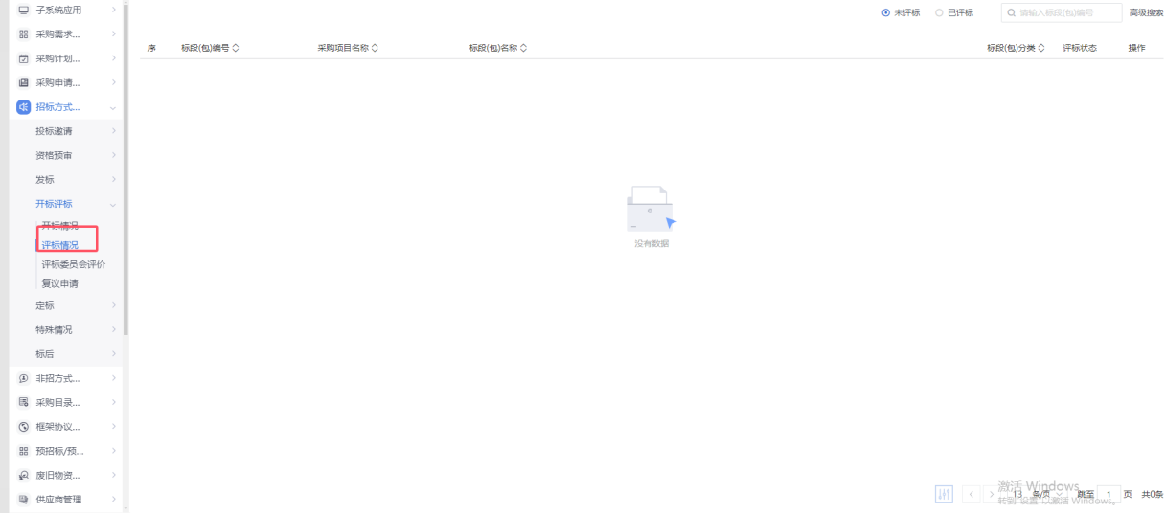
- 评标情况列表页面，点击进入按钮，进入查看评标情况页面。如下图：
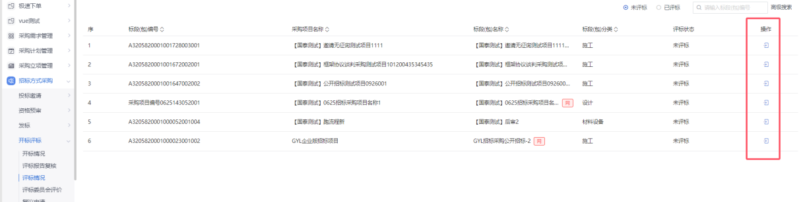
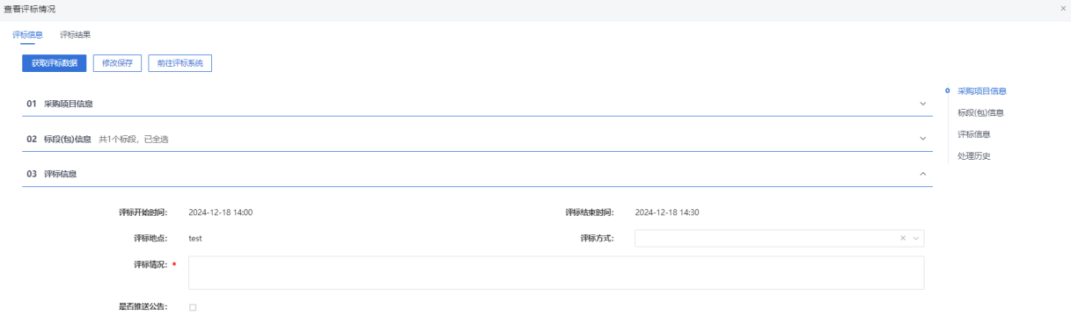
- 点击“评标信息”选项卡，填写页面信息，点击“修改保存”按钮。如下图：
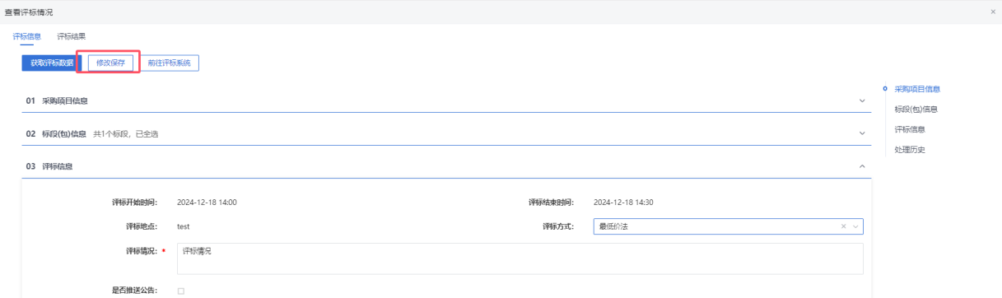
注：评标时间、地点为自动获取值。
- 若标段的“采购模式”选择了“全线上模式”，则点击“前往评标系统”，页面跳转到评标系统，进行评标操作。并且，点击“获取评标数据”，可以将评标最终结果进行同步至当前评标情况页面。
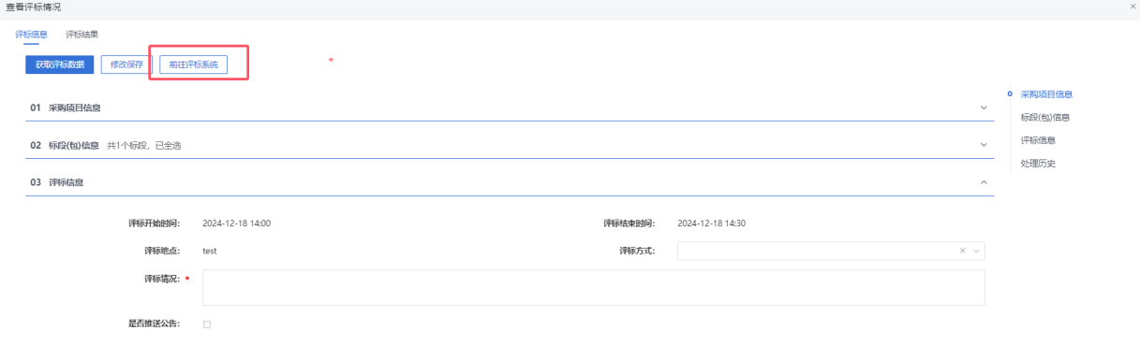
- 评标情况页面，点击“评标结果”选项卡，进入评标结果页面。如下图：
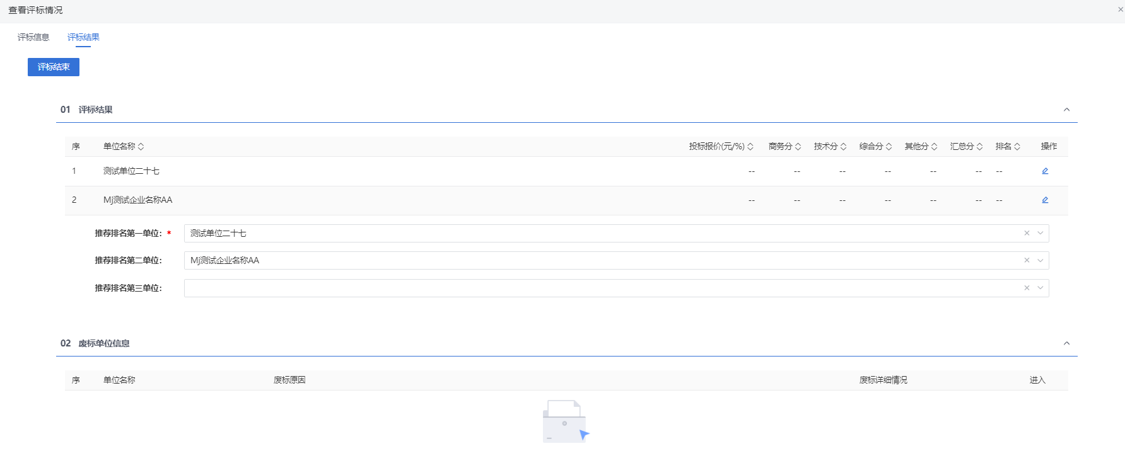
- 评标结果页面，点击投标单位后的“操作”按钮，进入评标结果填写页面，填写页面信息，点击“修改保存”按钮。如下图：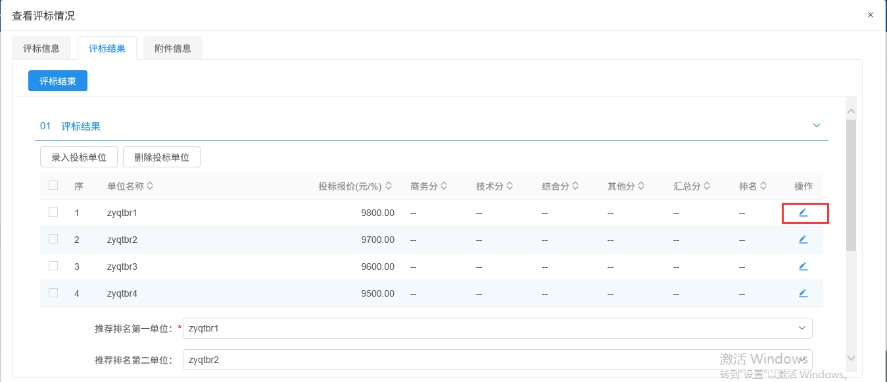
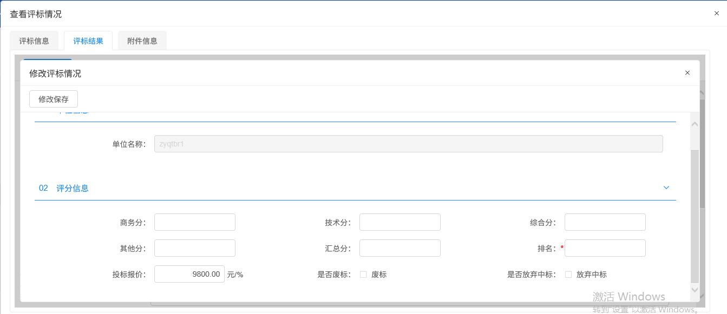
注：
①是否废标：选中后，可填写废标原因及废标详细情况，且该投标单位不能被挑选为中标候选人。
②是否放弃中标：选中后，该投标单位不能被挑选为中标候选人。
- 评标情况录入完成后，点击“评标结束”按钮，弹出“评标结束”提示信息，点击“确定”按钮，评标完成。如下图：
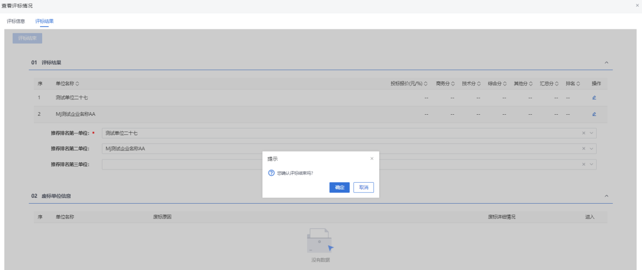
注：
①评标结束的前置条件：评标信息需要成功保存。
②评标结束后，无法修改评标结果，可以修改评标信息 。
- 若标段的“采购模式”选择了“全线上模式”，评标结束后，可以点击切换查看“评标报告”如下图:
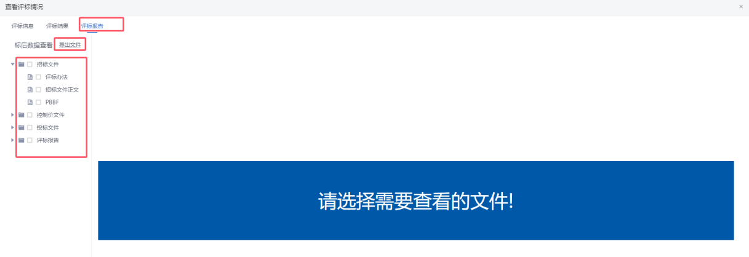
注：评标报告可以点击“导出文件”进行整个报告进行导出，也可以直接点击报告节点，查看报告信息，但特殊格式文件无法直接在线预览。
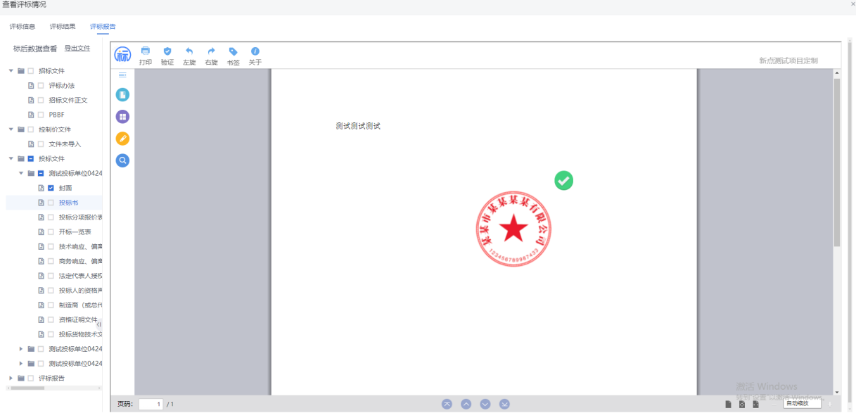

评标委员会评价
操作步骤：
- 菜单里，点击“开标评标—评标委员会评价”菜单，进入评标委员会评价列表页面。如下图：
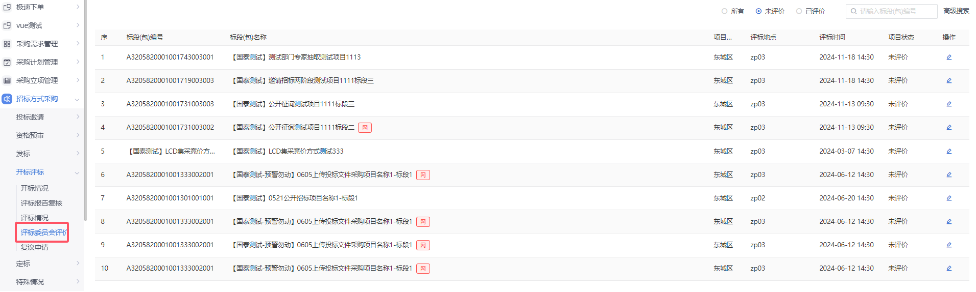
- 评标委员会评价列表页面，点击“操作”按钮，进入评委评价页面。如下图：
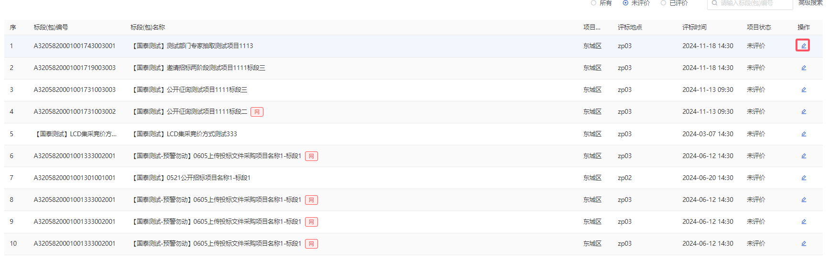
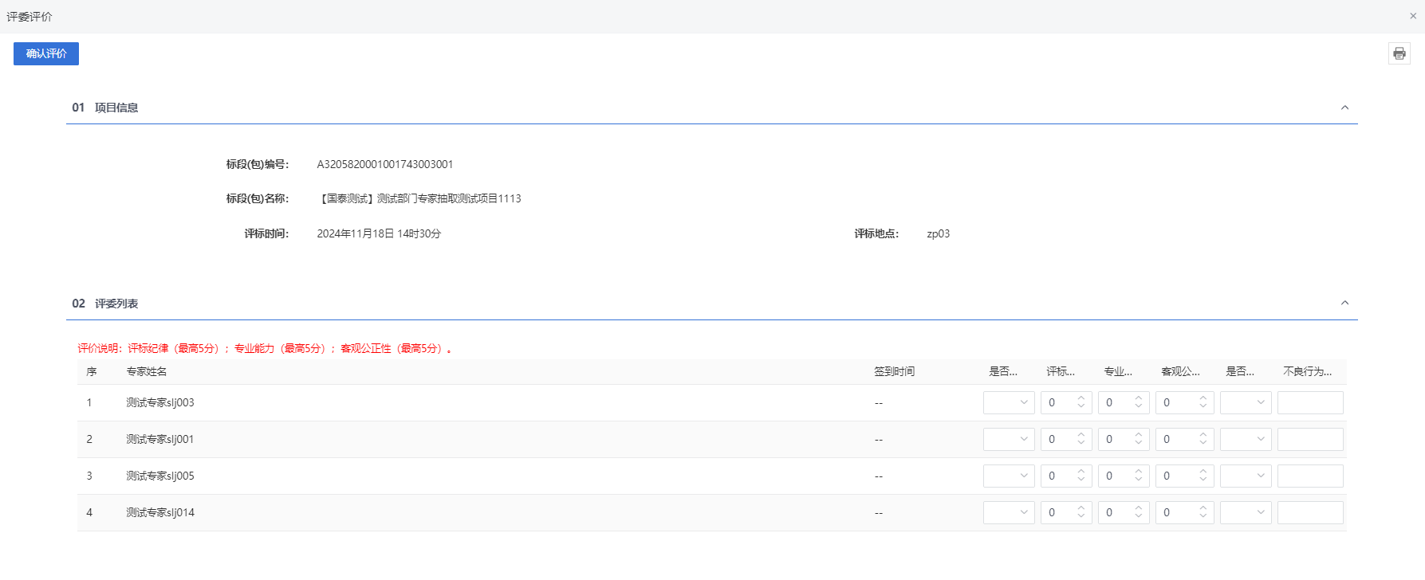
- 填写评委列表中的评分和评价内容。如图：
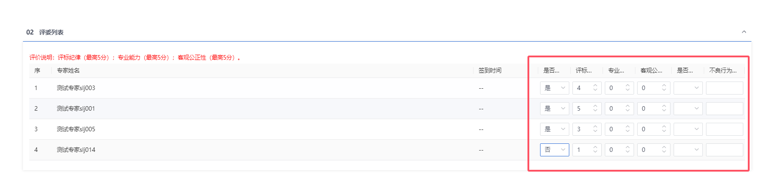
- 填写完成后，点击“确认评价”。如下图：
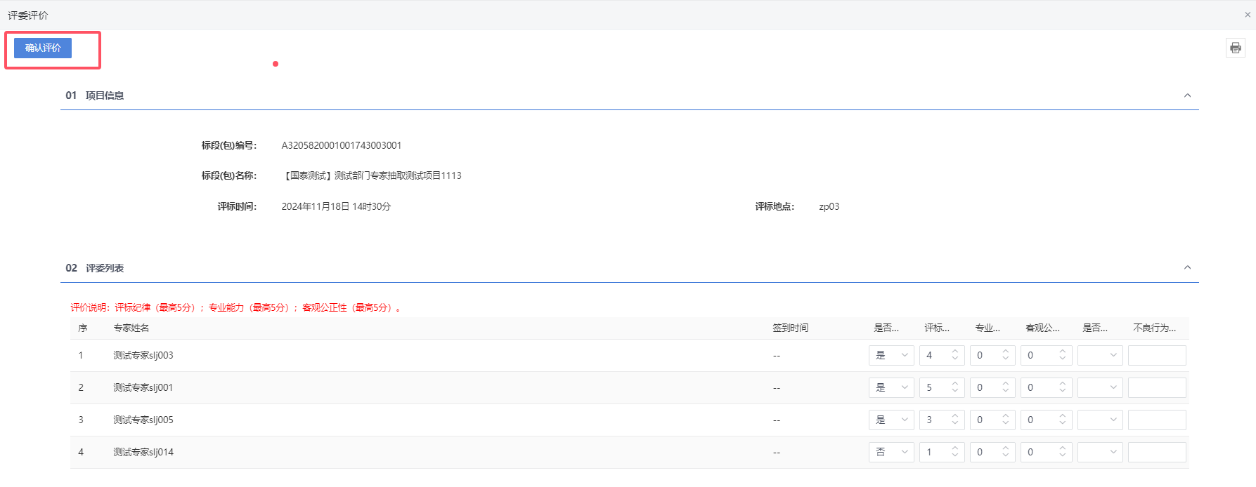
注：如果点击“修改保存”按钮，信息保存成功后，状态变为“已评价”，将但无法对评价进行修改。

复议申请
操作步骤：
- 菜单里，点击“开标评标—复议申请”菜单，进入复议申请列表页面。如下图：
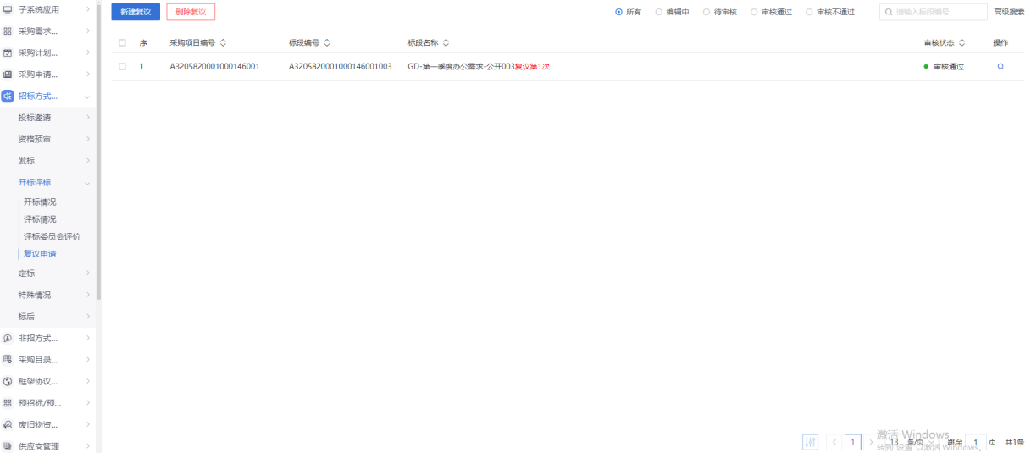
- 复议申请列表页面，点击“新增复议”按钮，进入挑选标段（包）列表页面。如下图：
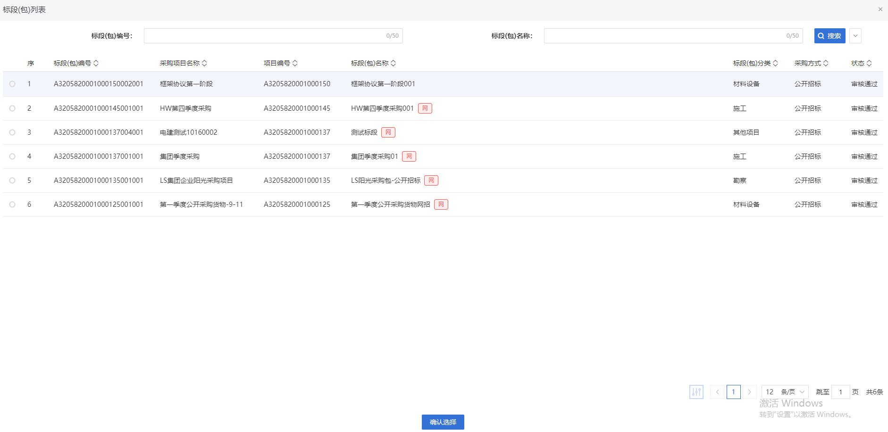
- 选择需要复议的标段，点击“确认选择”，进入新增复议页面：
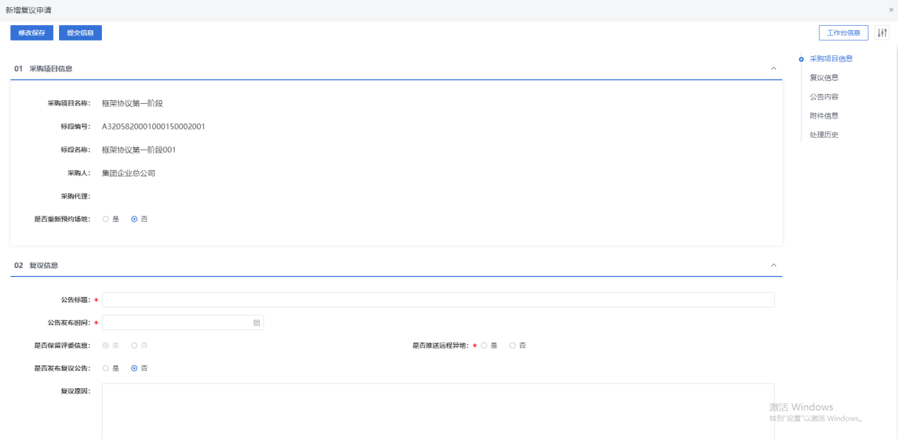
- 填写“复议信息”及“公告内容”。如下图：
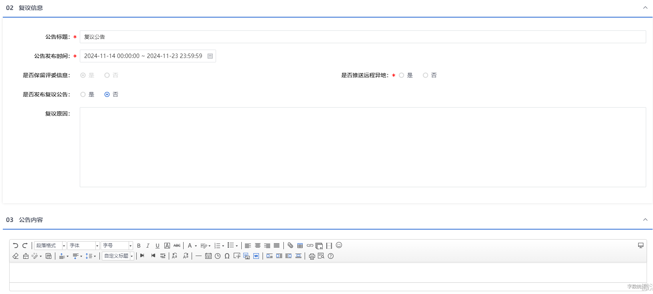
- 信息输入完成后，点击“提交信息”。弹出的意见框中输入意见，点击“确认提交”按钮，审核通过。如下图：
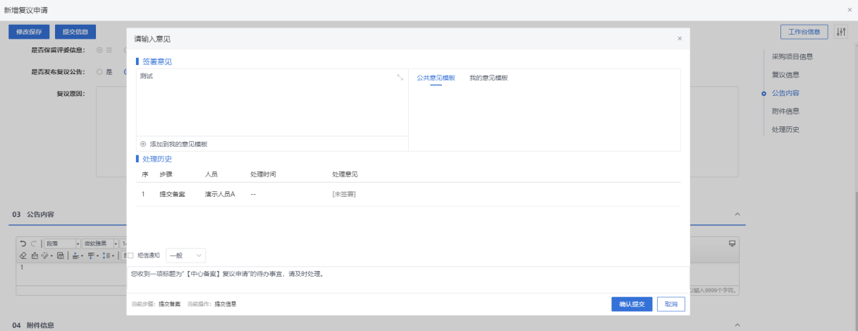
注：
①点击“提交信息”按钮之前，如果点击“修改保存”按钮，信息保存成功，且可以对页面信息继续进行修改。
②复议申请可以选择是否重新预约场地，选择“是”，则需要重新预约场地。

定标

中标候选人公示
操作步骤：
- 菜单里，点击“定标—中标候选人公示”菜单，进入中标候选人公示列表页面。如下图：
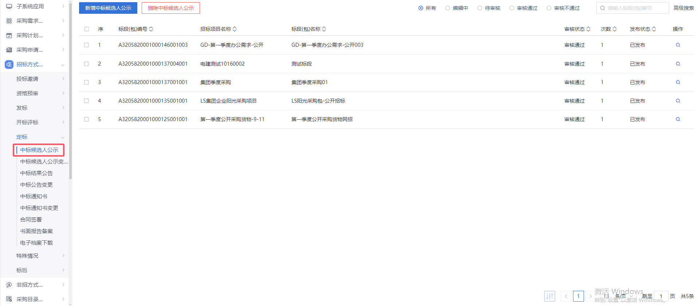
- 中标候选人公示列表页面，点击“新增中标候选人公示”按钮，进入挑选标段包列表页面。如下图：
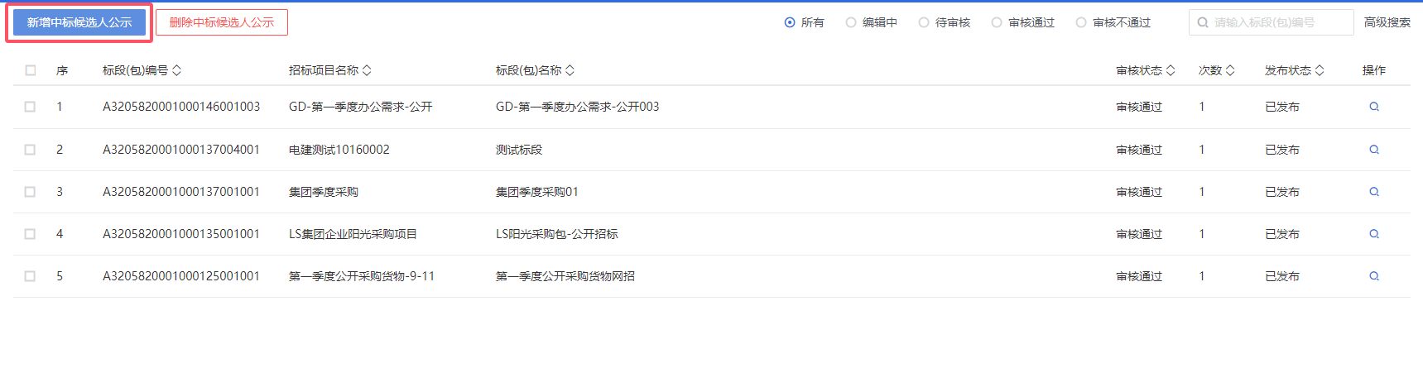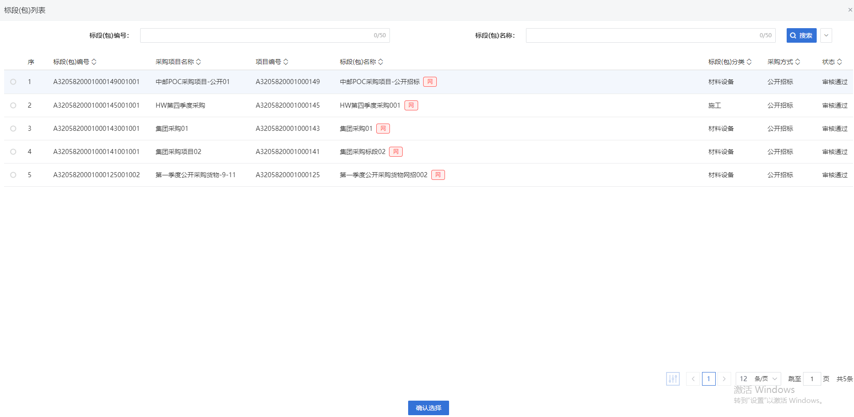
- 挑选标段包列表页面，选择标段进入新增中标侯选人公示页面。如下图：
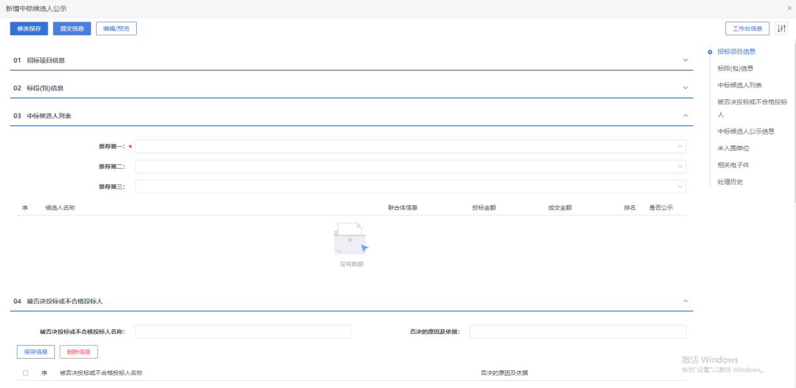
- 选择中标候选人列表，推荐排名。如图：
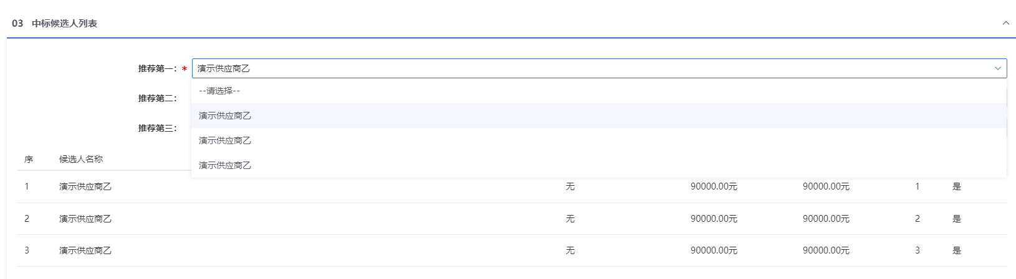
注：默认会带入评标结果的排名，但可修改。
- 页面可默认获取评标结果中被否决或者不合格的投标人，也可以手动添加。如图
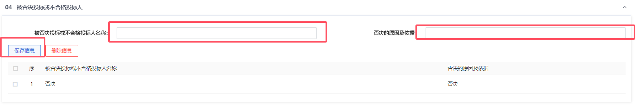
- 中标候选人公示页面，填写页面信息。如下图：
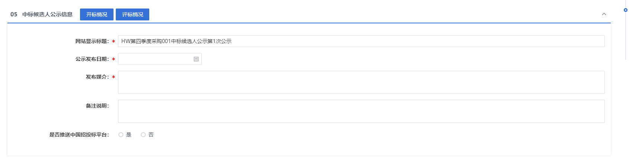
- 点击“开标情况”、“评标情况”可以对应跳转到对应页面查看开评标信息。如下图：
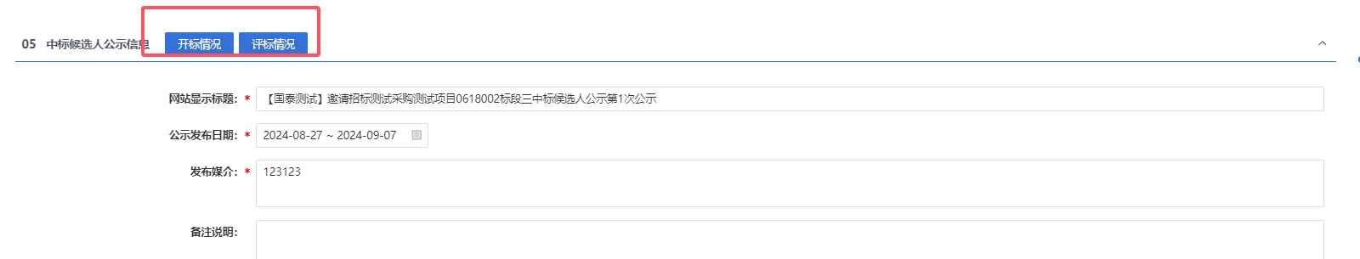
- 如要修改中标候选人公示内容，点击“编辑/预览”按钮，进入修改/编辑公告内容页面，修改完成后，点击“修改保存”按钮，修改成功。如下图：
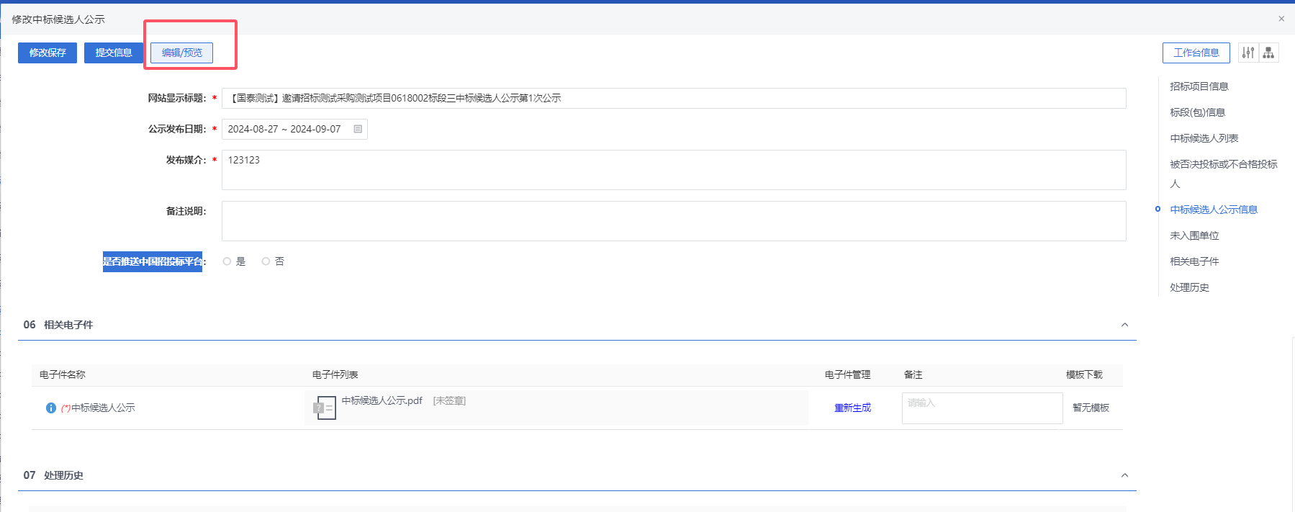
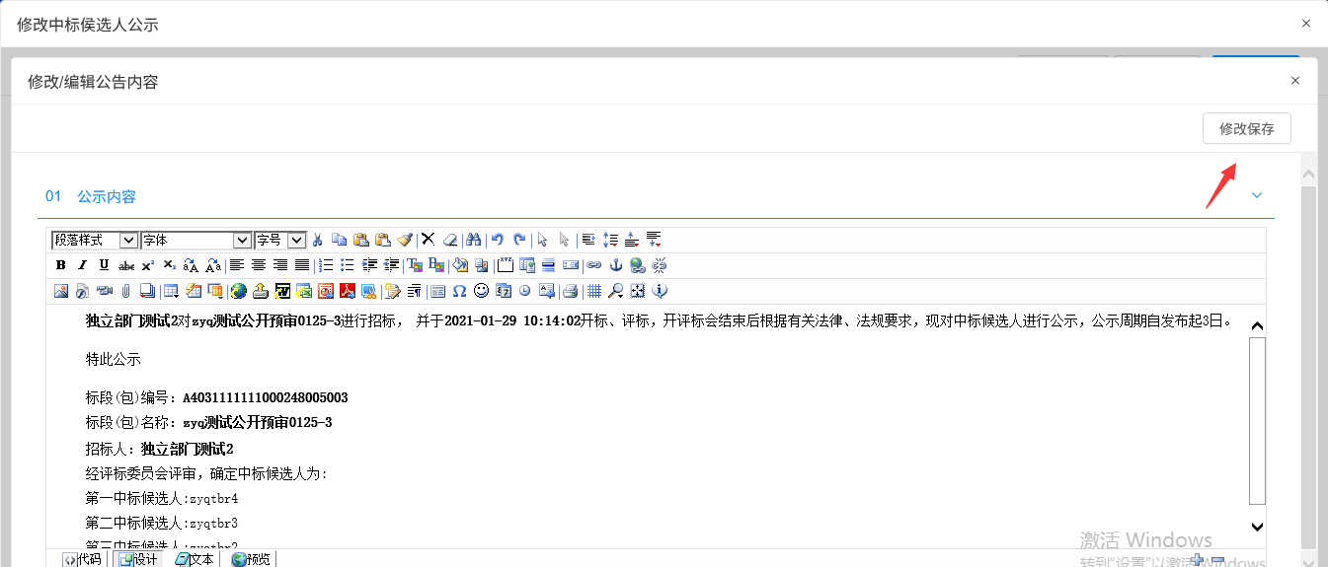
- “06相关电子件”，点击“点击生成”，系统自己根据模版生成中标候选人公示，如下图：
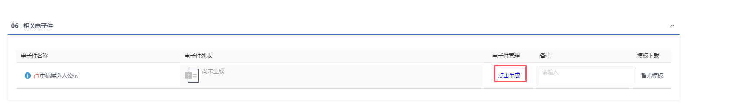
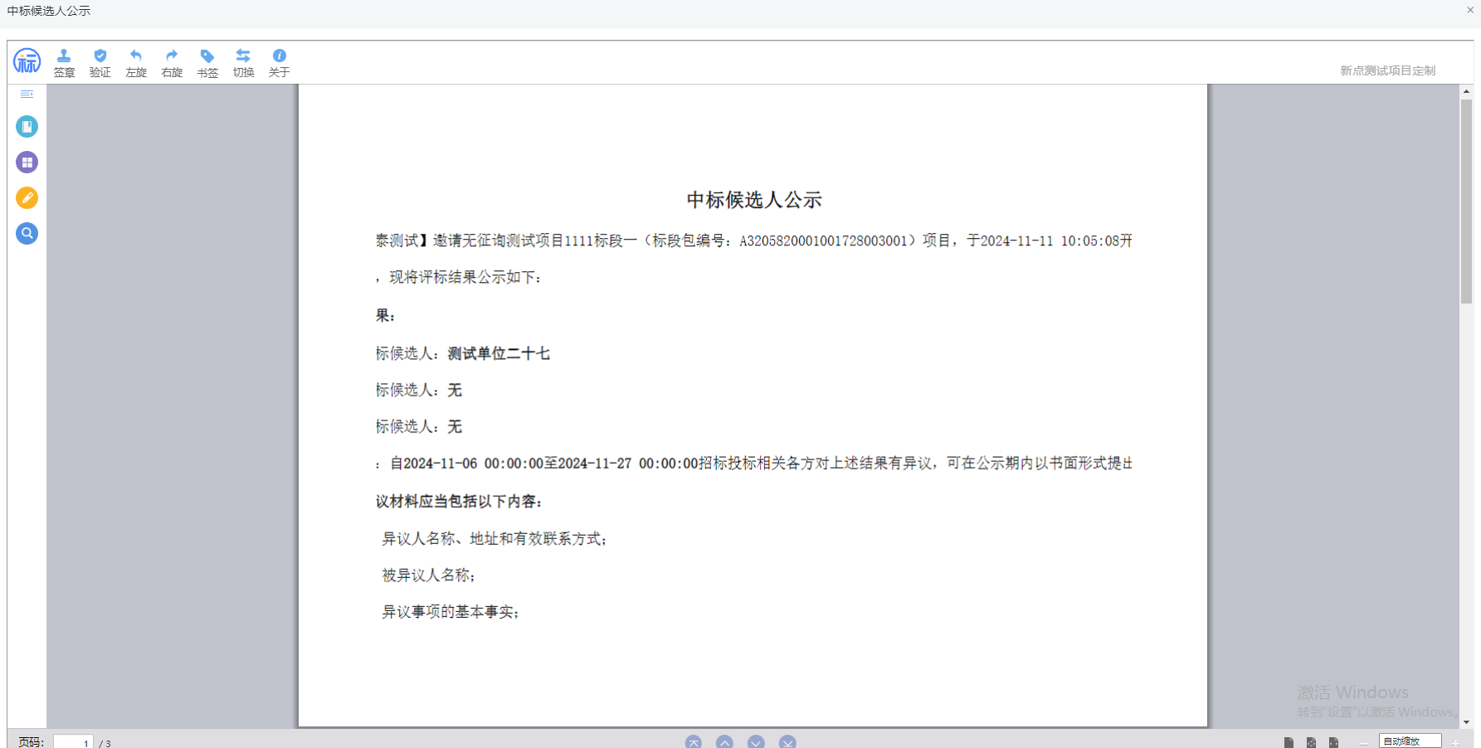

点击“签章”，可以在特定的位置进行签章。
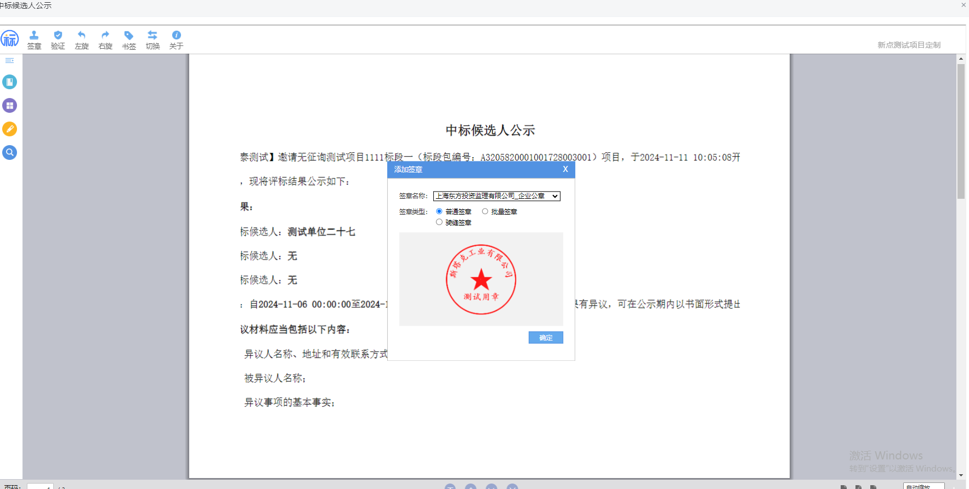
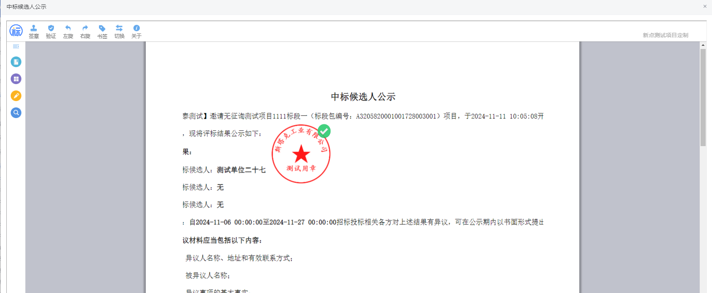
- 签章完成后，“附件信息”显示为“已签章”。如下图：
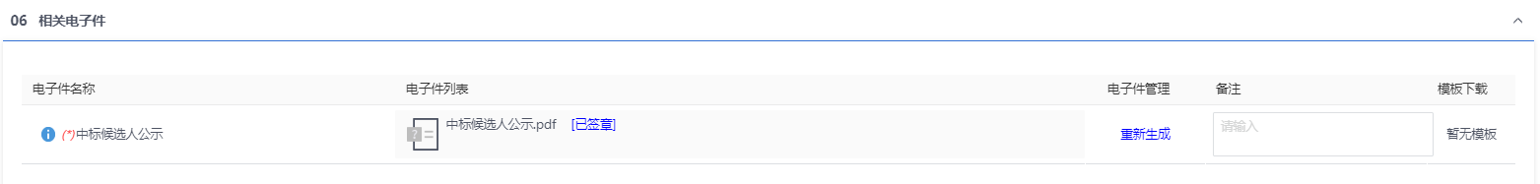
- 点击“提交信息”按钮，弹出的意见框中输入意见，点击“确认提交”按钮，审核通过。如下图：
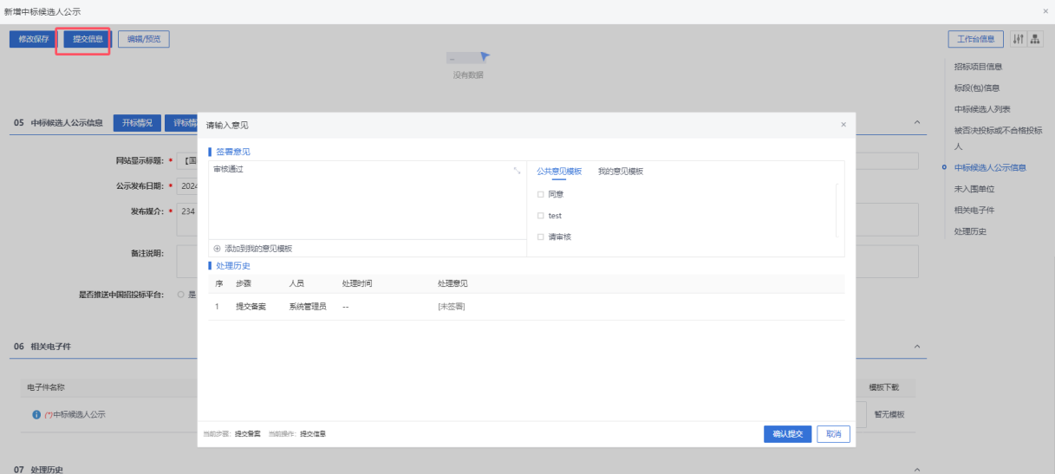
注：点击“提交信息”按钮之前，如果点击“修改保存”按钮，信息保存成功，且可以对页面信息继续进行修改。

中标候选人公示变更
操作步骤：
- 菜单里，点击“定标—中标候选人公示”菜单，进入中标候选人公示列表页面。如下图：
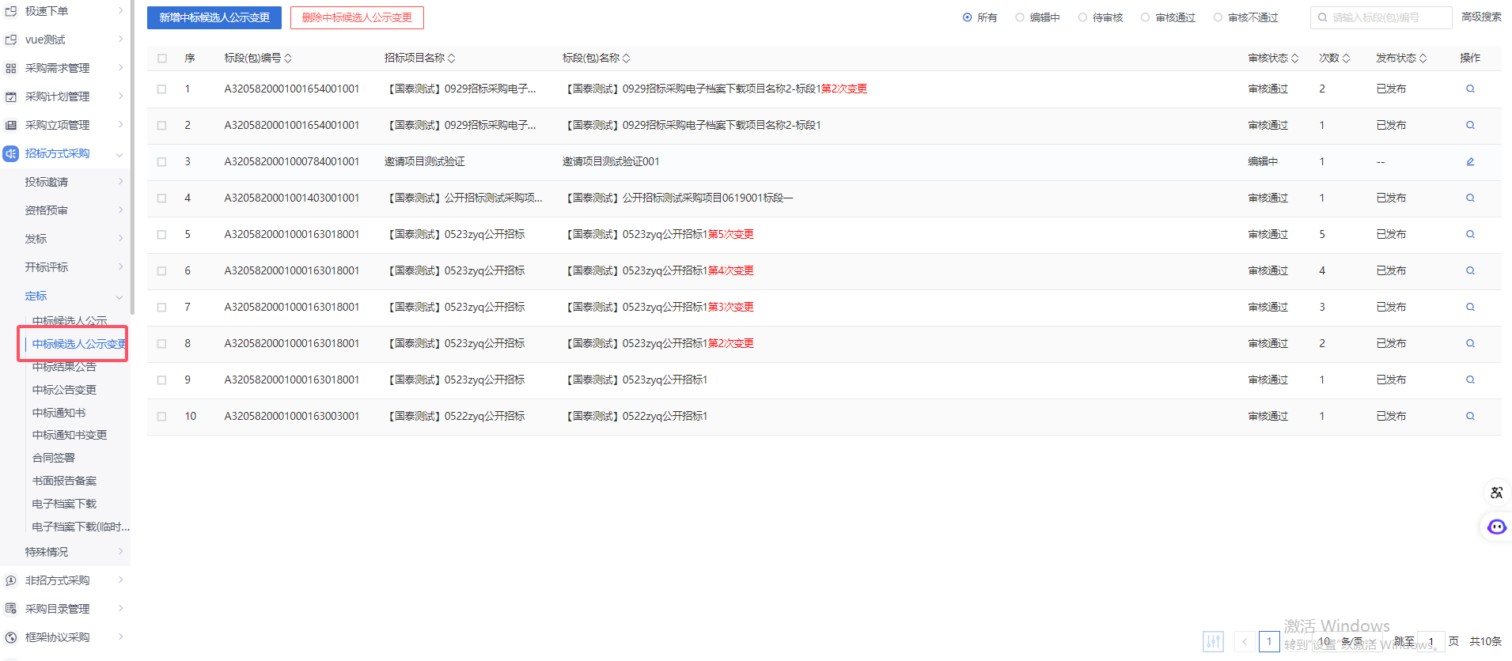
- 中标候选人公示变更列表页面，点击“新增中标候选人公示变更”按钮，进入挑选标段包列表页面。如下图：
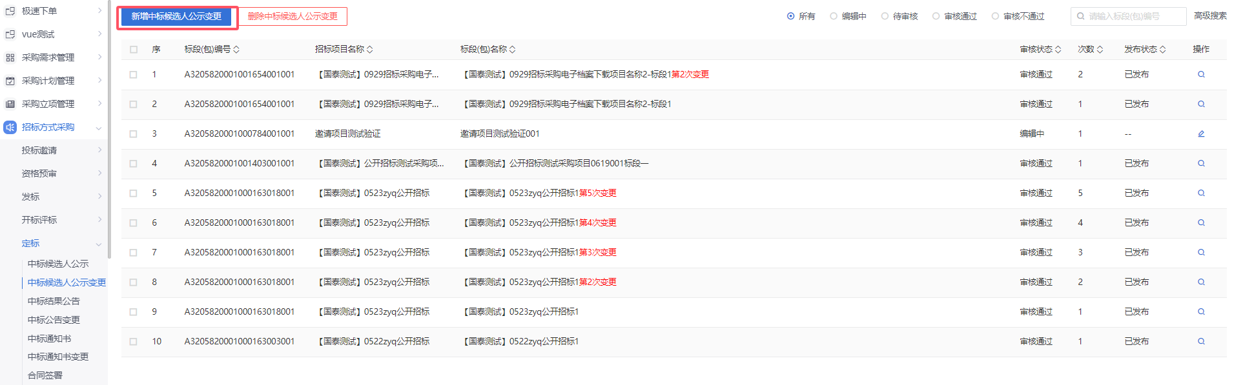
- 挑选标段包列表页面，选择标段进入新增中标侯选人公示变更页面。如下图：
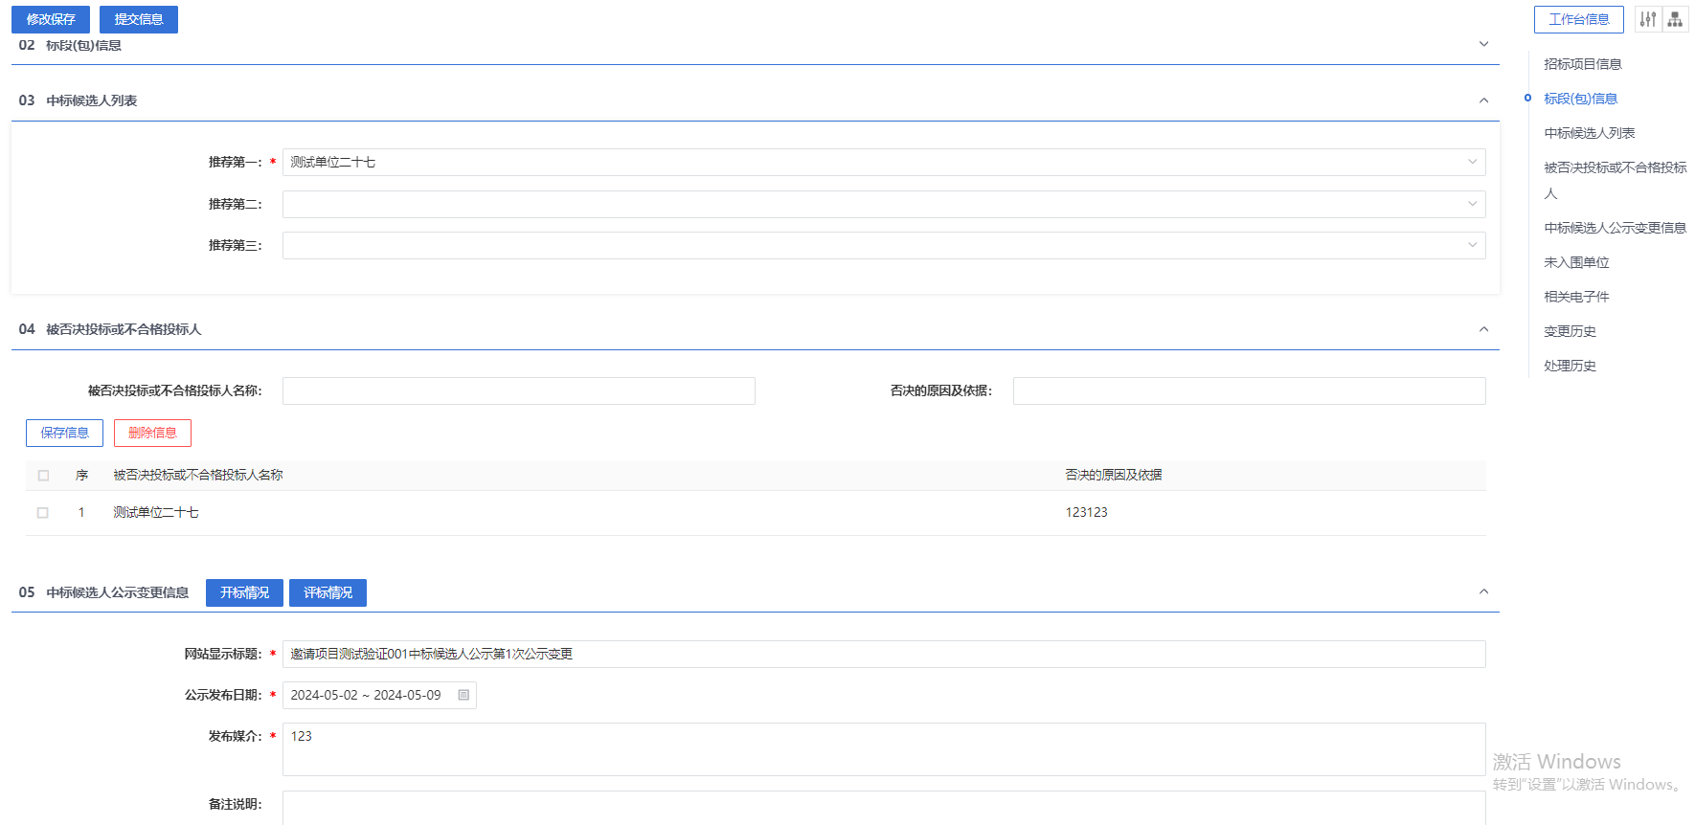
- 选择中标候选人列表，可以修改推荐排名。如图：
注：默认会带入原中候选人公示的排名，可修改。
- 页面可默认获取评标结果中被否决或者不合格的投标人，也可以手动添加。如图
- 中标候选人公示页面，默认带入原填写页面信息，可修改。如下图：
- 点击“开标情况”、“评标情况”可以对应跳转到对应页面查看开评标信息。如下图：

- “06相关电子件”，点击中标候选人公示变更的“点击生成”，系统自己根据模版生成中标候选人公示，如下图：
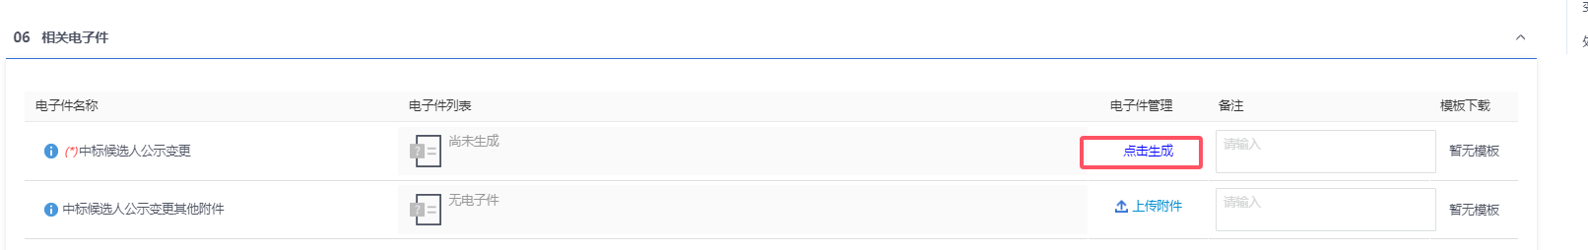

点击“签章”，可以在特定的位置进行签章。
- 点击“提交信息”按钮，弹出的意见框中输入意见，点击“确认提交”按钮，审核通过。如下图：
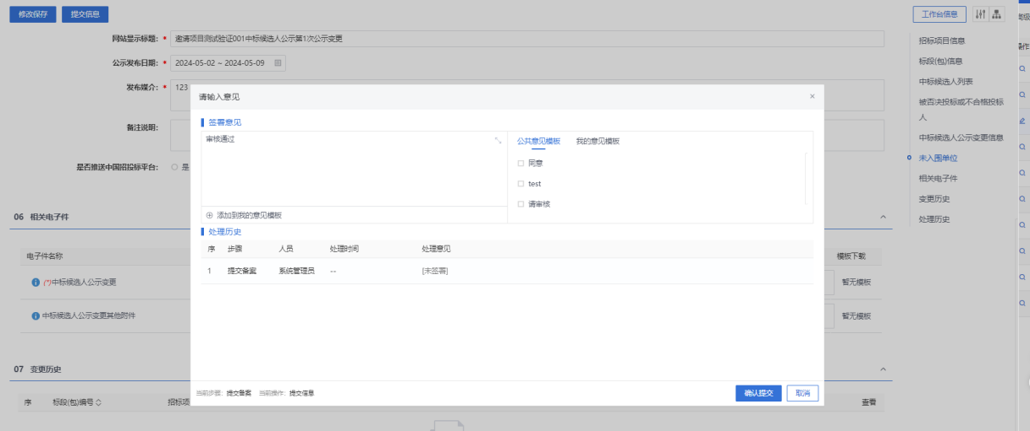
注：
- 点击“提交信息”按钮之前，如果点击“修改保存”按钮，信息保存成功，且可以对页面信息继续进行修改。
- 在发布了中标结果公示后，将无法对中标候选人公示进行变更。

中标结果公告
操作步骤：
- 菜单里，点击“定标—中标结果公告”菜单，进入中标结果公告列表页面。如下图：
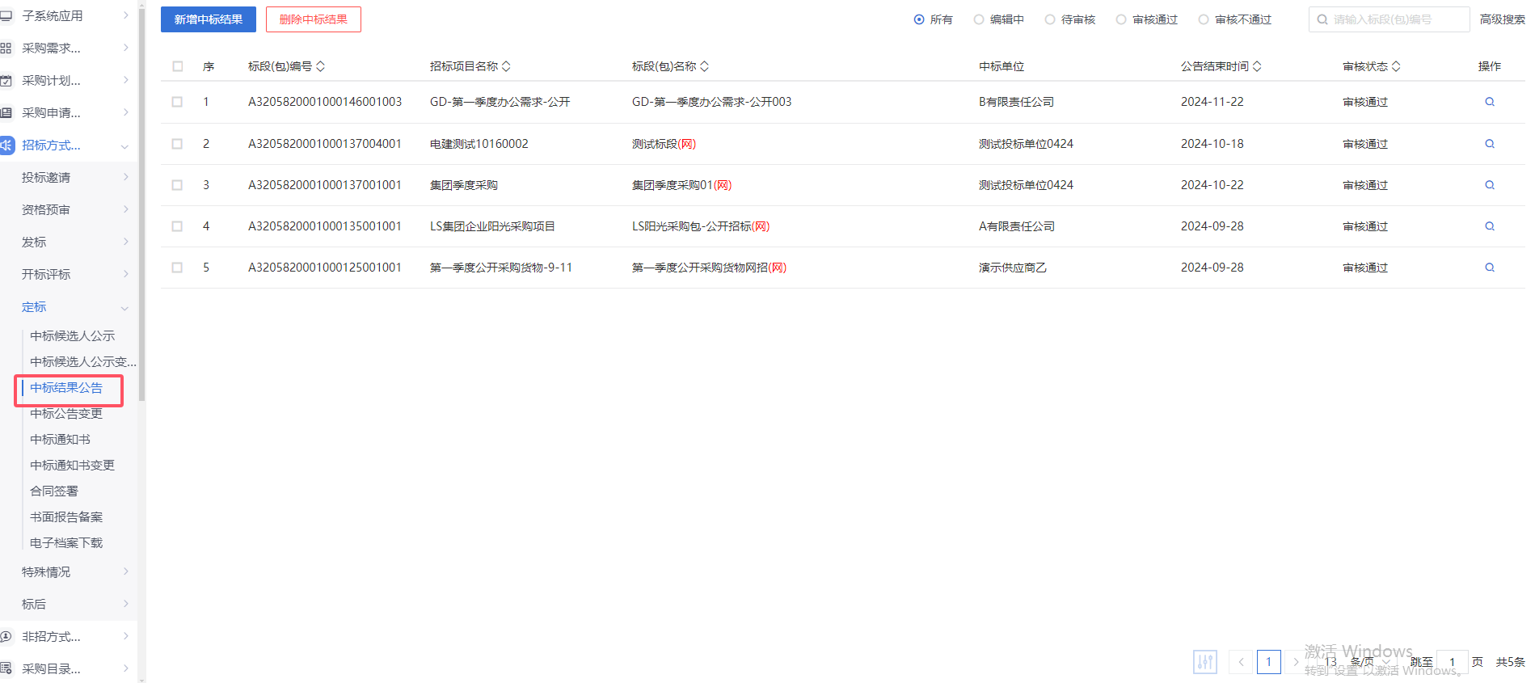
- 中标结果公告列表页面，点击“新增中标结果公告”按钮进入挑选标段包列表页面。如下图：
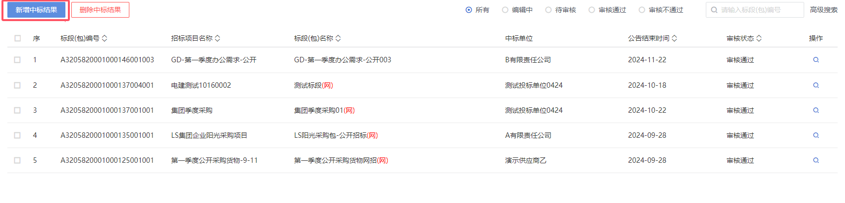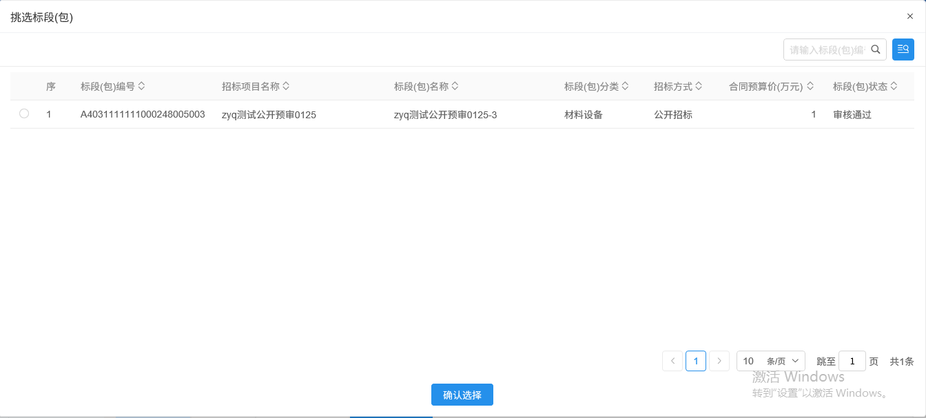
- 挑选标段包列表页面，勾选标段并确认选择，进入新增中标结果公告页面。如下图：
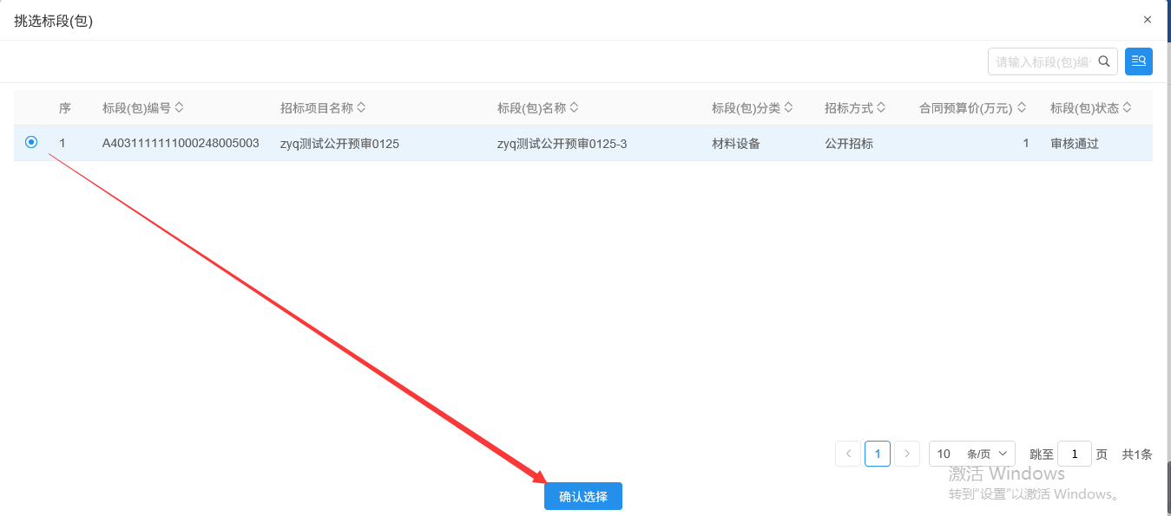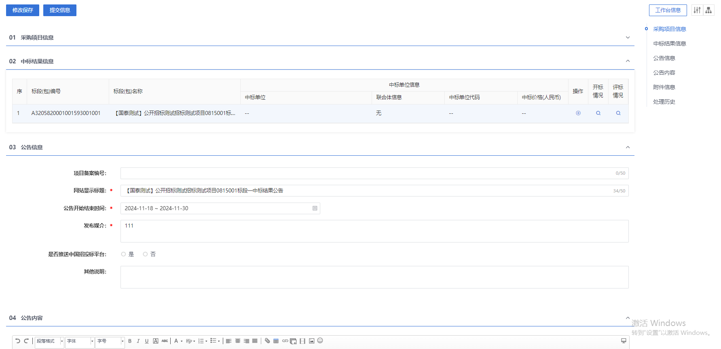
- 点击中标结果信息中的“操作”按钮，进入挑选中标单位页面。如下图：
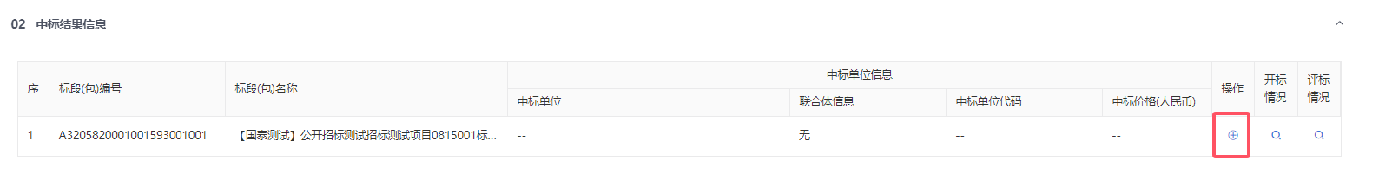
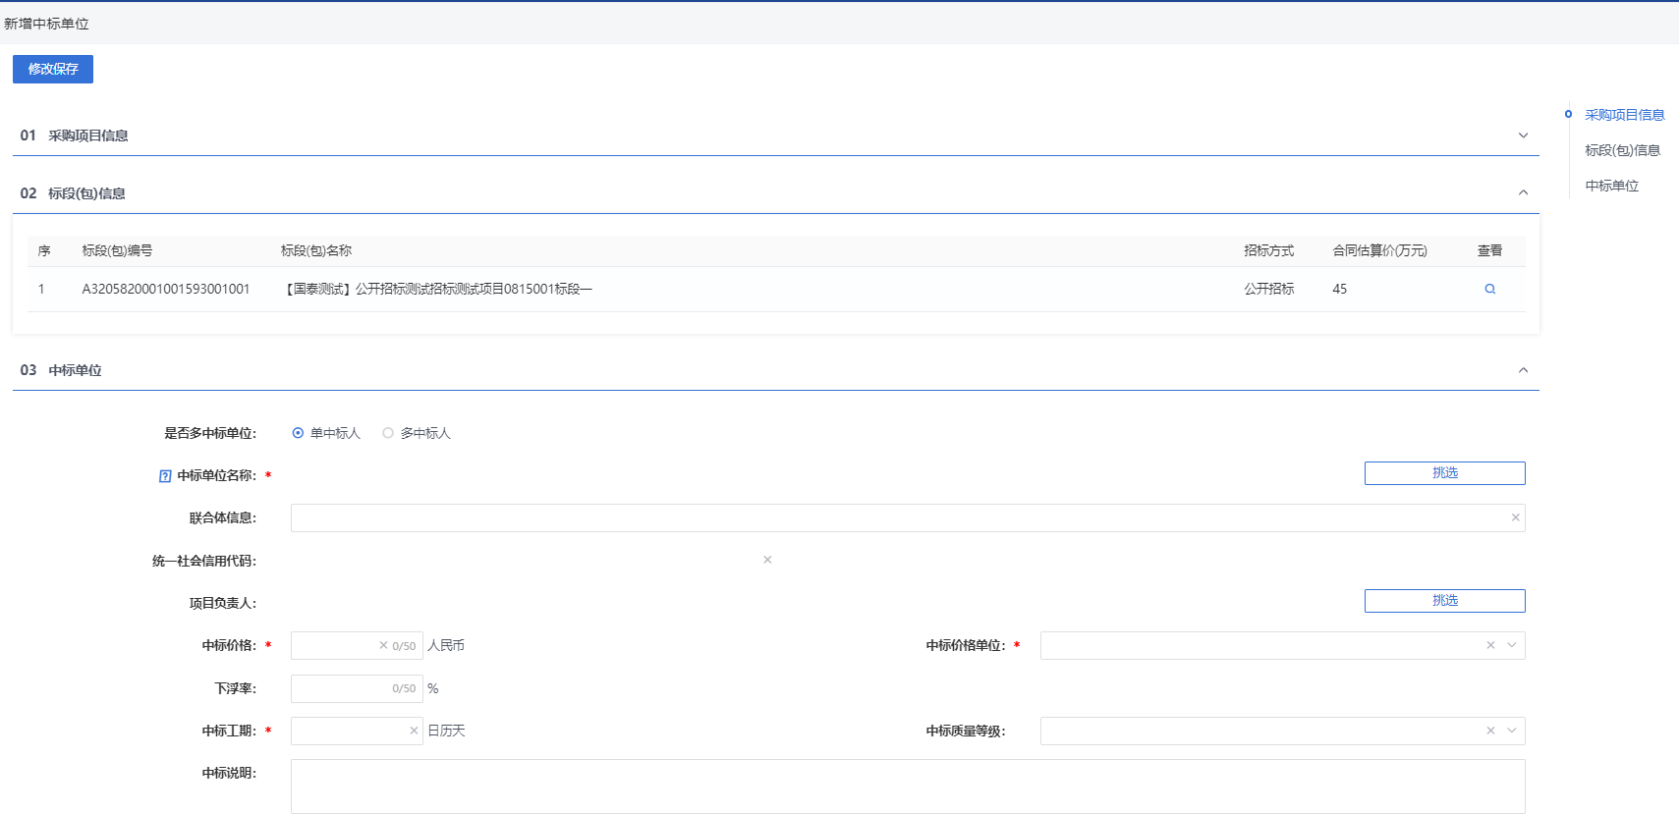
注：
①招标采购立项中“招标情形”选择国有资金控股或占主导地位的依法招标的项目，只能单中标人且只能选择候选排名第一的，招标情形选择其他方式的，可以多中标人。
②如果勾选单中标人，则只能指定一个中标单位，如果勾选多中标人，则可以指定多个中标单位。
- 挑选中标单位页面，填写页面信息，中标单位和项目负责人可以通过“挑选”按钮选择，选择完成后，点击“修改保存”按钮，保存成功后返回到中标结果公告页面，中标结果信息添加成功。如下图：
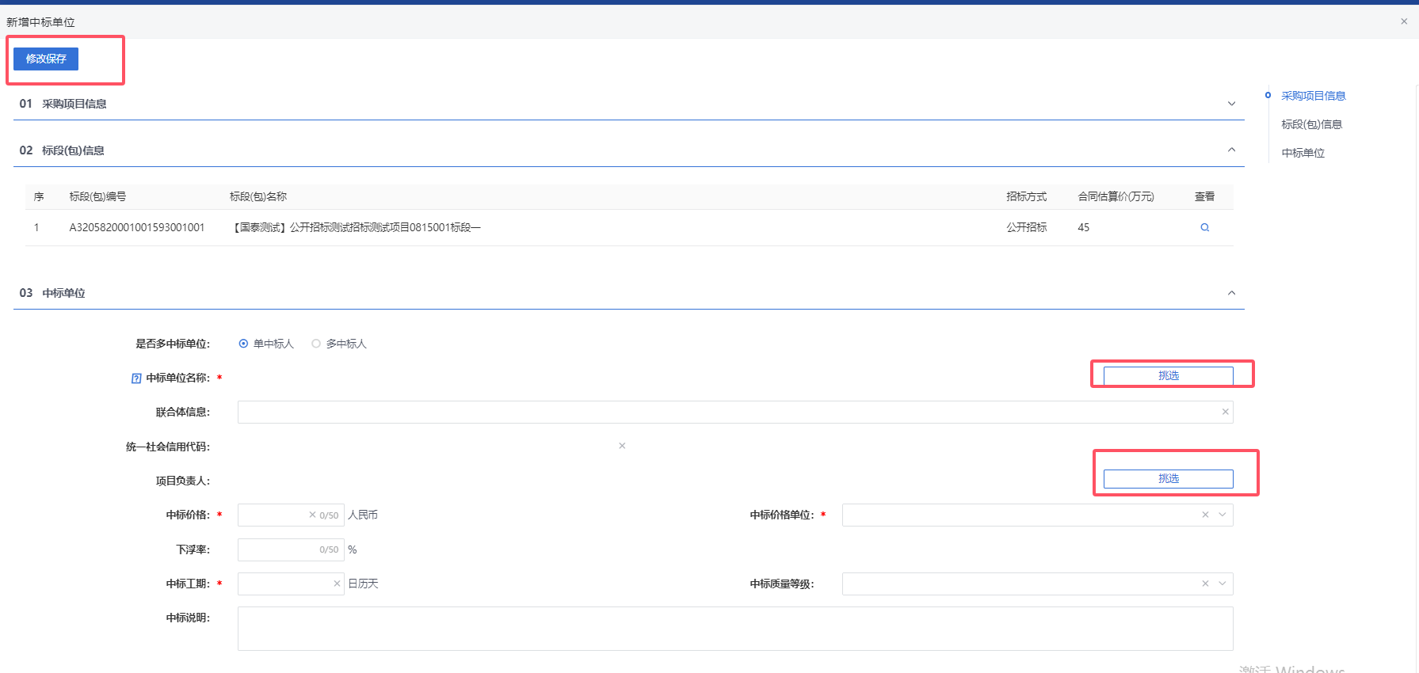
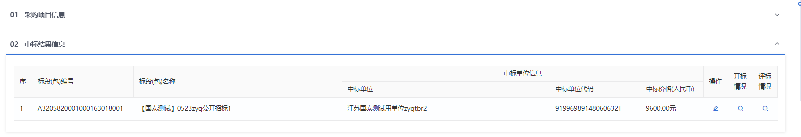
- 中标结果公告页面上，填写公告信息。如下图：
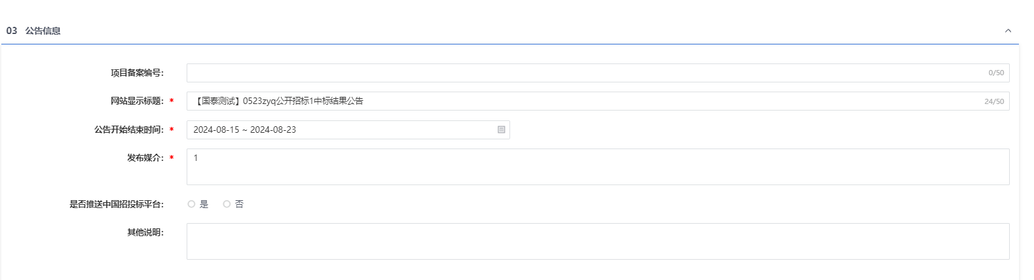
- 填写好内容后，点击附件信息的“点击生成”。中标结果公告按模版进行生成。
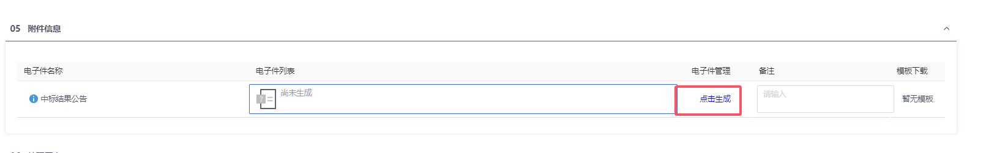
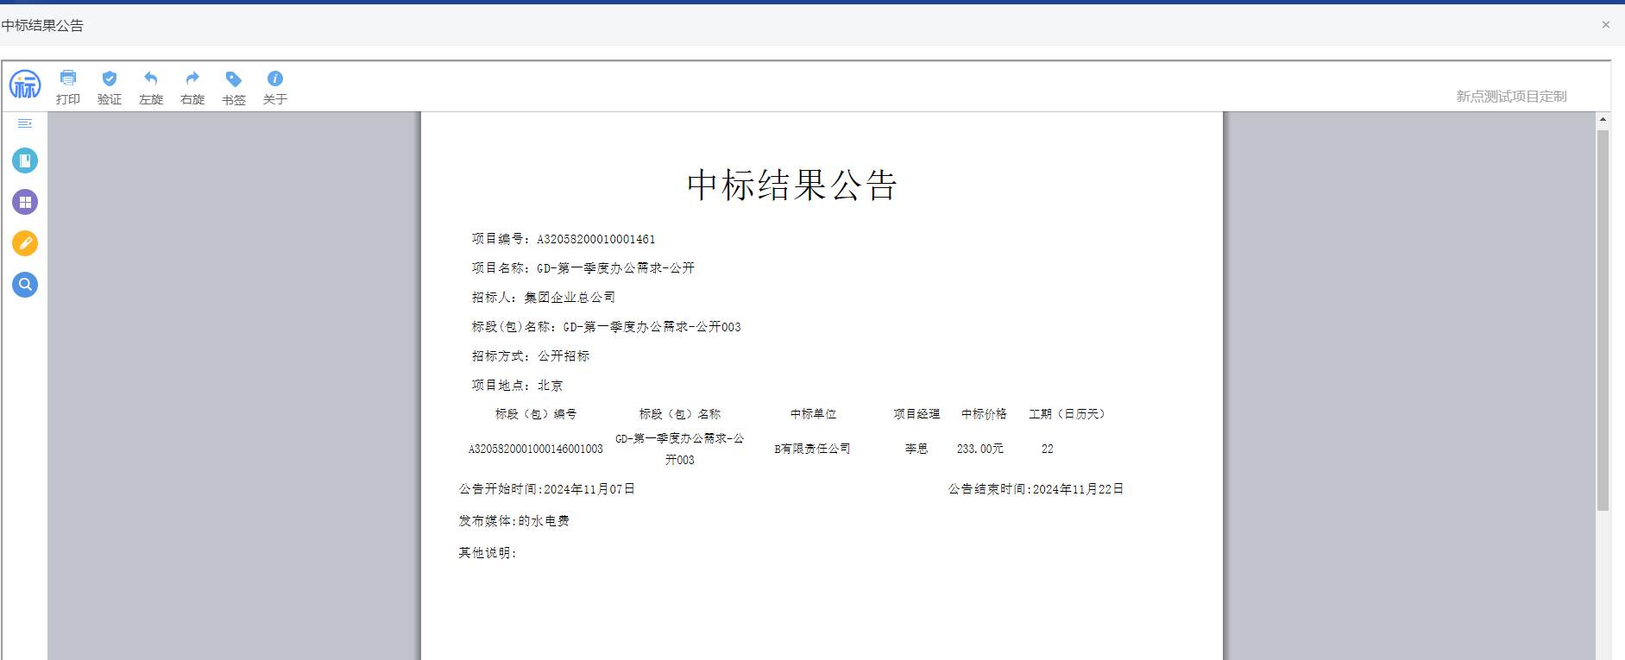
- 点击“提交信息”按钮，弹出的意见框中输入意见，点击“确认提交”按钮，中标结果公告审核通过。如下图：
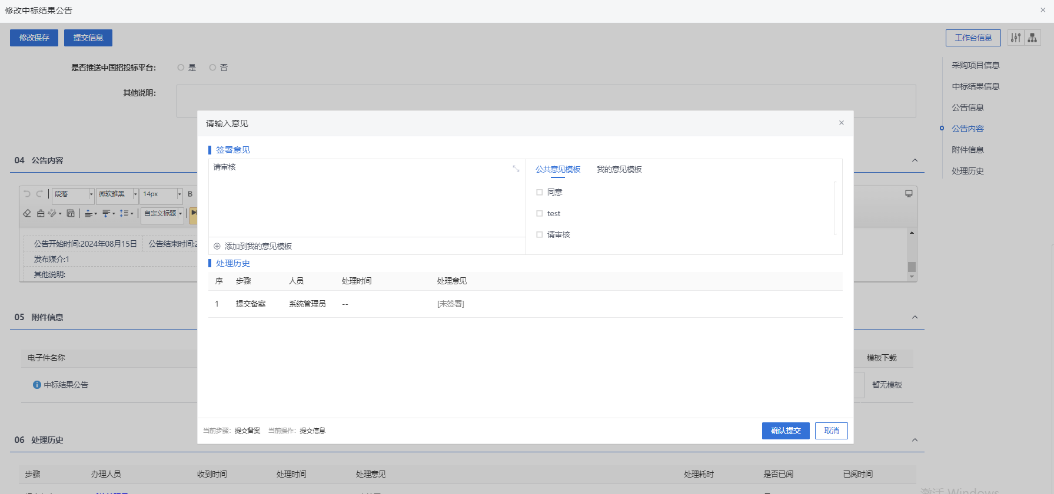
注：点击“提交信息”按钮之前，如果点击“修改保存”按钮，信息保存成功，且可以对页面信息继续进行修改。

中标公告变更
操作步骤：
- 菜单里，点击“定标—中标公告变更”菜单，进入中标公告变更列表页面。如下图：
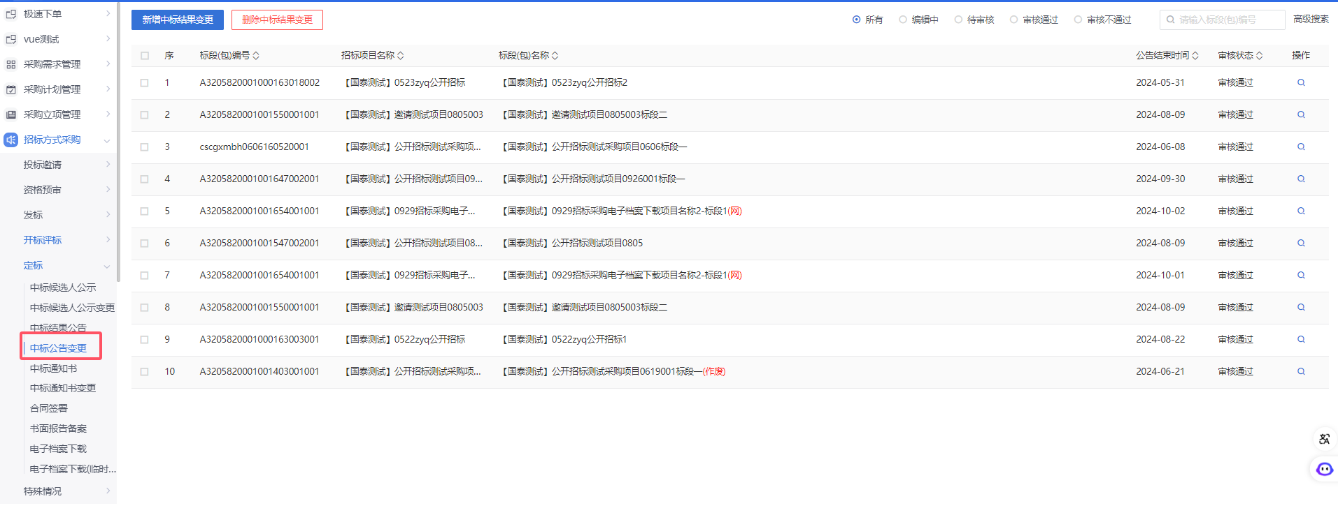
- 中标结果公告列表页面，点击“新增中标结果公告”按钮进入挑选标段包列表页面。如下图：
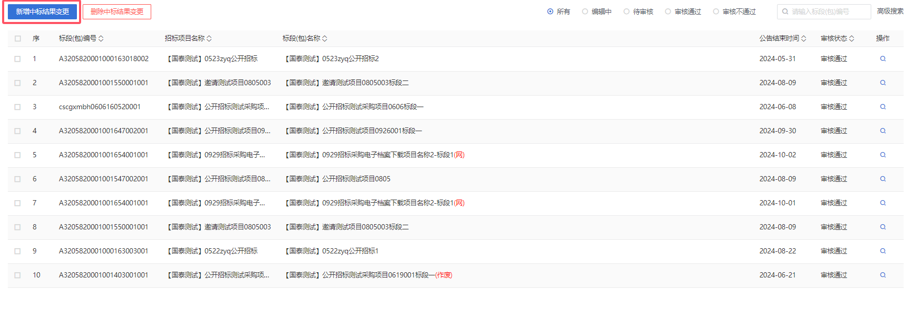
- 挑选标段包列表页面，勾选标段并确认选择，进入新增中标结果公告页面。如下图：
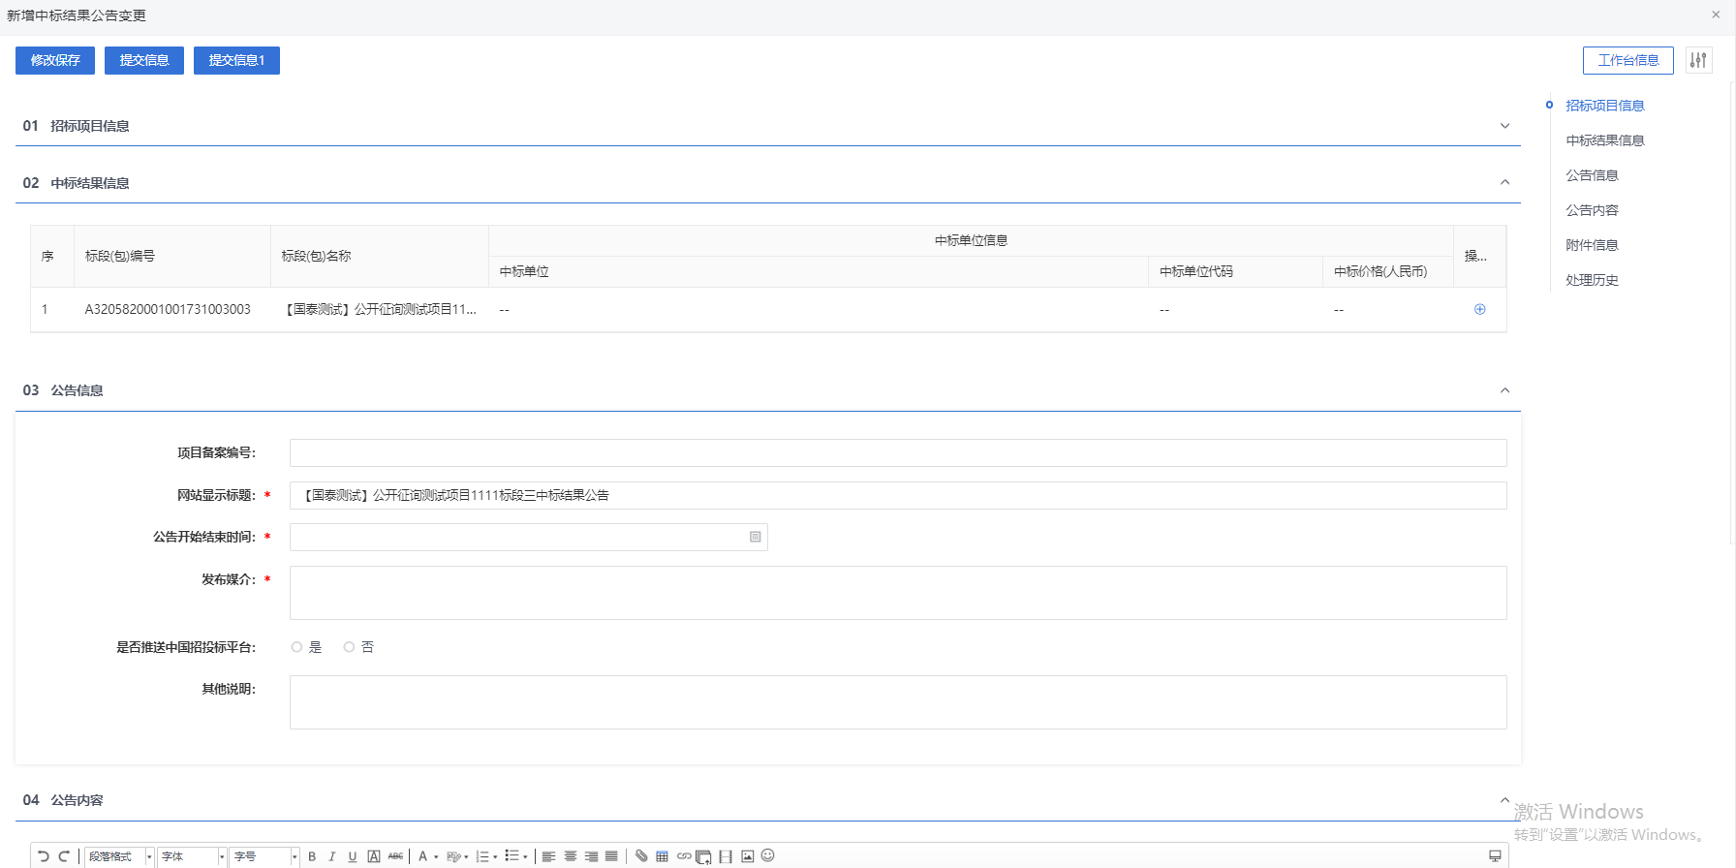
- 点击中标结果信息中的“操作”按钮，进入挑选中标单位页面。如下图：
注：
①招标采购立项中“招标情形”选择国有资金控股或占主导地位的依法招标的项目，只能单中标人且只能选择候选排名第一的，招标情形选择其他方式的，可以多中标人。
②如果勾选单中标人，则只能指定一个中标单位，如果勾选多中标人，则可以指定多个中标单位。
- 挑选中标单位页面，填写页面信息，中标单位和项目负责人可以通过“挑选”按钮选择，选择完成后，点击“修改保存”按钮，保存成功后返回到中标结果公告页面，中标结果信息添加成功。如下图：
- 中标公告变更页面上，填写公告信息。如下图：
- 填写好内容后，点击附件信息的“点击生成”。中标结果变更公告按模版进行生成。
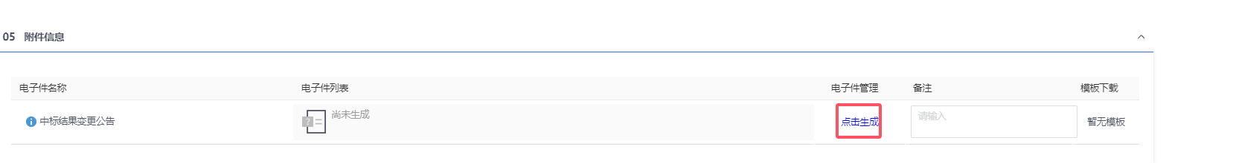
- 点击“提交信息”按钮，弹出的意见框中输入意见，点击“确认提交”按钮，中标结果公告审核通过。如下图：
注：点击“提交信息”按钮之前，如果点击“修改保存”按钮，信息保存成功，且可以对页面信息继续进行修改。

中标通知书
操作步骤：
- 菜单里，点击“定标—中标通知书”菜单，进入中标通知书列表页面。如下图：
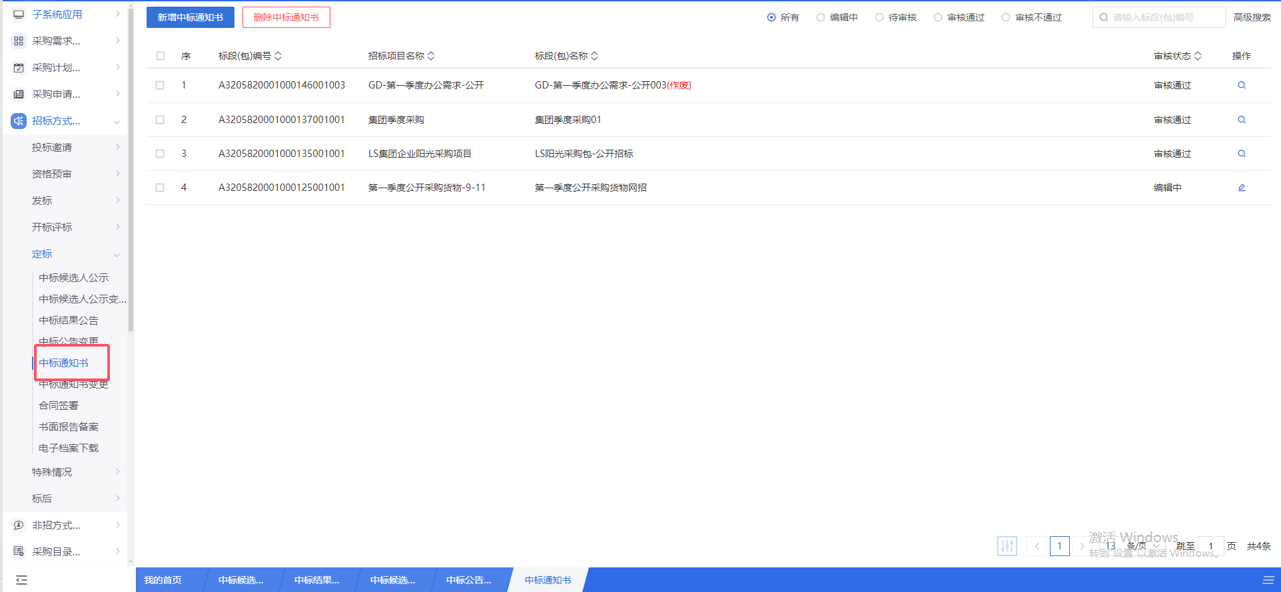
- 中标通知书列表页面，点击“新增中标通知书”按钮进入挑选标段包列表页面。如下图：
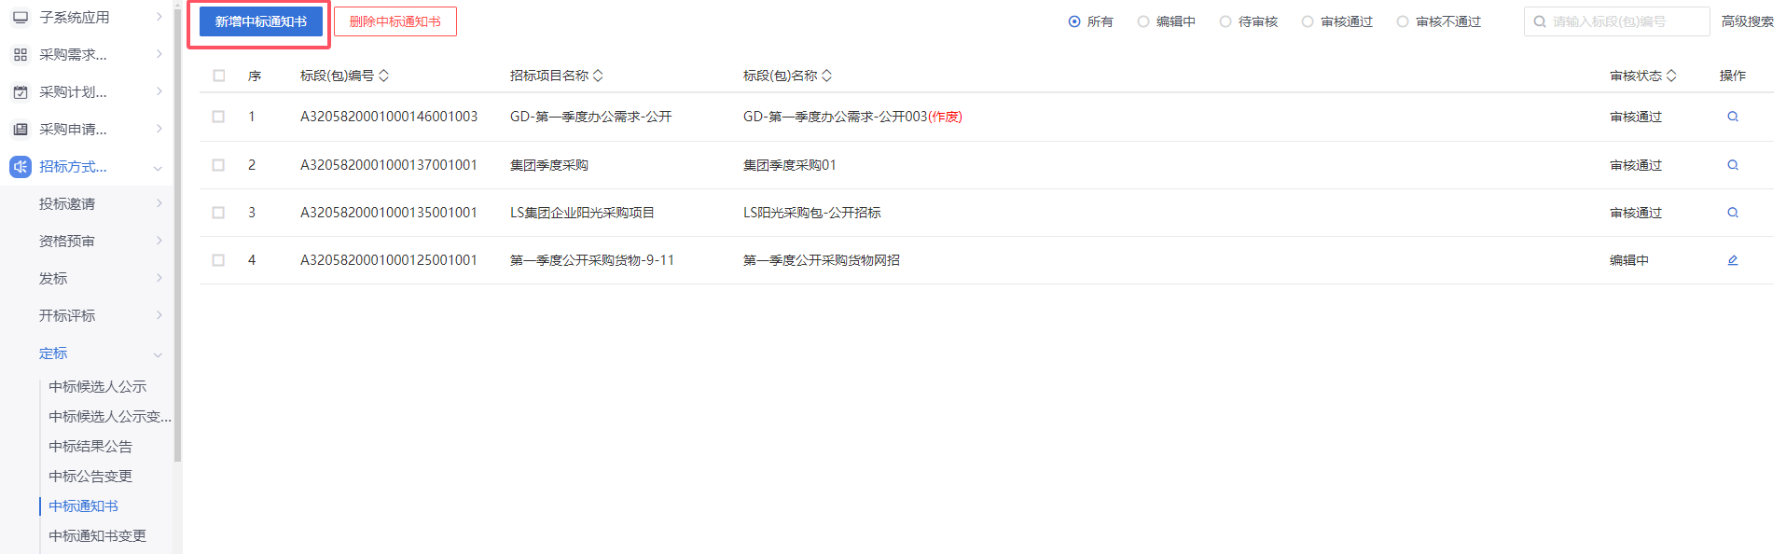
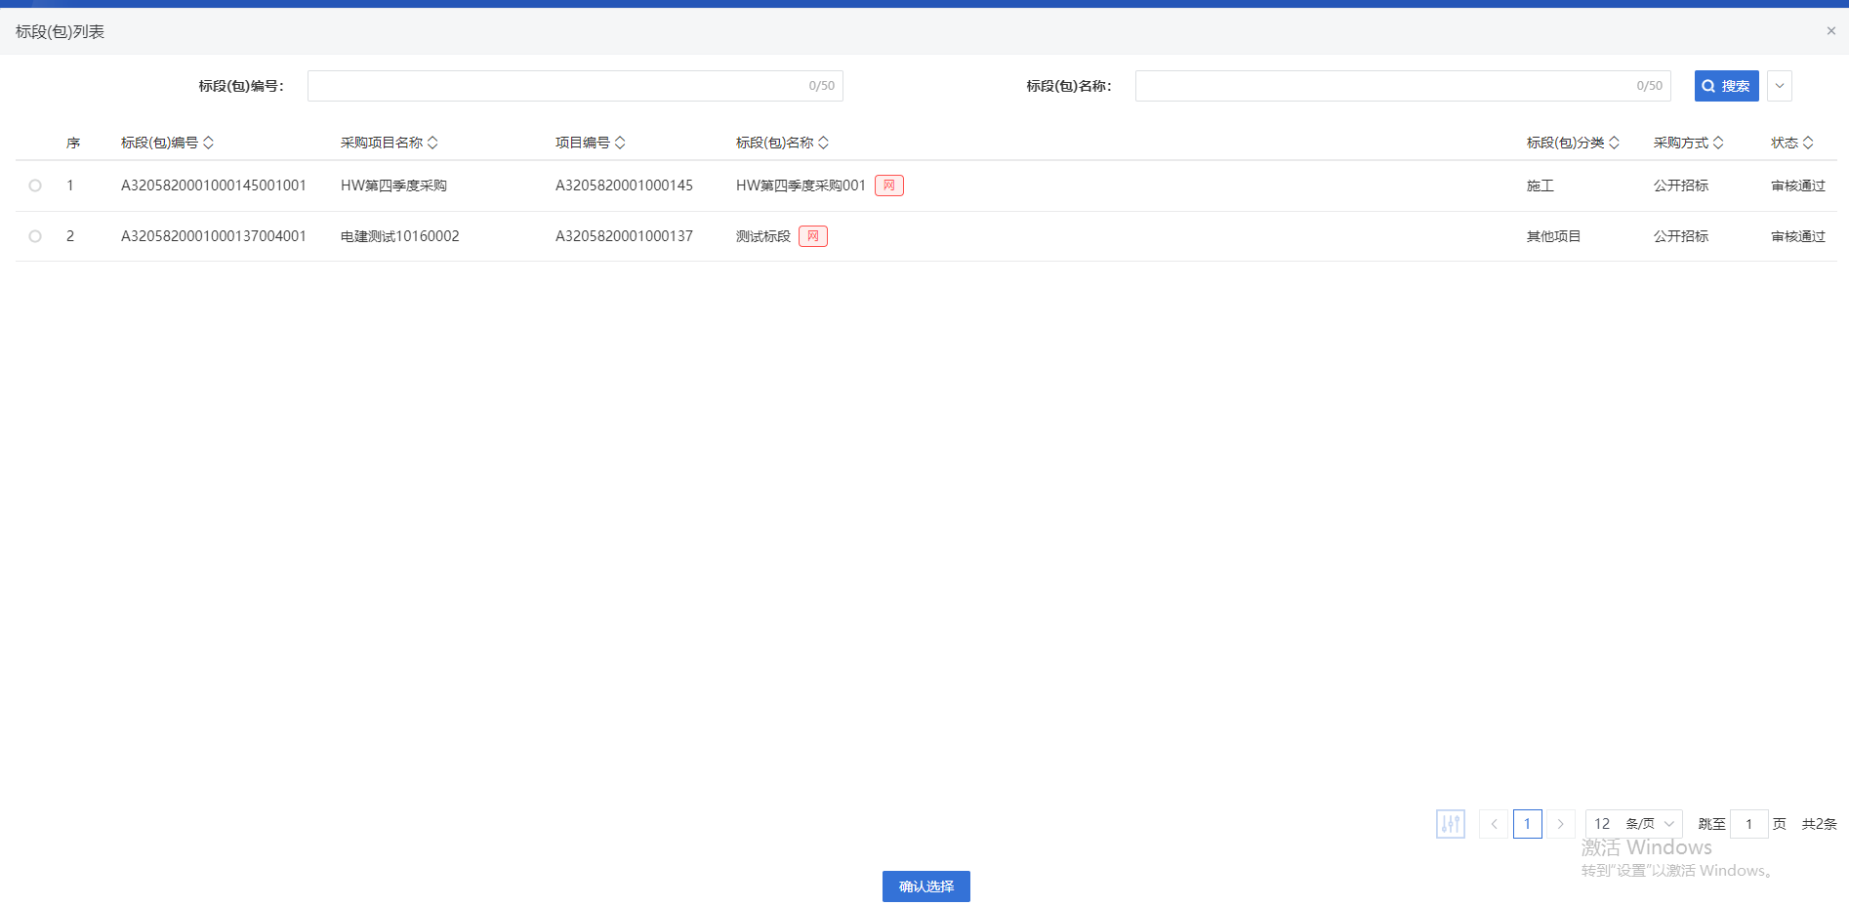
- 挑选标段包列表页面，选择标段进入新增中标通知书页面。如下图：

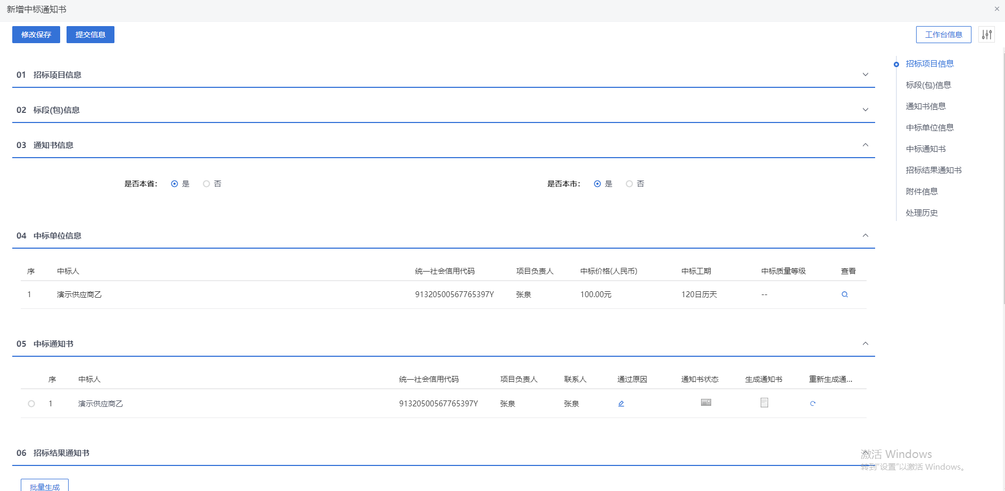
- 中标通知书页面，点击“通过原因”和“不通过原因”按钮，可以输入中标通知书和招标结果通知书的通过原因以及不通过原因。如下图：
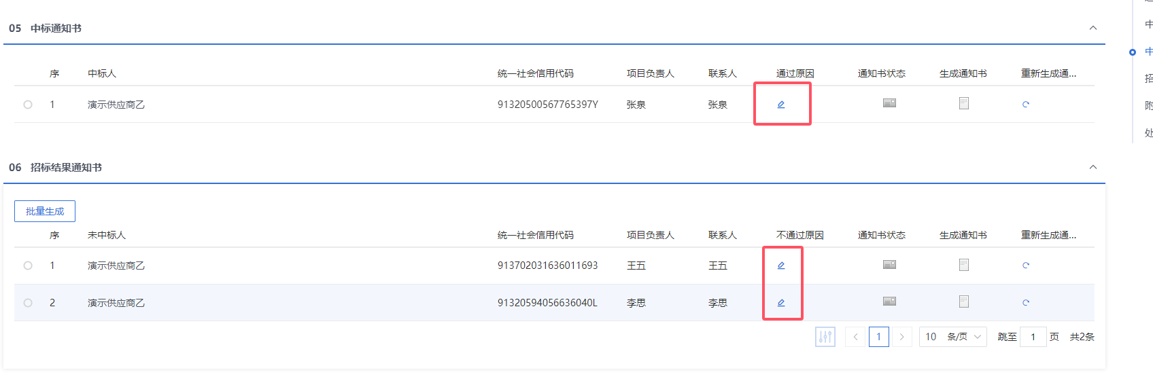
- 点击中标通知书中的“生成通知书”按钮，进入“生成中标通知书”页面。如下图：
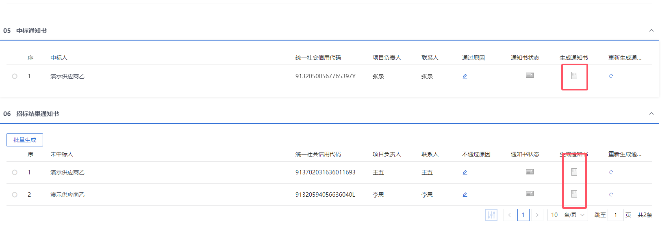
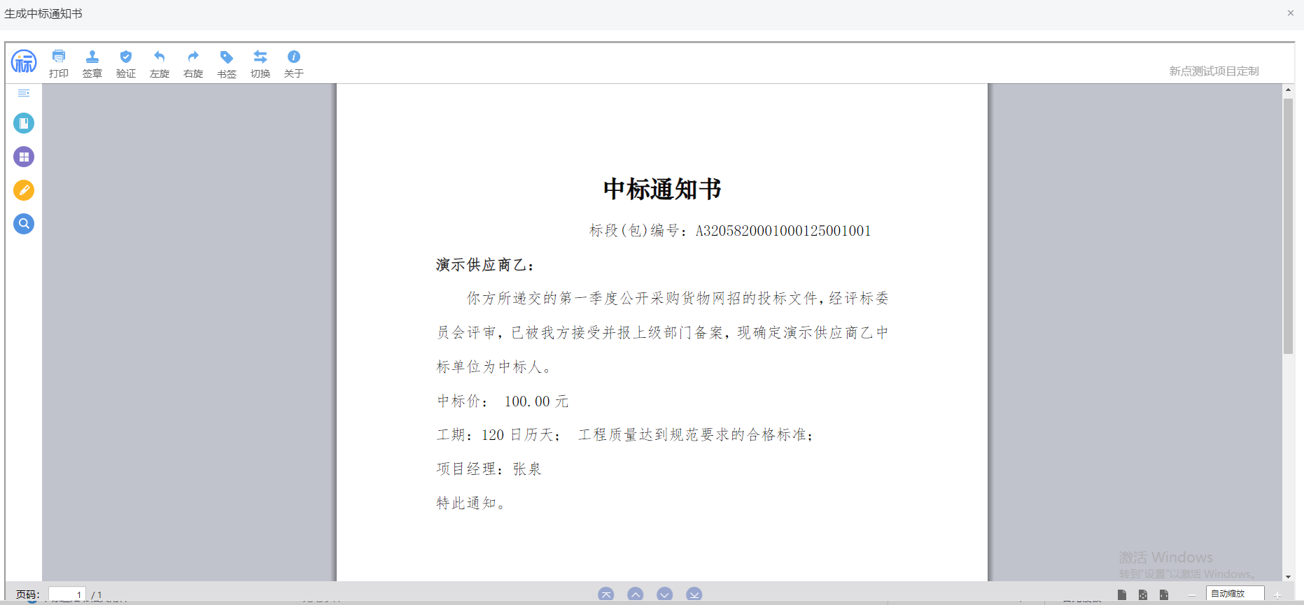
注：
①“生成中标通知书”页面，点击“签章”按钮，对通知书内容进行签章；然后点击“签章提交”按钮，签章完成。
②如果有多个单位，需要对每个中标单位逐个签章。
- 签章完毕后，返回中标通知书页面，签过章的通知书的“生成通知书”按钮，变为红色。
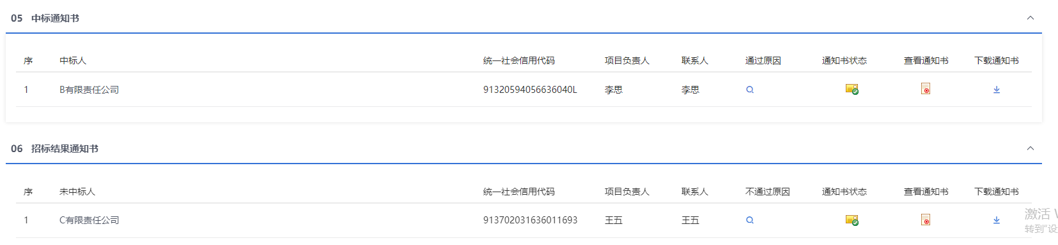
- 点击招标结果通知书的“生成通知书”按钮，进入“生成招标结果通知书”页面。如下图：
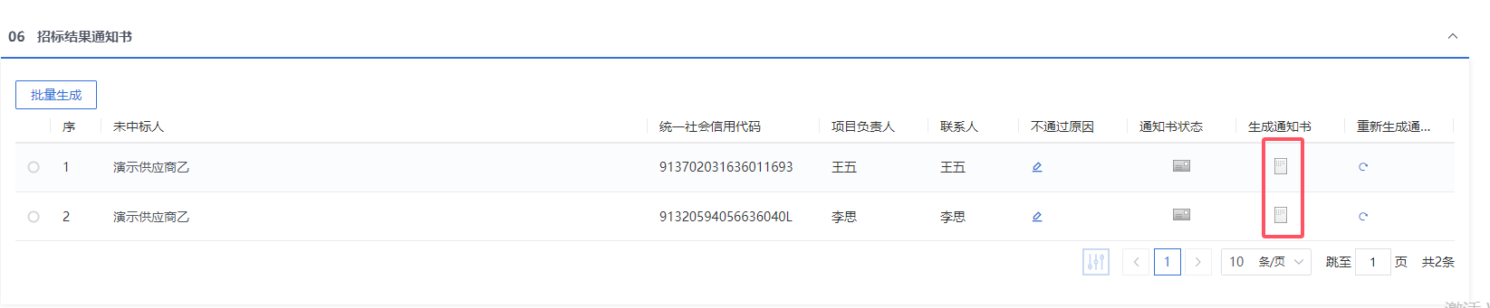
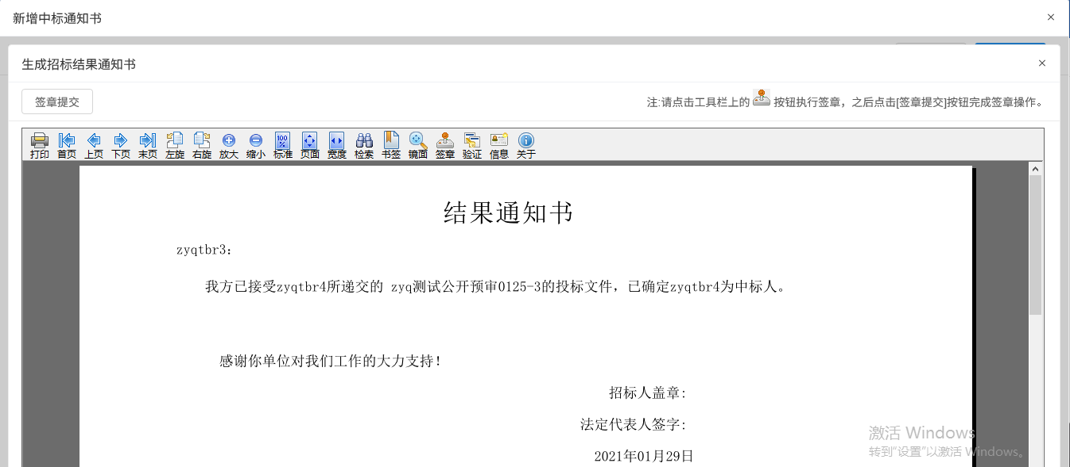
注：
- 进入“生成招标结果通知书”页面，插入CA锁，点击“签章”按钮，对通知书内容进行签章；然后点击“签章提交”按钮，签章完成。
- 如果有多个单位，需要对每个中标单位逐个签章。当开启批量签章后，可以批量进行签章。
- 点击“批量生成”可以对招标结果通知书进行批量生成。

- 签章完毕后，返回中标通知书页面，签过章的通知书的“生成通知书”按钮，变为红色。
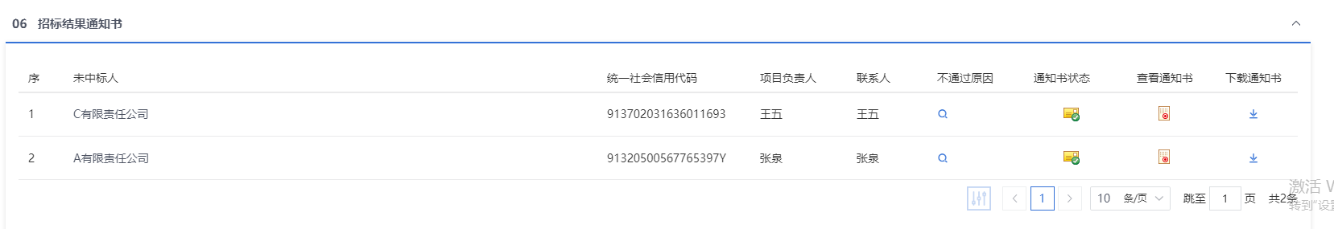
- 中标通知书页面，招标结果通知书处，“通知书状态”展示通知书是否发送给投标人，“√”标识已发送，“灰色图标”标识未发送。如下图：
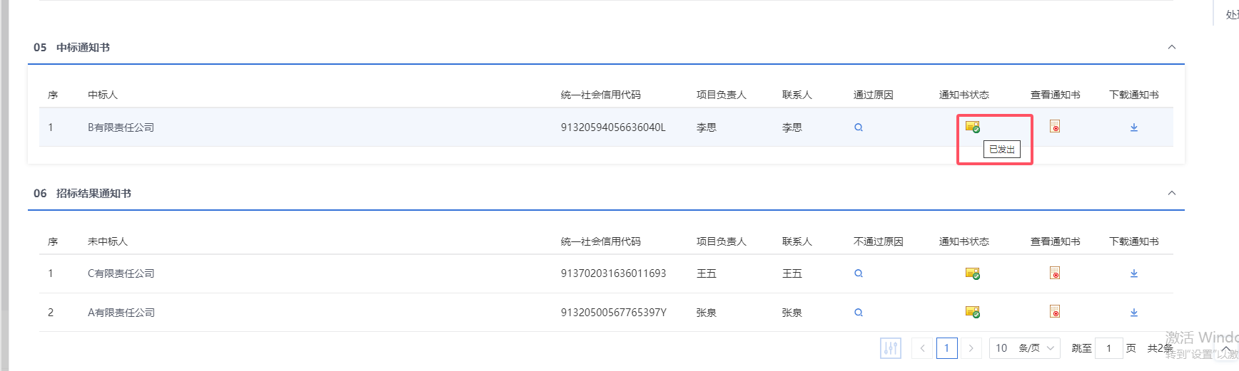

- “07附件信息”，点击“上传”按钮，可上传附件。如下图：
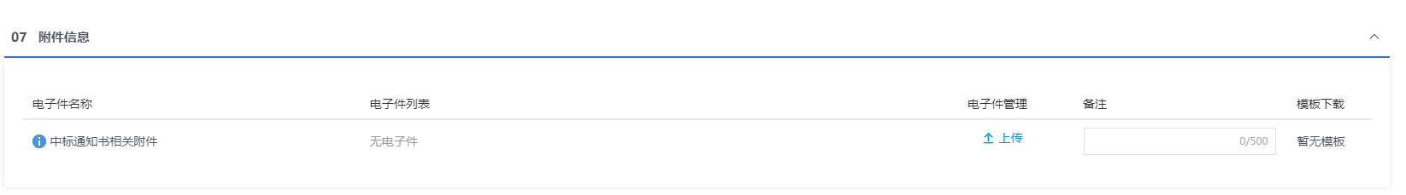
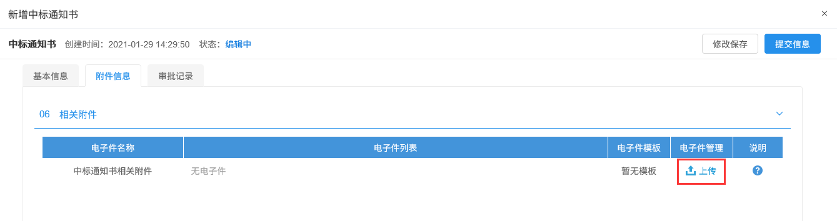
- 所有签章完毕后，点击“提交信息”按钮，弹出意见框，输入意见后点击“确认提交”按钮，通知书发送成功。如下图：
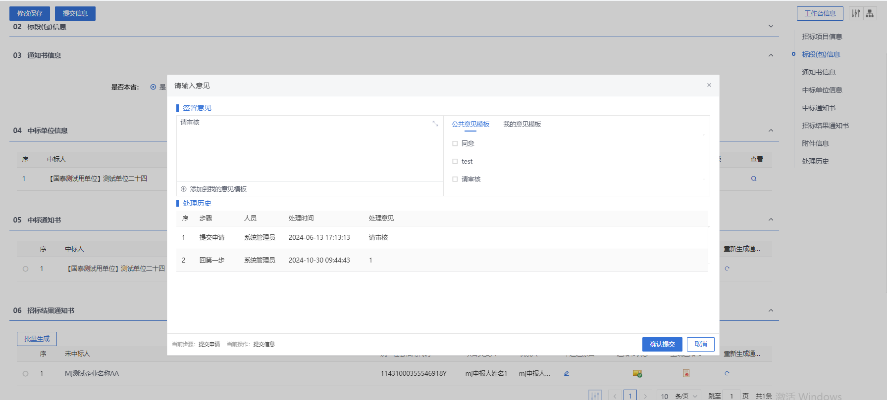
注：
①所有通知书包含中标通知书和招标结果通知书都已经成功签章后，才能提交。
②点击“提交信息”按钮之前，如果点击“修改保存”按钮，信息保存成功，且可以对页面信息继续进行修改。

中标通知书变更
操作步骤：
- 菜单里，点击“定标—中标通知书变更”菜单，进入中标通知书变更列表页面。如下图：
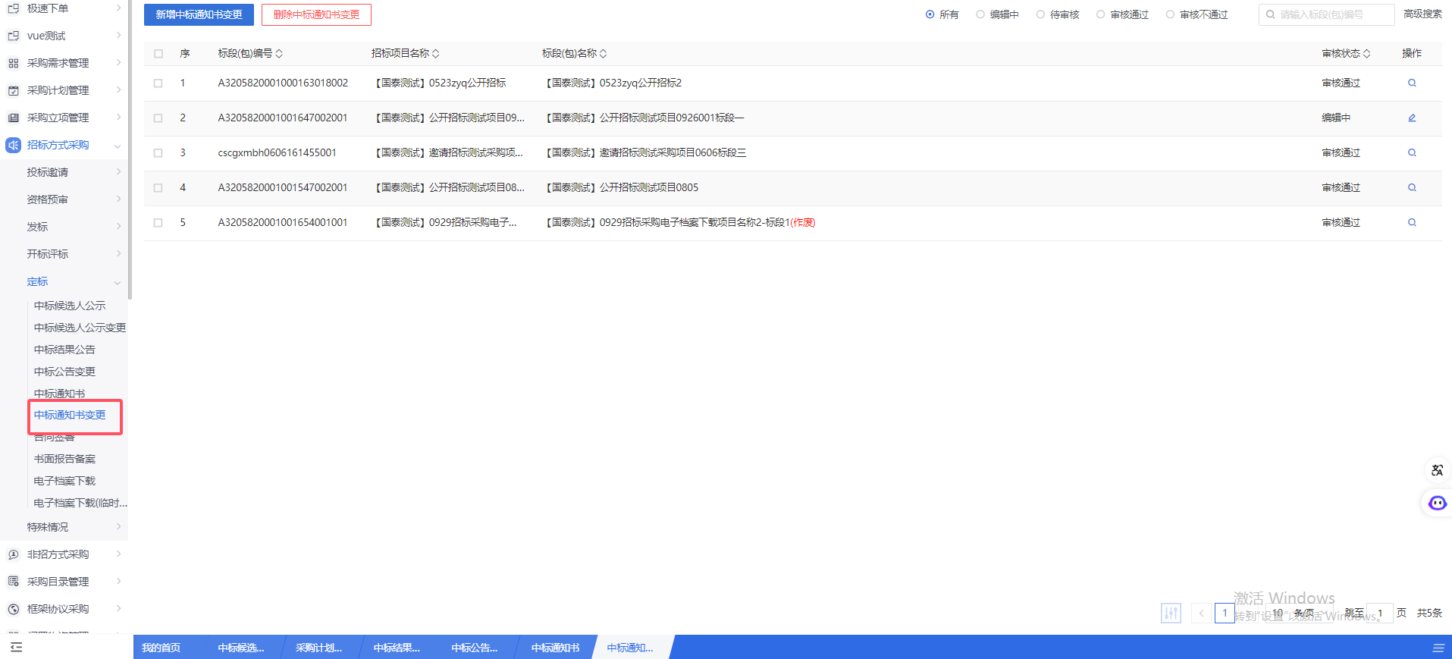
- 中标通知书变更列表页面，点击“新增中标通知书变更”按钮进入挑选标段包列表页面。如下图：
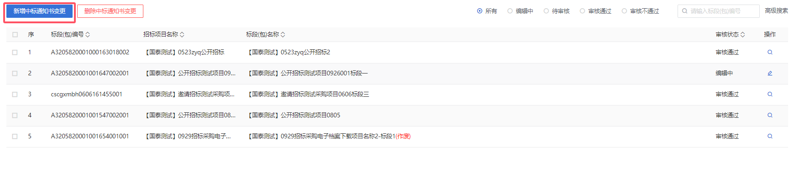
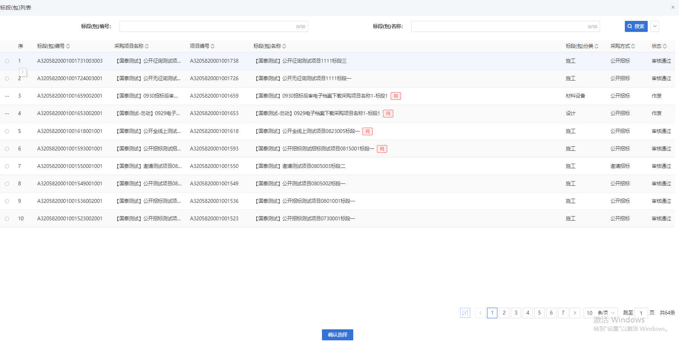
- 挑选标段包列表页面，选择标段进入新增中标通知书页面。如下图：

- 中标通知书页面，点击“通过原因”和“不通过原因”按钮，可以输入中标通知书和招标结果通知书的通过原因以及不通过原因。如下图：
- 点击中标通知书中的“生成通知书”按钮，进入“生成中标通知书”页面。如下图：
注：
①“生成中标通知书”页面，插入CA锁，点击“签章”按钮，对通知书内容进行签章；然后点击“签章提交”按钮，签章完成。
②如果有多个单位，需要对每个中标单位逐个签章。
- 签章完毕后，返回中标通知书页面，签过章的通知书的“生成通知书”按钮，变为红色。
- 点击招标结果通知书的“生成通知书”按钮，进入“生成招标结果通知书”页面。如下图：
注：
- 进入“生成招标结果通知书”页面，插入CA锁，点击“签章”按钮，对通知书内容进行签章；然后点击“签章提交”按钮，签章完成。
- 如果有多个单位，需要对每个中标单位逐个签章。当开启批量签章后，可以批量进行签章。
- 点击“批量生成”可以对招标结果通知书进行批量生成。

- 签章完毕后，返回中标通知书页面，签过章的通知书的“生成通知书”按钮，变为红色。
- 中标通知书页面，招标结果通知书处，“通知书状态”展示通知书是否发送给投标人，“√”标识已发送，“灰色图标”标识未发送。如下图：

- “07附件信息”，点击“上传”按钮，可上传附件。如下图：
- 所有签章完毕后，点击“提交信息”按钮，弹出意见框，输入意见后点击“确认提交”按钮，通知书发送成功。如下图：
注：
①所有通知书包含中标通知书和招标结果通知书都已经成功签章后，才能提交。
②点击“提交信息”按钮之前，如果点击“修改保存”按钮，信息保存成功，且可以对页面信息继续进行修改。

合同签署
操作步骤：
- 菜单里，点击“定标—合同签署”菜单，进入合同签署列表页面。如下图：
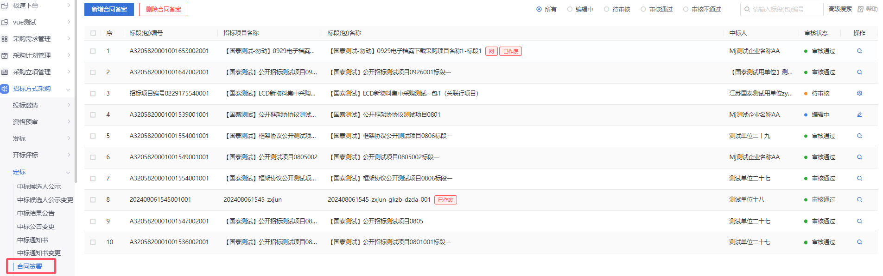
- 合同签署列表页面，点击“新增合同签署”按钮进入挑选中标单位页面。如下图：
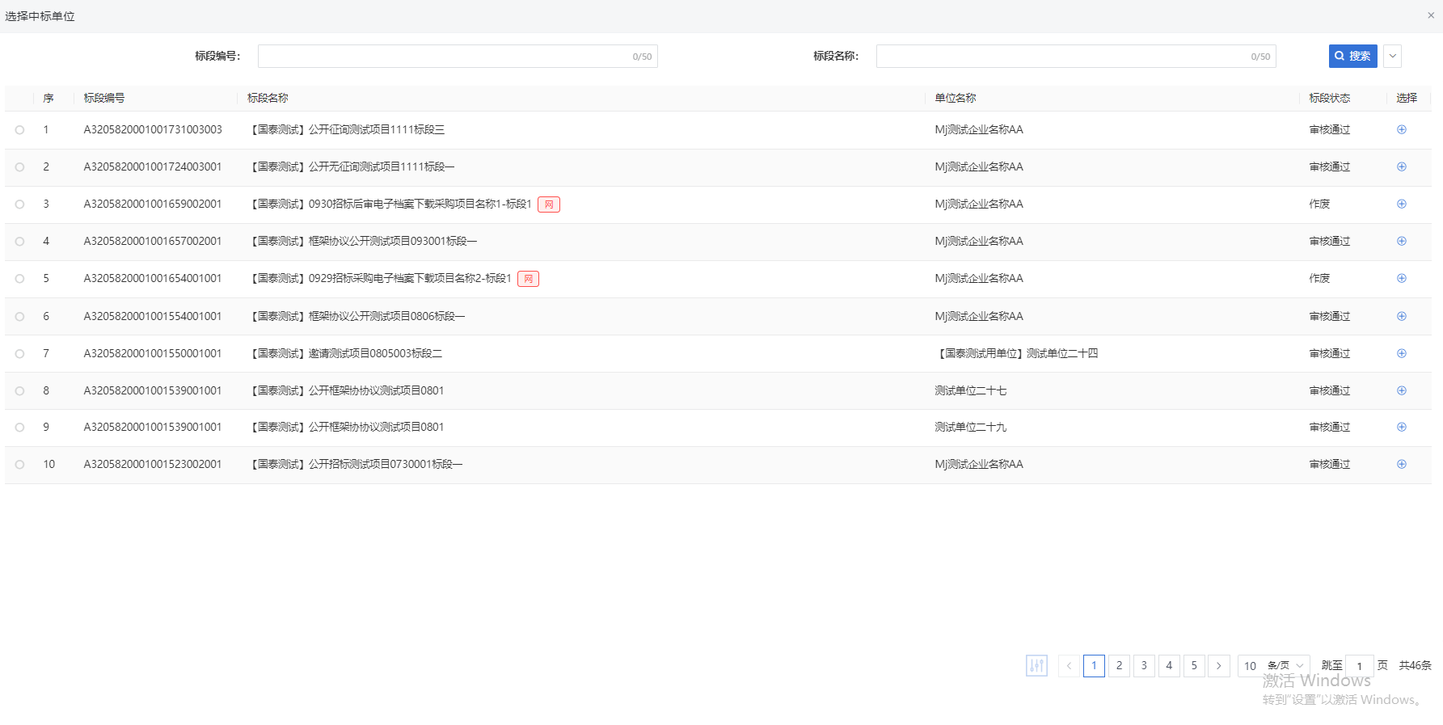
注：若标段为多中标人，列表出现多个相同标段信息，挑选中标人进行新增合同。
- 挑选标段包列表页面，选择标段进入新增合同备案页面。如下图：
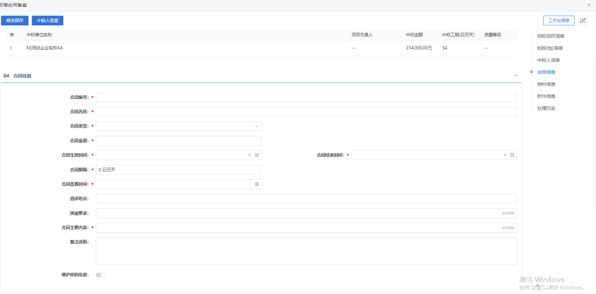
- “03中标人信息”直接获取中标人信息，如图
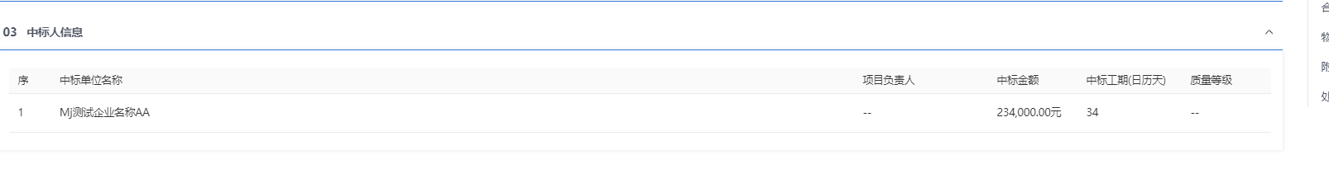
- 填写04合同信息，如图：
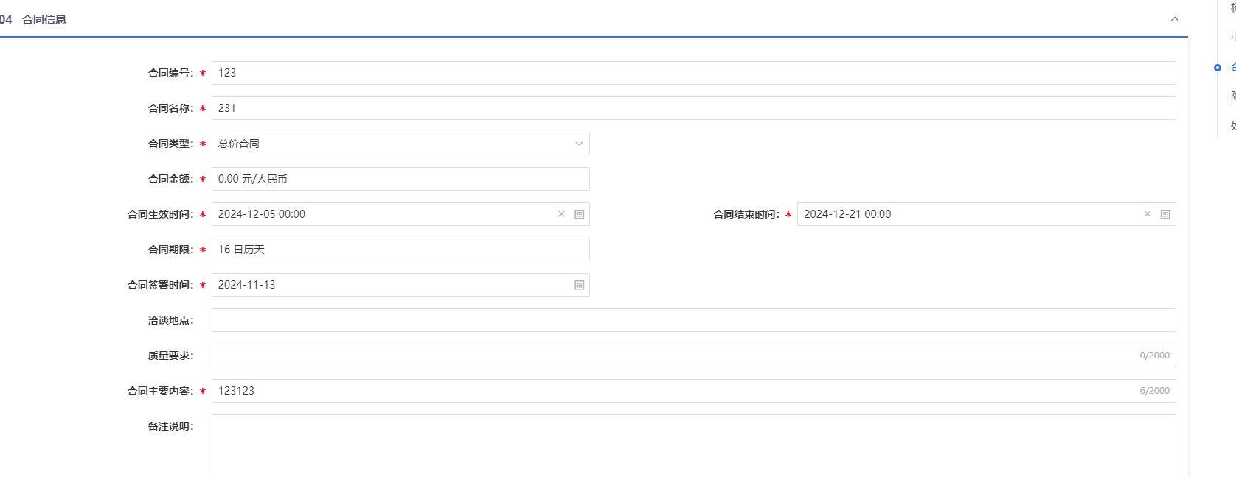
- “05附件信息”，点击“选择模板”，弹出多个合同模板进行挑选。选中需要生成合同的模板，点击“确定选择”，系统即可根据模板和系统页面内容信息生成在线合同。
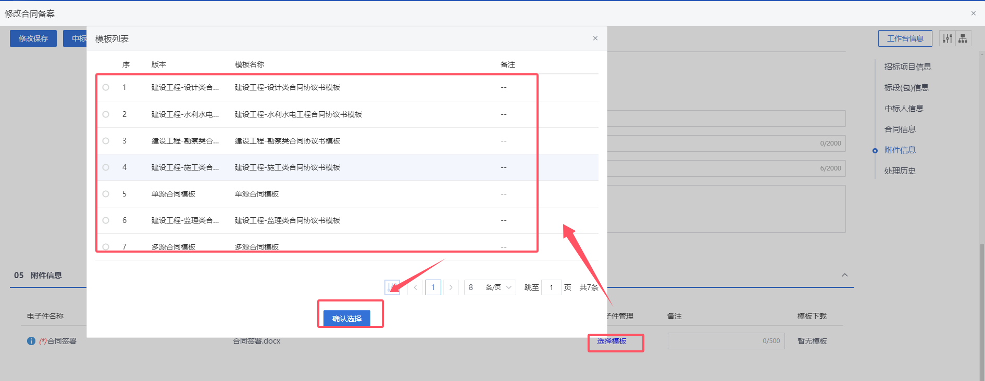
- 点击招标结果通知书的“生成通知书”按钮，进入“生成招标结果通知书”页面。如下图：

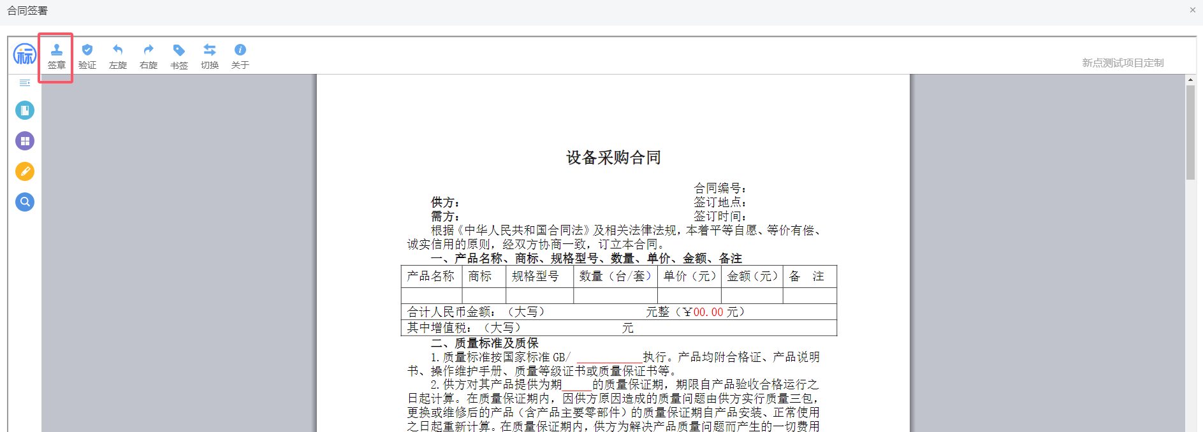
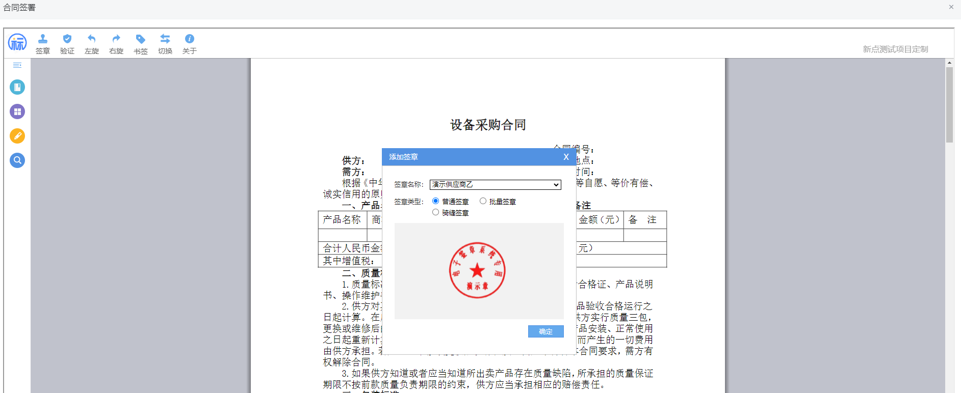
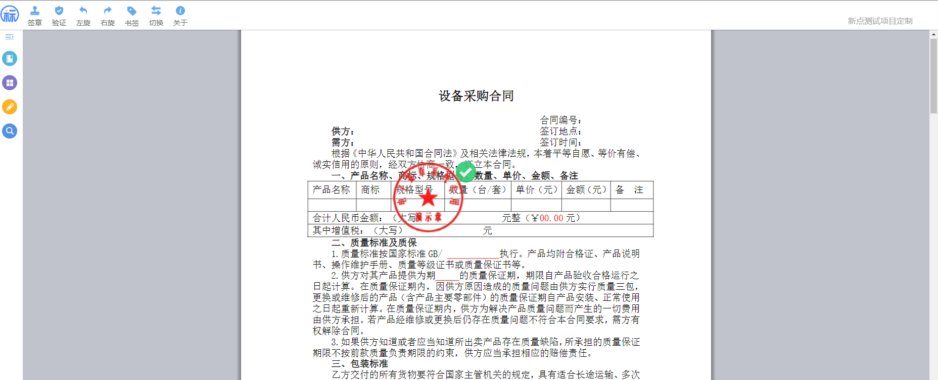
签章完成后，合同附件状态变为“已签章”，如图。
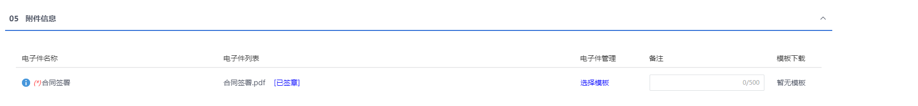
- 合同信息完成后，点击“中标人签章”，打开确认意见框，点击“确认提交”，流程流转给中标人进行签章，如图：
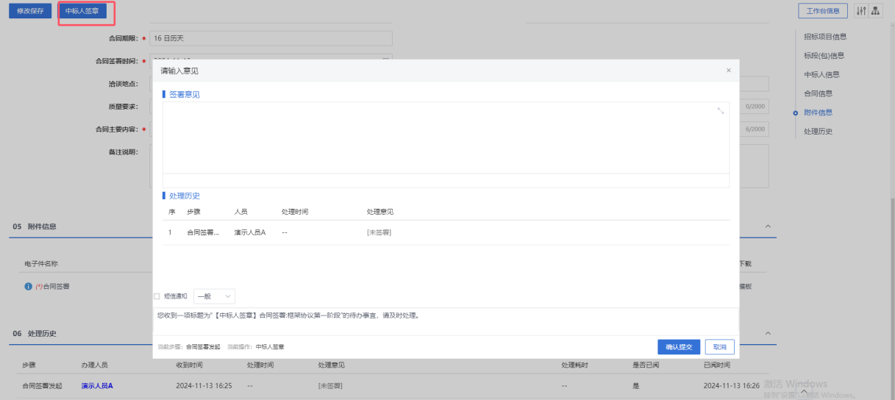
注：
①采购人和中标人均进行签章后，流程才可结束。
②点击“提交信息”按钮之前，如果点击“修改保存”按钮，信息保存成功，且可以对页面信息继续进行修改。

书面报告备案
操作步骤：
- 菜单里，点击“定标—书面报告备案”，进入书面报告备案列表页面。如下图：
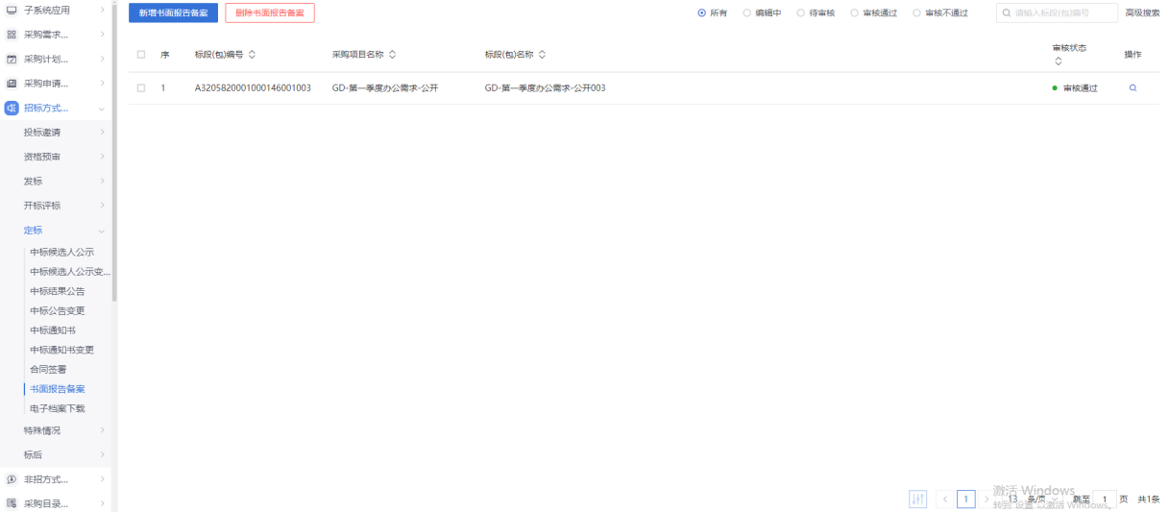
- 书面报告备案列表页面，点击“新增书面报告备案”按钮，进入挑选标段包列表页面。如下图：
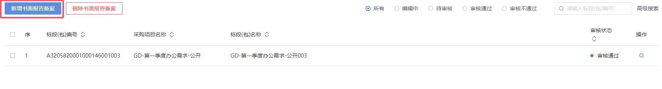
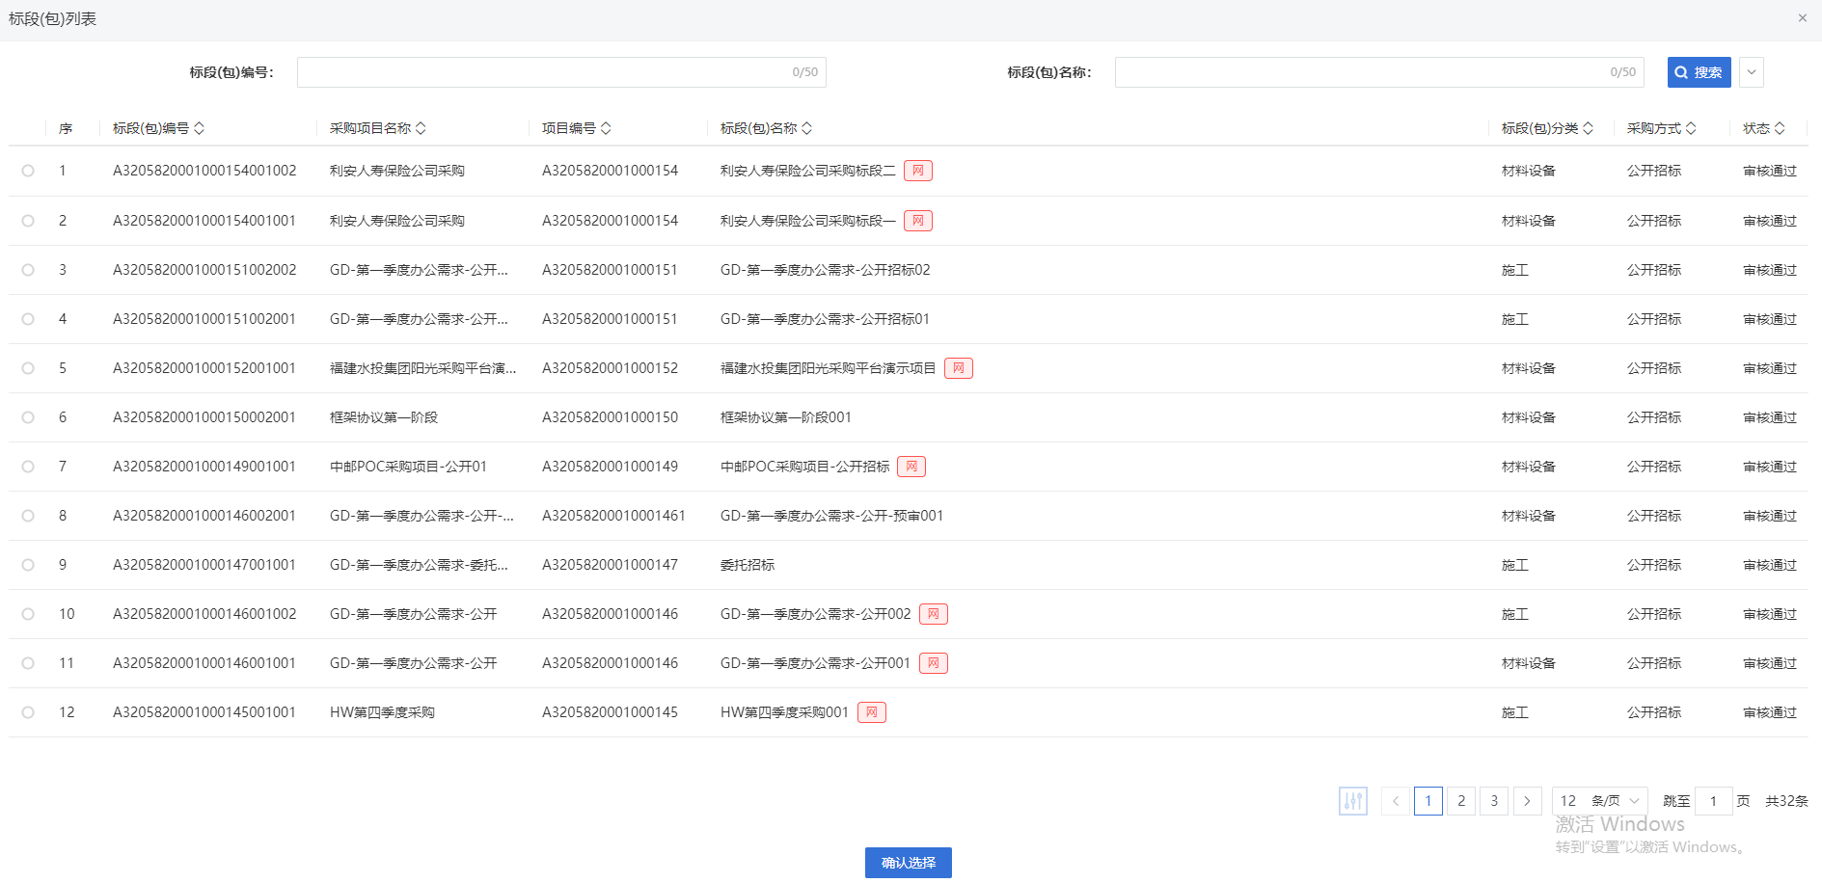
- 挑选标段包列表页面，选择标段进入新增书面报告备案页面。如下图：
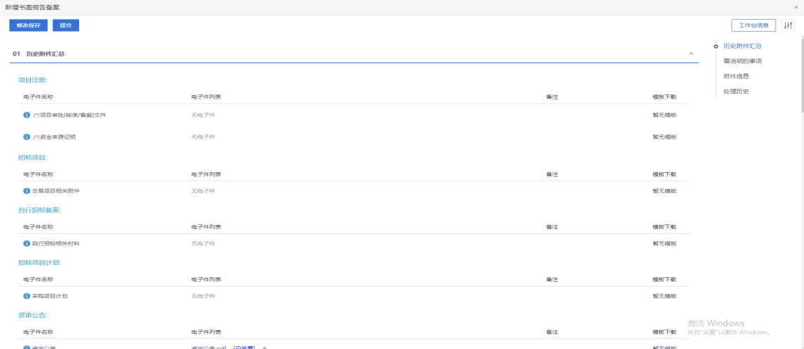
- 书面报告备案页面，填写页面信息，并上传附件。如下图：
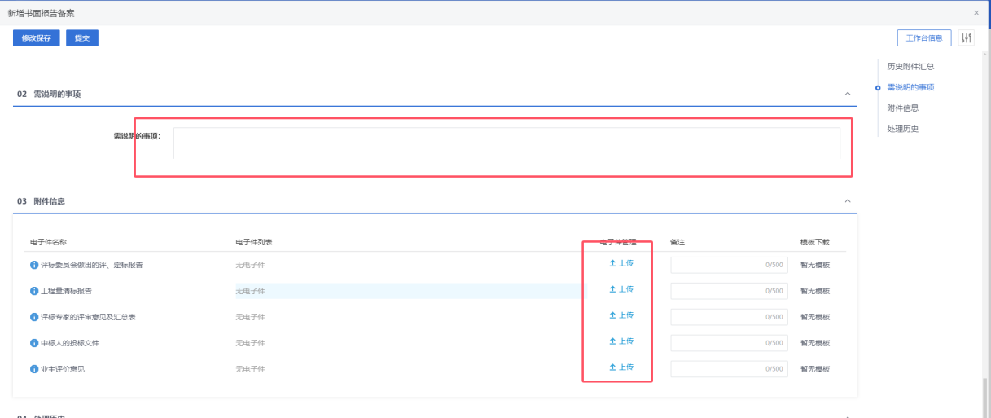
- 点击“提交”按钮，弹出意见框中输入意见，点击“确认提交”按钮后，审核通过。如下图：
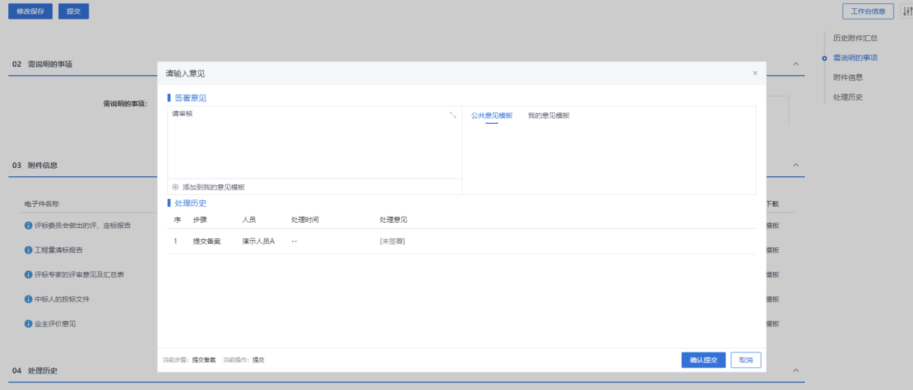
注：点击“提交信息”按钮之前，如果点击“修改保存”按钮，信息保存成功，且可以对页面信息继续进行修改。

电子档案下载
操作步骤：
- 菜单里，点击“定标—电子档案下载”，进入电子档案下载列表页面。如下图：
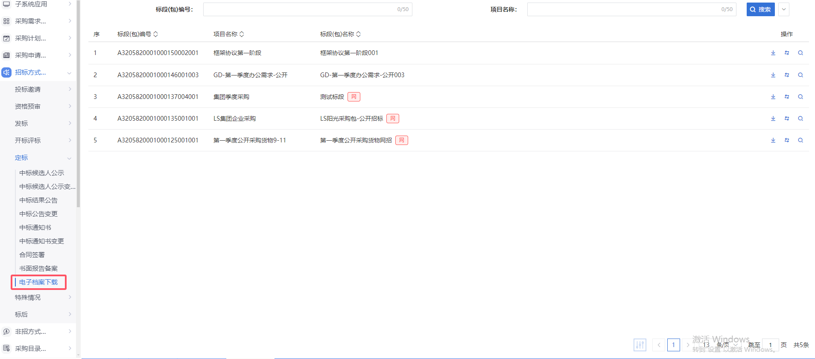
- 电子档案下载列表页面，点击“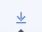”按钮，可以对标段寻源过程中所有的电子件进行下载。如下图：
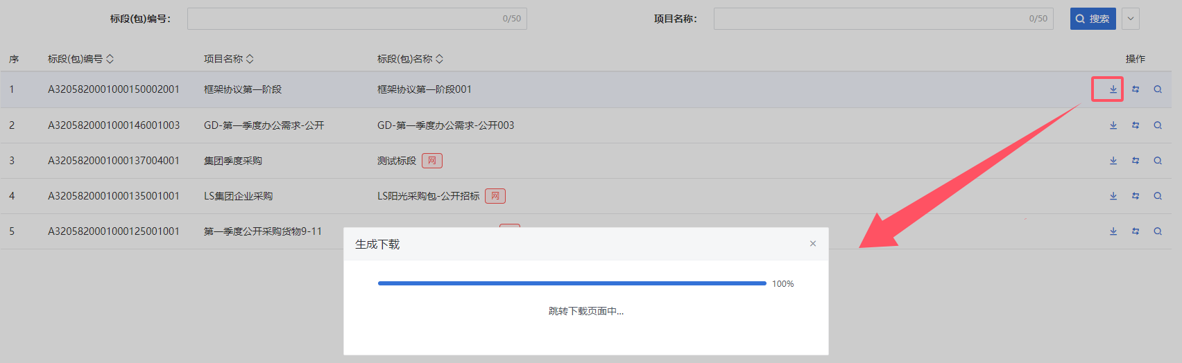

- 电子档案下载列表页面，点击“”按钮，则会对电子件进行重新生成并进行下载。如下图：
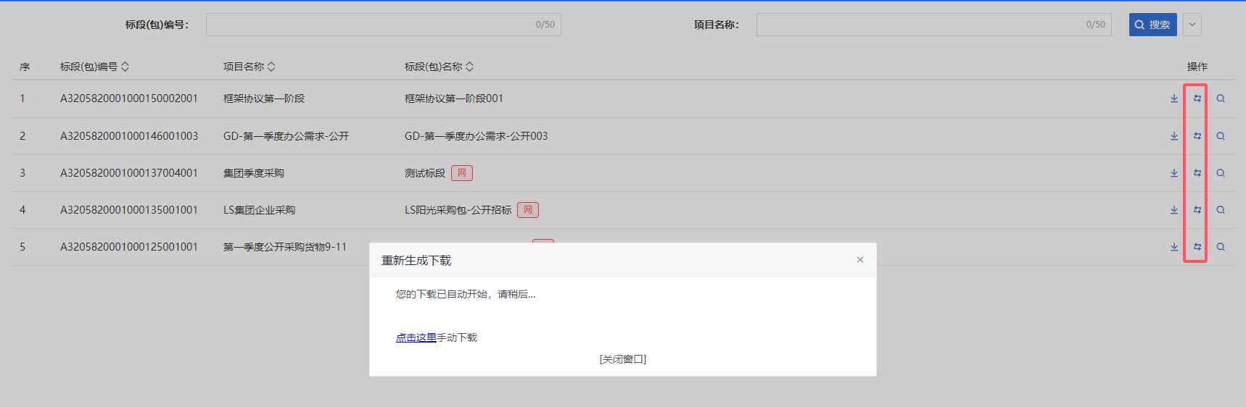
- 电子档案下载列表页面，点击“”按钮，可以在线查看电子档案内容，如图。
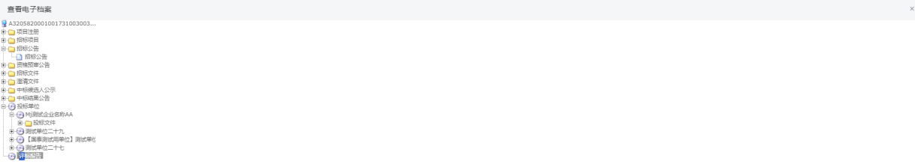

邀请招标

投标邀请

投标邀请书
功能说明：
该环节用于邀请采购项目从供应商信息库中获取满足投标资格的潜在供应商，进行投标邀请书的编辑和发出，并具备被邀请单位接受和拒绝投标邀请的回复功能。
采购代理机构或采购人登录系统，填写投标资质要求、招标文件发售时间、投标文件截止时间、回复截止时间等邀请函信息，新增符合投标资格的潜在供应商，点击生成邀请函，并进行签章，签章完成后发出邀请函。
已挑选的潜在供应商登录系统即可收到并查看该项目的邀请函信息，并可以选择接受或拒绝投标邀请，系统自动生成回执函，供应商签章后，采购代理或采购人即可查看回执函信息。
操作岗位：
采购人、采购代理
前置条件：
招标采购立项审核通过，标段（包）采购方式为邀请招标。
操作步骤：
- 点击“菜单—招标采购—投标邀请—投标邀请书”菜单，进入投标邀请书列表页面。如下图：
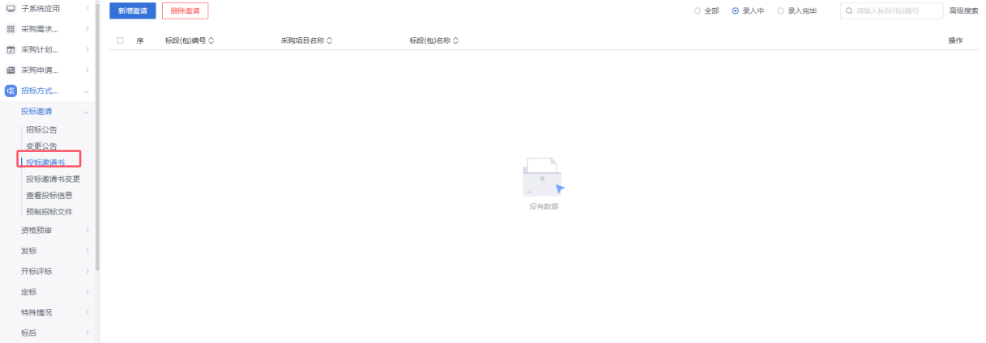
- 点击【新增邀请】按钮，进入挑选标段（包）页面。如下图：
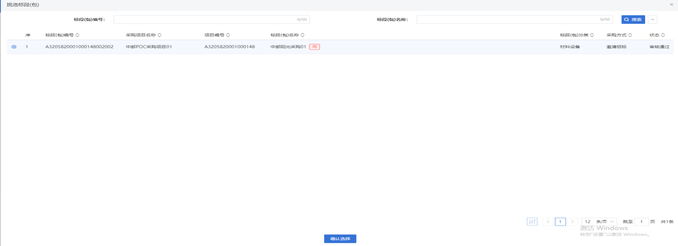
- 选择标段包，点击【确认选择】按钮或标段包后的选择图标，进入“新增投标邀请书”页面。如下图：
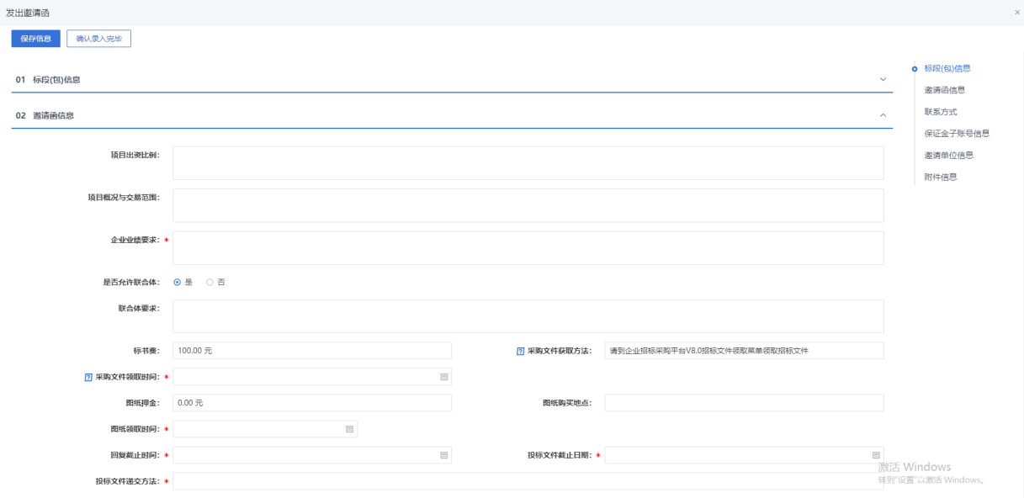
- “新增投标邀请书”页面，录入相关信息，生成子账号，点击“新增邀请单位”按钮，进入邀请单位录入页面。如下图：
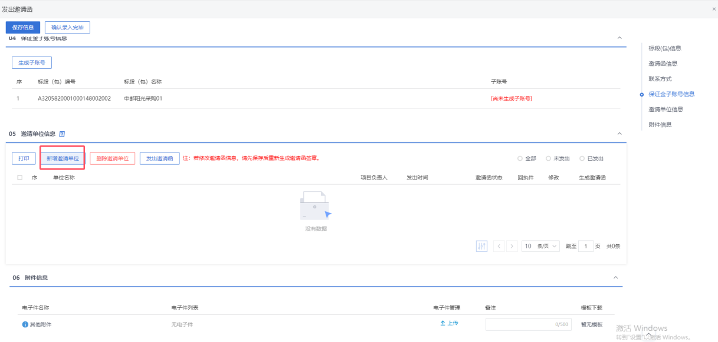
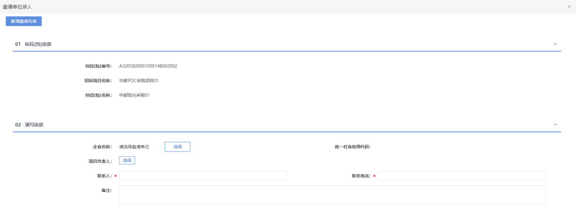
注：
- 是否允许联合体：选“是”，新增邀请单位时可以新增联合体单位；选“否”，新增邀请单位时隐藏联合体相关字段。
- 生成子账号：只有在页面必填项均填写的情况下，才能生成子账号，否则给出必填项提示。
- 新增邀请单位：必须先保存邀请书后才能新增邀请单位。
- 当配置可多选邀请单位时，直接进入的是挑选邀请单位页面，可直接挑选多个邀请单位。
- 点击两个“选择”按钮，可以选择需要邀请的单位和这个单位下的项目负责的人。如下图：
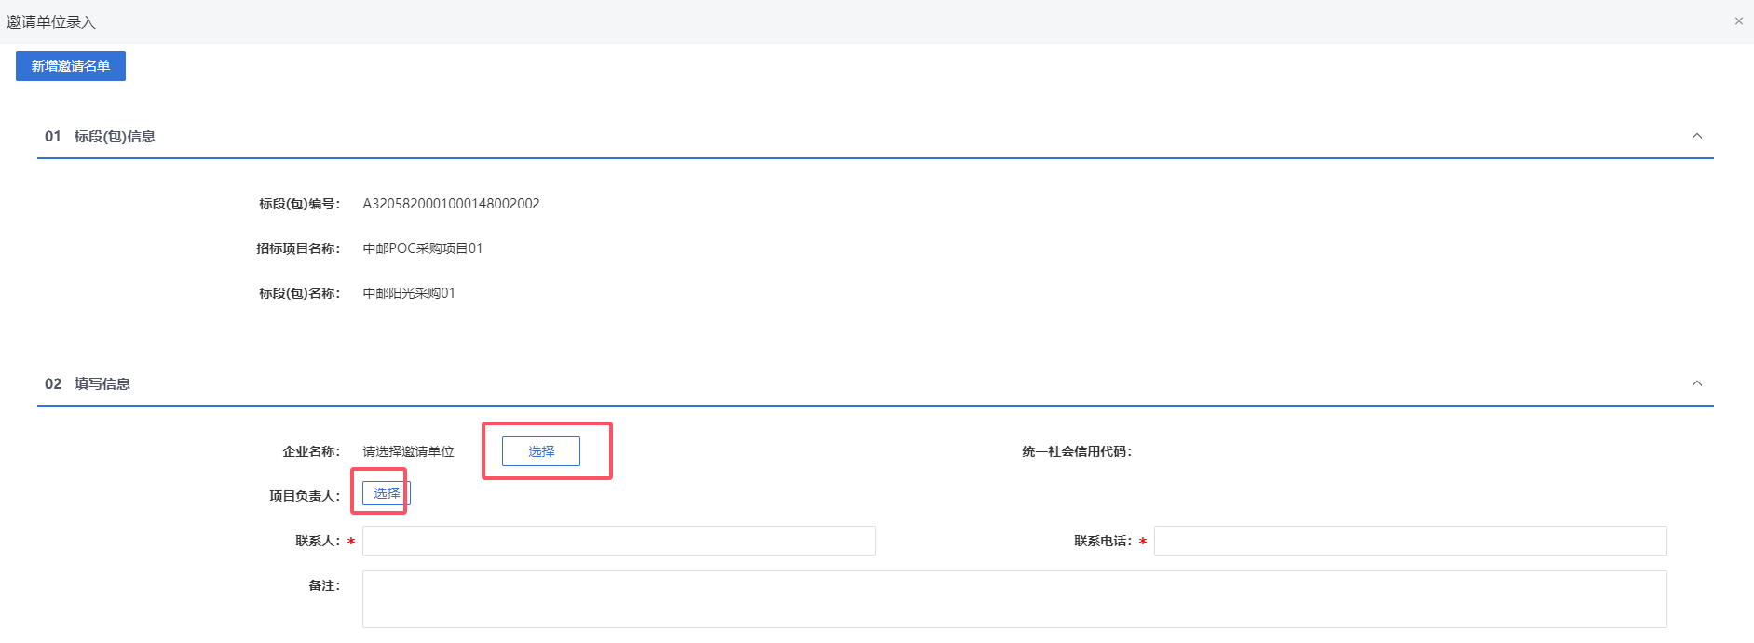
- 点击“新增邀请名单”按钮，可以新增所选择的邀请单位。如下图：
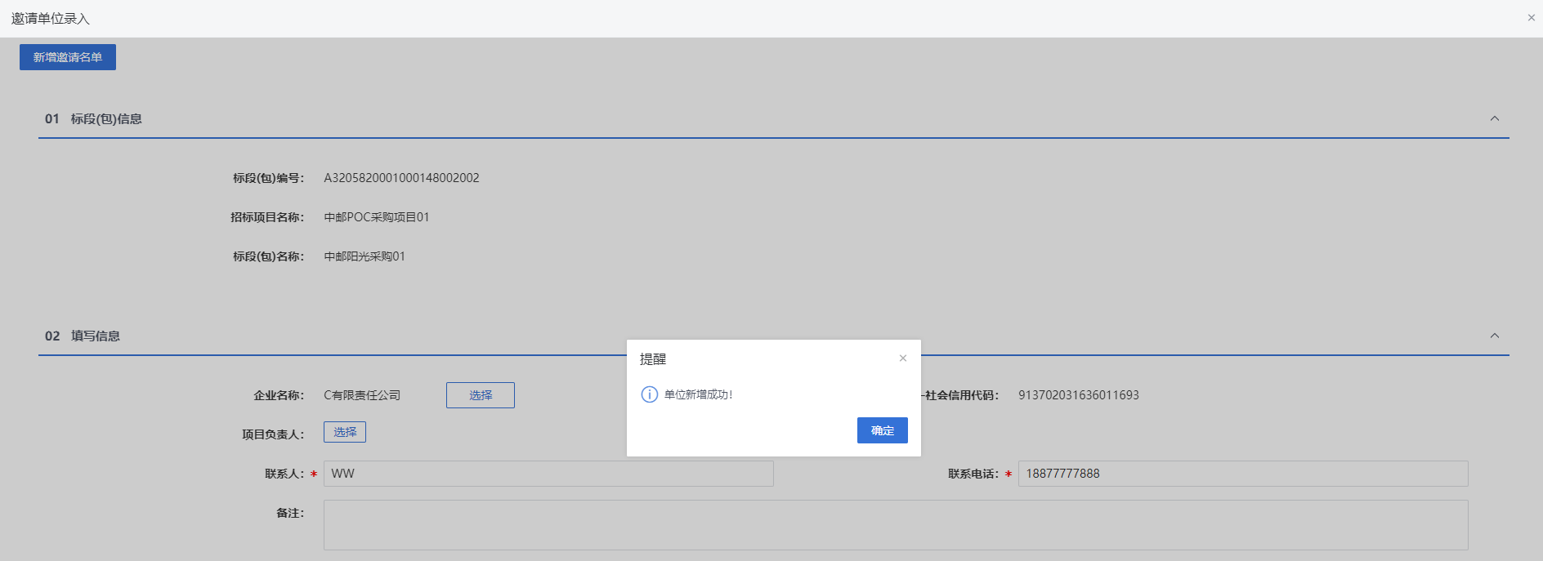
- 点击“删除邀请单位”按钮，可以将选中的邀请单位删除。如下图：
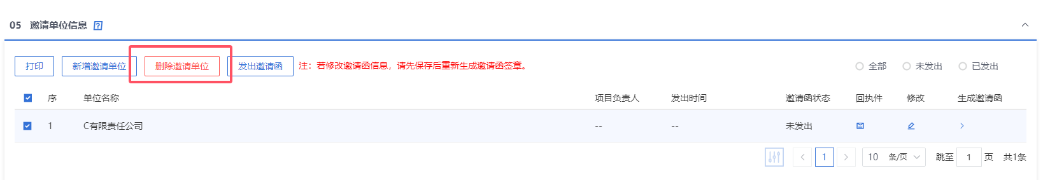
- 点击“打印”按钮，可以预览邀请名单。如下图：
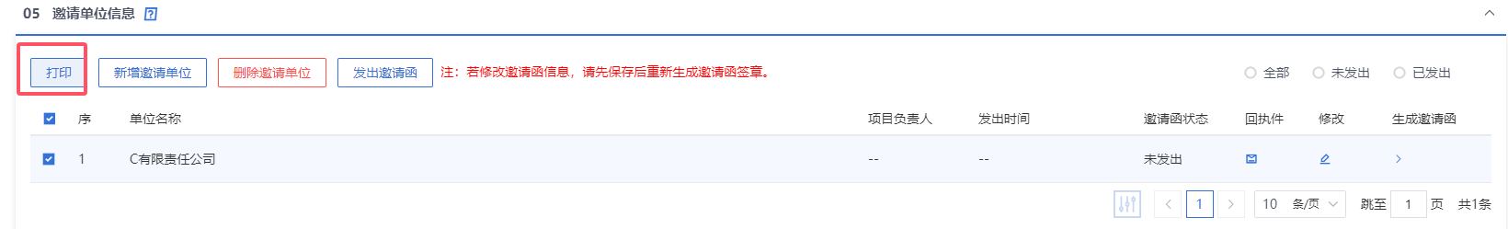
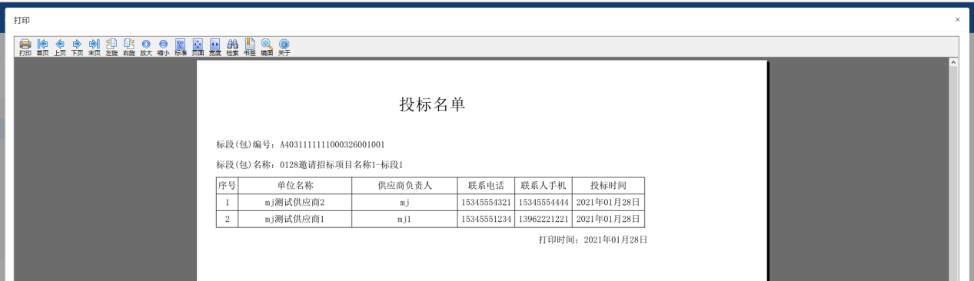
- 点击“确认录入完毕”按钮，提示“点击确认录入完毕后，将无法再新增邀请单位及修改相关字段信息，请确定是否邀请完成？”，点击确认后，邀请函内容将无法进行修改。如下图：
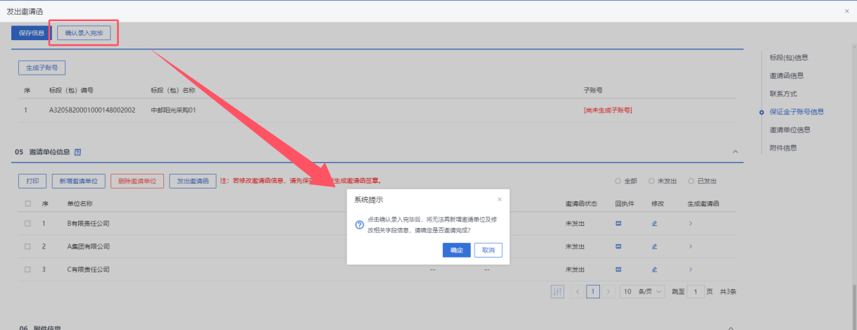
注：点击“确认录入完毕”按钮之前，如果点击“保存信息”按钮，信息保存成功，且可以对页面信息继续进行修改。
- 点击“生成邀请函”按钮，提示信息中点击【确定】按钮，弹出“生成邀请函”页面，同时弹出“请选择您想使用的签章方式”对话框。如下图：
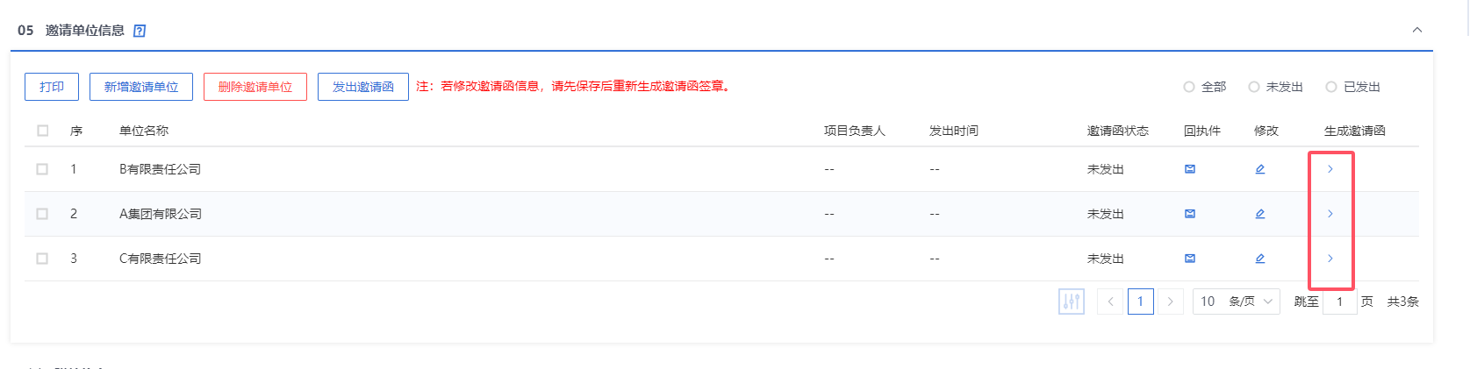
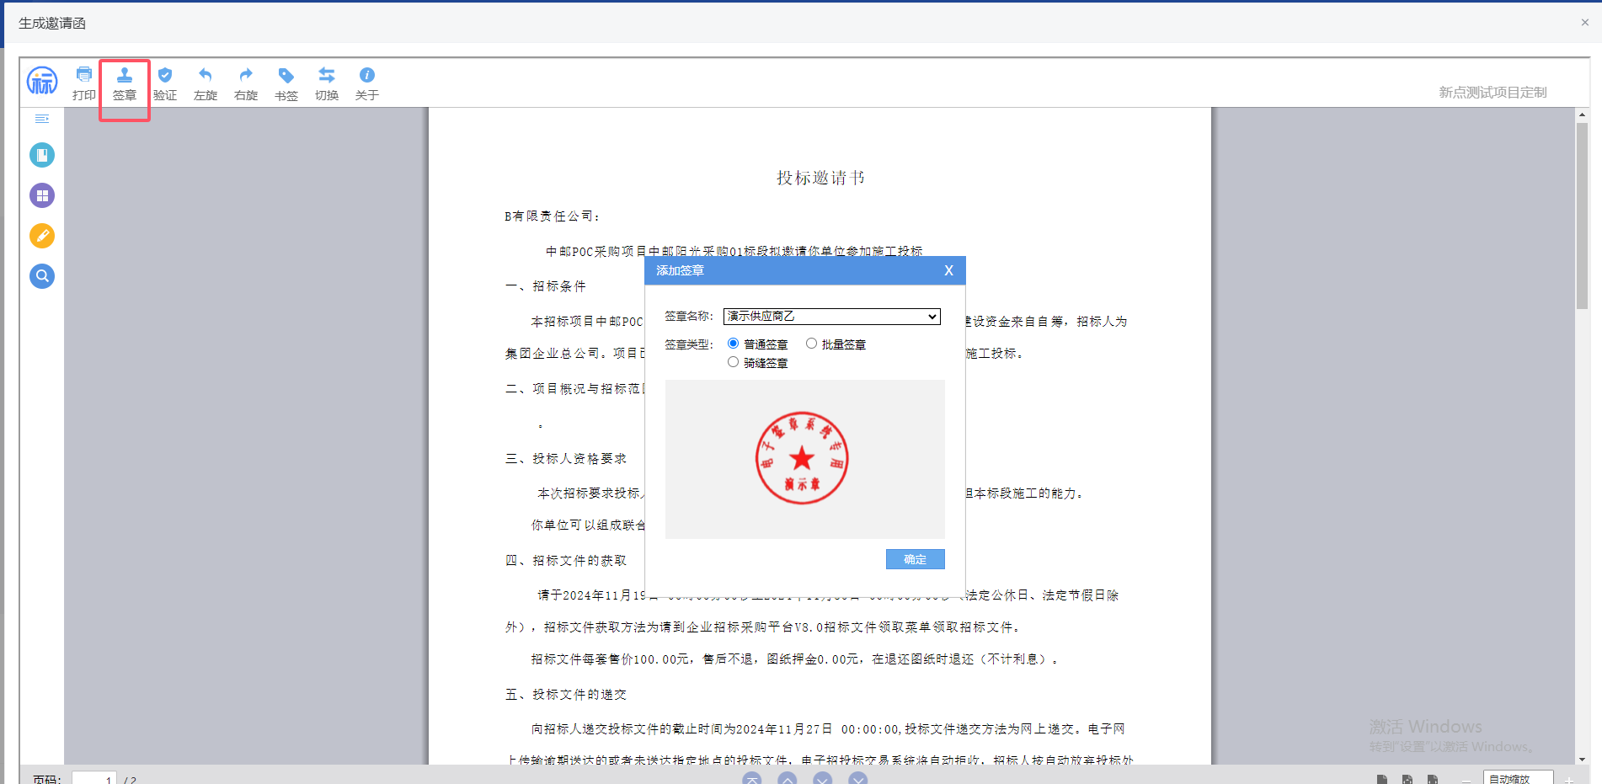
注：
①点击“插入CA锁签章”，进入“生成邀请函”页面。插入CA锁，点击“签章”按钮，对邀请函进行签章。然后点击“签章提交”按钮，签章完成。
②点击“手机扫码签章”，进入“生成邀请函”页面。点击“签章”按钮，显示二维码，使用新点标证通进行扫码签章。
- 邀请函签章后，点击“发出邀请函”按钮，提示邀请函发送成功。如下图：
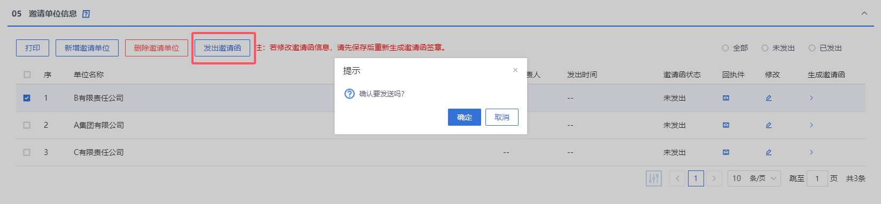
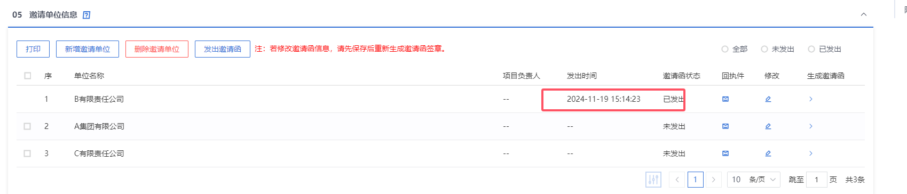

投标邀请书变更
操作步骤：
- 点击“菜单—招标采购—投标邀请—投标邀请书变更”菜单，进入投标邀请书变更列表页面。如下图：
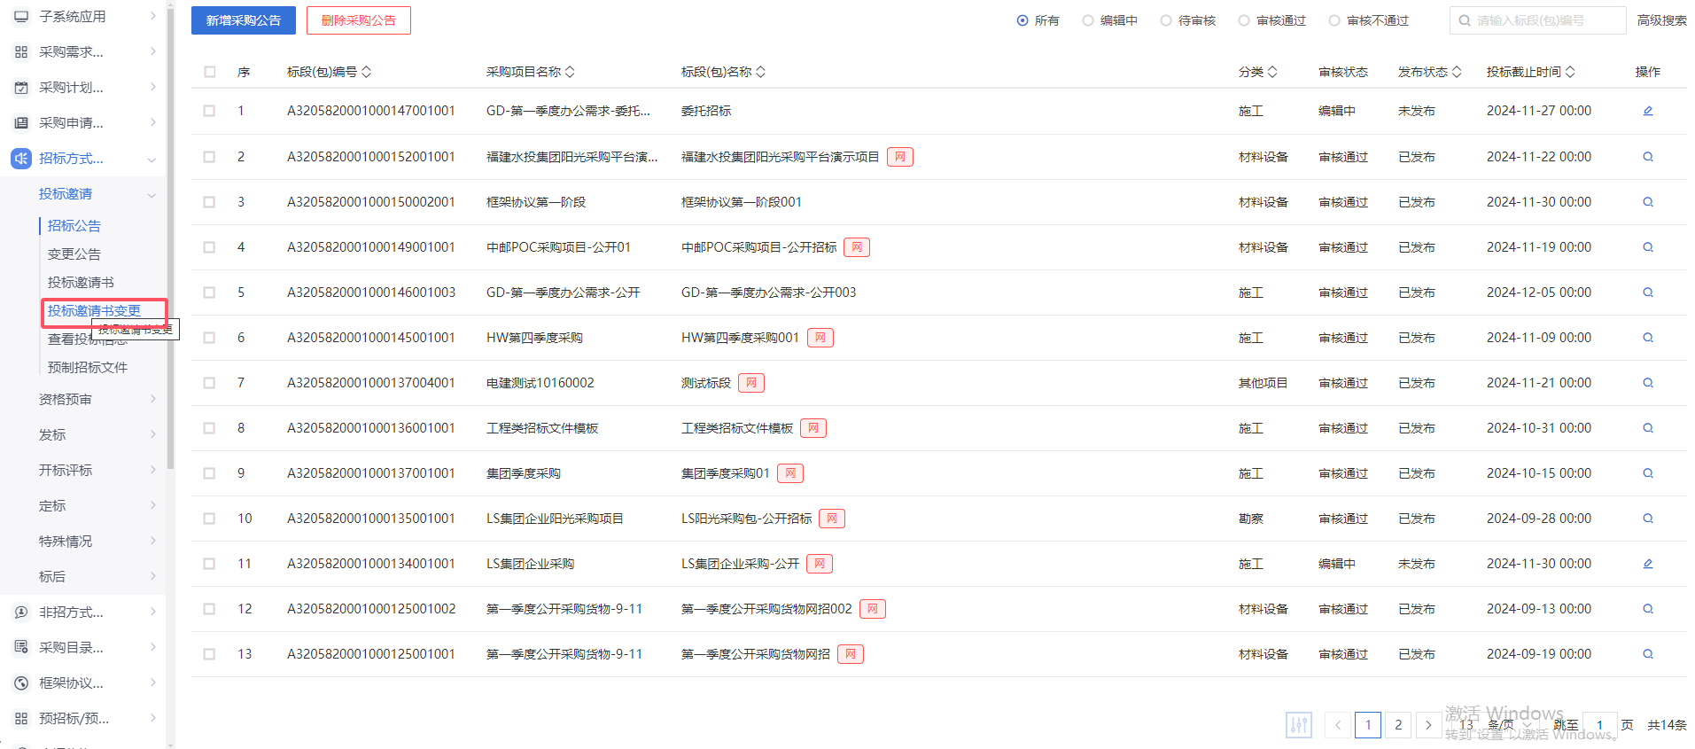
- 点击【新增变更】按钮，进入挑选标段（包）页面。如下图：
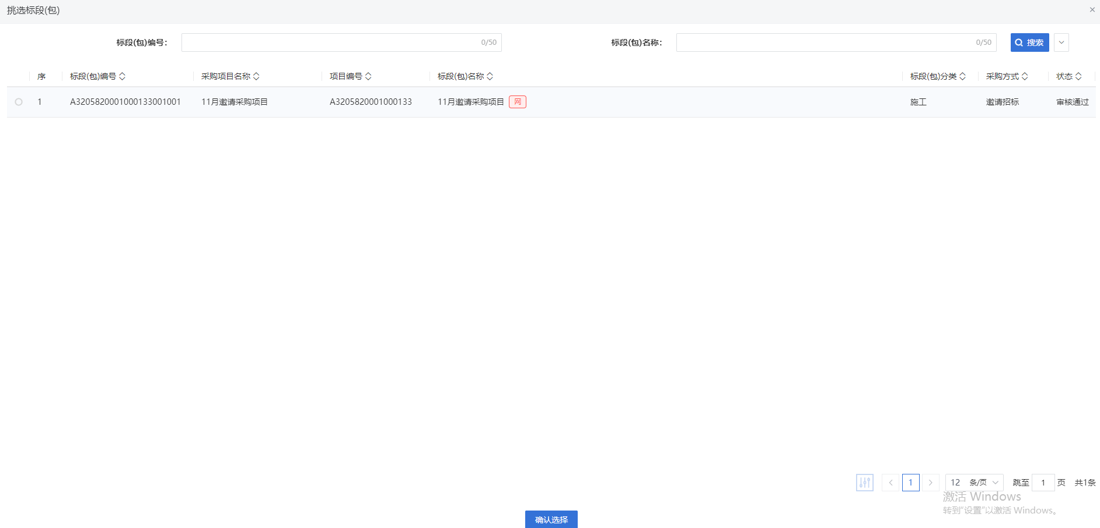
- 选择标段包，点击【确认选择】按钮或标段包后的选择图标，进入“新增投标邀请书变更”页面。如下图：
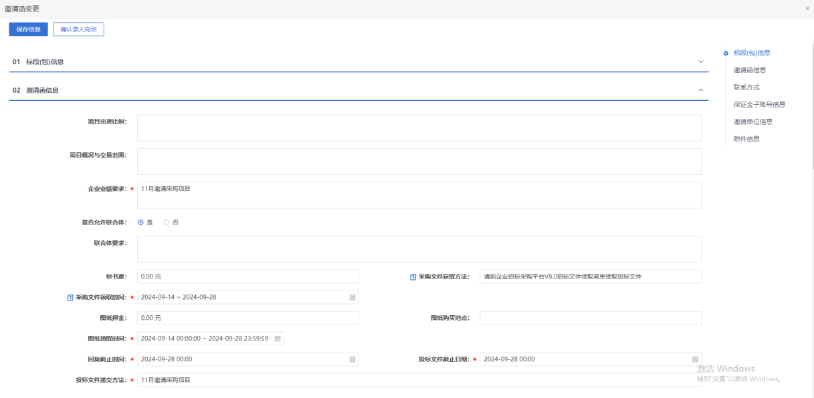
- 页面信息默认获取投标邀请书的信息，可修改页面信息。如下图：
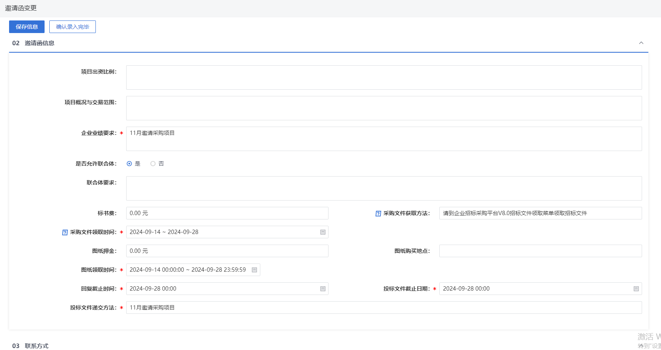
- 点击“新增邀请单位”按钮，进入邀请单位录入页面。如下图：
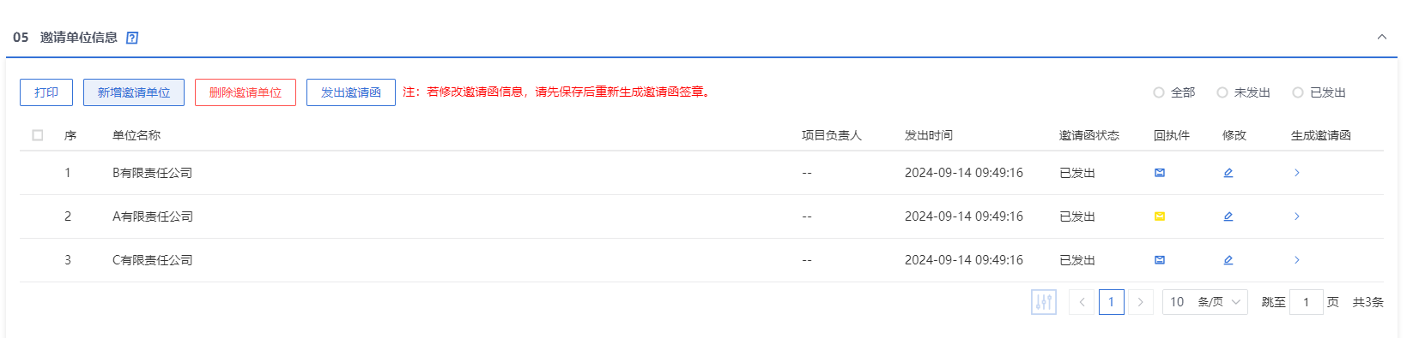
- 点击两个“选择”按钮，可以选择需要邀请的单位和这个单位下的项目负责人。如下图：
- 点击“新增邀请名单”按钮，可以新增所选择的邀请单位。如下图：
- 未发出状态下，点击“删除邀请单位”按钮，可以将选中的邀请单位删除。如下图：
- 点击“打印”按钮，可以预览邀请名单。如下图：
- 点击“确认录入完毕”按钮，提示“点击确认录入完毕后，将无法再新增邀请单位及修改相关字段信息，请确定是否邀请完成？”，点击确认后，邀请函内容将无法进行修改。如下图：
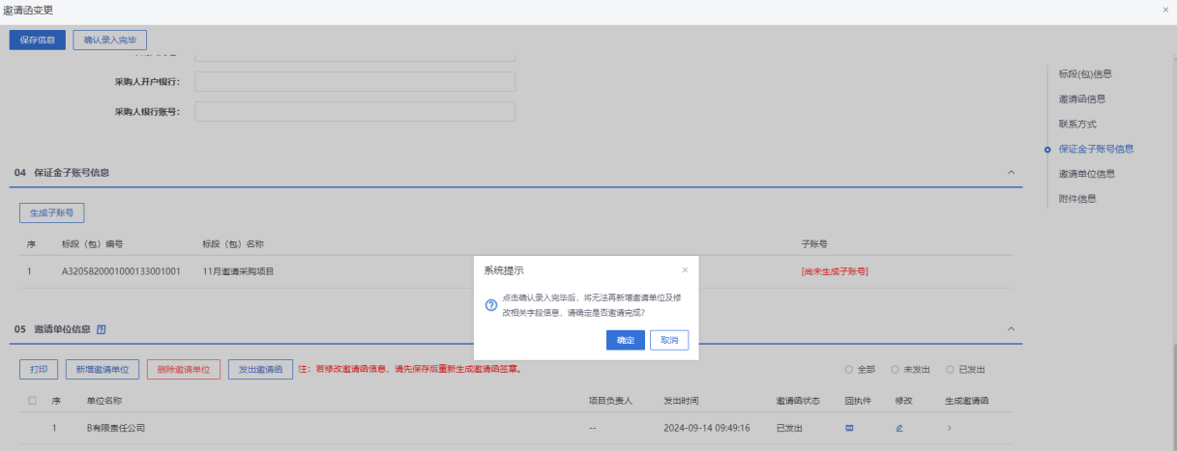
注：点击“确认录入完毕”按钮之前，如果点击“保存信息”按钮，信息保存成功，且可以对页面信息继续进行修改。
- 点击“生成邀请函”按钮，提示信息中点击【确定】按钮，弹出“生成邀请函”页面，同时弹出“请选择您想使用的签章方式”对话框。如下图：
注：
①点击“插入CA锁签章”，进入“生成邀请函”页面。插入CA锁，点击“签章”按钮，对邀请函进行签章。然后点击“签章提交”按钮，签章完成。
②点击“手机扫码签章”，进入“生成邀请函”页面。点击“签章”按钮，显示二维码，使用新点标证通进行扫码签章。
- 邀请函签章后，点击“发出邀请函”按钮，提示邀请函发送成功。如下图：

